Sfarsitul zilelor Armageddon si profetiile despre intoarcere de Zecharia Sitchin

CUPRINS
Prefaţă
Trecutul, Viitorul
- Ceasul mesianic
- „Şi s-a întâmplat⁵'
- Profeţiile egiptene, Destinele omeneşti
- Despre Zei şi Semizei
- Numărătoarea inversă a Zilei Judecăţii de Apoi
- Duşi de vânt
- Destinul avea cincizeci de nume
- în numele Zeului
- Tărâmul Promis
- Crucea de la orizont
- Ziua Domnului
- întuneric la amiază
- Când zeii au părăsit Pământul
- Sfârşitul Zilelor
- Ierusalim: un Potir, dispărut
A
- Armageddon şi profeţiile despre întoarcere
PREFAŢĂ:
TRECUTUL, VIITORUL
“Când se vor întoarce ei?”
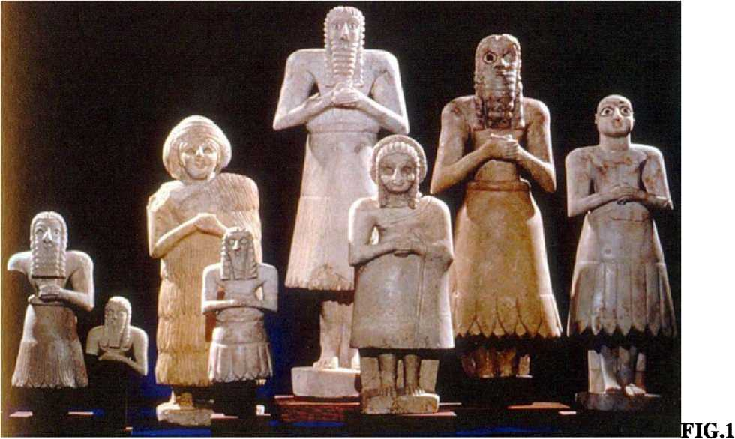

Mi s-a adresat această întrebare de nenumărate ori de către oamenii care mi-au citit cărţile, „ei” fiind Anunnaki (fig 1.) (AN.UN.NA.KL în limba sumeriană înseamnă “Cei care au coborât din Cer pe Pământ)—extratereştrii care au venit pe Pământ de pe planeta lor Nibiru şi care au fost veneraţi în antichitate ca zei. întoarcerea va fi când Nibiru, în orbita ei alungită, se va afla în apropierea noastră (a Pământului!), şi ce se va întâmpla atunci? Va fi întuneric la amiază iar Pământul se va sfărâmă? Va fi pace pe Pământ, sau Armageddon? Un mileniu al tulburărilor şi suferinţelor, sau o mesianică A Doua Sosire? Se va întâmpla în 2012, sau mai târziu, sau deloc?
Acestea sunt întrebări profunde care combină cele mai adânci speranţe şi nelinişti ale oamenilor cu credinţele şi aşteptările religioase, întrebări impuse de evenimentele curente: războaie în ţinuturile unde relaţiile îngemănate ale zeilor şi oamenilor au început; ameninţările holocausturilor nucleare; ferocitatea alarmantă a dezastrelor naturale.
Sunt întrebări la care mi-am permis să nu răspund toţi aceşti ani—dar acum sunt întrebări al căror răspuns nu poate—nu trebuie—să mai întârzie.
A A
întrebările despre întoarcere, trebuie să recunoaştem, nu sunt noi; ele au fost in mod inexorabil legate în trecut—aşa cum sunt şi astăzi—de aşteptarea şi înţelegerea Zilei Domnului, a Sfârşitului Zilelor, Armageddonul. Acum patru milenii, în Orientul Apropiat un Zeu şi fiul său promiteau oamenilor Raiul pe Pământ. Cu mai mult de trei milenii în urmă, regii şi popoml din Egipt tânjeau după un timp mesianic. Acum două milenii, poporul din Iudeea se întreba dacă Mesia a apărut, şi suntem încă prinşi în misterele acestor evenimente. Se adeveresc profeţiile?
Ne vom confrunta cu răspunsurile încurcate care au fost date, vom dezlega enigme antice, vom descifra originea şi înţelesul simbolurilor—Crucea, Peştele, Potirul. Vom descrie rolul siturilor legate de spaţiu în evenimentele istorice şi vom arăta de ce Trecutul, Prezentul şi Viitorul converg în Ierusalim, locul „Legăturii Cer-Pământ”. Şi vom cântări de ce secolul nostru al douăzecişiunulea după Christos este atât de asemănător cu secolul al douăzecişiunulea de dinainte de Christos. Se repetă istoria—e destinată să se repete? Sunt toate conduse după un Ceas Mesianic? Este timpul la îndemână?
Cu mai mult de două milenii în urmă, Daniel din Vechiul Testament era renumit pentru întrebarea repetată adresată îngerilor: Când? Când va fi Sfârşitul Zilelor, Sfârşitul Timpului? Cu mai mult de trei secole în urmă, renumitul Sir Isaac Newton, cel care a elucidat secretele mişcărilor corpurilor cereşti, a compus tratate pe baza Cărţii lui Daniel din Vechiul Testament şi a Cărţii Revelaţiilor din Noul Testament; recent găsitele lui calcule scrise de mână referitoare la Sfârşitul Zilelor vor fi analizate, împreună cu mult mai recentele predicţii despre Sfârşit.
Amândouă, Biblia Ebraică şi Noul Testament, afirmă că secretele Viitorului sunt încastrate în Trecut, că destinul Pământului este conectat cu Cerurile, că relaţiile şi soarta Omenirii sunt legate de cele ale Zeului şi Zeilor. Având de-a face cu ceea ce este pe cale să se întâmple, vom traversa de la istorie la profeţie şi le vom înregistra pe amândouă. Cu aceasta drept ghid al nostru, haideţi să privim ceea ce ne aşteaptă prin lentilele a cea ce a fost. Răspunsurile ne vor surprinde cu certitudine.
ZECHARIA SITCfflN New York, Noiembrie 2006
1. CEASUL MESIANIC
Oriunde te-ai întoarce, rasa umană pare cuprinsă de trepidaţia Apocaliptică, de fervoarea Mesianică, şi de teama Sfârşitului Timpului.
Fanatismul religios se manifestă prin războaie, rebeliuni şi măcelărirea „necredincioşilor”. Armate adunate de Regii Vestului se luptă cu armatele Regilor Estului. Ciocnirea Civilizaţiilor zguduie fundaţiile modurilor tradiţionale de viaţă. Camagiul înghite cetăţi şi oraşe; cel mare şi puternic caută siguranţa în spatele zidurilor protectoare. Calamităţile naturale şi catastrofele mai intensificate ca oricând fac populaţia să se întrebe: a păcătuit Rasa Umană, suntem martorii Mâniei Divine, e cazul pentru un nou Potop anihilator? Este asta Apocalipsa? Poate exista—va exista—Mântuirea? Sunt timpurile Mesianice pe cale să se întâmple?
Timpul înseamnă secolul al douăzecişiunulea al erei noastre, sau a fost secolul al douăzecişiunulea înaintea erei noastre?
Răspunsul corect este Da şi Da, şi în vremea noastră la fel ca în acele vremuri antice. Este starea timpului prezent la fel ca şi în vremurile de acum patru milenii; şi uimitoarea similaritate se datorează evenimentelor de la mijlocul acestei perioade—perioadă asociată cu fervoarea mesianică din vremea lui Iisus.
Cele trei perioade cataclismice pentru omenire şi planeta ei—două în trecutul atestat (cea 2100 î.e.n. şi atunci când s-a schimbat în e.n.), unul în viitorul apropiat—sunt interconectate; una a dus la cealaltă, una poate fi înţeleasă doar înţelegând-o pe cealaltă. Prezentul încolţeşte din Trecut, Trecutul este Viitorul. Esenţială pentru toate trei este Aşteptarea Mesianică; legându-le pe toate trei este Profeţia.
Cum se va sfârşi timpul prezent, încărcat de tulburări şi suferinţe—ce prevestesc Viitorul? Pentru a afla asta e necesar să pătrundem pe tărâmul Profeţiei. Nu vom face o prezentare a noilor predicţii ale căror magnet principal e teama de condamnare şi de sfârşit, ci ne vom baza pe dovezi antice unice care au documentat Trecutul, au prezis Viitorul şi au înregistrat aşteptările mesianice anterioare—profeţind viitorul în antichitate şi, unii cred, şi Viitorul care ne aşteaptă.
în toate cele trei cazuri apocaliptice—cele două care au avut loc şi cel care e pe cale să se întâmple—relaţia fizică şi spirituală dintre Cer şi Pământ a fost şi rămâne pivotul evenimentelor. Aspectele fizice sunt exprimate prin existenţa pe Pământ a unor locuri reale care legau Pământul de ceruri—situri care au fost considerate cruciale, căci au fost focare ale evenimentelor; aspectele spirituale au fost exprimate prin ceea ce numim Religie.
în toate cele trei cazuri o relaţie schimbată între Om şi Zeu era centrală, exceptând cazul din cca 2100 î.e.n., când Omenirea s-a confruntat cu prima din aceste trei răsturnări epocale, iar relaţia era între oameni şi Zei, la plural. Dacă această relaţie s-a schimbat cu adevărat, cititorul va descoperi curând.
Povestea zeilor, Anunnaki („Cei care din cer pe Pământ au venit”), aşa cum îi numeau sumerienii, începe cu sosirea lor pe Pământ de pe Nibiru din nevoia de aur. Povestea planetei lor a fost spusă în antichitate în Epopeea Creaţiei, un text lung pe şapte tăbliţe; este considerată de regulă un mit alegoric, produsul unor minţi primitive care vorbesc despre planete ca despre zei însufleţiţi care se luptă între ei. Dar după cum am arătat în cartea mea A Douăsprezecea Planetă, textul antic este de fapt o sofisticată cosmogonie care spune cum o planetă rătăcitoare, trecând prin sistemul nostru solar, s-a ciocnit cu o planetă numită Tiamat; coliziunea a dus la crearea Pământului şi a Lunii lui, a Centurii de Asteroizi şi a cometelor, şi la capturarea invadatorului (Nibiru - fig. 2) într-o mare orbită eliptică care durează înjur de 3.600 de ani pământeşti.
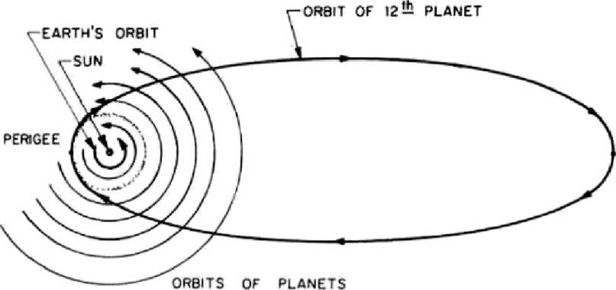
FIG. 2
APOGEE
S-a întâmplat textul sumerian ne spune, cu 120 de astfel de orbite—432.000 ani pământeşti—înainte de Diluviu (..Marele Potop”! că Anunnaki au venit pe Pământ. Cum şi de ce au venit, primele lor oraşe din E.DIN (biblicul Eden), crearea de către ei a lui Adam şi motivele pentru aceasta şi evenimentele catastrofalului Potop—toate acestea au fost spuse în Cronicile Pământului seria mea de cărţi, şi nu vor fi repetate aici. Dar, înainte să călătorim prin timp la momentul important din secolul 21 î.e.n., unele evenimente decisive de dinainte şi de după Potop trebuie reamintite.
Povestea biblică a Potopului, începând în capitolul 6 al Genezei, atribuie aspectele ei conflictuale unei singure zeităţi, Yahwe, care, la început, e hotărât să şteargă Omenirea de pe faţa Pământului, şi apoi se răzgândeşte şi o salvează prin Noe şi Arcă. Sursele sumeriene timpurii ale poveştii atribuie ostilitatea faţă de omenire zeului Enlil, iar efortul de a salva Omenirea zeului Enki. Ceea ce Biblia a ascuns, de dragul monoteismului, a fost nu doar neînţelegerea dintre Enlil şi Enki, ci şi rivalitatea şi conflictul dintre două clanuri de Anunnaki, care au dominat cursul evenimentelor ce au urmat pe Pământ.
Acest conflict între cei doi şi între urmaşii lor, precum şi regiunile Pământului atribuite lor după Potop, trebuie avute în minte pentru a putea înţelege ce s-a întâmplat după aceea.
Cei doi erau fraţi vitregi, fiii conducătorului de pe Nibiru, Anu; conflictul lor de pe Pământ îşi avea rădăcinile pe planeta lor natală, Nibiru. Enki—pe atunci numit E.A (“Cel a cărui casă e apa”)—era primul fiu născut lui Anu, dar nu de soţia lui oficială Antu. Când Enlil i-a fost născut lui Anu de către Antu—o soră vitregă a lui Anu—Enlil a devenit Moştenitorul Legal al tronului lui Nibiru, deşi nu era întâiul născut. Resentimentul inevitabil din partea lui Enki şi a familiei mamei sale a fost exacerbat prin faptul că însăşi accederea lui Anu la tron fusese problematică la început: pierzând lupta pentru succesiune în faţa unui rival numit Alalu, mai târziu el a uzurpat tronul printr-o lovitură de stat, forţându-1 pe Alalu să fugă de pe Nibiru ca să-şi salveze viaţa. Acest lucru nu numai că a îndreptat resentimentele lui EA către zilele strămoşilor săi, dar a şi adus alte provocări conducerii lui Enlil, aşa cum e arătat în epopeea Povestea lui Anzu. (Pentru relaţiile încâlcite ale familiei regale de pe Nibiru şi pentru originea lui Anu şi Antu, Enlil şi EA, a se vedea Cartea Pierdută A Lui Enki).
Cheia pentru a descuia misterul legilor succesiunii (şi căsătoriilor) zeilor a fost pentru mine realizarea faptului că aceste reguli s-au aplicat la fel şi pentru poporul ales de ei să servească drept împuternicit al lor pentru Omenire. Povestea biblică a Patriarhului Abraham explică ( Geneza 20:12) faptul că el nu minte când o prezintă pe soţia lui, Sara, ca fiind sora sa: „într-adevăr, ea e sora mea, fiica tatălui meu, dar nu fiica mamei mele, şi ea a devenit soţia mea”. Nu numai că era permisă căsătoria cu o soră vitregă care avea o altă mamă, dar un fiu cu ea—în acest caz Isaac—devenea Moştenitorul Legal şi succesorul dinastic, mai degrabă decât Primul născut Ishmael, fiul slujnicei Hagar. (Cum aceste legi ale succesiunii au provocat duşmănia de moarte dintre descendenţii divini ai lui Ra, fraţii vitregi Osiris şi Seth, care s-au căsătorit cu surorile vitrege Isis şi Nephtys, este explicat în Războaiele Zeilor şi Oamenilor).
Deşi aceste reguli ale succesiunii par complexe, ele se bazau pe ceea ce cronicarii dinastiilor regale numeau „liniile de sânge”—ceea ce acum noi ar trebui să recunoaştem ca fiind sofisticatele genealogii ADN care făceau şi distincţia dintre ADN-ul general moştenit de la părinţi şi ADN-ul mitocondrial care e moştenit de fete numai de la mame. Complexa dar totuşi simpla regulă era aceasta: liniile Dinastice continuă prin descendenţa
A
masculină; fiul întâi Născut este următorul la succesiune; o soră vitregă poate fi luată de soţie dacă ea a avut altă mamă; şi dacă un fiu de la o astfel de soră se naşte mai târziu,
A
acel fiu—deşi nu e întâiul Născut—devine Moştenitorul Legal şi succesorul dinastic.
Rivalitatea dintre cei doi fraţi vitregi Ea/Enki şi Enlil în ceea ce priveşte tronul a fost complicată de rivalitatea personală în probleme de inimă. Amândoi râvneau la sora lor vitregă Ninmah, a cărei mamă era o altă concubină a lui Anu. Ninmah a fost adevărata dragoste a lui EA, dar lui nu i-a fost permis să se căsătorească cu ea. Enlil atunci a trecut la fapte şi a avut un fiu cu ea—Ninurta. Deşi născut în afara căsătoriei, regulile succesiunii l-au făcut pe Ninurta moştenitorul de necontestat al lui Enlil, fiind în acelaşi
/y
timp şi întâiul Născut şi fiul născut de o soră vitregă regală.
E.A, cum este arătat în cărţile Cronicilor Pământului, a fost liderul primului grup de cincizeci de Anunnaki care au venit pe Pământ să obţină aurul necesar pentru protejarea atmosferei, aflată în plină degradare, a lui Nibiru. Când planurile iniţiale au eşuat, fratele lui vitreg, Enlil, a fost trimis pe Pământ cu mai mulţi Anunnaki pentru o Misiune pe Pământ extinsă. Dacă asta nu era de ajuns pentru a crea o atmosferă ostilă, Ninmah a sosit şi ea pe Pământ ca ofiţer-medic şef...
Un text lung, cunoscut ca Epopeea Atrahasis, începe povestea zeilor şi a oamenilor pe Pământ cu o vizită a lui Anu pe Pământ ca să rezolve o dată pentru totdeauna (spera el) rivalitatea dintre cei doi fii ai săi care distrugea Misiunea vitală; el chiar s-a oferit să rămână pe Pământ şi să lase pe unul dintre ce doi fraţi vitregi să preia regenţa pe Nibiru. Cu asta în minte, textele antice ne spun, s-a tras la sorţi ca să determine cine va sta pe Pământ şi cine pe tronul lui Nibiru:
Zeii şi-au strâns mâinile laolaltă,
Au tras la sorţi şi au împărţit:
Anu s-a dus sus în cer (înapoi pe Nibiru),
(Lui Enlil) Pământul i-a fost făcut supus;
Mările, îngrădite ca de o cingătoare,
Lui Enki, prinţul, i-aufost date.
Rezultatul tragerii la sorţi, apoi, a fost că Anu s-a întors pe Nibiru ca rege al său. EA, dându-i-se conducerea peste mări şi ape (mai târziu, „Poseidon“ la greci şi „Neptun“ la romani), a fost dăruit cu epitetul EN.KI („Stăpânul Pământului“) ca să-i mai calmeze sentimentele; dar Enlil („Stăpânul Comenzii“) a fost pus conducător peste toate: „Lui Enlil Pământul i-a fost făcut supus“.
Revoltat sau nu, EA/Enki n-a putut să sfideze regulile succesiunii sau rezultatele tragerii la sorţi; şi astfel resentimentele, furia pentru refuzul dreptăţii şi o hotărâre devoratoare de a răzbuna nedreptatea făcută tatălui şi strămoşilor săi şi astfel sieşi, l-au condus pe fiul lui Enki, Marduk, să preia lupta.
Câteva texte descriu cum Anunnaki şi-au întemeiat aşezările în E.DIN (Sumerul de după Potop), fiecare cu o funcţie specifică, şi toate schiţate în concordanţă cu un plan principal. Conexiunea crucială cu spaţiul—abilitatea de a fi în permanenţă în comunicare cu planeta mamă şi cu navele şi navetele spaţiale—era menţinută din postul de comandă al lui Enlil din Nippur, a cărui inimă era o încăpere aflată în semiîntuneric numită DUR.AN.KI „Legătura Cer-Pământ“. O altă facilitate vitală era un spaţioport, localizat la Sippar “Oraşul Păsării”.
Nippur (fig. 3 A) era aşezat în centrul unor cercuri concentrice pe care erau localizate celelalte „oraşe ale zeilor“; împreună ele alcătuiau, pentru o navă spaţială care sosea, un coridor de aterizare (fig. 3 B) al cărui punct focal era cea mai vizibilă formă de relief a Orientului Apropiat—cele două piscuri gemene din Muntele Ararat.
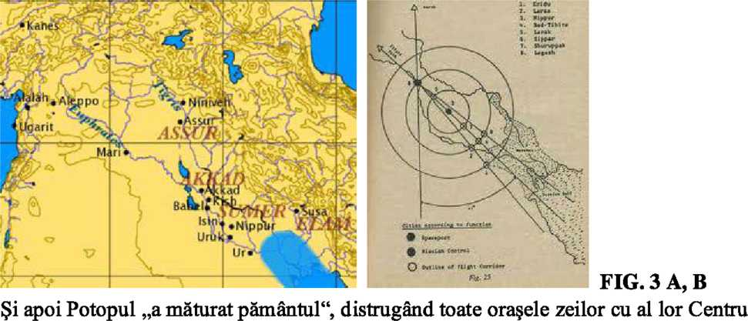
de Control al Misiunii şi al lor Spaţioport, şi a îngropat Edinul sub milioane de tone de noroi şi aluviuni. Totul a trebuit refăcut din nou—dar multe nu s-au mai putut face la fel.

în primul şi cel mai important rând, era necesar să se creeze noi facilităţi pentru spaţio-port, cu un nou Centru de Control al Misiunii şi noi locuri de semnalizare pentru un Coridor de Aterizare. Noua cale de aterizare a fost fixată din nou pe cele două proeminente vârfuri din Ararat; celelalte componente erau toate noi: spaţioportul în sine în Peninsula Sinai, pe paralela 30 nord; două vârfuri artificiale ca locuri (balize) de semnalizare, piramidele de la Giza; şi un nou Centru de Control al Misiunii într-un loc numit Ierusalim (fig.4).
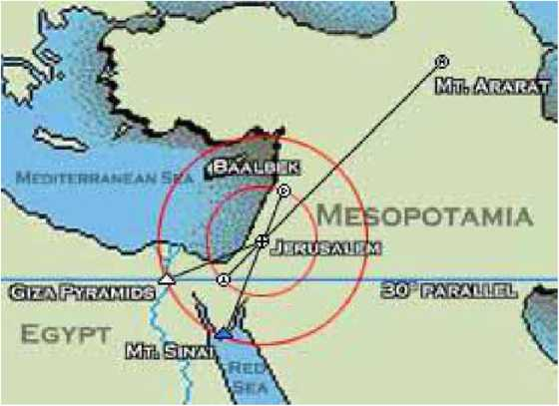
FIG.4
A fost o schiţă, un plan, care a jucat un rol crucial în evenimentele de după Potop. Potopul a fost un moment de cotitură hotărâtor în problemele atât ale zeilor cât şi ale oamenilor şi în relaţiile dintre ei: Pământenii, care fuseseră creaţi să slujească şi să muncească pentru zei, de atunci înainte au fost trataţi ca parteneri juniori pe o planetă devastată.
Noile relaţii dintre oameni şi zei au fost formulate, sfinţite şi codifícate atunci când Omenirii i-a fost dăruită prima mare civilizaţie, în Mesopotamia, la cca 3800 î.e.n.. Importantul eveniment a urmat unei vizite de stat a lui Anu pe Pământ, nu doar în calitate de rege al Nibiru, dar şi în calitate de cap al panteonului, pe Pământ, al zeilor antici. Un alt (şi probabil principalul) motiv al vizitei sale a fost stabilirea şi afirmarea păcii între zeii înşişi—un aranjament de trăieşte-şi-lasă-şi-pe-alţii-să-trăiască, împărţind teritoriile Lumii Vechi între cele două principale clanuri Anunnaki, acela al lui Enlil şi acela al lui Enki— pentru că noile circumstanţe de după Potop şi noile locaţii ale facilităţilor spaţiale necesitau o nouă împărţire teritorială între zei.
A fost o împărţire ce s-a reflectat în biblica Tăbliţă a Naţiilor (Geneza, cap. 10), în care răspândirea oamenilor, emanând din cei trei fii ai lui Noe, a fost înregistrată pe baza naţionalităţii şi a geografiei: Asia naţiei/pământurilor lui Shem, Europa descendenţilor lui Iafet, Africa naţiei/pământurilor lui Ham.
Izvoarele istorice arată că diviziunea paralelă între zei a alocat pe primele două Enliliţilor, a treia lui Enki şi fiilor săi. Peninsula Sinai, aflată între ele, unde era localizat spaţioportul vital de după Potop, a fost pusă deoparte ca Zonă Sacră Neutră.
In timp ce Biblia doar înşiruie pământurile şi naţiile după împărţirea Noahită, textele sumeriene timpurii înregistrează faptul că împărţirea a fost un act deliberat, rezultatul dezbaterilor dintre conducătorii Anunnaki. Un text cunoscut ca Epopeea lui Etana ne spune că:
Marii Anunnaki care hotărăsc sorţile
S-au aşezat şi şi-au schimbat părerile privitoare la Pământ.
Ei au creat cele patru regiuni,
Au stabilit aşezările.
A
In Prima Regiune, ţinuturile dintre cele două râuri Eufrat şi Tigru (Mesopotamia), prima mare civilizaţie cunoscută a Omului, aceea a Sumerului, a fost întemeiată. Acolo unde oraşele prediluviene ale zeilor fuseseră, Oraşele Omului s-au ridicat, fiecare cu incinta lui sacră unde o zeitate locuia în ziguratul lui/ei—Enlil în Nippur, Ninmah în Shurupak, Ninurta în Lagash, Nannar/Sin în Ur, Inanna/Ishtar în Uruk, Utu/Shamash în Sippar, şi aşa mai departe.
în fiecare asemenea centru urban un EN.SI, un „Păstor de Drept“—iniţial un semizeu ales—a fost selectat să guverneze poporul în numele zeilor; principala lui sarcină era să promulge coduri de justiţie şi moralitate.
A
In lăcaşul sacru, preoţii conduşi de un mare preot slujeau zeului şi soţiei sale, supravegheau celebrările sărbătorilor şi îndeplineau ritualurile ofrandelor, sacrificiilor şi rugăciunilor către zei. Arta şi sculptura, muzica şi dansul, poezia şi imnurile şi mai presus, toate scrierile şi ţinerea înregistrărilor au înflorit în temple şi s-au extins la palatul regal.
Din timp în timp, unul dintre aceste oraşe era selectat să servească drept capitală a ţinutului; aici conducătorul era rege, LU.GAL („Mare Om“).
Iniţial şi pentru o lungă perioadă după aceea, această persoană, cel mai puternic om din ţinut, servea atât ca rege, cât şi ca preot. Era ales cu atenţie, pentru rolul şi autoritatea sa, şi toate simbolurile fizice ale Regalităţii erau considerate ca venind pe Pământ direct din Cer, de la Anu de pe Nibiru.
Un text Sumerian având ca subiect declarat faptul că înainte ca simbolurile Regalităţii (tiara/coroana şi sceptrul) şi ale Dreptăţii (toiagul de păstor) să fie acordate unui rege pământean, ele „stăteau adunate dinaintea lui Anu în cer“. într-adevăr, cuvântul Sumerian pentru Regalitate era Anu.
Acest aspect al „Regalităţii“ de esenţă a civilizaţiei, ca purtare dreaptă şi un cod moral pentru Omenire, a fost exprimat în mod explicit în declaraţia din Lista Regilor Sumerieni, că după Potop ,jRegalitatea/Domnia a fost coborâtă din Cer
Este o declaraţie profundă care trebuie păstrată în minte pe măsură ce înaintăm în această carte spre aşteptările mesianice—în cuvintele Noului Testament, pentru întoarcerea „Domniei Cerului“ pe Pământ.
La cca 3100 î.e.n. o civilizaţie similară, totuşi nu identică, a fost întemeiată în a Doua Regiune în Africa, pe râul Nil (Nubia şi Egipt). Istoria ei n-a fost atât de armonioasă ca cea a Enliliţilor, căci rivalităţile şi disputele au continuat între cei şase fii ai lui Enki, cărora nu anumite oraşe, ci întreaga regiune ca domeniu le fusese alocată. Primordial era un conflict existent între primul născut al lui Enki, Marduk (Ra în Egipt) şi Ningishzidda (Thoth în Egipt), conflict care a condus la exilarea lui Thoth şi a unui grup de adepţi africani ai lui în Lumea Nouă (unde el a devenit cunoscut ca Quetzalcoatl, Şarpele cu Pene). Marduk/Ra însuşi a fost pedepsit şi exilat când, opunându-se căsătoriei fratelui său mai mic Dumuzi cu nepoata lui Enlil Inanna/Ishtar, a provocat moartea fratelui său. Ca o compensaţie, Inannei i s-a acordat domnia peste a Treia Regiune de civilizaţie, cea din Valea Indusului, la cca 2900 î.e.n. Pe bună dreptate, din motive întemeiate, cele trei civilizaţii—ca şi spaţioportul din regiunea sacră—au fost toate centrate pe paralela 30 nord (fig.5).
FIRST CIVILJZ ATIONS OF THE OLD W O R L O
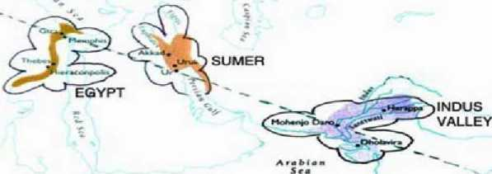
INDIAN OCE A N
IM I A N

FIG.5
Potrivit textelor sumeriene, Anunnaki au întemeiat Regalitatea—civilizaţia şi instituţiile ei, aşa cum cel mai clar exemplu a fost Mesopotamia—ca o nouă ordine în relaţiile lor cu Omenirea, cu regi/preoţi ambii servind ca legătură şi separator între zei şi oameni.
Dar dacă priveşti înapoi la acea aşa-zisă „epocă de aur“ în relaţiile dintre zei şi oameni, devine evident că relaţiile zeilor îii mod constant dominau şi determinau relaţiile Oamenilor şi soarta Omenirii. Mai presus de toate era hotărârea lui Marduk/Ra de a răscumpăra nedreptatea făcută tatălui său EA/Enki, când, datorită legilor Anunnaki de succesiune, nu Enki, ci Enlil a fost declarat Moştenitorul Legal al tatălui lor Anu, conducătorul planetei lor natale Nibiru.
în acord cu sistemul matematic hexazecimal (baza şaizeci) pe care zeii l-au dat sumerienilor, celor doisprezece mari zei ai panteonului sumerian li s-au dat ranguri numerice în care Anu deţinea Rangul suprem al lui Şaizeci (fîg. 6 A). Rangul de Cincizeci i-a fost acordat lui Enlil (fig. 6 B) ; al lui Enki (fig. 6 C) era Patruzeci; şi aşa mai departe în jos, alternând între zeităţile masculine şi cele feminine (fîg.6 D).
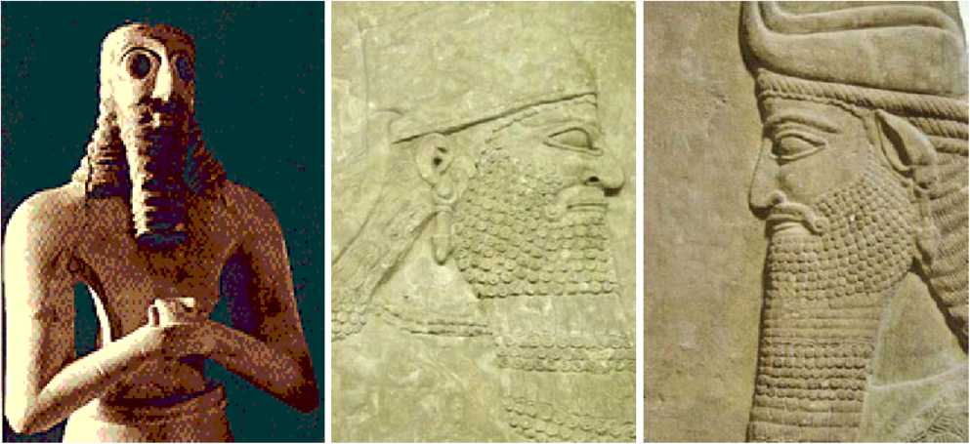
FIG. 6C
FIG. 6 A
F1G.6B
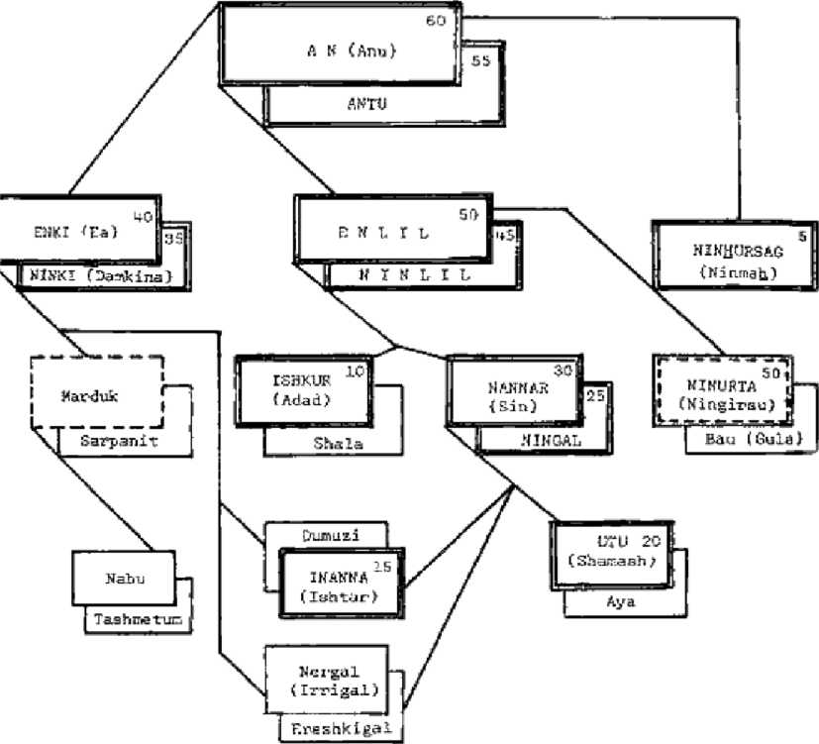
R NtimerO de rangu cri la SUCCSiOil
FIG.6D
— El Panteon de DOCE >,■ Succsor legal de Eniil
Hijo de Enki. el usurpador
Pe baza legilor succesiunii, fiul lui Eniil Ninurta era la rând pentru rangul de Cincizeci pe Pământ, în timp ce Marduk deţinea rangul nominal de Zece; iar iniţial, aceşti doi succesori în aşteptare nici măcar nu făceau parte dintre cei doisprezece „Olimpieni“.
Şi astfel lunga, crâncena şi neîntrerupta lupta a lui Marduk care a început cu duşmănia Enlil-Enki s-a focalizat mai târziu pe disputa lui Marduk cu fiul lui Eniil Ninurta pentru succesiunea la Rangul de Cincizeci, şi apoi s-a extins la nepoata lui Eniil Inanna/Tshtar, la al cărei mariaj cu Dumuzi, mezinul lui Enki, Marduk s-a opus cu tărie astfel că totul s-a sfârşit cu moartea lui Dumuzi.
In timp, Marduk/Ra a avut conflicte chiar cu proprii lui fraţi şi fraţi vitregi, în afară de cel cu Thoth pe care l-am menţionat deja—în principal cu fiul lui Enki, Nergal, care se căsătorise cu o nepoată a lui Enlil numită Ereshkigal.
In cursul acestor încleştări, conflictele în anumite momente au izbucnit în adevărate războaie între cele două clanuri divine; unele dintre aceste războaie au fost numite „Războaiele Piramidelor“ în cartea mea Războaiele Zeilor şi ale Oamenilor.
într-una din ocaziile importante, lupta a condus la îngroparea lui Marduk de viu în Marea Piramidă; în alta, ea a dus la capturarea lui de către Ninurta. Marduk a fost şi exilat de mai multe ori—şi ca pedeapsă şi ca absenţă auto-impusă. Eforturile lui permanente de a obţine statutul la care el credea că este îndreptăţit includ şi evenimentul înregistrat în Biblie ca incidentul Turnul lui Babei; dar în final, după multe frustrări, succesul a venit numai atunci când Pământul şi Cerul s-au aliniat cu Ceasul Mesianic.
într-adevăr, primul set de evenimente cataclismice, în secolul 21 î.e.n., şi aşteptările mesianice care l-au însoţit, le constituie, în principal, povestea lui Marduk; ea îl aduce de asemenea în centrul scenei pe fiul său Nabu—o zeitate, fiul unui zeu, dar a cărui mamă era o pământeancă.
De-a lungul istoriei Sumerului, care s-a întins pe aproape 2000 de ani, capitala ei regală s-a mutat—de la prima, Kish (primul oraş al lui Ninurta), la Uruk (oraşul pe care Anu i-1 dăruise Inannei) la Ur (locul lui Sin şi centrul lui de venerare); apoi la altele şi din nou înapoi la cele iniţiale; şi în sfârşit, pentru a treia oară, înapoi la Ur. Dar de fiecare dată oraşul lui Enlil, Nippur, „centrul său de cult“ aşa cum învăţaţii obişnuiau să-l numească, a rămas centrul religios al Sumerului şi popomlui sumerian; aici era hotărât ciclul anual al venerării zeilor.
Cei doisprezece „Olimpieni“ ai panteonului Sumerian, fiecare cu a lui/ei pereche de corpuri cereşti dintre cei doisprezece membri ai Sistemului Solar (Soarele, Luna şi zece planete, inclusiv Nibiru) erau de asemenea onoraţi fiecare şi cu câte o lună din ciclul celor douăsprezece luni din an. Termenul sumerian pentru „lună“, EZEN, înseamnă de fapt sărbătoare, festival; şi fiecare asemenea lună era dedicată celebrării festivalului de venerare al unuia din cei 12 zei supremi. Era necesar să se determine exact momentul când fiecare astfel de lună începea şi se termina (şi nu pentru ca ţăranii să ştie când să semene sau să recolteze) ceea ce a dus la introducerea primului calendar al Umanităţii, în 3760 î.e.n. Acesta este cunoscut ca şi Calendarul de la Nippur, pentru că a fost sarcina preoţilor de aici să determine complicatele lui orare şi să anunţe, pentru întreg ţinutul, momentul festivalurilor religioase. Acest calendar se mai foloseşte şi azi ca şi calendarul religios Evreiesc, care, în anul 2007 e.n. numără anul ca fiind 5767.
în timpurile pre-diluviene, Nippur servea drept Centru de Control al Misiunii, postul de comandă al lui Enlil unde el stabilise DUR.AN.KI, „Legătura Cer-Pământ“ pentru comunicarea cu planeta Nibiru şi cu navele spaţiale care legau Pământul de aceasta. (După Potop, aceste funcţii au fost mutate într-un loc cunoscut mai târziu drept Ierusalim). Poziţia sa centrală, echidistantă faţă de centrele celorlalte funcţii din E.DIN a fost considerată echidistantă şi faţă de cele „patru colţuri ale Pământului“, astfel dându-i-se numele de „Buricul Pământului“. Un imn pentru Enlil se referea la Nippur şi la funcţiile lui astfel:
Enlil,
Când ai însemnat aşezările divine pe Pământ,
Nippur l-ai pregătit ca propriul tău oraş...
Ai întemeiat Dur-An-Ki
în centrul celor patru colţuri ale Pământului.
(Termenul „cele Patru Colţuri ale Pământului“ se regăseşte şi în Biblie; şi când Ierusalimul a înlocuit Nippur ca şi Centru de Control al Misiunii după Potop, şi el a fost supranumit Buricul Pământului).
In sumeriană termenul pentru cele patru regiuni ale Pământului era UB, dar se regăseşte şi ca AN.UB—cele patru „colţuri“ ale cerului, celeste—în acest caz un termen astronomic conectat cu calendarul. Se consideră că se referă la cele patru puncte din ciclul anual Pământ-Soare care azi sunt numite Solstiţiul de Vară, Solstiţiul de lamă, şi cele două traversări ale ecuatomlui—o dată ca Echinocţiul de Primăvară şi apoi ca Echinocţiul de Toamnă.
în calendarul de la Nippur, anul începea în ziua Echinocţiului de Primăvară şi aşa a rămas şi în calendarele ce au urmat în Orientul Apropiat antic. Acesta determina momentul celui mai important festival al anului—festivalul Anului Nou, un eveniment care dura zece zile, în timpul cărora ritualuri detaliate şi canonizate trebuiau urmate.
Determinarea timpului calendaristic după ridicarea astrului solar a atras după sine observarea cemrilor în zori, când soarele tocmai începea să răsară la orizontul estic dar cemrile erau încă destul de întunecate pentru a arăta stelele în fundal.
Ziua echinocţiului a fost determinată de faptul că în acel moment ziua şi noaptea erau perfect egale, poziţia soarelui la răsărit a fost apoi marcată prin ridicarea unui stâlp de piatră pentru a ghida viitoarele observări—o procedură care a fost urmată, de exemplu, mai târziu la Stonehenge în Britania. Ca şi la Sonehenge (fig. 7 A, B), observaţiile astronomice pe termen lung au dezvăluit faptul că grupurile de stele („constelaţii“) din
fundal nu rămâneau aceleaşi; acolo, piatra aliniament denumită „piatra-călcâi“ care arată spre răsărit în ziua solstiţiului în zilele noastre, arăta iniţial spre răsărit la cca 2000 î.e.n.
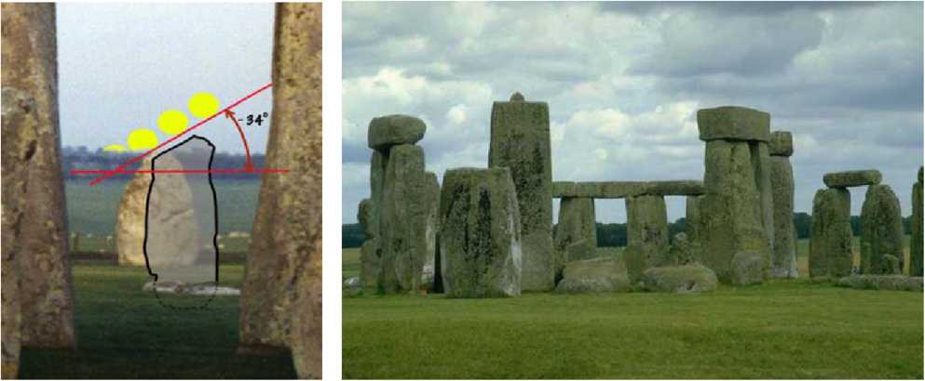
FIG.7 A, B
Fenomenul, denumit Precesiunea Echinocţiilor sau doar Precesiune, rezultă din faptul că pe măsură ce Pământul îşi completează o orbită anuală în jurul Soarelui, el nu se întoarce în exact acelaşi punct ceresc (Fig.8).
Există o mică, foarte mică retardare; ea se ridică la un grad (din cele 360 ale cercului) în 72 de ani. Enki a fost primul care a grupat stelele observabile de pe Pământ în „constelaţii“, şi a împărţit cerurile în care Pământul înconjura Soarele în douăsprezece părţi—ceea ce de atunci s-a numit Cercul Zodiacal al constelaţiilor.
Dat fiind că fiecare a douăsprezecea parte a cercului ocupa 30 de grade din arcul ceresc, retardarea sau trecerea Precesională de la o Casă Zodiacală la alta dura (matematic) 2.160 de ani (72 x 30), şi un ciclu zodiacal complet dura 25.920 de ani (2.160 x 12).
Datele aproximative ale Erelor Zodiacale—după împărţirea în 12 părţi egale şi nu după observările astronomice efective—au fost adăugate aici pentru ghidarea cititorului.

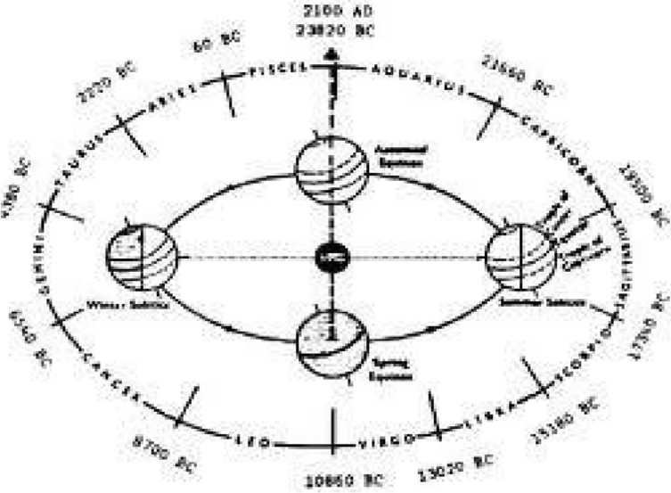
Că aceasta este o realizare din vremurile de dinaintea civilizării Omenirii e atestat de faptul că un calendar zodiacal s-a aplicat primelor perioade ale lui Enki pe Pământ (când primele două case zodiacale au fost numite în onoarea lui); că aceasta nu este descoperirea unui astronom grec (Hipparchus) în secolul trei î.e.n. (aşa cum cele mai multe cărţi încă sugerează) e atestat de faptul că cele 12 case zodiacale erau cunoscute sumerienilor cu milenii înainte pe numele şi reprezentările pe care le folosim şi noi azi. (fig. 9)
FIG. 8
1. | GU.AN.NA | („taurul ceresc“), | Taurul
2. | MASH.TAB.BA | („gemeni“), | Gemeni
3. | DUB | („cleşti“) | Rac
4. | UR.GULA | („leu“) | Leu
5. | AB.SIN | („al cărei tată e Sin“) | Fecioara
6. | ZI.BA.AN.NA | („soarta cerească“) | Balanţa
7. | GIR.TAB | („cel care prinde în cleşti şi taie“) | Scorpionul
8. | PA.BIL | („apărător“ „arcaş“) | Săgetător
9. | SUHUR.MASH | („ţap-peşte“) | Capricorn
10. | GU | („stăpânul apelor“), purtătorul de apă | Vărsător
11. | SIM.MAH | („peşti“) | Peşti
12. | KU.MAL | („locuitorul câmpului“) | Berbec

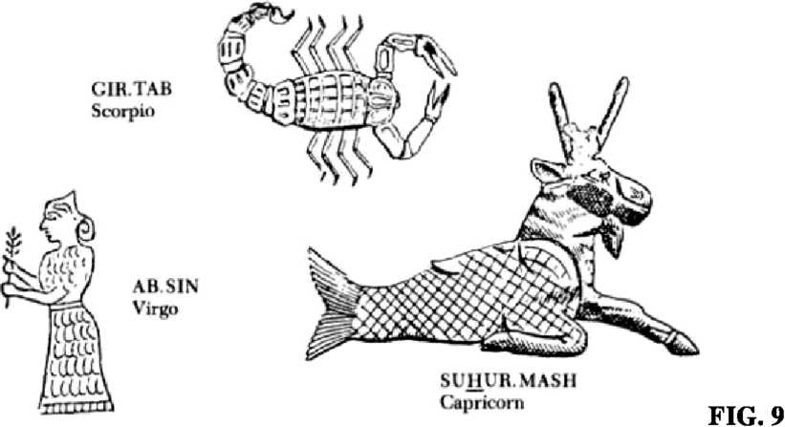

în cartea mea Când Timpul a început, tabelele de timp calendaristic ale zeilor au fost discutate pe larg. Venind de pe Nibiru, a cărei perioadă orbitală, SAR-ul (SHAR-ul), însemna 3.600 de ani pământeşti, această unitate a fost prima unitate etalon calendaristică
A
pentru Anunnaki chiar şi pe mai rapidul Pământ. Intr-adevăr, textele care se referă la zilele lor timpurii pe Pământ, cum este Lista Regilor Sumerieni, desemnează perioadele de timp pe Pământ ale unuia sau altuia dintre lideri în termeni de SAR-i.
Eu am numit asta Timp Divin. Calendarul dăruit Omenirii, unul bazat pe aspectele orbitale ale Pământului (şi a Lunii lui), a fost numit Timpul Pământesc. Atrăgând atenţia asupra faptului că schimbarea zodiacală la 2.160 de ani (mai puţin decât un an pentru Anunnaki) le oferea o proporţie mai bună—„proporţia de aur“ de 10:6 între cele două extreme; eu am numit asta Timpul Ceresc.
Aşa cum Marduk a descoperit, acest Timp Ceresc era „ceasul“ după care destinul său trebuia determinat.
Dar care a fost Ceasul Mesianic al Omenirii, determinându-i ei soarta şi destinul— Timpul Pământesc, cum ar fi numărătoarea Jubileelor de cincizeci de ani, numărătoarea secolelor sau Mileniul? Era Timpul Divin, definit după orbita lui Nibiru? Sau era—este— Timpul Ceresc care urmează rotaţia înceată a ceasului zodiacal?
Dificultatea, după cum vom vedea, a derutat omenirea în antichitate; încă rămâne în miezul problemei actuale a Reîntoarcerii. întrebarea a mai fost pusă şi înainte—de către preoţii babilonieni şi asirieni ce contemplau stelele, de către profeţii biblici, în Cartea lui
Daniel, în Revelaţia sf. Ioan cel Divin, de cei asemenea lui Sir Isaac Newton, de noi toţi astăzi.
Răspunsul va fi uluitor. Haideţi să începem căutarea asiduă.

2.

„ŞI S-A ÎNTÂMPLAT“
Este de o mare importanţă faptul că în înregistrările ei despre Sumer şi despre civilizaţia sumeriană timpurie, Biblia alege să pună în lumină incidentul legăturii cu spaţiul—cel cunoscut ca povestea „Turnului lui Babei“:
Şi s-a întâmplat cum călătoreau ei dinspre est Că au găsit o câmpie în ţinutul Shin ’ar Şi s-au aşezat aici.
Şi şi-au spus unul altuia:
„Haideţi, să facem cărămizi şi să le ardem în foc. “
Iar cărămizile le-au servit drept piatră,
Iar bitumul le-a servit drept mortar.
Şi ei au spus:,, Veniţi, haideţi să ne ridicăm un oraş Şi un turn al cărui creştet va atinge cerurile.“
GENEZA II: 2-4
Astfel a înregistrat Biblia cea mai îndrăzneaţă încercare—a lui Marduk!—de a-şi afirma supremaţia întemeindu-şi propriul oraş în inima domeniilor Enlilite şi, mai mult, de a construi aici propria sa facilitate spaţială cu propriul ei turn de lansare. Locul este numit în Biblie Babei, cunoscut de noi ca „Babilon“.
Această poveste biblică e remarcabilă din mai multe puncte de vedere. Ea înregistrează, în primul rând, aşezarea pe câmpia Tigrului şi Eufratului după Potop, după ce solul s-a uscat îndeajuns cât să permită reconstruirea. Ea numeşte în mod corect noul ţinut Shin’ar, numele ebraic pentru Sumer. Ea furnizează un indiciu important despre locul de unde întemeietorii au venit—din regiunea muntoasă din est. Ea recunoaşte că aici a început prima civilizaţie urbană a Omului—construirea de oraşe. Ea notează (şi explică) în mod corect că în acel ţinut, unde solul consta din straturi de noroi uscat şi nu se găsea aici piatră naturală, oamenii au folosit cărămizi din noroi pentru construcţie şi prin întărirea cărămizilor în cuptoare au putut să le folosească în locul pietrei. Ea se referă şi la folosirea bitumului ca mortar în construcţie—o fărâmă de informaţie uluitoare, din moment ce bitumul, un produs petrolier natural, se scurgea din pământ în sudul Mesopotamiei dar era total absent în Ţinutul lui Israel.
Autorii acestui capitol din Geneză erau astfel bine informaţi despre originile şi inovaţiile cele mai importante ale civilizaţiei sumeriene; de asemenea, ei recunoşteau semnificaţia incidentului „Tumul lui Babei“. Ca şi în poveştile despre crearea lui Adam şi despre Potop, ei au combinat diferitele zeităţi sumeriene în pluralul Elohim sau într-un atotcuprinzător şi suprem Yahwe, dar au menţinut în poveste faptul că era nevoie de un grup de zeităţi ca să spună „ haideţi să coborâm “ şi să pună capăt acestui mişelesc efort (Geneza 11:7).
înregistrări sumeriene şi mai târziu babiloniene atestă adevărul poveştii biblice şi conţin mult mai multe detalii, legând incidentul de relaţiile generale tensionate dintre zei, care au cauzat izbucnirea celor două „Războaie ale Piramidelor“ după Potop. Aranjamentele de „Pace pe Pământ“ de la cea 8650 î.e.n., au lăsat Edinul de odinioară în mâinile Enliliţilor. Acest lucm concorda cu deciziile lui Anu, Enlil şi chiar Enki—dar n-a fost niciodată acceptat de Marduk/Ra. Şi astfel s-a întâmplat că atunci când Oraşele Oamenilor au început să fie repartizate în fostul Edin zeilor, Marduk a ridicat problema „Cum rămâne cu mine?“.
Deşi Sumeml era inima teritoriilor Enlilite iar oraşele lui erau „centre de cult“ Enlilite, exista o excepţie: la limita ţinuturilor mlăştinoase, se afla Eridu; el a fost reconstruit după Potop în exact acelaşi loc unde fusese prima aşezare de pe Pământ a lui EA/Enki. A fost Anu cel care a insistat, atunci când Pământul a fost împărţit între clanurile Anunnaki rivale, ca Enki să păstreze Eridu pentru totdeauna ca propriul său oraş. La cea 3460 î.e.n, Marduk a decis că poate să extindă privilegiul tatălui său până la a avea propria sa platformă de sprijin în inima ţinutului Enlilit.
Textele disponibile nu arată şi motivul pentru care Marduk alege acest loc specific de pe ţărmurile râului Eufrat ca noul lui cartier general, dar locaţia lui ne furnizează un indiciu: era situat între reconstruitul Nippur (Centrul de Control al Misiunii dinainte de Potop) şi reconstruitul Sippar (spaţioportul Anunnaki dinaintea Potopului), astfel ceea ce viza Marduk putea fi o facilitate care să îndeplinească ambele funcţiuni (fig. 10 A). O hartă mai târzie a Babilonului, desenată pe o tăbliţă de lut (fig. 10 B), îl reprezintă ca pe un „Buric al Pământului“, asemenea funcţiei/titlu originale a lui Nippur.
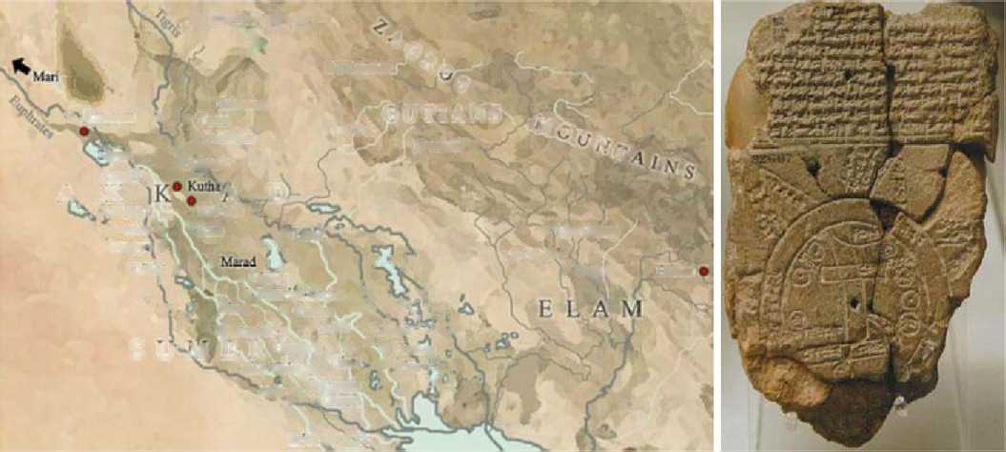
Assyria
• Ethnunaa
* ⁷ °>  BitRnnakVi “ /■, JAn  * ^ | V ‘M.
a ■ ţ. *
/; I I T 1 A M ^
U U 1 J A A j  • Du | ^{1;}' " V ,.
Rofahţhi •
• Dur Untiih Av*an 9
• Suta

^{V} ^apiqiins S « Tutub
ţ- | * N<ritnum
'^{i;r}"* i-AJuM
A **U\ ^{T}
A, K X D-
K.*7allu / Ki<i-ntirt L ;
Uibylon# #Kiih #_{ljn}V
Bonipp -i # Yi j
Af
V j
\ ' rA\
'w »vri L«g«K O' V • • Uiiikaj • Nina-ff*,
t VC
Dîltii t * tr
! Odalu
FIG.10 B
I • Nippur
. 1 • Fuunlb Darjan
1 2 Ism • * Kisiura
Shtuuppik • • ^{Adjh}
S U^{V}M E R ^{Umnu#} •
Ba-d-Tibm • ^{Glfî}'^{u}
umi* V,^{uUllu}
N -_ t Larsa
Endil + • Ul
FIG. 10 A
Numele pe care Marduk l-a dat locului, Bab-Ili în akkadiană, însemna poarta Zeilor“—un loc de unde zeu se puteau ridica şi coborî, a cărui construcţie principală trebuia să fîe un „turn al cărui creştet va atinge cerurile“—un turn de lansare!
Ca şi în povestea biblică, la fel se spune în versiunile paralele (şi mai timpurii) mesopotamiene, că această încercare de a construi o facilitate spaţială nelegitimă a eşuat. Deşi fragmentate, textele mesopotamiene (traduse prima oară de George Smith în 1876) arată clar că acţiunea lui Marduk l-a înfuriat pe Enlil, care „în mânia lui o poruncă a emis“ pentru un atac în timpul nopţii care să distrugă tumul.
înregistrările egiptene raportează că o perioadă haotică care a durat 350 de ani a precedat începutul domniei Faraonice din Egipt la cca 3110 î.e.n. Acest interval de timp ne-a permis să datăm incidentul cu Tumul din Babei la cca 3460 î.e.n., căci sfârşitul acestei perioade haotice a marcat reîntoarcerea lui Marduk/Ra în Egipt, expulzarea lui Thoth si începutul venerării lui Ra.
Deşi această tentativă i-a fost dejucată, Marduk n-a renunţat niciodată la încercările sale de a domina facilităţile oficiale care serveau ca Legătură Cer-Pământ—sau să-şi întemeieze propria lui construcţie de acest fel. Din moment ce, până la urmă, Marduk şi-a atins ţelul în Babilon, întrebarea interesantă este: De ce a eşuat în 3460 î.e.n.? La fel de interesant este şi răspunsul: Era o problemă de sincronizare!
Un text bine-cunoscut a înregistrat o conversaţie între Marduk şi tatăl său, Enki, în care un Marduk descurajat îşi întreabă tatăl ce anume n-a reuşit să înveţe.
Ceea ce n-a reuşit să facă a fost să ţină seama de faptul că timpul era atunci Timpul Ceresc—Era Taurului, Era lui Enlil.
Printre miile de tăbliţe inscripţionate dezgropate în Orientul Apropiat, un număr impresionant furnizează informaţii privind luna asociată cu o anumită zeitate. într-un calendar complex începând la Nippur în 3760 î.e.n,, prima lună, Nissanu, era EZEN (vremea festivalului! pentru Anu si Enlil (într-un an de trecere cu o a treisprezecea lună, onorarea era împărţită între cei doi). Lista celor „onoraţi“ s-a schimbat cu trecerea timpului, ca şi componenţa membrilor Panteonului suprem al Celor Doisprezece. Asocierea cu lunile s-a schimbat şi ea local, nu doar în diverse teritorii, dar uneori pentru recunoaşterea zeului oraşului. Ştim, de exemplu, că planeta pe care noi o numim Venus era iniţial asociată cu Ninmah şi mai târziu cu Inanna/Ishtar.
Deşi aceste schimbări fac dificilă identificarea a cine era legat din punct de vedere ceresc cu ce, unele asociaţii zodiacale pot fi în mod clar deduse din texte sau desene. Enki (fig. 11 A) numit la început E. A - „Cel a Cărui Casă E Apa“- era clar asociat cu Purtătorul Apei „Aquarius“—Vărsătorul (fig. 11 B), iar iniţial, dacă nu permanent, şi cu „Pisces“— Peştii (figl IC).
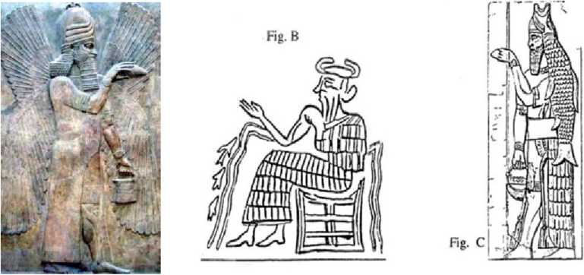
FIG. 11 A FIG. 11 B, C
Constelaţia care a fost numită Gemenii, „Gemini“, fără îndoială a fost numită astfel în onoarea singurilor gemeni divini cunoscuţi născuţi pe Pământ—fiii lui Nannar/Sin— Utu/Shamash şi Inanna/Ishtar. Constelaţia feminină „Virgo“ ( Fecioara, mai degrabă decât nepotrivita Virgină) care, ca şi planeta Venus, a fost probabil numită la început în cinstea lui Ninmah, a fost redenumită AB.SIN („Al Cărei Tată e Sin“), sintagmă care poate fi corectă numai pentru Inanna/Ishtar.

Arcaşul sau Apărătorul, „Sagittarius“—Săgetătorul, se potriveşte cu numeroase texte şi imnuri care îl preamăreau pe Ninurta ca Arcaşul Divin, luptătorul şi apărătorul tatălui său. Sippar, oraşul lui Utu/Shamash, care nu mai era locul unui spaţioport după Potop, a fost considerat în timpurile sumeriene ca fiind centrul Legii şi al Justiţiei, iar zeul era considerat (chiar şi de Babilonienii care au urmat) ca Justiţia Supremă în ţinut; e sigur că Talerele Justiţiei, „Libra“—Balanţa—reprezintă constelaţia lui.
Şi apoi erau supranumele care comparau iscusinţa, puterea, sau caracteristicile unui zeu cu un animal respectat sau temut; al lui Enlil, aşa cum text după text reiterau, era Taurul. El era reprezentat pe sigiliile cilindrice, pe tăbliţe având legătură cu astronomia şi în artă. Unele dintre cele mai frumoase obiecte de artă descoperite în Mormintele Regale din Ur erau capete de taur sculptate din bronz, argint şi aur, ornate cu pietre semipreţioase. Fără îndoială, constelaţia Taurului—Taurus—îl onora şi îl simboliza pe Enlil. Numele ei, GUD.AN.NA, însemna „Taurul Cerului“ şi texte chiar despre un Taur al Cerului îl leagă pe Enlil şi constelaţia lui de unul dintre cele mai unice locuri de pe Pământ.
Era un loc ce se numea Locul de Aterizare—şi aici una dintre cele mai uimitoare structuri de pe Pământ, inclusiv un turn de piatră care ajunge până la ceruri, încă stă în picioare.
Multe texte din antichitate, inclusiv Biblia ebraică, descriu sau se referă la o pădure unică din cedri înalţi şi măreţi din Liban. în vremurile antice, ea se întindea pe mile întregi, înconjurând locul unic—o vastă platformă de piatră construită de zei pe Pământ ca primul lor loc legat de spaţiu, înainte ca centrele lor şi adevăratul lor spaţioport să fie construit. Era, textele sumeriene atestă, singura structură care a supravieţuit Potopului, şi astfel putea servi chiar şi după Potop ca bază de operaţii pentru Anunnaki; de aici ei au readus la viaţă ţinuturile încântătoare cu grâne şi animale domesticite. Locul, numit „Locul de Aterizare“ în Epopeea lui Gilgamesh, era destinaţia acestui rege în călătoria lui în căutarea nemuririi; noi am aflat din povestire că aici, în pădurea sacră de cedri, ţinea Enlil GUD.AN.NA—„Taurul Cerului“—simbolul Erei Taurului a lui Enlil.
Iar ceea ce s-a întâmplat apoi în pădurea sacră a avut o legătură cu cursul relaţiilor zeilor şi oamenilor.
Călătoria către Pădurea de Cedri şi al ei Loc de Aterizare, aflăm din povestea epică, a început în Uruk, oraşul pe care Anu îl dăruise strănepoatei lui, Inanna/Anunnitu (un nume care însemna „Preaiubită de Anu“). Regele lui, pe la începutul mileniului al treilea î.e.n. era Gilgamesh (fig. 12).
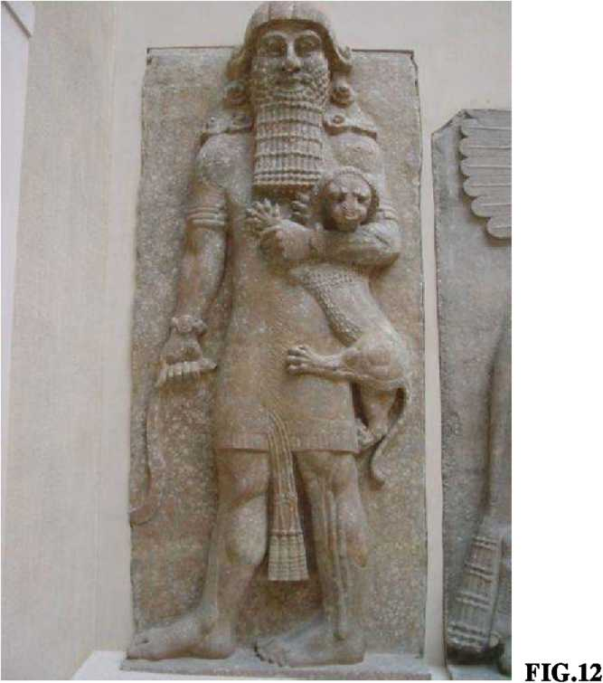

El nu era un om obişnuit, căci mama lui era zeiţa Ninsun, o membră a familiei lui Enlil. Asta îl făcea pe Gilgamesh nu semZ-zeu, ci unul care era două-treimi divin. Cum crescuse şi începuse să se gândească la probleme de viaţă şi moarte, i-a trecut prin minte că faptul că era două-treimi divin ar fi trebuit să facă o diferenţă; de ce ar trebui „să treacă peste zid“ ca un muritor obişnuit? a întrebat-o pe mama lui.
Ea a fost de acord cu el, dar i-a explicat că aparenta imortalitate a zeilor era în realitate longevitate datorată perioadei orbitale lungi a planetei lor. Ca să obţină o astfel de longevitate trebuia să se alăture zeilor pe Nibiru; şi ca să facă asta, trebuia să meargă la locul unde rachetele se ridicau şi coborau.
Deşi prevenit despre pericolele călătoriei, Gilgamesh era hotărât să plece. Dacă voi eşua, spunea el, cel puţin voi fi ţinut minte ca “acela care a încercat”. La insistenţa mamei sale o dublură artificială, Enkidu (ENKI.DU însemna „Făcut de Enki“), a fost creat ca să-i fie însoţitor şi apărător.
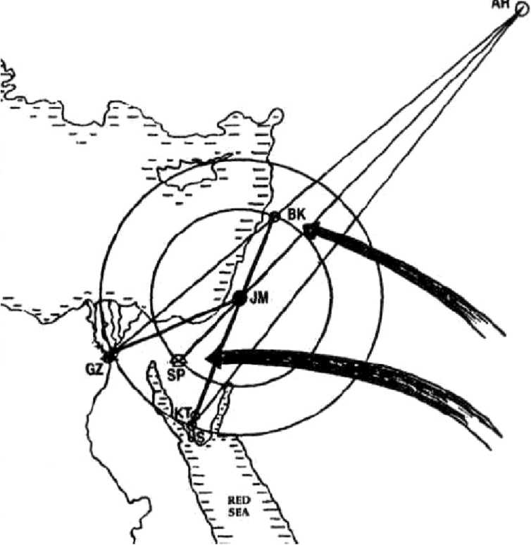
Aventurile lor, spuse şi răs-spuse în cele douăsprezece tăbliţe ale epopeii şi în numeroasele ei variante antice, pot fi urmărite în cartea noastră Trepte spre Cer. Au fost, de fapt, nu una, ci două călătorii (fig. 13).
MtDITERKANEAN SfcA
^ Mi'tlon € uni ml rrnlM
Q SpMiporl
FIG. 13
Una a fost către Locul de Aterizare din Pădurea de Cedri, cealaltă către spaţio-portul din peninsula Sinai, unde—conform picturilor egiptene—navele-rachetă erau amplasate în silozuri subterane (fig. 14 A, B).
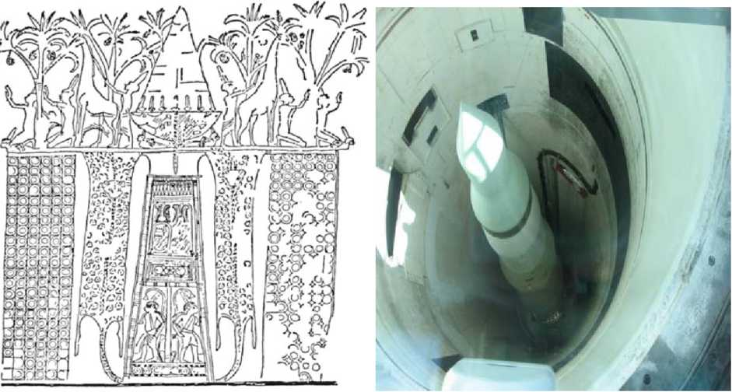

FIG.14 A, B
JK.
ln prima călătorie la cea 2860 ie.ru—către Pădurea de Cedri din Liban—cei doi
au fost ajutaţi de zeul Shamash, naşul lui Gilgamesh, iar drumul a fost relativ scurt şi uşor. După ce au ajuns în pădure ei au fost martori în timpul nopţii la lansarea unei nave- rachetă. Astfel a descris-o Gilgamesh:
Priveliştea pe care am văzut-o era cu totul înfricoşătoare!
Cerurile au ţipat, pământul a bubuit.
Deşi zorii apăreau, întuneric s-a jacul
Fulgere străluceau, o flacără a izbucnit.
Norii s-au umflat, ploua cu moarte!
Apoi strălucirea a dispărut, focul s-a stins,
Şi tot ce cădea a fost transformat în cenuşă.
îngroziţi dar neabătuţi, a doua zi Gilgamesh şi Enkidu au descoperit intrarea secretă ce fusese folosită de Anunnaki, dar imediat ce au intrat, au fost atacaţi de un gardian ca un robot care era înarmat cu fascicule mortale şi un foc automat. Ei au reuşit să distrugă monstrul, şi s-au relaxat la gândul că drumul le era deschis. Dar când s-au aventurat mai adânc în Pădurea de Cedri, o nouă provocare a apărut: Taurul Cerului.
Din nefericire, a şasea tăbliţă a epopeii este prea deteriorată la rândurile care descriu creatura şi lupta cu ea, ca să ñe complet lizibilă. Porţiunile lizibile arată clar cum cei doi tovarăşi au fugit ca să scape cu viaţă, urmăriţi de Taurul Cerului tot drumul înapoi spre Uruk; aici Enkidu a reuşit să-l ucidă (fig. 15).
FIG.15
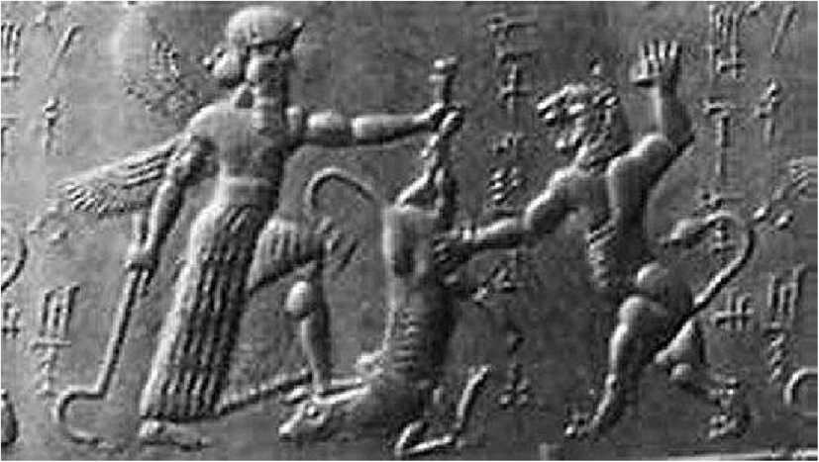
Textul redevine lizibil când lăudărosul Gilgamesh, care i-a tăiat coapsa taurului, „a chemat pe meşteri, pe armurieri, pe artizani“ la Uruk să admire coamele taurului. Textul sugerează că ele erau făcute în mod artificial fiecare e alcătuit din treizeci de minas de lapis ilapis lazuli), stratul de deasupra al fiecăruia e gros de două degete.“
Până când o altă tăbliţă despre rândurile ilizibile va fi descoperită, nu vom şti sigur dacă simbolul ceresc al lui Enlil din pădurea de cedri era un taur viu special ales decorat şi înfrumuseţat cu aur şi pietre preţioase sau o creatură robotică, un monstru artificial. Ce ştim sigur este că din cauza uciderii lui, Jshtar, m reşedinţa ei, a ridicat plânset“ până la Anu în ceruri. Problema era atât de serioasă încât Anu, Enlil, Enki şi Shamash au format un consiliu divin ca să-i judece pe cei doi tovarăşi (doar Enkidu a sfârşit prin a fi pedepsit) şi să analizeze consecinţele uciderii.
Ambiţioasa Inanna/Ishtar avea într-adevăr motiv să se vaite: invincibilitatea Erei lui Enlil fusese străpunsă, iar Era însăşi fusese în mod simbolic scurtată prin tăierea coapsei taurului. Ştim din surse egiptene, incluzând descrieri picto grafice în papirusurile despre astronomie, că simbolismul uciderii n-a fost neglijat de Marduk: a fost considerat ca însemnând că în ceruri, de asemenea, Era lui Enlil fusese scurtată.
încercarea lui Marduk de a construi o facilitate spaţială alternativă n-a fost considerată neînsemnată de către Enliliţi; dovezile sugerează că Enlil şi Ninurta erau preocupaţi să-şi construiască propria lor facilitate spaţială alternativă de cealaltă parte a Pământului, în Americi, în apropiere de sursele de aur de după Potop.
Această absenţă, împreună cu incidentul Taurului Cerului, s-au petrecut într-o perioadă de instabilitate şi confuzie m inima ţinuturilor mesopotamiene, supunând-o incursiunilor din ţinuturile vecine. Poporul numit Gutian, apoi Elamiţii au venit dinspre est; popoarele de limbă semitică au venit dinspre vest. Dar în timp ce esticii venerau aceiaşi zei Enlil-iţi ca şi sumerienii, Amurru („Vesticii“) erau diferiţi. De-a lungul ţărmurilor Mării de Sus (Mediterana), în ţinuturile Canaaniţilor, popoarele erau supuse zeilor Enki-iţi ai Egiptului.
Aici se află germenii—poate până în ziua de azi—Războaielor Sfinte duse Jn Numele Domnului“, din faptul că popoare diferite aveau zei naţionali diferiţi...
Inanna a fost cea care a venit cu o idee strălucită; poate fi descrisă ca „dacă nu poţi
A
să lupţi cu ei, cheamă-i la tine“. Intr-o zi, pe când cutreiera cerurile în Camera ei Cerească (naveta)—se întâmpla pe la 2360 î.e.n.—ea a aterizat într-o grădină lângă un bărbat adormit care-i aprinsese fantezia. I-a plăcut partida de sex, i-a plăcut bărbatul. El era un Vestic, vorbind o limbă semitică. După cum a scris mai târziu în memoriile sale, nu ştia cine a fost tatăl lui, dar ştia că mama lui era o Entu, preoteasă a unui zeu, care l-a aşezat într-un coş de trestie dus de apele râului până într-o grădină îngrijită de Akki Irigatorul, care l-a crescut ca pe fiul său.
Posibilitatea ca bărbatul puternic şi chipeş să fie fiul părăsit al unui zeu a fost de ajuns pentru ca Inanna să recomande celorlalţi zei ca următorul rege al ţinutului să fie acest Amurru.
Când ei au fost de acord, ea i-a dat epitetul-nume Sharru-kin, vechiul titlu al regilor sumerieni. Fiindcă nu se trăgea din seminţiile regilor sumerieni dinainte recunoscute, nu putea să ajungă pe tronul vreuneia din vechile capitale, şi un oraş nou-nouţ a fost construit ca să fie capitala lui. A fost numit Aggade—„ Oraşul Unirii.“
Cărţile noastre îl numesc pe acest rege Sargon al Akkad-ului, iar limba lui semitică akkadiană. Regatul lui, care a alipit provincii nordice şi nord-vestice la Sumerul antic, a fost numit Sumer şi Akkad.
Sargon a pierdut puţin timp cu îndeplinirea misiunii pentru care fusese selectat—să aducă „ţinuturile rebele“ sub control. Imnurile pentru Inanna—de aci înainte cunoscută sub numele akkadian de Ishtar—o arată pe ea spunându-i lui Sargon că va fi ţinut minte “pentru distrugerea ţinuturilor rebele, masacrându-lepopulaţia, jăcându-le râurile să se înroşească de sânge”.
Expediţiile militare ale lui Sargon au fost înregistrate şi glorificate în propriile sale cronici regale; realizările lui au fost rezumate în Cronicile lui Sargon astfel:
Sharru-kin, regele din Aggade,
S-a ridicat la putere în Era lui Ishtar.
El n-a lăsat nici rival nici oponent.
El şi-a întins copleşitoarea teroare în toate ţinuturile.
El a traversat marea înspre est,
El a cucerit ţara din vest Pe toată întinderea ei.
Lauda dă de înţeles că locurile sacre legate de spaţiu, Locul de Aterizare aflat departe în „ţara din vest“ au fost capturate şi ţinute în numele lui Inanna/Ishtar—dar nu fără opoziţie. Chiar şi textele scrise pentru glorificarea lui Sargon afirmă că „în timpul lui vechi toate provinciile s-au revoltat împotriva lui“. Alte cronici, înregistrând evenimentele privite din punctul lui Marduk de vedere, dezvăluie că Marduk a condus o contraofensivă de pedepsire:
Auzind despre sacrilegiul pe care Sargon l-a comis, marele zeu Marduk s-a înfuriat...
De la est la vest el a îndepărtat poporul de Sargon, şi l-a pedepsit cu nenorocirea de a fi fără odihnă.
A
întinderea teritorială a lui Sargon, trebuie să subliniem, includea doar unul dintre cele patru locuri de după Potop legate de spaţiu—doar Locul de Aterizare din Pădurea de Cedri.
Sargon a fost urmat pe tronul Sumerului şi Akkadului de doi fii pentru scurt timp, dar adevăratul lui succesor în spirit şi faptă a fost un nepot numit Naram-Sin. Numele însemna „favoritul lui Sin“, dar cronicile şi inscripţiile ce privesc domnia lui arată că el a fost de fapt favoritul lui Ishtar.
Textele şi picturile înregistrează faptul că Ishtar l-a încurajat pe rege să caute grandoarea şi măreţia prin cucerirea neîncetată şi distrugerea inamicilor ei, ea ajutându-1 direct pe câmpul de luptă. Reprezentări ale ei, care o arătau de obicei ca pe o ademenitoare zeiţă a iubirii, acum o arătau ca pe o zeiţă a războiului, înarmată până în dinţi (fig 16 A, B).
Era stare de război nu fără un plan—un plan de a contracara ambiţiile lui Marduk prin capturarea tuturor locaţiilor legate de spaţiu în favoarea Inannei/Ishtar. Lista oraşelor capturate sau cucerite de Naram-Sin arată nu numai că a ajuns la Marea Mediterană— asigurându-şi controlul asupra Locului de Aterizare—dar şi că s-a întors către sud ca să invadeze Egiptul.
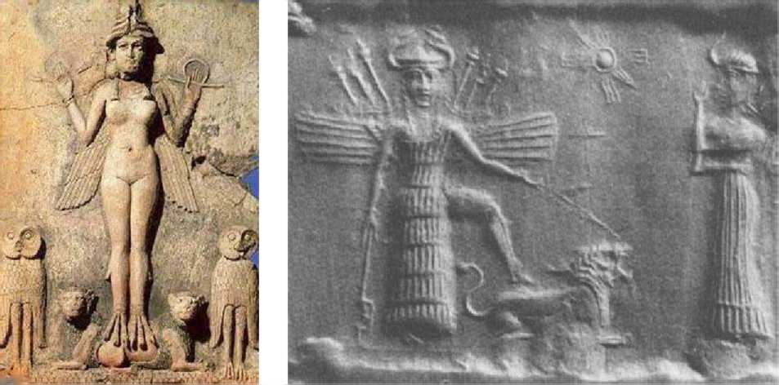
¿•si' ' v
FIG 16. A, B
O astfel de incursiune în domeniile Enkiite era fără precedent, şi a putut avea loc, la o citire atentă a înregistrărilor se poate vedea, pentru că Inanna/Ishtar a format o alianţă păcătoasă cu Nergal, fratele lui Marduk care era căsătorit cu sora Inannei.
Lovitura din Egipt necesita de asemenea şi intrarea şi traversarea prin Regiunea Sacră neutră din Peninsula Sinai, unde era localizat spaţioportul—o altă încălcare a vechiului Tratat de Pace. Plin de sine, Naram-Sin şi-a luat titlul de „Rege al celor patru regiuni“...
Putem auzi protestele lui Enki. Putem citi texte care înregistrează avertizările lui Marduk. Era mult mai mult decât însăşi conducerea Enlilită putea tolera. Un text lung cunoscut ca Blestemul din Aggade, care spune povestea dinastiei Akkdiene, afirmă cu tărie că sfârşitul ei a venit „după ce fruntea lui Enlil s-a încruntat”. Şi astfel „cuvântul din Ekur“—decizia lui Enlil din templul său din Nippur—a fost să i se aducă sfârşitul:
„Cuvântul din Ekiir era asupra Aggade“ să fie distrus si şters de pe fata Pământului Sfârşitul lui Naram-Sin a venit la cca 2260 î.e.n”.
Texte din acea vreme povestesc că trupele din teritoriul de est, numit Gutium, loial lui Ninurta, au fost instrumentul furiei divine; Aggade n-a fost niciodată reconstruit, niciodată reîntemeiat; acest oraş regal, într-adevăr, n-a fost găsit niciodată.
Povestea lui Gilgamesh de la începutul mileniului al treilea î.e.n. şi incursiunile militare ale regilor akkadieni spre sfârşitul acestui mileniu, ne furnizează un fundal clar pentru evenimentele acestui mileniu: ţintele erau locurile legate de spaţiu—de către Gilgamesh pentru a obţine longevitatea zeilor, de către regii supuşi Inannei pentru a obţine supremaţia.
Fără îndoială, încercarea lui Marduk numită Tumul Babei a fost cea care a plasat locurile legate de spaţiu în centrul relaţiilor zeilor şi oamenilor; şi după cum vom vedea, această poziţie centrală a avut o mare influenţă (dacă nu cea mai mare) asupra a ceea ce s-a întâmplat mai târziu.
Faza Akkadiană a Războiului şi Păcii pe Pământ n-a fost lipsită de aspecte cereşti
A
sau „mesianice“. In cronicile sale, titlurile lui Sargon erau, conform obiceiului, onorificele „Supraveghetor al lui Ishtar, rege al Kish, mare Ensi al lui Enlil“, dar el se autointitula şi „preot uns al lui Anu“ era prima dată când expresia „a fi uns divin“—ceea ce „Messiah“ înseamnă literalmente—apare în inscripţiile antice.
Marduk, în declaraţiile sale, avertizează despre viitoarele răsturnări şi fenomene cosmice:
Ziua se va transforma în întuneric,
Cursul apelor râurilor va fi dezordonat,
Pământurile vor fi necultivate,
Oamenii vor fi lăsaţi să piară.
Privind înapoi, reamintindu-ne profeţiile similare din Biblie, este clar că în zorii celui de-al douăzecişiunulea secol î.e.n., zei şi oameni aşteptau venirea unui Timp Apocaliptic.

3.

PROFEŢIILE EGIPTENE, DESTINELE OMENEŞTI
A
In cronicile Omului pe Pământ, secolul al douăzecişiunulea î.e.n a fost, în anticul Orient Apropiat, martorul unora dintre cele mai glorioase capitole ale civilizaţiei, cunoscute ca perioada Ur III. A fost în acelaşi timp cea mai dificilă şi nimicitoare perioadă, căci a fost martoră la sfârşitul Sumerului într-un mortal nor nuclear. Iar după aceea, nimic n-a mai fost la fel.
Aceste evenimente importante, după cum vom vedea, au fost de asemenea şi originea manifestărilor mesianice care s-au concentrat pe Ierusalim când era s-a schimbat în e.n., douăzecişiunu de secole mai târziu.
Evenimentele istorice ale acestui secol memorabil—ca toate evenimentele din istorie—şi-au avut originea în ceea ce s-a petrecut înainte. Din acest punct de vedere, anul 2160 î.e.n. este o dată care merită memorată. Cronicile Sumerului şi Akkadului din acea vreme înregistrează o schimbare majoră de politică a zeilor Enliliţi. în Egipt, data marchează începutul schimbărilor importante din punct de vedere politico-religios, şi ceea ce s-a întâmplat în ambele zone coincide cu o nouă fază a campaniei lui Marduk de a obţine supremaţia. Intr-adevăr, au fost manevrele strategice şi mişcările geografice dintr-un loc într- altul, ca la şah, ale lui Marduk cele care au controlat agenda ,jocului de şah divin“ al epocii. Mutările şi mişcările lui au început cu o plecare din Egipt, pentru a deveni (în ochii egiptenilor) Amon (scris şi ca Amun sau Ameri), „CelNevăzut.“
Data de 2160 î.e.n, e considerată de egiptologi ca marcând începutul a ceea ce a fost numit Prima Perioadă Intermediară—un interval haotic între sfârşitul Vechiului Regat şi începutul dinastic al Regatului de Mijloc. în timpul celor o mie de ani ai Vechiului Regat, când capitala politico-religioasă era Memphis în Egiptul de Mijloc, egiptenii venerau panteonul lui Ptah, ridicând monumente pentru el, pentru fiul său Ra şi pentru succesorii lor divini. Renumitele inscripţii ale Faraonilor din Memphis îi glorificau pe zei şi promiteau Viaţa de Apoi pentru regi. Domnind ca locţiitori ai zeilor, aceşti Faraoni purtau coroana dublă a Egiptului de Sus (de nord) şi de Jos (de sud), semnificând nu numai unificarea administrativă, dar şi unificarea religioasă a celor Două Ţinuturi, unificare obţinută când Horus l-a învins pe Seth în lupta lor pentru moştenirea lui Ptah/Ra. Şi apoi, în 2160 î.e.n., această unitate şi siguranţă religioasă a fost distrusă.
Tulburarea a dus la ruperea Uniunii, abandonarea capitalei, atacuri dinspre sud din partea prinţilor Tebani care voiau să preia controlul, incursiuni străine, profanări ale templelor, un colaps al legii şi ordinii, şi secetă, foamete şi revolte pentru hrană.
Aceste condiţii sunt amintite într-un papirus cunoscut ca Mustrările lui lpu-Wer, un lung text hieroglific care, în câteva secţiuni, ne povesteşte despre calamităţi şi nenorociri, dând vina pe un inamic păcătos pentru faptele religioase strâmbe şi relele sociale, şi cere poporului să se căiască şi să-şi reia vechile ritualuri religioase. O secţiune profetică descriind venirea unui Mântuitor şi o alta care preamăreşte vremurile ideale care vor urma, încheie papirusul.
La început, textul descrie distrugerea legii şi ordinii şi a societăţii funcţionale—o situaţie în care „păzitorii uşilor se duc şi jefuiesc, spălătorul refuză să-şi ducă povara... tâlhăria e pretutindeni... praful a cuprins ţinutul în întregime...deşerturile se întind...femeile sunt sterpe, nimeni nu mai poate zămisli...morţii sunt pur şi simplu aruncaţi în râu...râul e sânge.“ Drumurile sunt nesigure, comerţul a încetat, provinciile Egiptului de Sus nu mai sunt impozitate; „este război civil... barbarii din alte părţi au venit în Egipt...totul e în ruină.“
Unii egiptologi cred că în miezul acestor evenimente era o simplă rivalitate pentru bogăţie şi putere, o încercare (încununată de succes în cele din urmă) a prinţilor Tebani din sud de a controla şi conduce întreaga ţară. De curând, studiile au asociat colapsul Vechiului Regat cu o „schimbare de climă“ care a subminat o societate bazată pe agricultură, ducând la reducerea hranei şi la răzmeriţe pentru hrană, răsturnări sociale şi colapsul autorităţii.
Dar prea puţină atenţie a fost acordată la o majoră şi poate cea mai importantă schimbare: în texte, în imnuri, în numele onorifice ale templelor, nu mai exista Ra ci Ra- Amon, sau simplu Amon, care a fost de atunci înainte venerat; Ra devenise Amon-Ra cel Nevăzut—căci era plecat din Egipt.
A fost într-adevăr o schimbare religioasă care a dus la prăbuşirea politică şi socială, anonimul Ipu-Wer scria; noi credem că schimbarea a fost că Ra a devenit Amon. Schimbarea a început cu un colaps al practicilor religioase şi s-a manifestat prin profanarea şi abandonarea templelor, unde „Locul Secretelor fusese lăsat neacoperit, scrierile augustei împrejmuiri fuseseră împrăştiate, omul obişnuit le rupea pe străzi... magia e expusă, la vederea celui care n-a cunoscut-o.“ Simbolul sacru al zeilor purtat pe coroana regelui, Uracus (Şarpele Divin), „s-au răzvrătit împotriva lui... datele religioase sunt tulburate... preoţii sunt izgoniţi pe nedrept.“
După ce cheamă poporul să se mântuiască, „să ofere tămâie în temple...să continue să aducă ofrande zeilor,“ papirusul îi cheamă pe cei mântuiţi să fie botezaţi—să-şi „amintească să se scufunde“. Apoi vorbele papirusului devin profetice: într-un pasaj pe care chiar şi egiptologii îl consideră „de-a dreptul mesianic“, Mustrările vorbesc despre „un timp care va
A
veni“ când un Salvator nenumit—un „zeu-rege“—va apărea. începând cu puţini adepţi, despre el „oamenii vor spune:
El aduce linişte asupra inimii,
El epăstorul tuturor oamenilor.
Deşi turmele lui pot fi mici,
El îşi va petrece zilele îngrijindu-se de ele...
Apoi el va doborî răul,
El îşi va întinde braţul împotriva acestuia. “
„Oamenii vor întreba: ‘Unde e el astăzi? E adormit? De ce nu e puterea lui văzută?’“ a scris Ipu-Wer, şi a răspuns, „Priviţi, strălucirea din el nu poate fi văzută, [dar] Autoritatea, Intuiţia şi Dreptatea sunt cu el.“
Aceste timpuri ideale, Ipu-Wer afirmă în profeţia lui, vor fi precedate de propriile lor dureri ale facerii: „Confuzia se va instala pretutindeni, în zgomote tumultoase unul îl va ucide pe celălalt, cei mulţi îi vor ucide pe cei puţini.“ Oamenii vor întreba: „Acest Păstor doreşte moartea?“ Nu, a răspuns el, „pământul e cel care porunceşte moartea,“ dar după ani de lupte, dreptatea şi rugăciunea potrivită vor triumfa. Asta, încheie papirusul, a fost „ceea ce Ipu-Wer a spus când a răspuns maiestăţii sale Stăpânul Stăpânilor.“
Dacă descrierea evenimentelor şi profeţiilor mesianice, dar şi alegerea cuvintelor din
A
acest antic papirus egiptean par uluitoare, mai multe urmează. învăţaţii sunt conştienţi de existenţa unui alt text profetic/mesianic care a ajuns la noi din Egiptul antic, dar ei cred că el a fost de fapt redactat după evenimente şi doar pretinde a fi profetic prin antedatare. Ca să fim mai exacţi, în timp ce textul dă de înţeles că relatează profeţii făcute pe vremea lui Sneferu, un faraon din a Patra Dinastie (cca 2600 î.e.n.), egiptologii cred că el a fost de fapt scris în timpul lui Amenemhet I din Dinastia a Douăsprezecea (cca 2000 î.e.n.)—după evenimentele pe care afirmă că le profeţeşte. Chiar şi aşa, „profeţiile“ servesc la confirmarea acestor întâmplări anterioare; şi multe detalii şi însuşi vocabularul folosit în predicţii poate cel mai bine să fie descris ca ceva ce te înfioară.
Se sugerează că profeţiile i-au fost spuse Regelui Sneferu de către un „mare preot- clarvăzător“ numit Nefer-Rohu, „un bărbat de rang, un scrib priceput cu degetele sale“. Chemat de rege ca să-i prevestească viitorul, Nefer-Rohu „şi-a întins mâna după cutia cu instrumentele de scris, a scos un sul de papirus“ şi apoi a început să scrie ceea ce i se arăta, în stilul lui Nostradamus:
Priviţi, este ceva despre care oamenii vorbesc;
Este înspăimântător...
Ceea ce se va face nu s-a mai făcut nicicând înainte.
Pământul a pierit cu totul.
Ţinutul e distrus, nu există rămăşiţe.
Nu există soare să-l poată vedea oamenii,
Nimeni nu poate trăi cu norii ce acoperă totul,
Vântul de sud se luptă cu vântul de nord.
Râurile Egiptului sunt goale...
Ra trebuie să înceapă temeliile Pământului din nou.
*
înainte ca Ra să poată restaura „Temeliile Pământului“, vor fi invazii, războaie, vărsare de sânge. Apoi o nouă eră de pace, linişte şi dreptate va urma. Ea va fi adusă de ceea ce am ajuns să numim un Salvator, un Messiah:
Apoi se va întâmpla că un suveran va veni—
Amen („ Cel Necunoscut “),
Triumfătorul va fi el numit.
Fiul-Om va fi numele lui pentru totdeauna...
Fapta rea va fi dată deoparte;
Dreptatea în locul ei va veni;
Oamenii timpului său se vor bucura.
Este uluitor să găseşti asemenea profeţii mesianice despre timpurile apocaliptice şi sfârşitul Răului, care vor fî urmate de sosirea— întoarcerea—păcii şi dreptăţii, într-un text pe papirus scris acum cca 4.200 de ani; te înfioară să găseşti în el termeni care sunt familiari pentru Noul Testament despre Cel Necunoscut, Cel Triumfător, Salvatorul, „Fiul-Omului“.
Este, aşa cum vom vedea, o legătură peste milenii între evenimente interconectate.
In Sumer, o perioadă de haos, ocupaţia de către trupele străine, profanări ale templelor şi confuzia în legătură cu unde ar trebui să fie capitala şi cine ar trebui să fie rege au urmat sfârşitului Erei Sargonice a lui Ishtar în 2260 î.e.n.
Pentru o vreme, unicul refugiu sigur era „centrul de cult“ al lui Ninurta, Lagash, de unde trupele străine erau ţinute la distanţă. Atent la ambiţiile neabătute ale lui Marduk, Ninurta a hotărât să-şi reafirme dreptul la Rangul de Cincizeci instruindu-1 pe regele de atunci din Lagash, Gudea, să ridice pentru el în Girsu (incinta sacră) al oraşului un templu nou şi deosebit. Ninurta—aici numit NIN.GIRSU, „Stăpânul din Girsu“—avea deja un templu aici, ca şi o împrejmuire specială pentru a lui „Pasăre Neagră Divină“ sau aparat de zbor.
Totuşi, construirea unui nou templu necesita permisiunea specială a lui Enlil, care cu timpul i-a fost acordată. Aflăm din inscripţii că noul templu trebuia să aibă dispozitive speciale care să-l lege de ceruri, făcând posibile anumite observări cereşti. Pentru aceasta, Ninurta l-a invitat în Sumer pe zeul Ningishzidda (Thoth în Egipt), Arhitectul Divin şi Păstrătorul Secretelor Piramidelor din Giza. Faptul că Ningishzidda/Thoth a fost fratele pe care Marduk l-a forţat să plece în exil la cca 3100 î.e.n. n-a fost, cu siguranţă, pierdut din vedere...
Circumstanţele uimitoare care au înconjurat anunţarea, planificarea, construirea şi dedicarea E.NIN.NU („Casa/Templul lui Cincizeci“) sunt arătate în amănunţime în inscripţiile lui Gudea; ele au fost dezgropate în ruinele din Lagash (un loc acum numit Tello) şi sunt citate pe larg în cărţile Cronicile Pământului. Ceea ce reiese din această înregistrare detaliată inscripţionată pe doi cilindri-sigiliu din lut în scrierea cuneiformă sumeriană (fig. 17 A), este
faptul că de la anunţare şi până la dedicare, fiecare pas şi fiecare detaliu al noului templu (fig. 17 B) a fost dictat de aspectele cereşti.
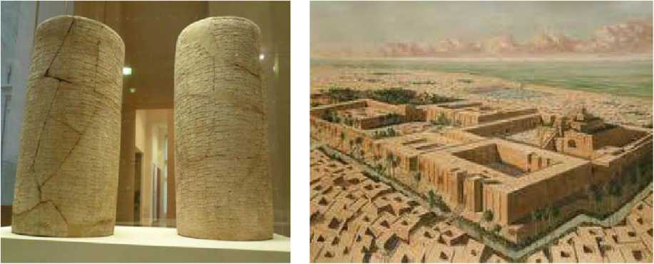
FIG. 17 A, B

Aceste aspecte cereşti speciale aveau de-a face cu însuşi momentul construirii templului: era vorba, după cum rândurile deschise ale inscripţiei declară, despre momentul când „în ceruri destinele de pe Pământ au fost hotărâte“:
La vremea când în cer
Destinele de pe Pământ au fost hotărâte,
„Lagash îşi va înălţa capul înspre cer
^
In acord cu Marea Tăbliţă a Destinelor "
Enlil în favoarea lui Ninurta a decis.
Acest timp special când destinele de pe Pământ sunt determinate în ceruri era cel pe care noi l-am numit Timpul Ceresc, Ceasul Zodiacal. Faptul că o astfel de determinare era legată de Ziua Echinocţiului devine evident din restul poveştii lui Gudea, ca şi din numele egptean al lui Thoth, Tehuii, Cel Care Echilibrează (ziua şi noaptea), care „Trasează Sfoara“ ca să orienteze un nou templu. Asemenea consideraţii cereşti continuă să determine proiectul Eninnu de la început până la sfârşit.
Povestea lui Gudea începe cu o viziune în vis care seamănă cu un episod din seria TV Zona Crepusculară, căci, în vreme ce acei câţiva zei care apăreau în el plecaseră când el s-a trezit, diversele obiecte pe care i le-au arătat în vis au rămas fizic lângă el!
în acest vis (primul din câteva) zeul Ninurta apare la răsărit, iar soarele era aliniat cu planeta Jupiter. Zeul a vorbit şi l-a informat pe Gudea că el a fost ales să construiască un nou templu. Următoarea a apărut zeiţa Nisaba; ea purta imaginea unei structuri de templu pe cap;
zeiţa ţinea o tăbliţă pe care cerurile înstelate erau pictate, şi cu un Stylus ea tot arăta către „constelaţia cerească favorabilă“. Un al treilea zeu, Ningishzidda (Thoth) ţinea o tăbliţă de lapis lazuli pe care un plan structural era desenat; el ţinea şi o cărămidă de lut, o matriţă pentru confecţionarea cărămizilor şi un coş de cărat pentru constructori. Când Gudea (fig. 18) s-a trezit, cei trei zei dispăruseră, dar tăbliţa arhitecturală era în poala lui, iar cărămida şi matriţa ei erau la picioarele lui!
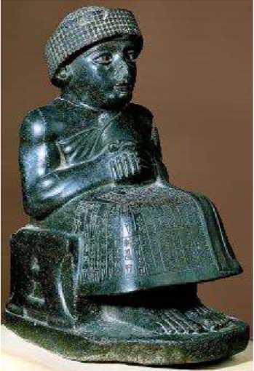
FIG.18
Gudea a avut nevoie de ajutorul unei zeiţe a oracolului şi de încă două viziuni ca să înţeleagă sensul acelui vis. în a treia viziune i s-a arătat o demonstraţie a construirii templului, animată ca o hologramă, începând cu aliniamentul iniţial cu punctele cereşti indicate, aşezarea fundaţiilor, turnarea cărămizilor—construcţia pe tot parcursul ei, pas cu pas. Atât începerea construcţiei cât şi ceremonia finală de dedicare trebuiau să fie legate de semnalele de la zei în anumite zile; amândouă au căzut în ziua de Anul Nou, ceea ce însemna ziua Echinocţiului de Primăvară.
Templul „îşi înălţa capul“ în obişnuitele şapte nivele, dar—neobişnuit pentru ziguratele sumeriene cu acoperişul plat—capul lui trebuia să fie ascuţit, „de forma unui corn“—Gudea trebuia să aşeze peste vârful templului o piatră-capac! Forma ei nu e descrisă, dar după toate probabilităţile (şi judecând după imaginea cu capul lui Nisaba), era de formă piramidală, în stilul pietrelor-capac de pe piramidele Egiptene (fig. 19).
în Magan şi Meluhha el va face oamenii [să spună]:
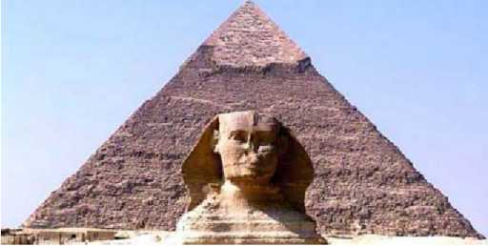
FIG. 19
Mai mult, în loc să lase zidăria expusă, cum se obişnuia, lui Gudea i s-a cerut să acopere structura cu o învelitoare din pietre roşiatice, mărindu-i astfel asemănarea cu o piramidă egipteană. „Imaginea din afară a templului era ca a unui munte aşezat în loc“.
Că ridicarea unei structuri care să semene cu o piramidă egipteană avea un scop precis devine clar din propriile vorbe ale lui Ninurta. Noul templu, i-a spus el lui Gudea, va fi văzut de la depărtare; imaginea lui copleşitoare va ajunge la ceruri; adoraţia templului meu se va întinde în toate ţinuturile, numele lui ceresc va fi proclamat în ţările de la marginile Pământului:
Ningirsu [Stăpânul din Girsu],
Marele Erou din Ţinuturile lui Enlil,
Este un zeu care nu are egal;
El este stăpânul peste întreg Pământul
Magan şi Meluhha erau numele sumeriene pentru Egipt şi Nubia, cele Două Ţinuturi ale zeilor din Egipt. Scopul lui Eninnu era să stabilească, chiar şi aici, în ţinuturile lui Marduk, stăpânirea neegalată a lui Ninurta: „un zeu care nu are egal, stăpân peste întreg Pământul“.
Proclamând supremaţia lui Ninurta (în locul celei a lui Marduk), erau necesare dispozitive speciale în Eninnu. Intrarea ziguratului trebuia să fie spre Soare, exact în est, în loc de nord-est cum era obiceiul. în cel mai înalt nivel Gudea trebuia să ridice un SHU.GA.LAM “locul unde strălucirea este anunţată, locul deschizăturii, locul determinării”, de unde Ninurta/Ningirsu putea să vadă „Repetiţia (zodiilor) peste ţinuturi“. Era o cameră circulară cu douăsprezece poziţii, fiecare însemnată cu un simbol zodiacal, cu un orificiu pentru observarea cerurilor—un planetariu antic aliniat cu constelaţiile zodiacale/
în curtea din faţă, legata de o stradă orientată spre răsărit, Gudea trebuia să ridice două cercuri de piatră, unul cu şase şi celălalt cu şapte piloni din piatră, pentru observarea cerurilor. Fiindcă numai o stradă este menţionată, unii presupun că cercurile erau unul într-altul. Dar dacă studiezi fiecare frază, terminologia şi detaliile structurale, devine evident că ceea ce a fost construit în Lagash cu ajutorul lui Ningishzidda/Thoth era un observator din piatră, complex dar funcţional (Fig. 20), o parte a lui, dedicată în întregime zodiacelor,
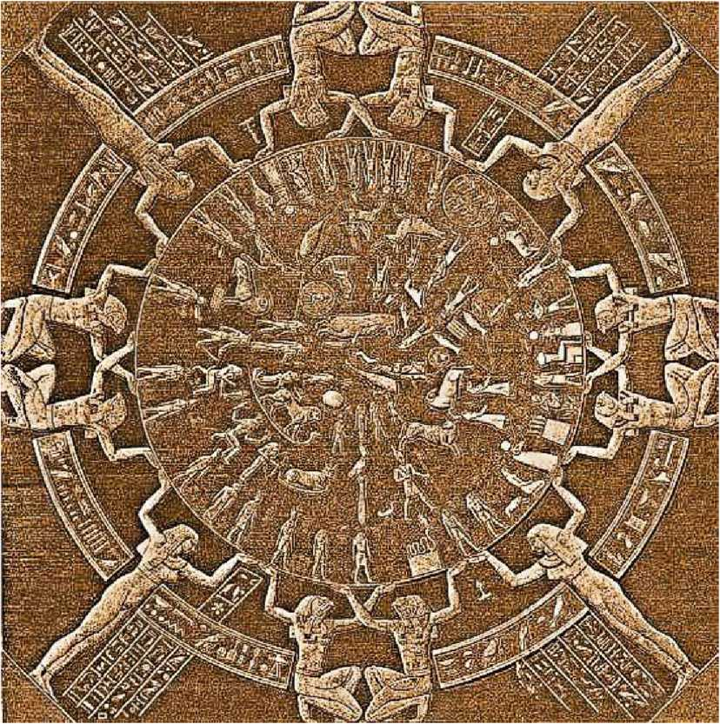
Fig. 20
iar cealaltă parte, echipată să observe răsăriturile şi apusurile corpurilor cereşti, un Stonehenge (fig. 21 A,B) virtual pe ţărmurile râului Eufrat!

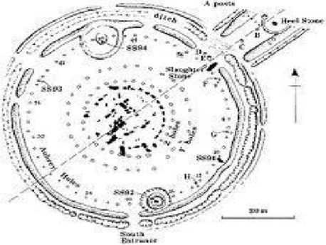
FIG. 21A
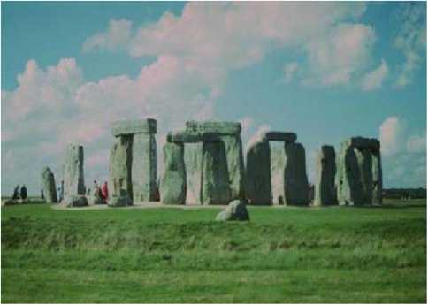
FIG. 21B
Ca şi Stonehenge din Insulele Britanice, cel construit în Lagash furniza marcaje de piatră pentru observările solare ale solstiţiilor şi echinocţiilor, dar caracteristica esenţială exterioară era crearea unei linii de vedere (cătare) de la piatra centrală, continuată printre doi stâlpi de piatră, apoi în jos pe o stradă către altă piatră. O asemenea linie, orientată precis când a fost planificată, facea posibilă determinarea la momentul răsăritului în care constelaţie zodiacală apărea Soarele. Şi acest lucru—determinarea erei zodiacale printr-o observare precisă—a fost obiectivul esenţial al întregului complex de construcţii
în Stonehenge, această linie mergea (şi încă merge) de la coloana de piatră numită Piatra Altar din centru, printre două coloane de piatră identificate ca Pietrele Sarsen numerele 1 şi 30, apoi în jos pe Stradă către aşa-numita Piatră-călcâi (Fig. 21 C). Este general acceptat faptul că Stonehenge cu dublul Cerc de Pietre Albastre şi Piatra-călcâi din care este desenat Stonehenge II datează din perioada 2200-2100 î.e.n.. Acesta a fost si momentul—poate mult mai precis. 2160 te.n,—când ^Stonehenge de pe Eufrat“ a fost construit
Diverse texte din acea vreme, incluzând un text autobiografic al lui Marduk şi un text mai lung cunoscut ca Erra Epos, aruncă lumină peste rătăcirile lui Marduk în afara Egiptului, transformându-1 în Cel Ascuns. Ele dezvăluie de asemenea şi faptul că pretenţiile şi acţiunile lui presupuneau stăruinţă şi ferocitate din cauza convingerii că vremea lui pentru supremaţie sosise. Cerurile arată gloria mea ca Stăpân, era afirmaţia lui. De ce? Fiindcă, anunţa el, Era Taurului, Era lui Enlil, se terminase; Era Berbecului, era zodiacală a lui Marduk, sosise. Era, aşa cum Ninurta îi spusese lui Gudea, vremea când în ceruri destinele de pe Pământ fuseseră determinate (hotărâte).
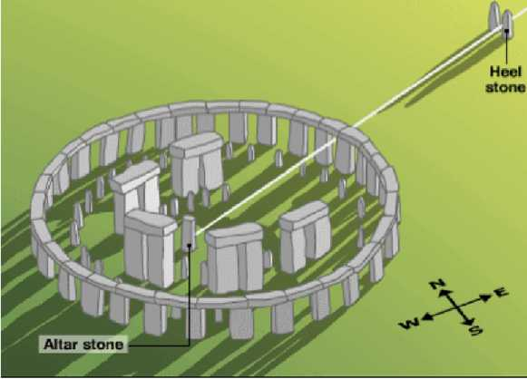
FIG.21C
Şi aceasta n-a fost o coincidenţă. Ca şi cele două observatoare zodiacale, alte observatoare din piatră au proliferat în acelaşi timp în alte locuri de pe Pământ—în diverse situri din Europa, America de Sud, pe înălţimile Golan din nord-estul Israelului, chiar în îndepărtata China (unde arheologii au descoperit în provincia Shanzi un cerc de piatră cu treisprezece stâlpi aliniaţi cu zodiacul şi datând de la 2100 î.e.n.). Ele toate intenţionau contramăsuri ale lui Ninurta şi Ningishzidda la Jocul Divin de Şah al lui Marduk: să arate Omenirii că Era zodiacală era încă Era Taurului
Erele zodiacale, vom reaminti, erau cauzate de fenomenul Precesiunii, încetinirea Pământului în orbita lui în jurul Soarelui. încetinirea acumula 1 grad (din 360) în 72 de ani; o divizare arbitrară a marelui cerc în 12 segmente de câte 30 grade fiecare înseamnă că, matematic vorbind, calendarul zodiacal se schimbă de la o Eră la alta la fiecare 2.160 de ani. Din moment ce Potopul se întâmplase, conform textelor sumeriene, în Era Leului, ceasul nostru zodiacal poate începe la cca 10860 î.e.n.
Un uimitor tabel al timpului rezultă dacă, în acest calendar zodiacal determinat matematic de 2,160 de ani, punctul de început este ales la 10800 î.e.n. în loc de 10860 î.e.n.:
10800 la 8640 | Era Leului (Leo)
8640 la 6480 | Era Racului (Cancer)
6480 la 4320 | Era Gemenilor (Genuni)
4320 la 2160 | Era Taurului (Taurus)
2160 la 0 | Era Berbecului (Aries)

Lăsând la o parte rezultatul final curat care se sincronizează cu Era Creştină, unii s-ar putea întreba dacă a fost doar o coincidenţă faptul că era lui Ishtar-Ninurta se termina în sau pe la 2160 î.e.n., chiar când, conform calendarului zodiacal de mai sus, Era Taurului, Era lui Enlil, şi ea se sfârşea? Probabil că nu; cu siguranţă Marduk nu credea asta. Dovada disponibilă sugerează că el era sigur că, în conformitate cu Timpul Ceresc, vremea lui pentru supremaţie, Era lui, sosise. (Studii moderne asupra astronomiei mesopotamiene intr-adevăr confirmă faptul că cercul zodiacal era aici împărţit în 12 case de 30 de grade fiecare—o diviziune mai degrabă matematică decât observaţională).
Diferitele texte pe care le-am menţionat arată că, pe măsură ce se deplasa, Marduk a făcut încă o incursiune în inima teritoriilor Enlilite, sosind în Babilon cu o suită de adepţi. Decât să recurgă la un conflict armat, Enliliţii l-au recrutat pe fratele lui Marduk, Nergal (a cărui soţie era o nepoată a lui Enlil) să vină în Babilon din Africa de sud ca să-l convingă pe
A
fratele său să plece. In memoriile sale, cunoscute ca Erra Epos, Nergal povesteşte că principalul argument al lui Marduk era faptul că vremea lui, Era Berbecului, sosise. Dar Nergal a ripostat că nu e aşa cu adevărat: Răsăritul Heliacal, i-a spus el lui Marduk, încă se petrece în constelaţia Taurului!
înfuriat, Marduk a pus la îndoială acurateţea observărilor. Ce se întâmplase cu instrumentele precise şi demne de încredere de dinainte de Potop, cele care fuseseră instalate în domeniul tău din Lumea de Jos? a cerut el să ştie de la Nergal. Nergal i-a explicat că acestea fuseseră distruse de Potop. Vino, vezi cu ochii tăi ce constelaţie se vede la răsărit în ziua desemnată, l-a îndemnat el pe Marduk. Dacă Marduk s-a dus la Lagash să facă observarea, nu ştim, dar el şi-a dat seama care era cauza discrepanţei:
A
In timp ce, din punct de vedere matematic, erele se schimbau la fiecare 2.160 de ani, în realitate, conform observărilor, nu se întâmpla aşa. Constelaţiile zodiacale, în care stelele erau grupate în mod arbitrar, nu erau de dimensiuni egale. Unele ocupau un arc mai mare din
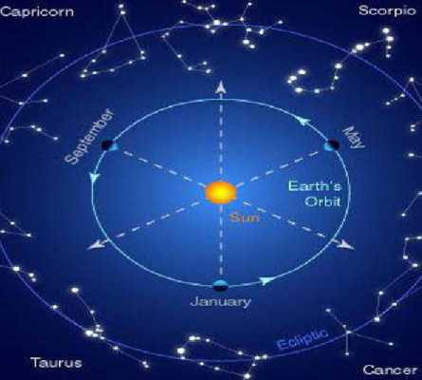
ceruri, altele mai mic; şi din întâmplare, constelaţia Berbecului (Aries) era una dintre cele mici (Fig.22), înghesuită între marile constelaţii Taur (Taurus) şi Peşti (Pisces).
Sagittarius
Aquarius
Pisces
Aries
* Libra
Virgo
Leo
Gemini
FIG.22
Din punct de vedere ceresc, constelaţia Taurus, ocupând mai mult de 30 de grade din arcul ceresc, mai zăboveşte timp de cel puţin două secole peste mărimea ei matematică, în cel de-al 21-lea secol î.e.n., Timpul Ceresc şi Timpul Mesianic n-au coincis.
Du-te în pace şi întoarce-te când cerurile vor declara Era ta, Nergal i-a spus lui Marduk. Supunându-se soartei sale, Marduk a plecat, dar nu s-a dus prea departe.
Şi cu el, ca emisar, purtător de cuvânt şi profet, era fiul său (Nabu), a cărui mamă era o femeie Pământeancă.
4.
DESPRE ZEI ŞI SEMIZEI
Decizia lui Marduk de a rămâne în sau aproape de teritoriile disputate şi de a-1 implica pe fiul său în lupta pentru supunerea Omenirii i-au convins pe Enliliţi să mute din nou capitala centrală a Sumerului la Ur, centrul de cult al lui Nannar (Su-en sau Sin în akkadiană). Era pentru a treia oară că Ur a fost ales să servească pentru acest scop—de unde şi denumirea de “Ur III” dată acestei perioade.
Mutarea a legat relaţiile zeilor ce se aflau în conflict de povestea biblică şi de rolul lui Abraham, iar relaţiile întrepătrunse au schimbat Religia până în prezent.
Printre numeroasele motive pentru alegerea lui Nannar/Sin ca şi campion al Enliliţilor a fost conştientizarea faptului că disputa cu Marduk se extinsese dincolo de relaţiile proprii ale zeilor, şi devenise o întrecere pentru minţile şi inimile oamenilor—aceiaşi oameni pe care zeii îi creaseră, care acum formau armatele ce mergeau la război în favoarea creatorilor lor...
Spre deosebire de ceilalţi Enliliţi, Nannar/Sin nu era un combatant în Războaiele Zeilor; alegerea lui era menită să semnalizeze oamenilor de pretutindeni, chiar şi din „ţinuturile rebele“, că, sub conducerea lui, o eră de pace şi prosperitate va începe. El şi soţia lui, Ningal (Fig. 23), erau foarte iubiţi de oamenii din Sumer, şi însuşi oraşul Ur însemna prosperitate şi bunăstare; chiar numele lui, care însemna „urban, loc domesticit-civilizat“, a ajuns să însemne nu doar „oraş“, dar chiar Oraşul—giuvaerul urban al ţinuturilor antice.
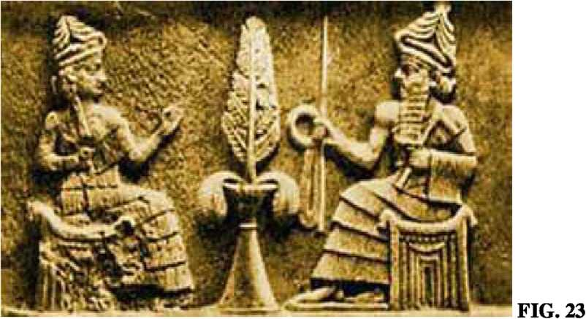

Templul lui Nannar/Sin de aici, un zigurat „zgârie-nori“, se ridica în trepte într-o incintă sacră înconjurată de ziduri unde o varietate de structuri serveau ca reşedinţă a zeului şi ca locuinţe şi clădiri funcţionale pentru o armată de preoţi, oficiali şi servitori care se îngrijeau de nevoile cuplului divin şi aranjau observările religioase cu regele şi poporul.
Dincolo de aceste ziduri se întindea un oraş magnific (fig. 24) cu două porturi şi canale ce îl legau de râul Eufrat, un oraş măreţ cu palatul regelui, clădiri administrative (inclusiv pentru scribi şi cei ce ţineau înregistrări ca şi pentru cei ce colectau taxe), locuinţe private cu mai multe etaje, ateliere, şcoli, depozite de comercianţi şi grajduri—totul pe străzi largi unde, la multe intersecţii, altare de rugăciune deschise tuturor călătorilor fuseseră construite. Maiestuosul zigurat (fig. 25 ) cu scările sale monumentale, deşi de mult în ruină, încă domină peisajul chiar şi după mai mult de 4.000 de ani.
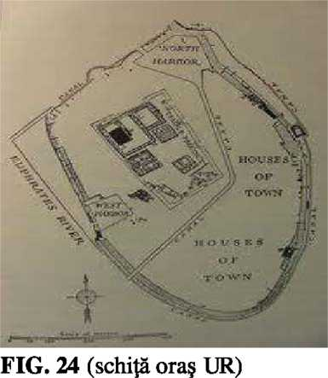
Dar a mai existat un alt motiv. Spre deosebire de combatanţii Ninurta şi Marduk, care erau amândoi „imigranţi“ pe Pământ, de pe Nibiru, Nannar/Sin se născuse pe Pământ. El era nu doar Primul născut al lui Enlil pe Pământ, dar era primul din prima generaţie de zei născuţi pe Pământ Copiii lui, gemenii Utu/Shamash şi Inanna/Ishtar, şi sora lor Ereshkigal, care aparţineau celei de-a treia generaţii de zei, erau toţi născuţi pe Pământ.
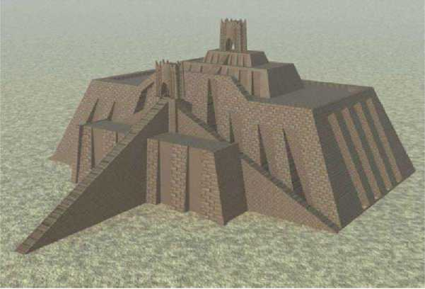
FIG. 25 (reconstrucţie zigurat UR)
Erau zei, dar erau şi nativi ai Pământului. Şi acest lucru a fost, fără îndoială, luat în consideraţie în luptele ce au urmat pentru loialitatea popoarelor. Alegerea unui nou rege, care să reînceapă o domnie nouă, de la zero, în şi din Sumer, a fost de asemenea făcută cu mare atenţie. S-a zis cu mâna liberă dată Inannei/Ishtar (sau asumată de ea), care l-a ales pe Sargon akkadianul pentru că îi plăcea felul în care facea dragoste.
Noul rege, numit Ur-Nammu („Bucuria din Ur“), a fost cu atenţie ales de Enlil şi aprobat de Anu, şi el nu era un simplu Pământean: el era un fiu—„preaiubitul fiu“—al zeiţei Ninsun; ea era, cititorul îşi va aminti, mama lui Gilgamesh. Din moment ce genealogia lui divină a fost afirmată în numeroase inscripţii de-a lungul domniei lui Ur-Nammu, în prezenţa lui Nannar şi a altor zei, trebuie să presupunem că afirmaţia era adevărată. Acest lucru îl facea pe Ur-Nammu nu numai un semizeu ci—ca şi în cazul lui Gilgamesh—„două-treimi divin“.
într-adevăr, afirmaţia că marna regelui era zeiţa Ninsun îl plasează pe Ur-Nammu în exact aceeaşi postură ca şi cea a lui Gilgamesh, ale cărui isprăvi erau bine memorate şi al cărui nume era respectat Alegerea a fost astfel un semnal, către prieteni şi duşmani deopotrivă, că zilele glorioase de sub autoritatea necontestată a lui Enlil şi a clanului său se întorseseră.
Toate acestea erau importante, poate chiar cruciale, pentru că Marduk avea propriile lui însuşiri atractive pentru masele de oameni. Acea caracteristică specială care îi apropia pe
oameni era faptul că reprezentantul şi şeful lui de campanie era fiul lui, Nabu—care nu numai că se născuse pe Pământ, dar fusese născut de o mamă care ea însăşi era o Pământeancă, fiindcă, acum mult timp—într-adevăr, în zilele dinanintea Potopului—Marduk dărâmase toate tradiţiile şi tabu-urile şi luase o femeie pământeancă să-i fie soţie oficială.
Faptul că tinerii Anunnaki şi-au luat femei pământence de soţii n-ar trebui să fie o surpriză şocantă, căci este înregistrat în Biblie, ca toţi să citească. Ceea ce este mai puţin cunoscut chiar şi de către savanţi, din pricină că informaţia se găseşte în textele ignorate şi a trebuit să fie verificată cu complexa Listă a Zeilor, este faptul că Marduk a fost cel care a dat exemplul pe care „Fiii Zeilor“ l-au urmat:
Şi s-a întâmplat
când Pământenii au început să crească în număr peste Pământ
şi fiice s-au născut printre ei—
Că fiii Elohim
le-au văzut pe fiicele lui Adam că erau potrivite;
Şi ei şi-au luat dintre ele soţii fiecare pe cea aleasă.
GENEZA 6:1- 2
Explicaţia biblică pentru motivele Marelui Potop din primele opt versuri enigmatice ale capitolului 6 din Geneză arată în mod clar către căsătoriile acestea mixte şi progeniturile rezultate din ele ca şi cauză a furiei divine:
Nefilimii erau pe Pământ în acele zile şi chiar şi după aceea,
Când fiii Elohim Au venit la fiicele lui Adam Şi au avut copii de la ele.
(Cititorii mei îşi pot aminti că aceasta a fost întrebarea mea, ca şi elev de şcoală, de ce Nefilim—care literalmente înseamnă „Cei care au venit jos“, care au coborât [din cer pe Pământ]—era în mod obişnuit tradus „uriaşi“. Mai târziu am realizat şi am sugerat că în limba
ebraică, cuvântul pentru „uriaşi“, Anakim, era de fapt o interpretare, traducere a sumerianului Anunnaki.)
Biblia citeam în mod clar astfel de căsătorii (intermariaje)—Juarea de soţii“—între tinerii „fii ai zeilor“ (fiii Elohim, NefUimii) şi femeile pământence („fiicele lui Adam “) ca motiv al zeilor pentru a urmări sfârşitul Omenirii prin Potop: „Spiritul meu nu va mai locui în Om, căci în trupul lui el a păcătuit...“ Şi Dumnezeu a regretat că l-a modelat pe Adam pe Pământ, şi a fost răvăşit, şi El a spus: „Eu îl voi şterge pe Adam pe care l-am creat de pe faţa Pământului.“
Textele sumeriene şi akkadiene care spun povestea Potopului explică faptul că doi zei au fost implicaţi în această situaţie dramatică: a fost Enlil cel care a plănuit distrugerea Omenirii în Potop, în timp ce Enki a fost cel care a complotat s-o prevină instruindu-1 pe „Noe“ să construiască arca salvatoare. Când studiem în detaliu, aflăm că furia lui Enlil—„Mi- a ajuns!"—pe de o parte, şi contraeforturile lui Enki pe de altă parte, erau nu doar o chestiune de principii. Căci însuşi Enki a fost cel care a început să se împreuneze cu femeile pământence şi să aibă copii cu ele, şi a fost Marduk, fiul lui Enki, cel care a deschis calea şi a dat un exemplu pentru căsătoriile cu ele...
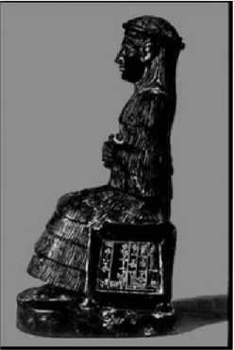
La acea vreme Misiunea Pământ a lor era complet operaţională, Anunnaki care staţionau pe Pământ numărau 600; în plus, cei 300 care erau cunoscuţi ca IGI.GI („Cei care observă şi văd“) populau o Staţie Intermediară planetară—pe Marte!—iar navele zburau între cele două planete. Ştim că Ninmah (fîg. 26 A), ofiţerul şef medical al Anunnaki, venise pe Pământ ca lider al unui grup de femei asistente medicale (fig. 26 B).
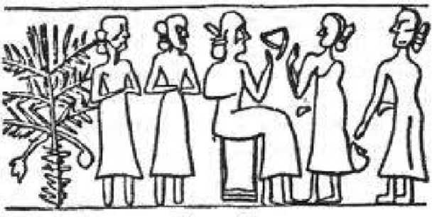
Figiue 19
FIG. 26 A FIG. 26 B
Nu se spune câte erau sau dacă erau alte femei printre Anunnaki, dar e clar în orice caz că femeile erau puţine. Situaţia cerea reguli sexuale speciale şi supravegherea din partea celor vârstnici, într-atât încât (potrivit unui text) Enki şi Ninmah au trebuit să acţioneze ca şi „peţitori“ (cei care fac perechile), hotărând cine cu cine trebuie să se căsătorească.
Enlil, un adept al disciplinei stricte, chiar şi el a căzut victimă lipsei de femei şi a violat una dintre asistente. Pentru această faptă, chiar şi el, Comandantul Suprem de pe Pământ, a fost pedepsit cu exilul; pedeapsa i-a fost comutată când a acceptat să se căsătorească cu victima—Sud—şi s-o facă soţia lui oficială: NinliL Ea a rămas singura lui soţie până la sfârşit.
Enki, pe de altă parte, este descris în numeroase texte ca un „Don Juan“ cu zeiţele de toate vârstele, şi mai şi reuşind s-o scoată la capăt cu asta. Mai mult de atât, o dată ce „Fiicele lui Adam“ s-au înmulţit, el n-a avut nici o problemă în a avea distracţii sexuale şi cu ele...Texte sumeriene îl laudă pe Adapa, „cel mai înţelept dintre oameni“ care a crescut în casa lui Enki, a fost învăţat scrisul şi matematica de către Enki, şi a fost primul pământean care a fost luat să-l viziteze pe Anu pe Nibiru; textele dezvăluie de asemenea şi faptul că Adapa era un fiu secret al lui Enki, născut de o femeie pământeancă.
Texte apocrife ne informează că, atunci când Noe, eroul biblic al Potopului, s-a născut, multe lucruri în legătură cu copilul şi cu naşterea l-au făcut pe tatăl său, Lamech, să se întrebe dacă nu cumva adevăratul tată era unul dintre Nefilimi. Biblia doar afirmă că Noe era un om „perfect“ din punct de vedere genealogic, care „Mergea alături de Elohim“. Texte sumeriene, în care eroul Potopului este numit Ziusudra, sugerează că el era un fiu semizeu al lui Enki.
Astfel, s-a întâmplat într-o zi că Marduk i s-a plâns mamei sale că, în timp ce tovarăşii lui îşi găsiseră neveste, el nu: „Eu nu am soţie, eu nu am copii“.
Şi atunci i-a spus că prinsese drag de fiica unui „mare preot, un muzician perfect“ (sunt motive să credem că era vorba despre omul ales - Enmenduranki din textele sumeriene - ,
A
biblicul Enoch). Intrebându-1 dacă tânăra femeie pământeancă—numele ei era Tsarpanit—e de acord, părinţii lui Marduk i-au dat consimţământul.
Din această căsătorie a rezultat un fiu. El a fost numit EN.SAG, („Mândrul Stăpân“). Dar spre deosebire de Adapa, care a fost un semizeu pământean, fiul lui Marduk a fost inclus în Lista Sumeriană a Zeilor, unde el a fost numit şi „divinul MESH“—un termen folosit (ca în GilgaMESH) ca să arate că este vorba despre un semizeu. El a fost astfel primul semizeu care era zeu. Mai târziu, când el a condus masele de oameni în favoarea tatălui său, i s-a dat numele-epitet Nabu—Purtătorul de Cuvânt, Profetul—căci acesta este înţelesul literal al cuvântului, la fel cum este şi cuvântul paralel din Biblie Nabih, tradus „profet“.
Nabu era astfel fiul-zeului şi un fiu al lui Adam din vechile scripturi, cel al cărui nume înseamnă chiar Profetul Ca şi în profeţiile egiptene citate mai devreme, numele şi rolul său se leagă de aşteptările Mesianice.
Şi a fost, în zilele dinaintea Potopului, că Marduk a dat un exemplu celorlalţi zei tineri necăsătoriţi: şi-a găsit şi s-a căsătorit cu o femeie pământeancă... Spargerea tabu-urilor a fost în special pe placul zeilor Igigi care fuseseră departe pe Marte cea mai mare parte a timpului, principala lor locaţie pe Pământ fiind Locul de Aterizare din Munţii de Cedri. Găsind o ocazie—poate invitaţia de a veni la sărbătorirea nunţii lui Marduk—ei le-au răpit pe femeile pământence şi le-au luat cu ei ca soţii.
Câteva cărţi extra-biblice, denumite Apocrife, cum sunt Cartea Jubileelor, Cartea lui Enoch şi Cartea lui Noe, înregistrează incidentul intermariajului Nefilimilor şi abundă în detalii. Aproximativ două sute de „Observatori“ („Cei care observă şi văd“) s-au organizat în douăzeci de grupuri; fiecare grup avea un lider numit. Unul, numit Shamyaza, era comandant peste toţi. Instigatorul încălcării, „cel care i-a condus la rătăcire pe fiii Zeului şi i-a adus jos pe Pământ şi i-a condus la rătăcire printre Fiicele Omului“, se numea Yequon...s-a întâmplat, aceste surse confirmă, în timpul lui Enoch.
In ciuda eforturilor lor de a potrivi sursele sumeriene (care spun despre rivalitatea şi contradicţia dintre Enlil şi Enki) într-un context monoteist—credinţa în singurul zeu Atotputernic—compilatorii Bibliei Ebraice au încheiat această secţiune în capitolul 6 al Genezei cu o recunoaştere a faptelor ce au urmat. Vorbind despre progeniturile din aceste intermariaje, Biblia admite două lucruri: primul, că acestea au avut loc în zilele dinaintea Potopului, ,$i de asemenea şi după“; şi al doilea, că din aceste progenituri „au apărut eroii din vechime, oameni de renume“.
Textele sumeriene arată că regii-eroi de după Potop erau într-adevăr semizei
Dar existau progenituri nu numai ale lui Enki şi ale clanului său: uneori regii din regiunile Enlilite erau fii ai zeilor Enliliţi. De exemplu, Lista Regilor Sumerieni afirmă în mod clar că atunci cân regalitatea a început în Uruk (un domeniu Enlilit), cel ales pentru domnie era un MESH, un semizeu:
Meskiaggasher, un fiu al lui Utu,
A devenit mare preot şi rege.
Utu era bineînţeles zeul Utu/Shamash, nepotul lui Enlil. Mai departe în linia dinastică era faimosul Gilgamesh, „două treimi divin“, fiu al zeiţei Enlilite Ninsun şi avându-1 ca tată pe Marele Preot din Uruk, un pământean. (Au fost încă mulţi alţi domnitori în descendenţă directă, atât în Uruk cât şi în Ur, care au purtat titlul de „Mesh“ sau „Mes“.)
A
In Egipt, de asemenea, unii faraoni pretindeau că se trag din părinţi divini. Mulţi din a 18-a şi a 19-a Dinastie au adoptat nume teoforice cu prefixul sau sufixul MSS (devenit Mes, Mose, Meses), însemnând „urmaş al“ acestui zeu sau acelui zeu—ca numele Ah-mes sau Ra- mses (RA-MeSeS—„urmaş al“, progenitură a, zeului Ra). Faimoasa regină Hatshepsut, care deşi femeie şi-a însuşit titlul şi privilegiile unui Faraon, pretindea acest drept în virtutea faptului că era semi-zeiţă—marele zeu Amon, susţinea ea în inscripţiile şi picturile din imensul ei templu de la Deir el Bahri, „a luat forma maiestăţii sale regele—soţul mamei ei, regina, „a avut relaţii sexuale“ cu ea, şi a făcut ca Hatshepsut să se nască, ca fiică a lui semi- divină. Texte Canaanite includ povestea lui Keret, un rege care era fiul zeului El.
O variantă interesantă de asemenea semizei-în-rol-de-regi a fost cazul lui Eannatum, un rege Sumerian din Lagash-ul lui Ninurta în timpul vremurilor „eroice“ timpurii. O inscripţie făcută de rege pe un momument bine-cunoscut al său („Stella vulturilor“) atribuie statutul de semizeu inseminării artificiale de către Ninurta (Stăpânul din Girsu, incinta sacră), şi cu ajutor din partea Inannei/Ishtar şi Ninmah (aici numită cu epitetul ei Ninharsag):
Stăpânul Ningirsu, războinicul lui Enlil,
A implantat sămânţa lui Enlil pentru Eannatum în pântecul lui [...].
Inanna a asistat la [naşterea] lui, l-a numit „ Vrednic în templul Eanna l-a aşezat în poala sacră a lui Ninharsag.
Ninharsag i-a oferit sânul ei sacru.
Ningirsu s-a bucurat pentru Eannatum—
Sămânţa implantată în pântec de Ningirsu.
în timp ce referirea la „sămânţa lui Enlil“ lasă incertitudinea dacă propria sămânţă a lui Ninurta-Ningirsu este considerată aici „sămânţa lui Enlil“ fiindcă el era primul născut al lui Enlil, sau chiar a folosit sămânţa lui Enlil pentru inseminare (ceea ce e îndoielnic), inscripţia afirmă în mod clar că mama lui Eannatum (al cărei nume e ilizibil pe stellă) a fost inseminată artificial, astfel că un semizeu a fost conceput fără un adevărat contact sexual—un caz de concepţie imaculată în mileniul al treilea î.e.n. în Sumer!
Că zeii nu erau străini de inseminarea artificială este confirmat de textele egiptene, conform cărora, după ce Seth l-a ucis şi l-a dezmembrat pe Osiris, zeul Thoth a extras spermă din falusul lui Osiris şi a inseminat-o cu ea pe soţia lui Osiris, Isis, ducând la naşterea zeului Horus. O descriere picturală a evenimentului îi arată pe Thoth şi pe zeiţele naşterii ţinând cele două lanţuri de ADN ce fuseseă folosite, iar Isis ţinându-1 pe noul-născut Horus (fig. 27).
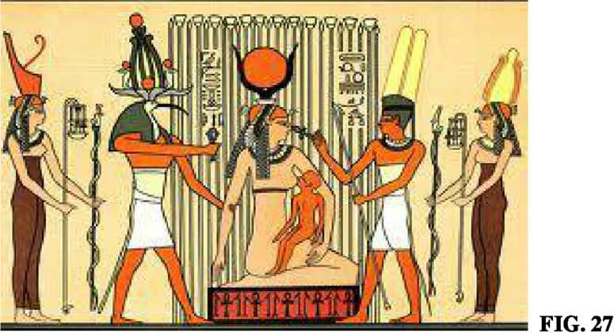

Una din primele sarcini ale lui Ur-Nammu a fost să producă o revigorare a moralei şi religiei. Şi pentru asta, de asemenea, un fost rege respectat şi comemorat a fost imitat. S-a făcut prin promulgarea unui nou Cod de Legi, legi de comportament moral, legi de justiţie— de adeziune, Codul spunea, la legile pe care Enlil, Nannar şi Shamash doreau ca regele să le întărească, iar popoml să trăiască după ele.
Natura legilor, o listă cu ce e voie şi cu ce nu e voie să faci, poate fi judecată prin afirmaţia lui Ur-Nammu că datorită acestor legi de justiţie, „orfanul nu cădea pradă bogatului, văduva nu cădea pradă celui puternic, omul cu o oaie nu era mai prejos de cel cu un bou... dreptatea a fost impusă în ţară“. Aici el imita—uneori folosind chiar aceleaşi fraze—pe un rege Sumerian dinaintea lui, Urukagina din Lagash, care, trei sute de ani mai devreme, promulgase un cod prin care reformele sociale, legale şi religioase au fost instituite (printre ele întemeierea de adăposturi pentru femei sub patronajul Zeiţei Bau, soţia lui Ninurta). Acestea, trebuie să subliniem, erau exact aceleaşi principii de justiţie şi moralitate pe care profeţii biblici le cereau de la regi şi popor în mileniul următor.
Când perioada Ur III începea, era evidentă o încercare deliberată de a reîntoarce Sumerul (acum Sumer şi Akkad) la vechile sale zile de glorie, prosperitate, moralitate şi pace—vremurile care precedaseră ultima confruntare cu Marduk.
Inscripţiile, monumentele şi dovezile arheologice atestă că domnia lui Ur-Nammu, care a început în 2113 î.e.n,, a fost martoră la lucrări publice extinse, restaurarea navigaţiei pe râu şi reconstruirea şi protejarea drumurilor ţării: „El a făcut drumurile să meargă din ţinuturile de jos până în ţinuturile de sus“, afirmă o inscripţie.
Intensificarea schimburilor şi a comerţului a urmat. A fost un salt în arte, meşteşuguri, şcoli şi alte îmbunătăţiri în viaţa economică şi socială (inclusiv introducerea unor unităţi de măsură şi cântărire mai exacte). Tratatele cu conducătorii vecini din est şi nord-est au răspândit prosperitatea şi bunăstarea. Marii zei, în special Enlil şi Ninlil, erau onoraţi în temple renovate magnifice, şi pentru prima oară în istoria Sumerului, preoţia în Ur a fost combinată cu cea din Nippur, ducând la o renaştere religioasă.
Toţi savanţii sunt de acord că în aproape orice domeniu perioada Ur III începută de Uf ~ Nammu a dus la atingerea de noi culmi în civilizaţia sumeriană. Această concluzie nu face decât să mărească uimirea şi nedumerirea cauzate de o cutie splendid lucrată ce a fost descoperită de arheologi: cele două plăci încrustate, din faţă şi din spate, descriu două scene contradictorii de viaţă din Ur.
în timp ce unul din capace (acum cunoscut ca şi „Capacul Păcii“) descrie banchete, comerţ şi alte scene ale activităţilor civile (fîg. 28 A), celălalt (“Capacul Războiului“) arată o coloană de soldaţi cu arme şi coifuri şi care trase de cai mărşăluind la război (fig. 28 B).
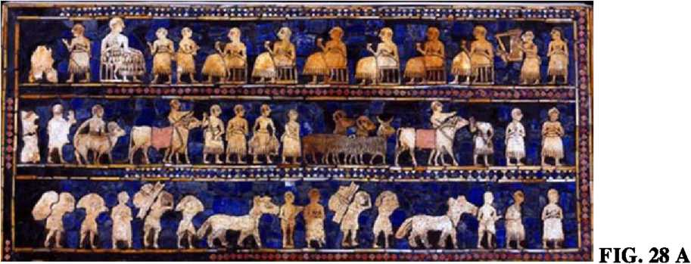

FIG. 28 B
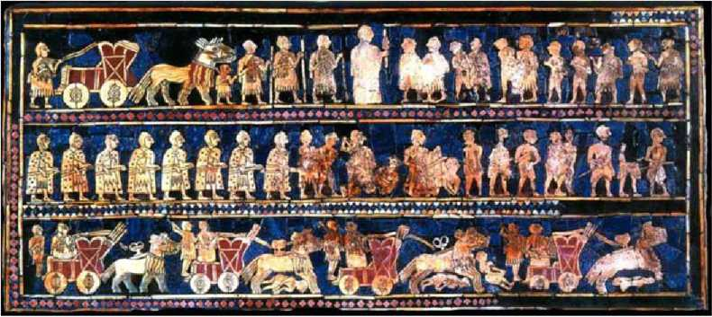
O examinare amănunţită a înregistrărilor din acea vreme arată că într-adevăr, în timp ce sub conducerea lui Ur-Nammu Sumerul însuşi înflorea, ostilitatea arătată Enliliţilor de către „ţinuturile rebele“ mai degrabă a crescut decât s-a micşorat. Situaţia părea că necesită măsuri, căci, potrivit inscripţiilor lui Ur-Nammu, Enlil i-a dat o „armă divină care îi transforma pe rebeli în grămezi“ cu care să atace „ţinuturile ostile, să distrugă oraşele rele şi să nimicească opoziţia lor“. Aceste „ţinuturile ostile“ şi „oraşe păcătoase“ erau la vest de Sumer, ţinuturile adepţilor Amoriţi ai lui Marduk; acolo, „răul“—ostilitatea împotriva lui Enlil—era aţâţată de Nabu, care călătorea din oraş în oraş făcând prozeliţi pentru Marduk. înregistrările enlilite îl numeau „Opresorul“, de sub a cărui influenţă „oraşele păcătoase“ trebuiau scoase.
Există un motiv să credem că aceste capace al păcii şi al războiului de fapt îl descriau pe Ur-Nammu însuşi—unul arătându-1 petrecând şi celebrând pacea şi prosperitatea, celălalt în carul regal, conducându-şi armata la război. Expediţiile lui militare l-au dus mult dincolo de graniţele Sumerului în ţinuturile vestice. Dar Ur-Nammu—mare reformator, constructor şi ,păstor“ economic cum era, a eşuat ca lider militar. în toiul bătăliei carul său a rămas împotmolit în noroi; Ur-Nammu a căzut din el, dar „carul ca o furtună a luat-o la goană“, lăsându-1 pe rege în urmă, „abandonat ca un urcior spart“. Tragedia a fost agravată când barca ce aducea trupul lui Ur-Nammu înapoi în Sumer „într-un loc necunoscut s-a scufundat; valurile au înghiţit-o, cu el la bord“.
Când vestea despre înfrângere şi tragica moarte a lui Ur-Nammu a ajuns la Ur, o mare jale a cuprins locul. Oamenii nu puteau înţelege cum un rege atât de devotat religios, un păstor de drept care urma doar directivele zeilor, cu armele pe care ei i le puseseră în mâini, a putut să piară atât de ruşinos. „De ce Stăpânul Nannar nu l-a ţinut de mână?“ întrebau ei; „De ce Inanna, Doamna Cerului, nu şi-a pus braţul ei nobil în jurul capului lui? De ce curajosul Utu n-a fost alături de el?“
Sumerienii, care credeau că tot ceea ce se întâmplă a fost sortit, se întrebau, „De ce aceşti zei au păşit deoparte când soarta cruntă a lui Ur-Nammu a fost hotărâtă?“ Cu siguranţă că aceşti zei, Nannar şi copiii lui gemeni, ştiau ce hotărâseră Anu şi Enlil; totuşi ei n-au spus nimic ca să-l protejeze pe Ur-Nammu. Putea exista doar o explicaţie plauzibilă. Oamenii din Ur şi Sumer au ajuns la concluzia, în timp ce plângeau şi se lamentau, că Marii zei trebuie că-şi încălcaseră cuvântul:
Cum s-a schimbat soarta eroului!
Anu şi-a încălcat cuvântul sfânt.
Enlil înşelător şi-a schimbat hotărârea!
Acestea sunt vorbe puternice, acuzându-i pe marii zei enliliţi de înşelăciune şi păcăleală! Vorbele antice ne arată dimensiunea dezamăgirii oamenilor.
Dacă aşa a fost în Sumer şi Akkad, ne putem imagina reacţiile din ţinuturile rebele din
vest.
In lupta pentru inimile şi minţile Omenirii, enliliţii şovăiau. Nabu, purtătorul de cuvânt, şi-a intensificat campania în favoarea tatălui său Marduk. Propriul lui statut fusese îmbunătăţit şi schimbat: propria lui divinitate era acum glorificată printr-o varietate de epitete venerata are. Inspirate de Nabu (Nabih, Profetul), profeţiile despre Viitor, despre ceea ce e pe cale să se întâmple, au început să se răspândească în teritoriile rivale.
Noi ştim ce spuneau ele din cauză că numeroase tăbliţe de lut pe care astfel de profeţii erau inscripţionate s-au găsit; scrise în cuneiformele din Vechea Babiloniană, ele sunt grupate de savanţi ca Profeţiile Akkadiene sau Apocalipsele Akkadiene.
Comună tuturor este ideea că Trecutul, Prezentul şi Viitorul sunt părţi ale unui curs continuu al evenimentelor.
Că într-un Destin prestabilit există totuşi ceva loc pentru liberul arbitru şi astfel o Soartă diferită; că pentru Omenire, ambele (Destinul şi Soarta) au fost hotărâte sau determinate de zeii Cerului şi ai Pământului; şi că din acest motiv evenimentele de pe Pământ reflectă întâmplările din ceruri.
Ca să asigure credibilitate profeţiilor, textele uneori ancorează prezicerea evenimentelor viitoare de o întâmplare sau entitate din trecutul istoric cunoscut. Ceea ce este greşit în prezent, de ce schimbarea e necesară, este astfel repovestit. Evenimentele desfăşurate sunt atribuite deciziilor luate de unul sau mai mulţi dintre marii zei. Un emisar divin, un Herald, va apărea; textul profetic ar putea fi ceea ce a spus el, scris de un scrib, sau declaraţii presupuse; adesea, „un fiu va vorbi în numele tatălui său“. Evenimentele prezise vor fi legate de semne—moartea unui rege, sau semne cereşti: un corp pe cer va apărea şi va face un zgomot înspăimântător; „un foc arzător“ va veni din ceruri; „o stea se va aprinde din înălţimile cerului până la orizont ca o torţă“; şi, cel mai important, „o planetă va apărea înainte să fie vremea ei“.
Lucruri rele, Apocalipsa, vor preceda evenimentul final. Vor fi ploi catastrofale, valuri devastatoare uriaşe—sau secete, astuparea canalelor, lăcuste şi foamete. Mama se va întoarce împotriva fiicei, vecinul împotriva vecinului. Rebeliune, haos şi calamităţi se vor întâmpla în ţinuturi. Oraşele vor fi atacate şi depopulate; regii vor muri, vor fi înlăturaţi şi capturaţi; „un tron îl va răsturna pe altul“. Oficialii şi preoţii vor fi ucişi; templele vor fi abandonate; ritualurile şi ofrandele vor înceta.
Şi atunci evenimentul prezis—o mare schimbare, o nouă eră, un nou lider, un Mântuitor—va veni. Binele va izbândi împotriva răului, prosperitatea va înlocui suferinţele; oraşele abandonate vor fi reîntemeiate, supravieţuitorii popoarelor dispersate se vor întoarce la casele lor. Templele vor fi restaurate, iar oamenii vor îndeplini ritualurile religioase corecte.
Cum era de aşteptat, aceste profeţii Babiloniene sau pro-Marduk şi-au îndreptat degetul ce acuză relele către Sumer şi Akkad (şi de asemenea către aliaţii lor Elam, ţinutul Hatti şi Ţinuturile de la Mare) şi i-au numit pe Vesticii Amurru ca fiind instrumentul pedepsei divine. „Centrele de cult“ Enlilite Nippur, Ur, Uruk, Laarsa, Lagash, Sippar şi Adab sunt numite; ele vor fi atacate, jefuite, templele lor abandonate.
Zeii Enliliţi sunt descrişi ca fiind confuzi („incapabili să doarmă“). Enlil îl strigă pe Anu, dar ignoră “sfatul” (unii traducători citesc cuvântul „porunca”) lui Anu ca Enil să emită un edict misharu—un ordin pentru a „pune lucrurile la punct“. Enlil, Ishtar şi Adad vor fi obligaţi să schimbe domnia în Sumer şi Akkad. „Ritualurile sacre“ vor fi transferate în afara oraşului Nippur.
Din punct de vedere ceresc, „măreaţa planetă“ va apărea în constelaţia Berbecului. Cuvântul lui Marduk va triumfa; „El va cuceri cele Patru Regiuni, întreg Pământul va tremura la auzul numelui său... După el fiul lui va domni ca rege şi va deveni stăpânul întregului Pământ“.
A
In unele dintre profeţii, anumite zeităţi sunt subiectul unor predicţii specifice: „Un rege se va ridica“, un text profeţeşte în legătură cu Inanna/Ishtar, „el o va înlătura pe zeiţa protectoare a Urukului din Uruk şi-i va face reşedinţa în Babilon... el va instaura ritualurile lui Anu în Uruk“. Igigi sunt şi ei menţionaţi în mod specific: „Ofrandele obişnuite către zeii Igigi, care încetaseră, vor fi reinstaúrate“, afirmă o profeţie.
Aşa cum a fost cazul cu profeţiile egiptene, mulţi savanţi au tratat şi „Profeţiile Akkadiene“ ca fiind „pseudo-profeţii“ sau texte post aventum—cum că ar fi fost scrise de fapt la mult timp după evenimentele „prezise“; dar după cum am remarcat în privinţa textelor egiptene, să spui că evenimentele n-au fost profeţite pentru că ele se întâmplaseră deja e ca şi cum ai reafirma că evenimentele per se chiar s-au întâmplat (indiferent dacă au fost prezise sau nu), şi asta e ceea ce contează cel mai mult pentru noi.
înseamnă că profeţiile au devenit adevărate.
Şi dacă e aşa, cea care-ţi dă cei mai mulţi fiori este o predicţie (dintr-un text cunoscut ca Profeţia „B“):
Teribila armă a lui Erra
Peste ţinuturi şi oameni
Va veni spre judecată.
Şi este profeţia care te înfioară cel mai tare într-adevăr, căci înainte ca secolul al douăzecişiunulea î.e.n. să se încheie, „judecata peste ţinuturi şi oameni“ a venit când zeul Erra („Anihilatorul“)—un epitet al lui Nergal—a descărcat arme nucleare într-un cataclism care a făcut profeţia să se adeverească.
5.
NUMĂRĂTOAREA INVERSĂ A ZILEI JUDECĂŢII DE APOI
Dezastruosul secol al douăzecişiunulea î.e.n.a început cu tragica si prematura moarte a lui Ur-Nammu, în 2024 î.e.n. Intervalul a fost de 72 de ani—exact mărimea retardului precesional de un grad; şi dacă a fost doar o coincidenţă, atunci a fost una dintr-o serie de întâmplări „coincidentale“ care au fost cumva bine coordonate...
După moartea tragică a lui Ur-Nammu, tronul din Ur a fost preluat de fiul său, Shulgi. Neputând să pretindă statutul de semizeu, el a afirmat (în inscripţiile sale) că a fost, cu toate acestea, născut sub auspicii divine: zeul Nannar însuşi a aranjat concepera copilului în templul lui Enlil din Nippur, prin unirea dintre Ur-Nammu şi marea preoteasă a lui Enlil, astfel încât „un mic Enlil, un copil potrivit pentru domnie şi tron, să fie conceput“.
Aceasta era o afirmaţie genealogică la care nu trebuie să pufnim neîncrezători.
Ur-Nammu însuşi, după cum am afirmat mai devreme, era „două-treimi divin“, din moment ce mama lui era o zeiţă. Deşi Marea Preoteasă care a fost mama lui Shulgi nu este numită, statutul ei foarte înalt sugerează că şi ea, de asemenea, era dintr-o stirpe divină, căci doar o fiică de rege era aleasă să fie o EN.TU; iar regii din Ur, începând cu prima dinastie, se trăgeau din semizei. Faptul că Nannar însuşi a aranjat ca uniunea să aibă loc în templul lui Enlil din Nippur este, de asemenea, semnificativ; cum am arătat mai devreme, sub domnia lui Ur-Nammu pentru prima oară preoţia din Nippur a fost combinată cu cea din alt oraş— în acest caz, cu cea din Ur.
Multe din întâmplările dinlăuntrul şi din jurul Sumerului de la acea vreme au fost spicuite din „Formulele Datelor“—înregistrări regale în care fiecare an de domnie a unui rege
A
era notat prin evenimentul major al acelui an. In cazul lui Shulgi multe sunt cunoscute, căci el a lăsat în urmă şi alte inscripţii lungi şi scurte, incluzând poeme şi cântece de dragoste.
Aceste inscripţii arată că, la scurt timp după ce a ajuns pe tron, Shulgi—probabil sperând să evite să aibă soarta tatălui său pe câmpul de luptă—a inversat politicile combative ale tatălui său. El a lansat o expediţie în provinciile îndepărtate, incluzând „ţinuturile rebele“, dar „armele“ sale erau oferte de schimb comercial, pace şi fiicele lui pentru căsătorie. Considerându-se un successor al lui Gilgamesh, ruta lui a înglobat şi cele două destinaţii ale acestui erou faimos: peninsula Sinai (unde era spaţioportul)—în sud— şi Locul de Aterizare— în nord. Observând sanctitatea Regiunii a Patra, Shulgi a ocolit peninsula şi a adus omagii zeilor la graniţa ei, într-un loc descris ca „Măreţul loc fortificat al zeilor“.
Mergând spre nord pe la vest de Marea Moartă, el s-a oprit să se închine la „Locul Luminoaselor Oracole“—locul pe care noi îl ştim ca Ierusalim—şi a construit aici un altar pentru „zeul care judecă“ (un epitet obişnuit al lui Utu/Shamash). La „Locul Acoperit cu Zăpadă“ din nord, el a construit un altar şi a oferit sacrificii. Făcând astfel ,joncţiunea“ cu locurile legate de spaţiu care puteau fi atinse, el a urmat ,fertile Crescent“—ruta arcuită est- vest de comerţ şi migraţie dictată de geografie şi sursele de apă—apoi a continuat spre sud în câmpia Tigrului şi Eufratului, înapoi către sudul Sumerului.
Când Shulgi s-a întors la Ur, el avea toate motivele să creadă că adusese zeilor şi oamenilor deopotrivă „Pacea în vremurile noastre“ (ca să folosim o analogie modernă). El a fost dăruit de către zei cu titlul „Mare Preot al lui Anu, Preot al lui Nannar“. El se împrietenise cu Utu/Shamash şi primea atenţia personală a Inannei/Ishtar (lăudându-se în cântecele lui de dragoste că ea îi dăruise vulva în templul ei). Dar în timp ce Shulgi lăsa afacerile de stat pentru plăcerile personale, neliniştea din „ţinuturile rebele“ continua. Nepregătit pentru acţiuni militare, Shulgi a cerut trupe de la aliatul său elamit, oferindu-i regelui elamit ca recompensă pe una din fiicele sale de soţie şi oraşul sumerian Laarsa ca zestre.
O expediţie militară majoră, cu aceste trupe elamite, a fost lansată împotriva „oraşelor păcătoase“ din vest; trupele au ajuns la Locul Fortificat al Zeilor de la graniţa Regiunii a Patra. Shulgi în inscripţiile sale se lăuda cu victoria, dar, de fapt, curând după aceea, el a început construirea unui zid fortificat ca să protejeze Sumerul de incursiunile străine dinspre vest şi nord-vest.
Formulele Datelor l-au numit Marele Zid de Vest, iar savanţii cred că el mergea de la Eufrat până la râul Tigru, la nord de locul unde astăzi e situat oraşul Bagdad, blocând invadatorilor drumul în jos spre câmpia fertilă dintre cele două râuri. Era o măsură defensivă care a precedat Marele Zid din China, care a fost construit din raţiuni similare, în aproape două mii de ani!
In anul 2048 î.e.n. zeii, conduşi de Enlil, se săturaseră de eşecurile lui Shulgi în viaţa de stat şi de dolce vita lui personală. Considerând că „regulile divine el nu le-a dus la îndeplinire“, ei au hotărât pentru el „moartea unui păcătos“. Nu ştim ce fel de moarte a fost, dar este un fapt istoric că în acel an el a fost înlocuit pe tronul din Ur de către fiul său, Amar- Sin, despre care ştim din inscripţii că a lansat o expediţie militară după alta—ca să reprime o revoltă în nord, sau să lupte împotriva alianţei celor cinci regi din vest.
Ca şi multe alte lucruri, ceea ce s-a întâmplat îşi are cauzele înapoi în timp, în vremurile şi evenimentele timpurii. „Ţinuturile rebele“, deşi în Asia şi astfel de domenii din ţinuturile enlilite ale fiului lui Noe, Shem, erau locuite de diverşi „Canaaniţi“—urmaşi ai biblicului Canaan care, deşi descendent al lui Ham (şi astfel aparţinând de Africa), au ocupat o suprafaţă întinsă din ţinuturile lui Shem (Geneza, Capitolul 10). Faptul că „Pământurile din Vest“ de-a lungul coastei Mediteraneene erau cumva teritorii disputate era indicat şi de textele antice egiptene ce se refereau la disputa acerbă dintre Horus şi Seth care s-a sfârşit cu bătăliile aeriene de deasupra Sinaiului şi aceleaşi ţinuturi disputate.
Este important de notat faptul că, în expediţiile lor militare pentru supunerea „ţinuturilor rebele“ din vest, şi Ur-Nammu şi Shulgi au ajuns în peninsula Sinai, dar au ocolit Regiunea a Patra fără să intre în ea. Ţinta de aici era un loc numit TIL.MUN—„Locul Rachetelor“—locul spaţioportului Anunnakilor de după Potop.
Când Războaiele Piramidelor s-au sfârşit, Regiunea a Patra cea sacră a fost încredinţată în mâinile neutre ale lui Ninmah (care a fost atunci redenumită NIN.HAR.SAG—„Doamna Vârfului de Munte“), dar comanda efectivă a spaţioportului a fost pusă în mâinile lui Utu/Shamash, arătat aici în uniforma lui înaripată (fig. 29), şi apoi comandându-i pe „Oamenii-Vultur“ de la spaţioport (fig. 30).
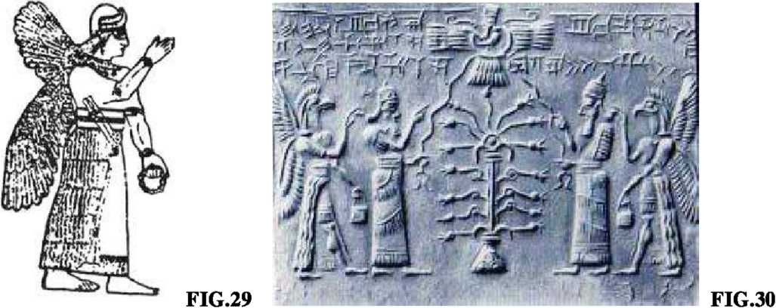

Acest lucru, în orice caz, pare că s-a schimbat pe măsură ce lupta pentru supremaţie s-a intensificat. în mod inexplicabil, diverse texte sumeriene şi „Lista Zeilor” au început să asocieze Til.Mun cu fiul lui Marduk, zeul Ensag/ Nabu. Se pare că Enki era implicat în asta, căci un text lung ce se referă la legătura amoroasă dintre Enki şi Ninharsag afirmă că cei doi au hotărât să atribuie acest loc fiului lui Marduk: „Ensag să fie stăpânul Til.Mun“, ei au spus.
Sursele antice arată că din siguranţa şi adăpostul regiunii sacre, Nabu s-a aventurat în ţinuturile şi oraşele de-a lungul coastei Mediteranei, chiar pe unele insule din Mediterana, ducând pretutindeni mesajul iminentei supremaţii a lui Marduk. El era, astfel, enigmaticul „Fiu-al~ Omului“ din profeţiile egiptene şi akkadiene—Fiul Divin care era şi un Fiu-Om, fiul unui zeu şi al unei femei pământence.
Enliliţii, lucru de înţeles, n-au putut accepta o astfel de situaţie. Aşa că, atunci când Amar-Sin a ajuns pe tron după Shulgi, ţintele şi strategia expediţiilor militare făcute de Ur III au fost schimbate ca să reasigure controlul asupra Til.Mun, să separe regiunea sacră de „ţinuturile rebele“, apoi să scoată aceste ţinuturi de sub influenţa lui Marduk şi a lui Nabu prin forţa armelor. începând cu anul 2047 î.e.n., Regiunea a Patra cea sacră a devenit o ţintă si un pion în încleştarea enliliţilor cu Marduk si Nabu; şi, aşa cum ambele, şi textele biblice şi cele mesopotamiene dezvăluie, conflictul a erupt în cel mai mare „război mondial“ al antichităţii. Implicându-l şi pe Evreul Abraham, acest „Război al Regilor“ l-a plasat în centrul scenei evenimentelor internaţionale.
în 2048 Le.n. destinul fondatorului monoteismului, Abraham, şi soarta zeului Anunnaki Marduk s-au întâlnit într-un loc numit Harran.

Harran—■„ Locul Caravanelor“— era un important centru de schimb din timpuri imemoriale în Hatti (ţinutul hittiţilor). Era localizat la intersecţia rutelor terestre internaţionale majore, comerciale şi militare (fîg. 31). Situat în amonte pe râul Eufrat, el era şi un centru pentru transporturile de pe râu în jos spre Ur.
Black Sea
« HaMu&as
Troy
Medtterranean Saa
Hittite Empire
Orantes Kivor
Crrcnamish
Naharin (Mita uni)
• Ninweh
Altppo
U-garit •
Turti p •
Símyra '* •
Bybk» *
* Syria
MeglcJ-do -.
Babylon *
Pi-RaiTNS« » •
Memphis .'H.iiopans
Gaza»
Silo -eí/P
Daad Soa
Arabian Desert
Egypt
Max Egypt Rula Mittani
Hitt It« Empire
Egypt Rut« under Ramesses IT
FIG. 31
înconjurat de pajişti fertile udate de afluenţii râului, râurile Balikh şi Khabur, era un centru al păstoritului. Faimoşii „Comercianţi din Ur“ veneau aici pentru lâna de Harran şi aduceau în schimb vestitele veşminte de lână din Ur. Comerţul cu metale, piei, lemn, produse din ceramică şi mirodenii au urmat (Profetul Ezekiel, care a fost exilat din Ierusalim în zona Khabur în timpurile babiloniene, menţiona la Harran pe „comercianţii de ţesături alese, de mantii brodate cu azuriu şi covoare multicolore“.
Harran (oraşul, cu acelaşi nume, încă există în Turcia, aproape de graniţa cu Siria, şi a fost vizitat de mine în 1997) era de asemenea cunoscut în antichitate ca „Ur-ul de departe de Ur“; în centrul lui se ridica un templu măreţ al lui Nannar/Sin. în anul 2095 î.e.n., anul în care Shulgi a preluat tronul în Ur, un preot numit Terah a fost trimis din Ur la Harran să slujească în acest templu. El şi-a luat familia cu el; ea îl includea şi pe fiul său Abram. Ştim despre Terah, familia lui şi mutarea lor de la Ur la Harran din Biblie:
Acum acestea sunt generările lui Terah: Terah l-a născut pe Abram, Nahor şi Haran,
Iar Haran l-a născut pe Lot.
Iar Haran a murit înaintea tatăui său, Terah în ţinutul lui natal, în Ur din Chaldea.
Iar Abram şi Nahor şi-au luat soţii—
Soţia lui Abram era numită Sarai Iar cea a lui Nahor Milkhah...
Şi Terah i-a luat cu el pe fiul său Abram Şi pe Lot, fiul fiului său Haran,
Şi pe nora sa Sarai,
Şi s-a dus cu ei din Ur din Chaldea Pe drumul Canaanului;
Şi au ajuns la Harran şi s-au stabilit aici.
GENEZA II: 27-31
Cu aceste versuri Biblia Ebraică începe povestea centrală a lui Abraham—numit la început pe numele lui sumerian Abram. Tatăl lui, ni s-a spus mai devreme, se trăgea dintr-o linie patriarhală ce ducea înapoi către Shem, fiul cel mai mare al lui Noe (eroul Potopului); toţi aceşti Patriarhi s-au bucurat de viaţă îndelungată—Shem de 600 de ani, fiul lui, Arpakhshad de 438; iar bărbaţii ce au urmat de 433, 460, 239 şi 230 ani. Nahor, tatăl lui Terah, a trăit până la vârsta de 148 de ani; iar Terah însuşi—care l-a avut pe Abram când avea 70 de ani—a trăit până la 205 ani. Capitolul II din Geneză explică faptul că Arpakhshad şi descendenţii lui au trăit în ţinuturile cunoscute mai târziu ca Sumer şi Elam şi în împrejurimile lor. Astfel că Abraham, ca Abram, era un adevărat sumerian.
Doar această informaţie genealogică ne arată că Abraham era dintr-o stirpe specială. Numele lui sumerian, AB.RAM, însemna „Preaiubitul Tatălui“, un nume potrivit pentru un fiu născut în sfârşit unui tată de 70 de ani. Numele tatălui, Terah, se trăgea din epitetul-nume Sumerian TIRHU; el desemna un Preot al Oracolului—un preot care observa semnele cereşti şi primea mesaje profetice de la un zeu, şi le explica sau le transmitea regelui. Numele soţiei lui Abraham, SARAI (mai târziu Sarah în ebraică), însemna „Prinţesă“; numele soţiei lui Nahor, Milkhah, însemna „Ca o Regină“; ambele sugerează o genealogie regală.
Din moment ce mai târziu a fost dezvăluit faptul că soţia lui Abraham era o soră vitregă—„fiica tatălui meu dar nu a mamei mele“, explica el—se presupune că mama lui Sarai/Sarah era de descendenţă regală. Astfel familia aparţinea celui mai înalt eşalon din Sumeria, combinând strămoşi regali şi preoţeşti.
Un alt indiciu semnificativ pentru a identifica istoria familiei este modul în care, de mai multe ori, Abraham se referă la el însuşi, când întâlneşte conducători în Canaan şi Egipt, ca fiind un Ibri— un „Evreu“. Cuvântul se trage din rădăcina ABoR—a traversa, a veni din partea cealaltă—aşa că a fost presupus de către cercetătorii Bibliei că prin aceasta el voia să spună că a traversat din partea cealaltă a râului Eufrat, din Mesopotamia. Dar eu cred că termenul era mult mai specific. Numele folosit pentru „Oraşul Vatican“ al Sumerului, Nippur, este varianta akkadiană a numelui Sumerian original NI.IBRU, „Locul Splendid al Traversării“.
Abram, şi descendenţii lui care în Biblie sunt numiţi Evrei, aparţineau unei familii care se prezenta ca Jbru “—Nippurieni. Acest lucru ne duce la ideea că Terah a fost mai întâi preot în Nippur, apoi s-a mutat în Ur şi în fine în Harran, luându-şi familia cu el.
Sincronizând cronologiile biblică, sumeriană şi egipteană (aşa cum este detaliat în Războaiele zeilor şi ale oamenilor), ajungem la anul 2123 î.e.n. ca dată de naştere a lui Abraham. Decizia zeilor de a face centrul de cult al lui Nannar/Sin, oraşul Ur, capitala Sumerului şi de a-1 înscăuna pe Ur-Nammu a avut loc în anul 2113 î.e.n. Curând după aceea, preoţia din Nippur şi Ur au fost unite pentru prima dată; este foarte posibil ca atunci preotul Nippurian Tirhu să se fi mutat cu familia lui, incluzându-1 pe copilul de zece ani Abram, ca să slujească m templul lui Nannar din Ur.
în 2095 î.e.n,, când Abram avea 28 de ani şi era deja căsătorit, Terah a fost transferat la Harran, luându-şi familia cu el. Nu putea să fie doar o coincidenţă că exact în acelaşi an Shulgi i-a urmat pe tron lui Ur-Nammu. Scenariul care se profilează este că mutările acestei familii au fost într-adevăr legate de evenimentele geo-politice ale acelei epoci
într-adevăr, când însuşi Abraham a fost ales să îndeplinească ordinele divine de a părăsi Harran şi de a zori spre Cannan, marele zeu Marduk a făcut pasul crucial de a se muta în Harran. Era în anul 2048 î.e.n. când cele două mişcări au avut loc: Marduk venea să stea în Harran, Abraham părăsea Harran pentru îndepărtatul Cannan.
Ştim din Geneză că Abraham avea 75 de ani şi deci a fost în anul 2048 î.e.n. când Zeul i-a spus .Pleacă din ţara ta şi din locul naşterii tale şi din casa tatălui tău“—lasă în urmă Sumer, Nippur şi Harran—şi du-te „către pământul pe care eu ţi-1 voi arăta“. Cât despre Marduk, un text lung cunoscut ca Profeţia lui Marduk pe care o adresează populaţiei din Harran (tăbliţa de lut, FIG. 31) ne dă un indiciu care confirmă faptul şi timpul mutării sale în Harran: 2048 î.e.n. E imposibil ca cele două mutări să nu fi fost legate între ele.
Dar 2048 î.e.n. a fost însuşi anul în care zeii enliliţi au decis să scape de Shulgi, hotărând pentru el „moartea unui păcătos“—o mişcare care semnifică sfârşitul epocii „hai să încercăm mijloace paşnice“ şi întoarcerea la conflictul agresiv; şi în nici un caz acest lucru, de asemenea, nu poate fi doar o coincidenţă.
Nu, cele trei mutări—Marduk la Harran, Abram părăsind Harran ca să se ducă în Cannan şi înlocuirea decadentului Shulgi—trebuiau să fie interconectate; trei mutări simultane şi legate între ele în Jocul de Şah Divin.
Ele au fost, după cum vom vedea, paşi în numărătoarea inversă a Zilei Judecăţii de Apoi
Următorii 24 de ani—din 2048 până în 2024 î.e.n,—au fost o perioadă a fervorii şi efervescenţei religioase, a diplomaţiei şi intrigii internaţionale, a alianţelor militare şi a armatelor ce s-au ciocnit, a unei înfruntări pentru superioritatea strategică. Spaţioportul din Peninsula Sinai şi celelalte locuri legate de spaţiu au fost constant în miezul evenimentelor.
în mod uimitor, diverse înregistrări scrise din antichitate au supravieţuit, fumizându-ne nu doar o schiţă a evenimentelor, ci chiar detalii numeroase ale bătăliilor, strategiilor, discuţiilor, disputelor, participanţilor şi mutărilor acestora, şi hotărârilor cruciale care s-au materializat în cea mai profundă răsturnare de pe Pământ de la Potop încoace.
Sporite de Formulele Datelor şi de diverse alte referinţe, sursele principale pentru reconstituirea acestor dramatice evenimente sunt: capitolele relevante din Geneză; autobiografia lui Marduk, cunoscută ca Profeţia lui Marduk; un grup de tăbliţe din „Colecţia Spartoli“ de la British Museum cunoscute ca Textele luiKhedorla’omer (fîg. 32 A, B); şi un lung text istoric/autobiografic dictat de zeul Nergal unui scrib de încredere, un text cunoscut ca Erra Epos.
Ca intr-un film—mai degrabă un thriller—în care diverşi martori şi protagonişti descriu acelaşi eveniment nu chiar în acelaşi fel, dar din care povestea reală reiese, astfel suntem noi capabili să ajungem la acelaşi rezultat în cazul de faţă.
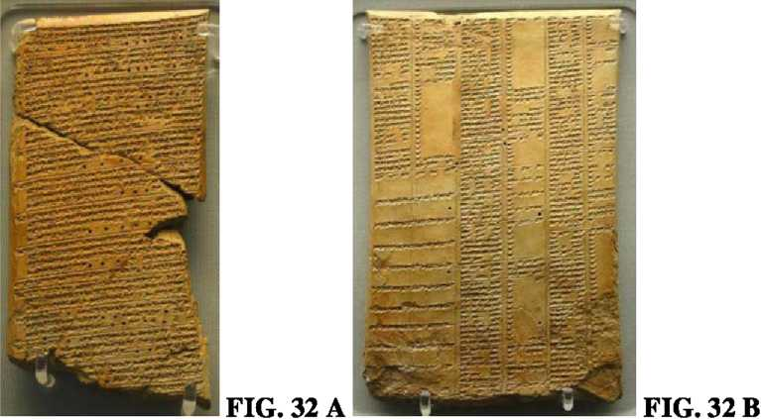

Principala mutare de şah a lui Marduk, în 2048 î.e.n., a fost să-şi stabilească postul de comandă, cartierul general în Harran. Prin aceasta el l-a lăsat pe Nannar/Sin fără intersecţiile vitale de drumuri din nord şi a despărţit Sumerul de ţinuturile din nord ale Hittiţilor. Dincolo de semnificaţia militară, mutarea a lipsit Sumerul de legăturile lui comerciale vitale. Mutarea, de asemenea, i-a dat lui Nabu posibilitatea „de a-şi organiza oraşele, înspre Marea cea Mare să-şi îndrepte paşii“. Numele locurilor din aceste texte sugerează că principalele oraşe de la vest de Râul Eufrat căzuseră sub controlul complet sau parţial al echipei tată-fiu, incluzând importantul Loc de Aterizare.
A
In cea mai populată parte a Ţinuturilor de Vest—Canaan—i s-a poruncit lui Abram/Abraham să se ducă. El a părăsit Harran, luându-i cu el pe soţia şi pe nepotul lui, Lot. A călătorit rapid înspre sud, oprindu-se doar ca să aducă omagii Zeului său la locurile sacre alese. Destinaţia lui era Negev, regiunea aridă care mărginea Peninsula Sinai.
N-a stat mult timp acolo. De îndată ce succesorul lui Shulgi, Amar-Sin, a fost încoronat la Ur în 2047 î.e.n., Abram a fost trimis în Egipt.
El a fost de îndată adus să-l întâlnească pe Faraonul domnitor, şi i s-au dat „oi şi boi şi măgari şi însoţitori bărbaţi şi femei slujitoare şi măgăriţe şi cămile“.
Biblia este neclară în legătură cu motivul pentru tratamentul lui regesc, ea doar indică faptul că Faraonul, când i s-a spus că Sarai era sora lui Abram, a presupus că ea h era lui oferită în căsătorie—un pas care sugerează că un tratat fusese discutat. Că o negociere de un asemenea înalt nivel internaţional a avut loc între Abram şi regele egiptean pare plauzibil când realizezi că anul când Abram s-a întors la Negev după o şedere de şapte ani în Egipt—2040 î.e.n.—era exact anul în care prinţii tebani din Egiptul de Sus au înfrânt dinastia anterioară a Egiptului de Jos, lansând Regatul de Mijloc unificat al Egiptului. O altă coincidenţă geopolitică!
Abram, acum întărit cu forţă de muncă şi cămile, s-a întors la Negev la ţanc, misiunea lui acum era clară: să apere Regiunea a Patra şi al ei spaţioport. După cum povestea biblică dezvăluie, el avea acum cu el o forţă de elită formată din Ne ’arim—un termen tradus uzual ca „Tineri Bărbaţi“—dar textele mesopotamiene foloseau termenul paralel LU.NAR („Oamenii- NAR“) ca să descrie călăreţii. Baza lui din Canaan era din nou Negev, zona ce mărginea Peninsula Sinai.
El a făcut asta la tanc, căci o armată puternică—legiuni ale unei alianţe a regilor enliliţi —era pe drum nu doar ca să zdrobească si să pedepsească „oraşele păcătoase“ care îşi schimbaseră loialitatea către „alţi zei“, dar şi ca să captureze spatio-portul
Textele sumeriene care se referă la domnia lui Amar-Sin, succesorul şi fiul lui Shulgi, ne informează că în 2041 î.e.n. el a lansat cea mai mare (şi ultima) expediţie militară împotriva Ţinuturilor din Vest care căzuseră sub vraja Marduk-Nabu. Aceasta implica o invazie cu un scop fără precedent, făcută de o alianţă internaţională, în care nu numai oraşele oamenilor dar şi fortăreţele zeilor şi ale progeniturilor acestora au fost atacate.
A fost, intr-adevăr, o întâmplare atât de importantă şi de nemaipomenită, încât Biblia i-a dedicat un întreg şi lung capitol—Geneza, Capitolul 14. Cercetătorii bibliei o numesc „Războiul Regilor“, căci apogeul a fost o mare bătălie între o armată a patru „Regi din Est“ şi forţele combinate ale celor cinci „Regi din Vest“, şi a culminat cu remarcabilele fapte de arme ale rapidei unităţi de cavalerie a lui Abraham.
Biblia îşi începe relatarea marelui război internaţional enumerând regii şi regatele din est care „au venit şi au făcut război“ în vest:
Şi s-a întâmplat
în zilele lui Amraphel rege al Shine ’ar,
Ariokh rege al Ellasar,
Khedorla ’omer rege al Elam,
Şi Tidhal rege al Goyim.
Grupul de tăbliţe numite Textele lui Khedorla’omer a fost prima dată adus în atenţia cercetătorilor de către asiriologul Theophilus Pinches într-o prelegere la Institutul Victoria, Londra, în 1897. Ele descriu în mod clar aceleaşi evenimente care reprezintă marele război internaţional din Capitolul 14 al Genezei, chiar într-o formă mult mai detaliată; este chiar posibil într-adevăr, ca aceste tăbliţe să fi servit ca sursă pentru scriitorii Bibliei. Aceste tăbliţe îl identifică pe „Khedorla’omer rege al Elam“ ca fiind regale elamit Kudur-Laghamar, care este cunoscut din înregistrări istorice. „Arioch“ a fost identificat ca ERI.AKU („Slujitorul zeului Lunii“), care a domnit în oraşul Larsa (biblicul Ellasar); iar Tidhal a fost identificat ca Tud-Ghula, un vasal al regelui din Elam.
De-a lungul anilor a existat o dezbatere în legătură cu identitatea lui „Amraphel rege al Shine’ar“; sugestiile s-au întins până la Hammurabi, un rege babilonian câteva secole mai târziu. Shine’ar era numele biblic folosit constant pentru Sumer, nu pentru Babilon, deci cine, în vremea lui Abraham, era regele? Eu am sugerat convins fiind, în cartea Războaiele zeilor şi ale oamenilor că în ebraică nu trebuie citit Amra-Phel, ci Amar-Phel, din sumerianul AMAR.PAL—o variantă a lui AMAR.SIN—ale cărui Formule ale Datelor atestă că, într- adevăr, el a lansat în anul 2041 î.e.n. Războiul Regilor.
Această coaliţie total identificată, conform Bibliei, era condusă de elamiţi—un detaliu coroborat cu datele mesopotamiene care pun în lumină rolul conducător evidenţiat al lui Ninurta în încleştare. Biblia de asemenea datează această Invazie a lui Khedorla’omer observând că ea a avut loc la patruzeci de ani după precedenta incursiune în Canaan—un alt detaliu în conformitate cu datele din vremea lui Shulgi.
De această dată ruta invaziei a fost, oarecum, diferită: tăind distanţa faţă de Mesopotamia printr-o trecere riscantă printr-o întindere deşertică, invadatorii au evitat coasta Mediteranei intens populată mărşăluind de partea stângă a Râului Iordan. Biblia înşiră locurile unde aceste bătălii au avut loc şi care din forţele enlilite au luptat acolo; informaţia arată că s-a făcut o încercare de a regla conturile cu vechii adversari—descendenţi ai Igigilor căsătoriţi cu pământence, chiar cu Uzurpatorul Zu—care, evident, sprijineau revoltele împotriva enliliţilor. Dar nu şi-au luat ochii de pe ţinta principală: spaţio-portul
Forţele invadatoare au urmat ceea ce era cunoscut din vremurile biblice ca Drumul Regilor, mergând de la nord la sud pe malul stâng al Iordanului. Dar când s-au întors spre vest către intrarea în Peninsula Sinai (Fig. 33), ei au întâlnit o forţă care le bloca trecerea: Abraham şi călăreţii lui.
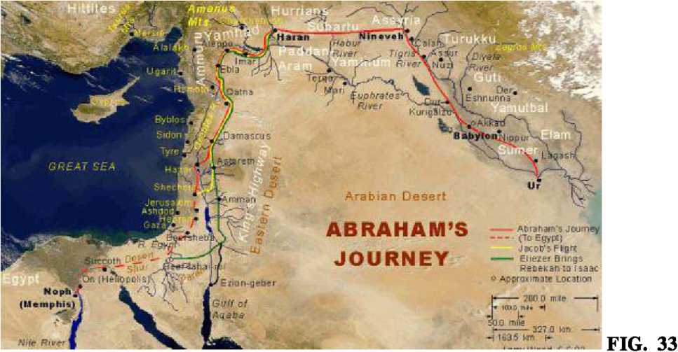

Referindu-se la poarta Peninsulei, oraşul Dur-Mah-Ilani („măreţul loc fortificat al zeilor“)—Biblia îl numeşte Kadesh-Bamea—Textele Kedorla’omer afirmă în mod clar că drumul era blocat aici:
Fiul preotului,
Pe care zeii în consiliul lor adevărat l-au uns,
Prădarea a împiedicat-o.

„Fiul preotului“, uns de către zei, eu sugerez că era Abraham, fiul preotului Terah.
O tăbliţă a Formulelor Datelor aparţinând lui Amar-Sin, inscripţionată pe ambele părţi se laudă cu distrugerea NE IB.RU.UM—„Locul Păstorilor din Ibru’um“. De fapt, la intrarea spaţioportului n-a fost nici o luptă; simpla prezenţă a forţei de şoc a cavaleriei lui Abraham a convins invadatorii să se întoarcă— înspre nişte ţinte mai bogate şi mai profitabile.
Dar dacă este vorba într-adevăr despre Abram, după nume, referinţa oferă încă o dată o extraordinară coroborare extra-biblică a înregistrărilor Patriarhilor, indiferent cine a pretins victoria.
împiedicată să pătrundă în Peninsula Sinai, Armata Estului s-a întors spre nord. Marea Moartă era pe atunci mai scurtă; apendicele ei sudic actual nu fusese încă scufundat, şi era o câmpie fertilă cu ferme, livezi şi centre comerciale. Aşezările de aici includeau cinci oraşe, printre care infamele Sodoma şi Gomorra.
întorcându-se spre nord, invadatorii acum aveau de înfruntat forţele combinate ale celor „cinci oraşe păcătoase“, după cum le-a numit Biblia. în acest loc, spune Biblia, cei patru regi s-au luptat şi i-au înfrânt pe cei cinci regi. Jefuind oraşele şi luând prizonieri cu ei, invadatorii au mărşăluit înapoi, de data asta pe malul vestic al Iordanului.
Concentrarea Bibliei pe aceste bătălii s-ar fi sfârşit o dată cu această întoarcere, dacă nu s-ar fi întâmplat ca nepotul lui Abram, Lot, care locuia în Sodoma, să fie printre captivi. Când un refugiat din Sodoma i-a spus lui Abram ce se întâmplase, „el şi-a înarmat oamenii instruiţi, treisute şi optsprezece dintre ei, şi a început urmărirea“.
Cavaleria lui i-a ajuns pe invadatori tocmai în nord, lângă Damasc (vezi Fig. 33), unde Lot a fost eliberat şi prada recuperată. Biblia înregistrează faptele ca fiind „lovirea lui Khedorla’omer şi a regilor care erau cu el“ de către Abram.
înregistrările istorice sugerează că, oricât de îndrăzneţ şi cu bătaie lungă acest Război al Regilor a fost, el n-a reuşit să reprime mişcarea Marduk-Nabu. Amar-Sin, ştim, a murit în 2039 î.e.n—doborât nu de o lance inamică, ci de muşcătura unui scorpion. El a fost înlocuit în 2038 î.e.n. de fratele său, Shu-Sin.
Datele despre cei nouă ani ai domniei lui înregistrează două incursiuni militare înspre nord dar niciuna înspre vest; ele vorbesc cel mai mult despre măsurile lui defensive. El s-a bazat în principal pe construirea de noi secţiuni ale Zidului de Vest împotriva atacatorilor
Amoriţi. Liniile de apărare, în orice caz, erau mutate de fiecare dată mai aproape de inima Sumerului, iar teritoriul controlat de Ur continua să se micşoreze.
La vremea când următorul (şi ultimul) din dinastia Ur III, Ibbi-Sin, a urcat pe tron, invadatorii dinspre vest au spart Zidul de apărare şi s-au ciocnit cu „Legiunea Străină“ a Ur-ului, trupele elamite, pe teritoriul Sumerian. Conducându-i şi îndreptându-i pe Vestici înspre preţioasa ţintă era Nabu. Divinul său tată, Marduk însuşi, aştepta în Harran ca Babilonul să fie recucerit.

Marii zei, chemaţi la un consiliu de urgenţă, atunci au aprobat paşii extraordinari care au schimbat viitorul pentru totdeauna.

6.

DUŞI DE VÂNT
Descărcarea ,armelor de distrugere în masă“ în Orientul Mijlociu susţine teama că profeţiile despre Armageddon se transformă în realitate. Trist este faptul că un conflict în plină escaladare—între zei, nu între oameni—a condus la folosirea armelor nucleare, chiar acolo, acum 4.000 de ani. Şi dacă a existat vreodată cel mai regretabil act cu cele mai neaşteptate consecinţe, acela a fost.

Faptul că arme nucleare au fost folosite pe Pământ pentru prima dată nu în 1945 e.n. ci în 2024 î.e.n. este o realitate, nu ficţiune.
Decisivul eveniment este descris într-o varietate de texte antice din care Ce şi Cum, De Ce şi Cine pot fi construite, reconstituite şi puse în context. Aceste surse antice includ Biblia Ebraică, căci primul Patriarh Evreu, Abraham, a fost un martor ocular al groaznicei calamităţi. Eşecul Războiului Regilor de a subjuga „ţinuturile rebele“ i-a descurajat bineînţeles pe Enliliţi şi i-a încurajat pe Mardukiţi, dar evenimentele au făcut mai mult de-atât.
La instrucţiunile lui Enlil, Ninurta şi-a făcut de lucru întemeind o facilitate spaţială alternativă de cealaltă parte a lumii—tocmai în ceea ce azi este Peru în America de Sud. Textele indică faptul că Enlil însuşi a fost plecat din Sumer vreme îndelungată. Aceste mutări ale zeilor i-au determinat pe ultimii doi regi ai Sumerului, Shu-Sin şi Ibbi-Sin, să şovăie în credinţa lor şi să înceapă să-i aducă omagii lui Enki la platforma lui din Sumer, Eridu. Absenţele divine de asemenea au dus la slăbirea controlului asupra „Legiunii Străine“ elamite, şi înregistrările vorbesc despre „sacrilegii“ făcute de trupele elamite. Zeii şi oamenii erau din ce în ce mai dezgustaţi de toate acestea.
înfuriat peste măsură era Marduk, care primea veştile despre jafuri, distrugeri şi profanări care se întâmplau în preţiosul lui Babilon. Trebuie reamintit faptul că ultima dată când fusese acolo el a fost convins de fratele său Nergal să plece în pace până când Timpul Ceresc va ajunge în Era Berbecului. El a făcut asta primind din partea lui Nergal asigurări solemne că nimic nu va fi tulburat sau profanat în Babilon, dar contrariul s-a întâmplat. Marduk era furios din cauza informaţiilor despre profanări asupra templului său de aici făcute de „nevrednicii“ elamiţi: „Turmelor de câini templul Babilonului ei l-au făcut bârlog; corbi zburători, ţipând cu putere, balega lor o aruncă aici“.
Din Harran el a strigat la marii zei: „Până când?“ N-a sosit încă Timpul? întreba el în autobiografia sa profetică:
O, mari zei,aflaţi secretele mele
Când îmi închei cingătoarea, amintirile mele revin.
Eu sunt divinul Marduk, un mare zeu.
Am fost alungat pentru păcatele mele,
în munţi eu m-am dus.
în multe ţinuturi am fost rătăcitor.
De unde soarele răsare până unde apune eu am umblat.
In ţinutul muntos Haiti am venit, în ţara Haiti am căutat un oracol; în el am întrebat:„Până când? “
„Douăzecişipatru de ani în mijlocul Harranului eu am cuibărit“, Marduk continuă; „zilele mele sunt împlinite!“. Timpul a sosit, el spunea, să-şi îndrepte paşii către oraşul său (Babilon), „templul meu să-l reconstruiesc, reşedinţa eternă să mi-o stabilesc“. Elogios, vizionar, el spunea că şi-a văzut templul E.SAG.ILA („Templul al cărui vârf e semeţ“) ridicându-se ca un munte pe o platformă în Babilon, numindu-1 „Casa legământului meu“. El întrevedea Babilonul pentru totdeauna întemeiat, un rege ales de el instalat aici, un oraş plin de bucurie, un oraş binecuvântat de Anu. Timpurile mesianice, profeţea Marduk, vor „izgoni răul şi ghinionul, vor aduce iubire maternă Omenirii“.
Anul în care şederea de 24 de ani în Harran s-a încheiat era 2024 î.e.n.; el a marcat împlinirea a 72 de ani de când Marduk a fost de acord să plece din Babilon şi să aştepte timpul ceresc prevestit de oracole.
întrebarea „Până când?“ a lui Marduk adresată Marilor Zei nu era neîntemeiată, căci conducerea Anunnakilor era în mod constant consultată, în mod informai cât şi în consilii oficiale. Alarmat de înrăutăţirea situaţiei, Enlil s-a întors în grabă în Sumer şi a fost şocat să afle că lucrurile mergeau rău chiar şi în Nippur. Ninurta a fost chemat să explice purtarea necuviincioasă a elamiţilor, dar Ninurta a dat vina integral pe Marduk şi pe Nabu. Nabu a fost
A
chemat, şi „înaintea zeilor fiul tatălui său a venit“. Principalul său acuzator era Utu/Shamash, care, descriind geoaznica situaţie, a spus, „toate acestea Nabu le-a făcut să se întâmple“. Vorbind în numele tatălui său, Nabu l-a învinovăţit pe Ninurta, şi a reînviat vechile acuzaţii împotriva lui Nergal în privinţa dispariţiei instrumentelor de monitorizare de dinainte de Potop şi în privenţa eşecului de a preveni sacrilegiile din Babilon; el s-a certat zgomotos cu Nergal, şi „dând dovadă de lipsă de respect... lui Enlil cu răutate i-a spus: Nu există dreptate, distrugerea a fost concepută, Enlil împotriva Babilonului a făcut ca răul să fie planificat“. Era o acuzaţie fără precedent la adresa Stăpânului Comenzii.
Enki a vorbit, dar în apărarea fiului său, nu a lui Enlil. De ce sunt de fapt acuzaţi Marduk şi Nabu? A întrebat el. Furia lui era îndreptată în special împotriva fiului său Nergal: „De ce continui opoziţia?“ el l-a întrebat. Cei doi s-au certat atât de mult încât într-un final Enki a strigat la Nergal să piară din faţa lui. Consiliul zeilor s-a încheiat în dezordine.
Dar toate aceste dezbateri, acuzaţii şi contra-acuzaţii au avut loc pe fundalul unui fapt ce devenea tot mai evident—ceea ce Marduk înţelegea prin Oracolul Ceresc: cu trecerea timpului—cu schimbarea crucială a ceasului precesional cu un grad—Era Taurului, era zodiacală a lui Enlil, se apropia de sfârşit, iar Era Berbecului, era lui Marduk, se contura în ceruri. Ninurta putea s-o vadă venind în templul său Eninnu din Lagash (pe care Gudea îl construise); Ningishzidda/Thoth putea să confirme acest lucru din toate observatoarele de piatră pe care le ridicase în alte părţi ale Pământului; şi populaţia o ştia de asemenea.
Atunci a fost momentul când Nergal—defăimat de Marduk şi Nabu, gonit de tatăl său Enki—„reflectând în sine“, a scornit ideea de a apela la „Armele Teribile (Armele Terorii)”. El nu ştia unde sunt ascunse, dar ştia că ele există pe Pământ, încuiate într-un loc secret sub pământ (potrivit unui text catalogat ca CT-xvi, rândurile 44-46, undeva în Africa, în domeniul fratelui său Gibil):
Cele şapte, în munţi stăteau;
într-o peşteră înăuntrul pământului locuiau.
Pe baza nivelului nostru actual de tehnologie, ele pot fi descrise ca şapte dispozitive
A
nucleare: „îmbrăcate în teroare, cu o strălucire ele se aruncau înainte“. Ele fuseseră aduse pe Pământ neintenţionat de pe Nibiru şi fuseseră ascunse într-un loc sigur şi secret cu mult timp în urmă; Enki ştia unde, dar şi Enlil ştia.
Un Consiliu de Război al zeilor, trecând peste Enki, a votat să urmeze propunerea lui Nergal de a-i da lui Marduk o lovitură de pedeapsă. Exista o comunicare constantă cu Anu: „Anu către Pământ vorbele le transmitea, Pământul către Anu vorbele le pronunţa“. El a fost clar în a spune că aprobarea sa pentru pasul fără precedent era limitată doar la a-1 deposeda pe Marduk de spaţioportul din Sinai, dar că nici zeii, nici oamenii nu trebuie să fie afectaţi: „Anu, stăpânul zeilor, de Pământ a avut milă“, înregistrările antice afirmă. Desemnându-i pe Nergal şi Ninurta să îndeplinească misiunea, zeii le-au făcut clar scopul ei limitat şi condiţionat.
Dar nu asta s-a întâmplat: „Legea Consecinţelor Neintenţionate“ s-a dovedit adevărată la o scară catastrofală.
In urma consecinţelor calamităţii care a dus la moartea a nenumăraţi oameni şi la pustiirea Sumerului, Nergal a dictat unui scrib de încredere propria sa versiune despre evenimente, încercând să se dezvinovăţească. Textul lung cunoscut ca Erra Epos, căci se referă la Nergal cu epitetul Erra (,Anihilatorul“) şi la Ninurta ca Ishum („Cel care Pârjoleşte“). Putem să reconstituim povestea adevărată dacă adăugăm la acest text informaţii din alte câteva surse sumeriene, akkadiene şi biblice.
Astfel descoperim că nici nu s-a luat bine decizia, şi Nergal a dat fuga în domeniul african al lui Gibil să găsească şi să repună în funcţiune armele, fără să-l mai aştepte pe Ninurta. Spre consternarea lui, Ninurta a realizat că Nergal nu voia să ia în considerare limitele obiectivului, şi era gata să folosească armele fără discriminare ca să-şi regleze conturile personale: J1 voi anihila pe fiu, şi-l voi lăsa pe tată să-l îngroape; apoi îl voi ucide pe tată, şi n-o să las pe nimeni să-l îngroape“, se lăuda Nergal.
în timp ce cei doi se certau, a ajuns la ei zvonul că Nabu nu se potolea: „Din templul lui să-şi rânduiască toate oraşele el şi-a îndreptat paşii, înspre Marea cea Mare a pornit; în Marea cea Mare a intrat, s-a aşezat pe un tron care nu era al lui“. Nabu nu doar convertea oraşele vestice, el prelua insulele din Mediterana şi se întrona pe sine ca şi conducător al lor! Nergal/Erra asta a replicat, că distrugerea spaţioportului nu era suficientă: Nabu şi oraşele care se aliaseră cu el trebuiau de asemenea pedepsite, distruse!
Acum, cu două ţinte, echipa Nergal-Ninurta se confruntau cu o altă problemă: Nu cumva „răsturnarea“ spaţioportului va da alarma pentru ca Nabu şi adepţii lui păcătoşi să scape? Revăzând ţintele, ei au găsit soluţia de a se despărţi: Ninurta să atace spaţioportul; Nergal să atace „oraşele păcătoase“ din apropiere. Dar când s-au pus de acord în această privinţă, Ninurta s-a gândit mai bine; el a insistat că nu numai Anunnaki care lucrau la facilităţile spaţiale ar trebui avertizaţi, dar că şi anumiţi oameni trebuiau preveniţi: „Viteazule Erra“, i-a spus el lui Nergal, „îi vei distruge tu pe cei drepţi laolaltă cu cei păcătoşi? îi vei distruge tu pe cei care împotriva ta n-au păcătuit o dată cu cei care împotriva ta au păcătuit ?“.
Nergal/Erra, spun textele antice, a fost convins: „Vorbele lui Ishum l-au fermecat pe Erra ca uleiul pur“. Şi astfel, într-o dimineaţă, cei doi, împărţind cele şapte explozibile nucleare între ei, au pornit în Misiunea lor finală:
Atunci eroul Erra o luă înainte,
amintindu-şi vorbele lui Ishum.
Ishum şi el se duse mai departe
potrivit cuvântului dat,
cu o strângere în inimă.
Textele disponibile ne spun chiar cine către ce ţintă a mers: Jshur către Muntele cel Suprem s-a îndreptat“ (ştim că spaţioportul era în apropiere de acest munte din Epopeea lui Gilgamesh). „Ishum îşi ridică mâna: Muntele fu zdrobit... ceea ce fusese înălţat ca înspre Anu să lanseze, a fost nimicit, faţa lui a fost făcută să pălească, locul lui a fost transformat în
A
pustiu“ . Intr-o singură explozie nucleară, spaţioportul şi facilităţile lui au fost şterse de pe faţa Pământului de mâna lui Ninurta.
Textele antice descriu apoi ce a făcut Nergal: „imitându-1 pe Ishum, Erra Calea Regelui a urmat-o, oraşele le-a distrus, în pustiu le-a transformat“; ţintele lui erau „oraşele păcătoase“ ale căror regi formaseră o alianţă împotriva Regilor Estului, din câmpia din sudul Mării Moarte.
Şi astfel în anul 2024 î.e.n., arme nucleare au fost descărcate în Peninsula Sinai şi în Câmpia Mării Moarte din apropiere; iar spaţioportul şi cele Cinci Oraşe n-au mai existat.
In mod uimitor, însă, nu e de mirare că Abraham şi misiunea lui din Canaan sunt înţelese în felul în care le explicăm noi, căci în privinţa acestui eveniment apocaliptic scierile biblice şi textele mesopotamiene sunt de acord.
Ştim din textele mesopotamiene în legătură cu aceste evenimente că, după cum a fost impus, Anunnaki care păzeau spaţioportul au fost preveniţi: „Cei doi [Nergal şi Ninurta], incitaţi să facă răul, i-au făcut pe gardienii lui să se dea deoparte; zeii de acolo locul l-au abandonat—protectorii lui s-au dus în înaltul cerului“. Dar în timp ce textele mesopotamiene subliniază că „cei doi i-au făcut pe zei să fugă, i-au făcut să fugă de pârjol“, ele sunt neclare în privinţa faptului dacă vestea înaintării a fost transmisă şi oamenilor din oraşele condamnate. In această privinţă Biblia ne furnizează detaliile lipsă: citim în Geneză că amândoi, Abraham şi nepotul său Lot, au fost într-adevăr avertizaţi—dar nu şi ceilalţi locuitori ai „oraşelor păcătoase“.
Povestea biblică, în afară de a sublinia aspectele dezastruoase ale evenimentelor, conţine şi detalii care aruncă o lumină uimitoare asupra zeilor în general şi asupra relaţiilor lor cu Abraham în particular. Povestea începe în Capitolul 18 al Genezei, când Abraham, acum în vârstă de 99 de ani, stând la intrarea cortului său într-o amiază fierbinte, „şi-a ridicat ochii“ şi dintr-o dată a văzut „trei oameni stând în faţa lui“. Deşi ei sunt descrişi ca Anashim, „bărbaţi“, era ceva diferit sau neobişnuit în legătură cu ei, căci el a alergat afară şi s-a plecat până la pământ, şi—referindu-se la sine ca la un slujitor—le-a spălat picioarele şi le-a oferit mâncare. După cum s-a dovedit până la urmă, cei trei erau fiinţe divine.
Pe când plecau, liderul lor—acum identificat ca Stăpânul Zeu (Yahwe)—decide să-i dezvăluie lui Abraham misiunea celor trei: să determine dacă Sodoma şi Gomorra sunt într- adevăr oraşe păcătoase a căror distrugere e justificată. în timp ce doi dintre ei şi-au continuat drumul spre Sodoma, Abraham se apropie şi reproşează (!) Zeului cu vorbe identice cu cele din textul Mesopotamian: îi vei distruge pe cei drepţi laolaltă cu cei păcătoşi? (Geneza 18:23).
Ceea ce a urmat a fost o sesiune de negocieri între Om şi Zeu. „Poate că există cincizeci
A
de oameni drepţi în oraş—Ii vei distruge şi nu vei cruţa oraşul pe seama celor cincizeci de credincioşi din el?“ Abraham l-a întrebat pe Zeu. Când i s-a spus, bine, oraşul va fi cruţat dacă cincizeci de oameni drepţi locuiesc în el, Abraham a spus, dar dacă sunt numai patruzeci? Dar dacă sunt numai treizeci? Şi aşa mai departe, până la zece... „Şi Yahwe a plecat de îndată ce a terminat de vorbit, iar Abraham s-a întors la locul lui“.
Celelalte două fiinţe divine—povestea care continuă în Capitolul 19 îi numeşte Mal ’achim, literal „emisari“ dar în mod comun tradus „îngeri“—au ajuns la Sodoma pe seară, întâmplările de acolo confirmau imoralitatea populaţiei lui şi în zori cei doi l-au grăbit pe nepotul lui Abraham, Lot, să fugă să se salveze cu familia, căci „Yahwe e pe cale să distrugă oraşul“. Familia înceată a cerut mai mult timp, şi unul dintre „îngeri“ a fost de acord să amâne distrugerea destul de mult încât Lot şi familia lui să ajungă în siguranţa muntelui.
„Şi Abraham s-a trezit devreme dimineaţă...şi s-a uitat înspre Sodoma şi Gomorra şi către întregul pământ al Câmpiei, şi a privit, şi abur ieşea din pământ ca fumul dintr- un cuptor.“
Abraham avea atunci 99 de ani: fiind născut în 2123 î.e.n,, înseamnă că anul întâmplării era 2024 î.e.n.
Convergenţa textelor mesopotamiene cu povestirea biblică a Genezei referitoare la distrugerea Sodomei şi Gomorrei este dintr-o data una dintre cele mai importante confirmări ale veridicităţii Bibliei în general şi a statutului şi rolului lui Abraham în particular—şi încă una dintre cele mai ocolite de teologi şi cei care studiază Biblia, din cauza relatării despre evenimentele din ziua precedentă, ziua în care trei Fiinţe Divine („îngeri“ care arătau ca oamenii) îi făcuseră lui Abraham o vizită—miroase prea tare a poveste gen „Astronauţii Antici“. Cei care pun la îndoială Biblia sau tratează textele mesopotamiene ca pe simple mituri au încercat să explice distrugerea oraşelor Sodoma şi Gomorra printr-o calamitate naturală, totuşi versiunea biblică vine să confirme de două ori că „distrugerea“ prin „foc şi pucioasă“ a fost nu o calamitate naturală, ci un eveniment premeditat, care putea fi amânat şi chiar anulat: o dată când Abraham s-a târguit cu Zeul ca să cruţe oraşele astfel încât să nu distrugă pe cel drept o dată cu cel nedrept, şi încă o dată când nepotul său, Lot, a obţinut o amânare a distrugerii.
Fotografiile Peninsulei Sinai făcute din spaţiu încă arată imensa cavitate şi spărtura din suprafaţă acolo unde a avut loc explozia nucleară (fig. 34). Zona însăşi este presărată, până azi, de roci sfărâmate, arse şi înnegrite; ele conţin o cantitate neobişnuit de mare de izotop uraniu-235, care indică, în opinia experţilor, expunerea la o imensă şi instantanee căldură de origine nucleară.
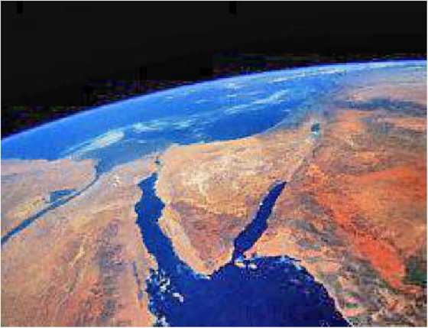
¿Jerusalem
FIG. 34
West jordanland
J
Israel
W Jordanien
I
FIG. 35

Distrugerea oraşelor din câmpia Mării Moarte a făcut ca malul sudic al mării să se prăbuşească, ducând la inundarea zonei odată fertile şi la aspectul ei de astăzi, ca un apendice al mării, separat de ea printr-o barieră numită ,J?l-Lissan “ („Limba“)—(Fig. 35).
încercările arheologilor israelieni de a explora fundul mării au scos la iveală existenţa unor enigmatic ruine subacvatice, dar Regatul Haşemit al Iordaniei, unde se află jumătatea mării în care sunt ruinele, a oprit continuarea explorărilor. Interesant este faptul că textele mesopotamiene confirmă schimbarea topografică şi chiar sugerează că marea a devenit o Mare Moartă ca rezultat al bombardamentului nuclear; Erra Anihilatorul, spun ele, „A săpat prin mare, întregul ei l-a împărţit; ceea ce trăia în ea, chiar şi crocodilii, a nimicit“.
Cei doi, după cum s-a dovedit mai târziu, au făcut mai mult decât să distrugă spaţioportul şi oraşele păcătoase; ca rezultat al exploziilor nucleare:
O furtună, Vântul Rău,
s-a pornit în ceruri.
Şi reacţia în lanţ a consecinţelor neintenţionate a început.
înregistrările istorice arată că civilizaţia sumeriană s-a prăbuşit în al şaselea an al domniei în Ur a lui Ibbi-Sin—în anul 2024 î.e.n.. Era, cititorul îşi va aminti, exact anul în care Abraham avea vârsta de 99 de ani...
Cercetătorii au presupus întâi că Ur, capitala Sumerului, a fost cucerită de „invadatori barbari“; dar nici o dovadă care să susţină o astfel de invazie distructivă nu s-a găsit. Un text intitulat „O Lamentaţie despre Distrugerea Ur-ului“ a fost apoi descoperit; el i-a încurcat pe cercetători, căci el deplângea nu distrugerea fizică a Ur-ului, ci „abandonarea“ lui: zeii care locuiau aici l-au abandonat, oamenii care locuiau aici erau duşi, grajdurile lui erau goale; templele, casele, stânele au rămas intact—în picioare, dar goale.
Alte texte-lamentaţie au fost apoi descoperite. Ele deplângeau nu doar Ur-ul, ci întregul Sumer. Din nou ele vorbeau despre „abandonare“: nu numai zeii din Ur—Nannar şi Ningal— au abandonat oraşul; Enlil, „taurul sălbatic“, şi-a abandonat templul preaiubit din Nippur; soţia lui, Ninlil, plecase şi ea. Ninmah îşi abandonase oraşul ei Kesh; Inanna, „regina Erech- ului“, abandonase Erech; Ninurta şi-a părăsit templul Eninnu; soţia lui, Bau plecase şi ea din Lagash. Un oraş Sumerian după altul erau înşirate ca fiind „abandonate“, fără zeii lor, oameni sau animale. Cercetătorii acum erau nedumeriţi în legătură cu un fel de „catastrofă înfricoşătoare“, o calamitate care afectase întregul Sumer. Ce putea fi aceasta?

Răspunsul la această nedumerire era chiar acolo, în acele texte: Duşi de vânt.
Nu, aceste nu e un joc de cuvinte pe baza titlului unei cărţi renumite sau a unui film renumit. Aceste era refrenul în Textele Lamentaţiei: Enlil şi-a abandonat templul, el a fost „dus de vânt“. Ninlil din templul ei a fost „dusă de vânt“. Nannar a abandonat Ur—staulele lui au fost „duse de vânt“; şi tot aşa. Cercetătorii au presupus că această repetare a cuvintelor era o metodă literară, un refren pe care cei ce se lamentau îl repetau iar şi iar ca să sublinieze îndurerarea lor. Dar ea nu era o metodă literară—era adevărul literalmente: Sumerul şi oraşele lui fuseseră literalmente golite din cauza vântului
Un „Vânt Rău lamentaţia (şi apoi alte texte) relatează, a început să sufle şi a făcut ca
„o calamitate, una necunoscută oamenilor, să se abată peste pământ“.
Era un Vânt Rău care a făcut ca „oraşele să fie părăsite, a făcut ca staulele să fie părăsite, stânele să fie golite“. Era pustiire, dar nu distrugere; pustiire dar nu mine: oraşele erau acolo, casele erau acolo, staulele şi stânele erau acolo—dar nimic nu mai rămăsese în viaţă; chiar şi „pe râurile Sumemlui curgea apă amară, câmpurile odată cultivate s-au umplut de bumieni, pe pajişti plantele se veştejiseră“. Toată viaţa dispăruse. A fost o calamitate cum nu se mai întâmplase vreodată—
Peste Ţinutul Sumer o calamitate a căzut,
Una necunoscută oamenilor.
Una care nu mai fusese vreodată văzută,
Una căreia nu i se putea ţine piept.
Purtată de Vântul Rău, era o moarte de la care nu exista scăpare: o moarte „care bântuia pe străzi, e lăsată liberă pe drum... Cel mai înalt zid, cel mai gros zid, ea îl trecea ca un potop; nici o uşă n-o putea ţine afară, nici un zăvor n-o putea întoarce din drum“. Cei care se ascunseseră în spatele uşilor căzuseră înăuntru; cei care fugiseră pe acoperişuri au murit pe acoperişuri. Era o moarte nevăzută: „stătea alături de un om, totuşi nimeni nu putea s-o vadă; când intra într-o casă, apariţia ei era necunoscută“. Era o moarte înfiorătoare: „tuse şi flegmă slăbeau pieptul, gura se umplea de scuipat, năuceală şi ameţeală cădea peste ei...o năuceală copleşitoare...o durere de cap“. Pe măsură ce Vântul Rău îşi prindea în gheare victimele, „gurile lor se umpleau de sânge“. Morţi şi muribunzi erau pretutindeni.
Textele spun clar că Vântul Rău „ce purta întunecimea din oraş în oraş“, n-a fost o calamitate naturală; el a rezultat dintr-o hotărâre deliberată a marilor zei. El a fost cauzat de „o mare furtună poruncită de Anu, de o [hotărâre] din inima lui Enlil“. Şi a fost rezultatul unui singur eveniment—„apărut dintr-o singură naştere, într-un fulger de lumină“—un eveniment care s-a petrecut departe în vest: „Din mijlocul munţilor el a venit, din Câmpia Fără de Milă el a venit... ca un venin amar al zeilor, dinspre vest el a venit“.
Că sursa Vântului Rău a fost o „răsturnare“ nucleară în şi aproape de Peninsula Sinai a fost arătat în mod clar când textele au afirmat că zeii cunoşteau sursa şi cauza lui—un suflu, o explozie:
Un suflu rău a vestit groaznica furtună,
Un suflu rău a fost în a intern ergăto ru l ei.
Teribilul vlăstar, vitejii fii,
Au fost vestitorii pestilenţei.
Autorii textelor lamentaţiei, zeii înşişi, ne-au lăsat o descriere vie a ceea ce s-a întâmplat. De îndată ce Teribilele Arme au fost lansate din ceruri de către Ninurta şi Nergal, „ele au răspândit raze îngrozitoare, pârjolind totul ca focul“. Furtuna ce a rezultat „într-o sclipire de fulger a fost creată“. Un „nor dens care aduce moarte“—o „ciupercă“ nucleară— apoi s-a ridicat către cer, urmată de „rafale repezi de vânt... o furtună care pârjoleşte cerurile“. A fost o zi care nu putea fi uitată:
A
In acea zi,
Când cerurile au fost zdrobite Iar Pământul a fost lovit,
Faţa lui ştearsă de vârtej—
Când cerurile au fost întunecate Şi acoperite ca de o umbră—
In acea zi Vântul Rău a fost născut, (fig 36, 37)
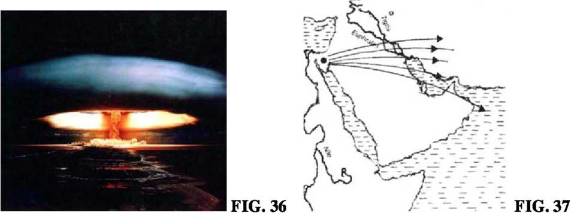

Diferite texte continuă să atribuie vârtejul înveninat exploziei din „ locul de unde zeii se ridică şi coboară“—ştergerii de pe faţa Pământului a spaţioportului, mai degrabă decât distrugerii „oraşelor păcătoase“.
Aici s-a întâmplat, „în mijlocul munţilor“, că norul ciupercii nucleare s-a ridicat într-un fulger strălucitor—şi de aici vânturile atotputernice, venind dinspre Marea Mediterană, au purtat norul de otravă nucleară către est, înspre Sumer, şi aici el a cauzat nu distrugere ci o tăcută anihilare, aducând moartea prin aerul otrăvit tuturor fiinţelor vii.
Este evident din toate textele relevante că, cu posibila excepţie a lui Enki, care a protestat şi a avertizat împotriva folosirii Armelor Teribile, niciunul dintre zeii implicaţi nu a prevăzut consecinţele finale. Cei mai mulţi dintre ei erau Născuţi pe Pământ, iar pentru ei poveştile despre armele nucleare de pe Nibiru erau Basme din Bătrâni.
Oare Anu, care ar fi trebuit să ştie mai bine, s-o fi gândit poate că armele, ascunse cu atâta timp în urmă, de-abia ar fi funcţionat sau n-ar fi funcţionat deloc? Oare Enlil şi Ninurta (care erau veniţi de pe Nibiru) au presupus că vânturile, dacă ar fi fost, ar fi suflat norul nuclear înspre deşerturile pustii care sunt acum Arabia? Răspuns satisfăcător nu se găseşte; textele afirmă doar că „marii zei au pălit la vederea imensităţii furtunii“. Dar este clar că de îndată ce direcţia vânturilor şi intensitatea veninului nuclear au fost realizate, alarma a fost dată pentru cei ce erau în calea vântului—zei şi oameni deopotrivă—să fugă ca să se salveze.
Panica, teama şi confuzia care cuprinseseră Sumerul şi oraşele lui când alarma a fost dată sunt viu descrise într-o serie de texte-lamentaţie, cum sunt Lamentaţia din Ur, Lamentaţia despre Pustiirea Urului şi Sumerului, Lamentaţia din Nippur; Lamentaţia din Uruk şi altele. în ceea ce-i privea pe zei, se pare că era o situaţie de ,»fiecare pentru sine“; folosindu-şi diversele aparate (nave), ei au fugit pe calea aerului sau pe apă din drumul vântului. Cât despre oameni, zeii au dat alarma înainte de a fugi. După cum este descris în
Lamentaţia din Uruk, „Sculaţi-vă! Fugiţi! Ascundeţi-vă în stepă!“ li s-a spus oamenilor în toiul nopţii. „Cuprinşi de teroare, locuitorii din Uruk“ au fugit să-şi salveze vieţile, dar au fost doborâţi de Vântul Rău chiar şi aşa.
Tabloul, totuşi, n-a fost acelaşi peste tot. în Ur, capitala, Nannar/Sin era atât de neîncrezător încât refuza să conceapă că soarta Ur-ului a fost pecetluită.
Apelul lui lung şi emoţionant către tatăl său Enlil ca să abată calamitatea este înregistrat în Lamentaţia din Ur, (care a fost compusă de către Ningal, soţia lui Nannar); astfel a fost admiterea sinceră a inevitabilităţii făcută de Enlil:
Oraşului Ur i-a fost dăruită domnia—
Stăpânirea eternă nu i-a fost dăruită...
Nevrând să accepte inevitabilul şi prea devotaţi populaţiei din Ur ca să-i abandoneze, Nannar şi Ningal au decis să rămână pe loc. Era ziua când Vântul Rău se apropia de Ur; „la amintirea acelei zile încă tremur“, scria Ningal, „dar de mirosul scârbos al acelei zile noi n-am fugit“. Pe când ziua sfârşitului a sosit, „o plângere amarnică s-a ridicat în Ur, dar de scârboşenia ei noi n-am fugit“. Cuplul divin a petrecut noaptea de coşmar în „casa termitelor“, o încăpere subterană în adâncul ziguratului lor.
Dimineaţă, pe când vântul otrăvit „era dus afară din oraş“, Ningal şi-a dat seama că Nannar era bolnav. Ea s-a îmbrăcat în grabă şi a pus ca zeul să fie scos afară şi dus departe de Ur, oraşul pe care-1 iubeau.
Cel puţin încă o zeitate a fost afectată de Vântul Rău; este vorba despre soţia lui Ninurta, Bau, care era singură în Lagash (căci soţul ei era ocupat cu distrugerea spaţioportului). Iubită de popor, care o numea „Mama Bau“, ea era instruită ca medic, şi pur şi
A
simplu n-a fost în stare să plece. Lamentaţiile înregistrează că „ In acea zi, furtuna a prins-o pe Stăpâna Bau; ca şi cum ar fi fost o muritoare, furtuna a prins-o“. Nu este clar cât de grav a fost afectată, dar înregistrări ulterioare din Sumer sugerează că ea n-a supravieţuit mult după aceea.
Eridu, oraşul lui Enki, întinzându-se cel mai departe înspre sud, era aparent la marginea zonei de acţiune a Vântului Rău. Aflăm din Lamentaţia din Eridu că Ninki, soţia lui Enki, a zburat din oraş către un adăpost din regiunea africană a lui Enki, Abzu: „Ninki, Marea Stăpână, zburând ca o pasăre, şi-a părăsit oraşul“. Dar însuşi Enki a plecat din oraş doar atât de departe cât să scape din calea Vântului Rău: „Stăpânul din Eridu a rămas în afara oraşului său... pentru soarta oraşului său a plâns cu lacrimi amarnice“. Mulţi dintre locuitorii Eridu l-au urmat, facându-şi tabăra în câmp, la distanţă sigură, în timp ce au privit—timp de o zi şi jumătate—cum furtuna „punea mâna pe Eridu“.
In mod uimitor, cel mai puţin afectat dintre toate centrele din ţinuturile importante a fost Babilon, căci el se întindea dincolo de marginea nordică a furtunii. Când alarma a fost dată, Marduk l-a contactat pe tatăl său ca să caute sfat: Ce trebuie să facă populaţia din Babilon? a întrebat el. Cei care pot fugi trebuie să plece spre nord, Enki i-a spus; şi în stilul celor doi „îngeri“ care l-au sfătuit pe Lot şi pe familia lui să nu privească în urmă când au fugit din Sodoma, la fel l-a instruit Enki pe Marduk să spună credincioşilor săi „nici să nu se întoarcă, nici să nu privească în urmă“. Dacă nu era posibil să fugă, populaţia trebuia să caute adăpost sub pământ: „Du-i într-o încăpere sub pământ, în întuneric“, a fost sfatul lui Enki.
Urmând aceste sfaturi şi datorită direcţiei vântului, Babilonul şi populaţia lui au scăpat nevătămaţi
Pe măsură ce Vântul Rău trecea şi sufla (supravieţuitorii lui, aflăm, au ajuns în Munţii Zagros, departe în est), el lăsa Sumerul pustiit şi doborât. „Furtuna a pustiit oraşele, a pustiit casele“. Morţii, zăcând acolo unde căzuseră, au rămas neîngropaţi: „Oamenii morţi, ca grăsimea pusă la soare, se topeau singuri“. Pe păşuni, „vitele mari şi mici se făceau nevăzute, toate creaturile vii pieriseră“. Stânele „fuseseră date Vântului“.
Câmpurile cultivate se ofiliseră; „pe malurile Tigrului şi Eufratului doar buruieni firave mai creşteau, în mlaştini trestiile putreziseră într-o duhoare“. „Nimeni nu mai călca pe şosele, nimeni nu mai urma drumurile“.
„Oh, Templu al lui Nannar din Ur, amară e pustiirea ta!“ poemele lamentării jeleau; „Oh, Ningal al cărei ţinut a pierit, facându-ţi inima ca apa!“
Oraşul a devenit un oraş straniu,
Cum ar mai putea cineva să existe?
Casa a devenit o casă a lacrimilor,
îmi face inima ca apa.
Ur şi templele lui au fost
Date pradă Vântului.

După două mii de ani, măreaţa civilizaţie Sumeriană era dusă de vânt.
In anii recenţi, arheologii s-au alăturat geologilor, climatologilor şi altor experţi în ştiinţe într-un efort multidisciplinar de a aborda enigma colapsului atât de abrupt al Sumerului şi Akkadului la sfârşitul celui de-al treilea mileniu î.e.n.
Un studiu important a fost cel al unui grup internaţional de cinci oameni de ştiinţă din discipline diferite numit „Schimbarea climatică şi colapsul Imperiului Akkadian: Dovezi de la Marea Adâncă“, publicat în ziarul ştiinţific Geologia în numărul din aprilie 2000, cercetarea lor a folosit analize radiologice şi chimice ale straturilor antice de ţărână din acea perioadă obţinute din diverse situri din Orientul Apropiat, dar în special de pe fundul Golfului Oman.
Concluzia lor a fost că o schimbare neobişnuită de climă în zonele învecinate cu Marea Moartă au provocat furtuni de praf şi că praful—un neobişnuit „praf atmosferic mineral“ a fost dus de vânturile dominante deasupra sudului Mesopotamiei până dincolo de Golful Persic —exact modelul deplasării Vântului Rău din Sumer!
Datarea cu carbon a neobişnuitului „praf căzător“ a condus la concluzia că el s-a datorat unui neobişnuit eveniment dramatic care a avut loc cu aproape 4025 de cmi în urmă Asta, cu alte cuvinte, înseamnă „cam pe la 2025 î.e.n.“—acelaşi 2024 î.e.n. indicat de noi!
Interesant, oamenii de ştiinţă implicaţi în acest studiu au făcut observaţia în studiul lor că ,,«zve/w/ Mării Moarte s-a prăbuşit în mod abrupt, brusc, cu 100 de metri la acea vreme
Ei au lăsat acest punct neexplicat—dar în mod evident spargerea barierei de sud a Mării Moarte şi inundarea Câmpiei, aşa cum le-am descris noi, explică ceea ce s-a întâmplat.
Jurnalul ştiinţific Ştiinţa şi-a dedicat numărul din 27 aprilie 2001 Paleoclimatului de pe întreg globul pământesc. într-o secţiune despre evenimentele din Mesopotamia, el se referă la dovezi din Iraq, Kuwait şi Siria cum că „abandonarea la scară generală a câmpiei aluvionare“ dintre râurile Tigru şi Eufrat s-a datorat furtunilor de praf „începând cu 4025 de ani înainte de prezent“. Studiul lasă neexplicată cauza abruptei „schimbări de climat“, dar adoptă aceeaşi dată pentru ea: 4025 înainte de prezentul 2001.

Anul fatidic, decisiv, ştiinţa modernă o confirmă, a fost 2024 î.e.n.
DESTINUL AVEA CINCIZECI DE NUME
Apelarea la armele nucleare la sfârşitul secolului al douăzecişiunulea î.e.n. a anunţat— unii ar putea spune „cu un bang“—Era lui Marduk. A fost, din aproape toate punctele de vedere, un adevărat New Age, chiar şi în modul în care noi înţelegem termenul astăzi. Marele ei paradox a fost acela că în timp ce-1 face a pe Om să privească spre ceruri, ea i-a adus pe zeii cerului jos pe Pământ Schimbările pe care această Nouă Eră le-a modelat ne afectează până în ziua de azi.
Pentru Marduk Noua Eră a fost o nedreptate îndreptată, o ambiţie atinsă, o profeţie împlinită. Preţul plătit—pustiirea Sumerului, fuga zeilor săi, decimarea populaţiei sale—n-a fost fapta lui. Putea spune, eventual, că aceia care au suferit au fost pedepsiţi pentru că se puseseră în calea Destinului. Furtuna nucleară imposibil de prezis, Vântul Rău, şi cursul său care părea că e ghidat în mod selective de o mână nevăzută doar au confirmat ceea ce proclamaseră Cerurile: faptul că Era lui Marduk, Era Berbecului, sosise.
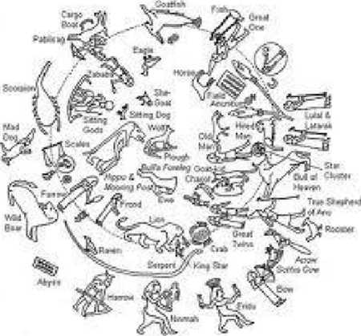
Schimbarea de la Era Taurului la Era Berbecului a fost în mod special celebrată şi marcată în patria lui Marduk, Egipt. Reprezentări astronomice ale cerurilor (cum este cea din templul Denderah, fig. 38 A) arătau constelaţia Berbecului ca punct focal al ciclului zodiacal. Listele constelaţiilor zodiacale începeau nu cu Taurul, ca în Sumer, ci cu Berbecul (fig. 38 B).
■ v
_ *
t Ai
I C;trn:«i
.. ..
. ia.r-Tg.
9 Şftţjrtiasius
•a
5 Lee
&
f ...
r<
’2 PvSciftS
FIG. 38 A, B
Cele mai impresionante manifestări au fost şirurile de sfineşi cu cap de berbec (fîg. 39 A) care flancau drumul procesional către marele templu din Kamak (fig. 39 B), a cărui construcţie, de către Faraonii nou-întemeiatului Regat de Mijloc, a început chiar după ce
Ra/Marduk a atins supremaţia. Ei erau Faraoni care purtau nume teoforice care-1 onorau pe Amon/Amen, astfel încât ambii, temple şi faraoni, erau dedicaţi lui Marduk/Ra ca Amon, Cel Nevăzut, căci Marduk, lipsind din Egipt, a ales Babilonul, în Mesopotamia, să-i fie Oraşul Etern.
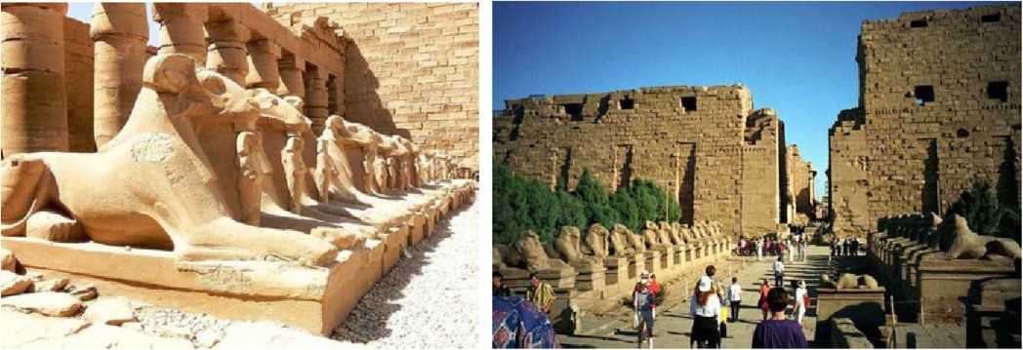
FIG. 39 A, B

Atât Marduk cât şi Nabu au supravieţuit vârtejului nuclear nevătămaţi. Deşi Nabu fusese ţintit în mod personal de Nergal/Erra, se pare că el se ascundea pe una din insulele Mediteranei şi scăpase teafăr.
Texte ulterioare arată că lui i s-a dat propriul său centru de cult în Mesopotamia, numit Borsippa, un oraş nou situat în apropierea Babilonului tatălui său, dar el a continuat să cutreiere şi să fie venerat în Ţinuturile de Vest, care erau favoritele lui. Venerarea lui, atât aici cât şi în Mesopotamia e atestată de locuri sacre numite în onoarea lui —cum este Muntele Nebo în apropiere de Râul Iordan (unde Moise mai târziu a murit)—şi numele regale teoforice (ca Nabo-pol-assar, Nebo-chad-nezzar şi multe altele) prin care regi faimoşi ai Babilonului erau numiţi.

Iar numele lui, după cum am punctat, a devenit sinonim cu „profet“ şi profeţie în tot Orientul Apropiat antic.
Marduk însuşi, ne vom aminti, întreba „Până când?“ din postul său de comandă din Harran când evenimentele cruciale au avut loc. în textul său autobiografic Profeţia lui Marduk, el prevesteşte venirea unui Timp Mesianic, când zeii şi oamenii vor recunoaşte supremaţia lui, când pacea va înlocui războiul iar abundenţa va izgoni suferinţele, când un rege ales de el „va face Babilonul cel dintâi“ cu templul Esagil—după cum numele lui însemna—să-şi ridice fruntea spre cer:
Un rege în Babîlon se va ridica; în oraşul meu Babîlon, în mijlocul lui,
Templul meu către cer el îl va înălţa;
Esagil cel ca un munte el îl va reînnoi,
Planul fundaţiei Cer-Pământ
Pentru Esagil cel ca un munte el îl va desena;
Poarta Cerului va fi deschisă.
în oraşul meu Babîlon un rege se va ridica;
în abundenţă el va locui;
Mâna mea el o va prinde,
El mă va conduce în procesiuni... în oraşul meu şi în templul meu Esagil Pentru eternitate eu voi intra.
Acest nou Turn Babei (Fig. 40 A, B), în orice caz, n-a fost intenţionat (ca primul) să fíe un turn de lansare. Supremaţia lui, Marduk recunoştea, era acum izvorâta nu numai din posesiunea unui loc fizic de conexiune cu spaţiul, ci şi din Semnele Cerului—din Timpul Ceresc zodiacal, din poziţia şi mişcarea corpurilor cereşti, Kakkabu (stelele/planetele) cerului.
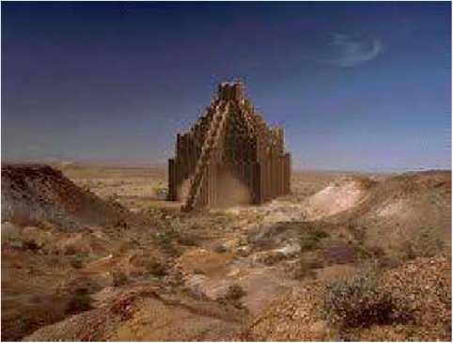
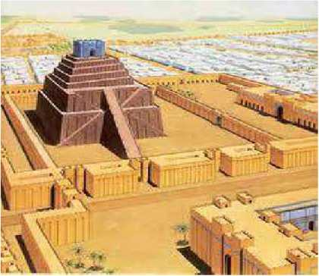
FIG. 40 A, B
Prin urmare, el prevedea viitorul Esagil ca pe un observator astronomic suveran, care să surclaseze Eninnu al lui Ninurta şi diferitele observatoare de piatră ridicate de Thoth. Când Esagil a fost intr-un final construit, el era un ziggurat ridicat în concordanţă cu planuri detaliate şi precise: înălţimea lui, spaţiul dintre cele şapte nivele, şi orientarea lui au fost
făcute astfel încât vârful lui indica direct către steaua Iku—steaua principală a constelaţiei Berbecului—la cca 1960 î.e.n.
Apocalipsa nucleară şi consecinţele ei neintenţionate au dus la un sfîrşit abrupt al dezbaterii despre a cui eră zodiacală era; Timpul Ceresc era acum Timpul lui Marduk. Dar planeta zeilor, Nibiru, încă orbita şi anunţa Timpul Divin—iar atenţia lui Marduk s-a îndreptat către asta. După cum textul Profeţiei lui spunea clar, el acum prevedea preoţi-astronomi care să scruteze cerurile de pe treptele ziguratului în căutarea „Planetei legitime a Esagil“:
Cunoscătorii prezicerilor, puşi să slujească,
Se vor ridica în mijlocul lui.
Stânga şi dreapta, pe părţi opuse.
Legitimul Kakkabu al Esagil Peste ţinut [el îl va observa],
O Religie a Stelelor s-a născut. Zeul—Marduk—a devenit o stea; o stea (noi o numim planetă). Nibiru a devenit “Marduk”. Religia a devenit Astronomie, Astronomia a devenit Astrologie.
în conformitate cu noua Religie a Stelelor, Epopeea Creaţiei, Enuma Elish, a fost revizuită astfel încât să-i acorde lui Marduk o dimensiune celestă: el nu numai că venea de pe Nibiru—el era Nibiru. Scrisă în „Babiloniană“, un dialect al Akkadienei (limba-mamă a limbilor semitice), ea îl echivala pe Marduk cu Nibiru, planeta de origine a Anunnaki, şi-i dădea numele „Marduk“ Marii Stele/Planete (fig. 40 C, D).
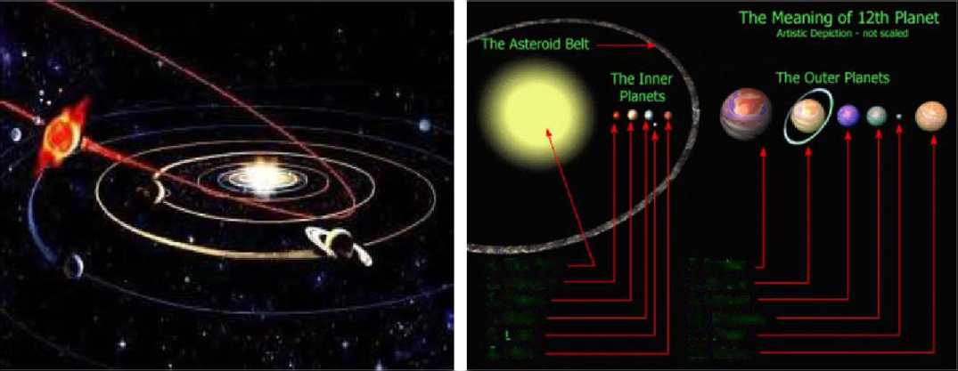
FIG. 41 FIG. 42
- Tlie Sun
- Mereu ry
- Venus
A. Earth —
- Luna
- Mars
- Júpiter
- Saturn
- Uranus
- Neptune
- Pluto
- Nibiru
FIG. 40 C, D
Destinul ei—în ceruri, orbita ei—era cea mai mare dintre toţi zeii cereşti (celelalte planete); făcând un paralelism cu aceasta, el a fost destinat să fíe cel mai mare dintre zeii Anunnaki de pe Pământ
Versiunea revizuită a Epopeii Creaţiei a fost citită public în a patra noapte a festivalului Anului Nou. Ea îl credita pe Marduk cu înfrângerea „monstrului“ Tiamat în Bătălia Cerească, cu crearea Pământului (Fig. 41) şi cu reconfigurarea Sistemului Solar (Fig. 42),
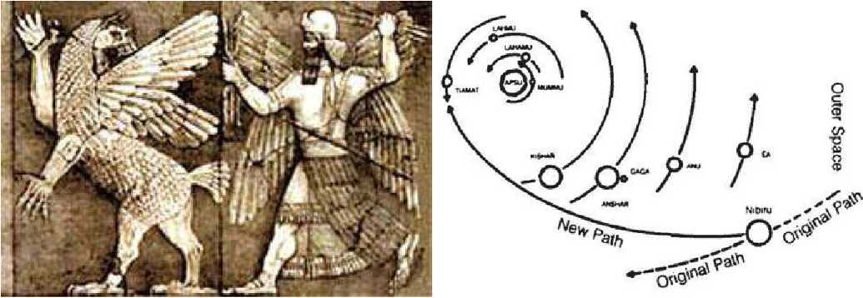
toate lucrurile care în versiunea sumeriană erau atribuite planetei Nibiru ca parte a unei sofisticate cosmogonii ştiinţifice. Noua versiune apoi îl credita pe Marduk până şi cu „iscusita creare“ a „Omului“, cu inventarea calendarului şi cu alegerea Babilonului ca „Buric _{a}l Pământului“.
Festivalul Anului Nou—cel mai important eveniment religios al anului—a început în prima zi a lunii Nissan, care coincidea cu Echinocţiul de Primăvară. Numindu-se în Babilon festivalul Akiti, el a evoluat aici într-o celebrare de douăsprezece zile, de la festivalul de zece zile din Sumer, A.KI.TI („Pe Pământ Aduce Viaţa“).
El era ţinut conform unor ceremonii elaborate definite şi ritualuri prescrise care readuceau la viaţă (în Sumer) povestea lui Nibiru şi venirea Anunnakilor pe Pământ, ca şi (în Babilon) povestea vieţii lui Marduk.
El includea episoade din Războaiele Piramidelor, când fusese condamnat să moară într- un mormânt sigilat, şi „reînvierea“ lui, când a fost scos afară în viaţă; exilul lui când a devenit
A
Cel Nevăzut; şi victorioasa lui întoarcere finală. Procesiuni, veniri şi plecări, apariţii şi dispariţii, şi chiar piese jucate cu pasiune de actori îl prezentau vizual pe Marduk ca pe un zeu în suferinţă—care suferise pe Pământ dar în final ajunsese victorios prin câştigarea supremaţiei printr-o dublură celestă.
Povestea lui Iisus din Noul Testament era atât de similară încât savanţii şi teologii din Europa au dezbătut acum un secol dacă Marduk n-a fost cumva prototipul lui Iisus
Ceremoniile constau în două părţi. Prima implica o navă (barcă) solitară condusă de Marduk pe râu şi traversându-1 către o structură numită Bit Akiti (Casa lui Akiti); cealaltă avea loc în chiar interiorul oraşului.
Este evident că partea solitară simboliza călătoria celestă a lui Marduk din locaţia planetei-mamă de departe până în interiorul sistemului solar—o călătorie într-o barcă peste ape (fig. 43), în conformitate cu conceptul că spaţiul interplanetar era un „Adânc de Ape“ primordial ce era traversat de „bărci cereşti“ (nave), un concept reprezentat grafic în arta egipteană, unde zeii cereşti erau pictaţi călătorind în „bărci cereşti“ (fig. 44).
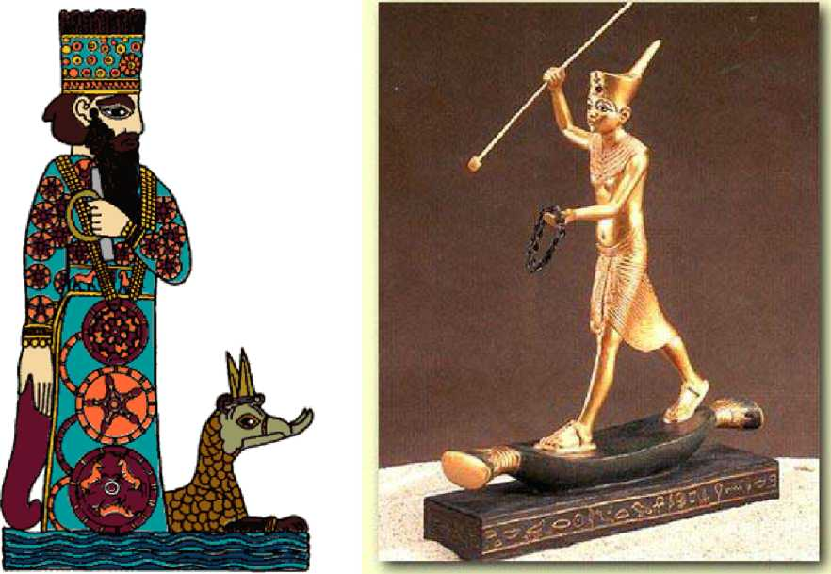

FIG.43 FIG.44
Cu reîntoarcerea triumfătoare a lui Marduk din îndepărtatul şi singuraticul Bit Akiti începeau festivităţile publice. Aceste ceremonii publice şi pline de bucurie începeau cu întâmpinarea lui Marduk de alţi zei, la chei, şi acompanierea lui de câtre rege şi preoţi într-o Procesiune Sacră, însoţită de o mulţime de oameni.
Descrierile procesiunii şi a rutei ei erau atât de detaliate încât ele i-au condus pe arheologii care au excavat Babilonul antic. Din textele înscrise pe tăbliţe de lut şi din topografia dezgropată a oraşului, a reieşit că erau şapte locuri (staţii) unde procesiunea sacră se oprea pentru ritualurile prescrise.
Staţiile purtau şi nume Sumeriene şi nume Akkadiene şi simbolizau (în Sumer) călătoria Anunnakilor prin sistemul solar (de la Pluto la Pământ, a şaptea planetă), şi (în Babilon) „staţiile“ din povestea vieţii lui Marduk: cum dreptul lui din naştere, dreptul lui la supremaţie au fost negate; cum el a fost condamnat la moarte; cum a fost îngropat (de viu, în Marea Piramidă); cum a fost salvat şi reînviat; cum a fost izgonit şi s-a dus în exil; şi cum, în final, înşişi marii zei, Anu şi Enlil, s-au plecat în faţa destinului şi l-au proclamat suprem.
Povestea originală Sumeriană a Epopeii Creaţiei se întindea pe şase tăbliţe (paralelism cu cele şase zile biblice ale creaţiei). în Biblie Zeul (Yahweh) s-a odihnit în a şaptea zi, folosind-o ca să-şi revadă opera. Revizuirea babiloniană a Epopeii a culminat cu adăugarea unei a şaptea tăbliţe care era dedicată integral glorificării lui Marduk prin acordarea a cincizeci de nume—un act care simboliza asumarea de către el a Rangului de Cincizeci, care până atunci fusese al lui Enlil (şi la care următorul pretendent fusese Ninurta).
A
începând cu numele său tradiţional MAR.DUK, „fiu al Locului Pur“, numele— alternând între Sumeriană şi Akkadiană—îi acordau epitete care mergeau de la „Creatorul a Toate“ la „Stăpânul care a creat Cerul şi Pământul“ şi alte titluri legate de bătălia celestă cu Tiamat şi crearea Pământului şi a Lunii: „Cel mai Important dintre toţi Zeii“, „Cel care a împărţit sarcinile Igigilor şi Anunnakilor“ şi Comandantul lor, „Zeul care menţine viaţa...zeul care învie morţii“, „Stăpânul tuturor ţinuturilor“, zeul ale cărui hotărâri şi bunăvoinţă susţin Omenirea, oamenii pe care el i-a creat, „Dăruitorul cultivării pământului“, care face ca ploile să îmbogăţească recoltele, distribuie câmpurile, şi „ridică abundenţa“ pentru zei şi oameni deopotrivă.
în fine, i-a fost acordat numele NIBIRU, „Cel care va Deţine Răscrucea (Traversarea) Cerului şi Pământului“:
Kakkabu care în ceruri e strălucitor...
El care Adâncul de Ape neîncetat îl parcurge—
„Răscruce “ să fie numele lui!
Fie ca el să sprijine circuitele stelelor în cer,
Fie să păstorească el zeii cereşti ca pe oi.
„Cu titlul ’Cincizeci’ marii zei l-au proclamat; pe El al cărui nume este ’Cincizeci’ zeii l-au făcut suprem“, afirmă textul în încheiere.
Când citirea celor şapte tăbliţe, ce dura întreaga noapte, era încheiată—se crăpa probabil de ziuă până atunci—preoţii care îndeplineau serviciul ritual făceau următoarele declaraţii:
Cele Cincizeci de Nume să fie ţinute minte...
a.
înţeleptul şi cunoscătorul să le discute.
Tatăl să le recite fiului său,
Urechile păstorilor şi păzitorilor de turme să fie deschise.
Ele să se bucure în Marduk, „Enlil “ al zeilor,
Al cărui ordin e ferm, a cărui poruncă e inalterabilă;
Rostirea gurii lui nici un zeu n-o poate schimba.
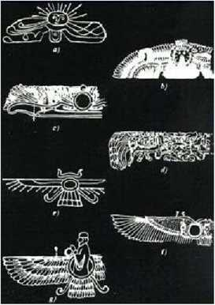
Când Marduk apărea în faţa oamenilor, el era îmbrăcat în veşminte magnifice care făceau să se ruşineze straiele simple de lână ale vechilor zei ai Sumerului şi Akkadului.
Deşi Marduk era un zeu nevăzut în Egipt, venerarea şi acceptarea lui aici a prins destul de repede. Un Imn dedicat lui Amon-Ra care îl glorifica pe zeu printr-o varietate de nume care imitau cele Cincizeci de Nume Akkadiene îl numea „Stăpânul zeilor, care îl privesc în mijlocul orizontului“—un zeu ceresc—„care a făcut întregul Pământ“, ca şi un zeu pe Pământ „care a creat oamenii şi a făcut fiarele sălbatice, care a creat pomul cu fructe, a făcut ierburile şi a dat viaţă vitelor“—un zeu „pentru care a şasea zi se sărbătoreşte“. Fragmentele similarităţilor cu poveştile creaţiei mesopotamiene şi biblice sunt clare.
în concordanţă cu aceste exprimări de credinţă, pe Pământ, în Egipt, Ra/Marduk era un zeu nevăzut pentru că reşedinţa lui principală era în altă parte—un imn lung de fapt chiar se referea la Babilon ca la locul unde zeii sunt bucuroşi pentru victoria lui (cercetătorii, totuşi, au presupus că referirea nu era la Babilonul Mesopotamian, ci la un oraş cu acelaşi nume din Egipt). în ceruri el era nevăzut pentru că „el este departe în cer“, fiindcă el se dusese „în spatele orizonturilor,..în înălţimile ceruluiSimbolul domniei în Egipt, Discul înaripat, de obicei flancat de şerpi—este în mod comun explicat ca un Disc Solar, fiindcă „Ra era Soarele“ (fig. 45); dar, de fapt, era simbolul antic şi peste tot întâlnit al planetei Nibiru şi era Nibiru cea care devenise o „stea“ îndepărtată şi nevăzută (fig. 46).

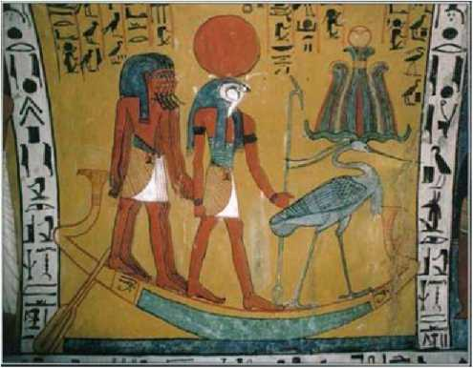
FIG. 45 FIG. 46
Din cauză că Ra/Marduk era absent fizic din Egipt, în Egipt a sa Religie a Stelei s-a exprimat în cea mai clară formă a ei. Aici, Aten,,*Steaua Milioanelor de Ani“ reprezentându-1 pe Marduk în aspectul lui ceresc, a devenit Cea Nevăzută pentru că era „departe în cer“, fiindcă plecase „în spatele orizontului“.
Tranziţia la Noua Eră a lui Marduk şi la noua religie n-a fost atât de lină în teritoriile enlilite. întâi, Mesopotamia de sud şi ţinuturile vestice care au fost în calea vântului otrăvitor trebuiau să-şi revină după impactul acestuia.
Calamitatea care căzuse peste Sumer, ne vom aminti, n-a fost explozia nucleară în sine, ci vântul radioactiv care a urmat. Oraşele au fost golite de locuitorii şi animalele lor, dar erau fizic nevătămate. Apele erau otrăvite, dar cele două mari râuri curgătoare curând au corectat asta.
Solul absorbise otrava radioactivă, şi necesita timp mai îndelungat ca să-şi revină; dar şi asta, cu timpul, s-a remediat. Şi astfel a fost posibil ca oamenii, încetul cu încetul, să repopuleze şi să se restabilească în ţinuturile pustiite.
Primul conducător administrativ înregistrat în sudul devastat a fost un ex-guvemator al oraşului Mari, un oraş ce se situa înspre nord-vest pe Râul Eufrat. Aflăm că „el nu era de sorginte sumeriană“; numele lui, Ishbi-Erra, era de fapt un nume semitic. El şi-a stabilit cartierul general în oraşul Isin şi de aici supraveghea eforturile de a resuscita celelalte oraşe mari, dar procesul era încet, dificil şi uneori haotic. Eforturile lui de reabilitare au fost continuate de câţiva succesori, şi ei purtând nume semitice, aşa numita „Dinastie din Isin“. Cu totul, le-a trebuit aproape un secol ca să reînvie Ur, centrul economic al Sumerului, şi mai ales, Nippur, inima religioasă tradiţională a ţinutului; dar până atunci acest proces câte-un- oraş-pe-rând a dus la provocări din partea altor conducători din regiune, iar Sumerul de odinioară a rămas fragmentat şi un ţinut distrus.
Chiar şi Babilonul, deşi în afara razei directe de acţiune a Vântului Rău, avea nevoie de o ţară revitalizată şi repopulată dacă era să se ridice la statutul şi mărimea de imperiu, şi n-a atins grandoarea profeţită de Marduk încă mult timp. Mai mult de un secol a trebuit să treacă până ce o dinastie formală, numită de cercetători Prima Dinastie din Babilon, a fost instalată pe tronul lui (la cea 1900 î.e.n.).
încă un secol a trebuit să treacă până când un rege care să se ridice la măreţia profeţită să acceadă la tronul Babilonului; numele lui era Hammurabi. El este cunoscut mai ales pentru codul de legi proclamat de el—legi înregistrate pe o stelă de piatră pe care arheologii au descoperit-o (şi care se află azi în Muzeul Luvru din Paris).
A
încă vreo două secole au fost necesare înainte ca viziunea profetică a lui Marduk în legătură cu Babilonul să devină realitate. Dovezile sărăcăcioase din vremea de după calamitate —unii cercetători se referă la perioada care a urmat decăderii Ur-ului ca la un Ev Mediu din istoria Mesopotamiei—sugerează că Marduk i-a lăsat pe ceilalţi zei—chiar şi pe adversarii săi—să aibă grijă de vechile lor centre de cult, dar e îndoielnic că ei ar fi răspuns invitaţiei.
Recuperarea şi reconstrucţia care fuseseră iniţiate de Ishbi-Erra au început la Ur, dar nu există nici o menţiune despre Nannar/Sin şi Ningal că s-ar fi întors în Ur. Există menţiuni despre prezenţa ocazională a lui Ninurta în Sumer, în special în legătură cu încartiruirea lui de trupele din Elam şi Gutium, dar nu e vreo înregistrare că el sau soţia lui, Bau, s-ar fi întors vreodată în prea-iubitul lor Lagash. Eforturile lui Ishbi-Erra şi ale succesorilor săi de a restaura centrele de cult şi templele acestora au culminat—după trecerea a şaptezecişidoi de ani—la Nippur, dar nu sunt menţiuni dacă Enlil sau Ninlil s-au reîntors să locuiască aici.
Unde plecaseră ei? O cale de a explora acest subiect curios era să stabilim ceea ce însuşi Marduk—acum suprem şi pretinzând să i se dea comanda asupra tuturor Anunnakilor— planificase pentru ei.
Dovezile textuale şi de alt fel din acea vreme arată că ascensiunea lui Marduk la supremaţie n-a pus capăt politeismului—credinţele religioase în mai mulţi zei. Dimpotrivă, supremaţia sa cerea continuarea politeismului, căci pentru a fi suprem peste alţi zei, existenţa acestor alţi zei era necesară. El era satisfăcut să-i lase în pace, atâta vreme cât prerogativele lor fuseseră supuse controlului său; o tăbliţă babiloniană a înregistrat (în părţile ei nedeteriorate) următoarea listă de însuşiri divine care de aci înainte îl investeau pe Marduk:
Ninurta | este | Marduk pentru sapă
Nergal | este | Marduk pentru atac
Zababa | este | Marduk pentru luptă
Enlil | este | Marduk pentru stăpânire şi sfat
Sin | este | Marduk pentru iluminatorul nopţii
Shamash | este | Marduk pentru justiţie
Adad | este | Marduk pentru ploi

Ceilalţi zei au rămas, însuşirile lor au rămas—dar ei acum deţineau atributele lui Marduk, pe care el le-a dăruit lor. El a lăsat ca venerarea lor să continue; însuşi numele conducătorului/administrator din sud, Ishbi-Erra (Preotul lui Erra, adică Nergal) confirmă politica sa tolerantă. Dar ceea ce Marduk aştepta era ca ei să vină şi să stea cu el m Babilonul visat—prizonieri în colivii de aur, ar putea spune unii.
în Profeţiile sale autobiografice, Marduk şi-a arătat în mod clar intenţiile în legătură cu ceilalţi zei, inclusive cu adversarii săi: ei trebuiau să vină şi să locuiască împreună cu el, în incinta sacră din Babilon. Sanctuare sau pavilioane pentru Sin şi Ningal, unde ei ar fi locuit— „împreună cu comorile şi averile lor“!—sunt menţionate în mod specific.
Textele care descriu Babilonul şi excavaţiile arheologice de aici arată că, în conformitate cu dorinţele lui Marduk, incinta sacră din Babilon includea şi reşedinţe-altare dedicate lui Ninmah, Adad, Shamash şi chiar Ninurta.
Când Babilonul în sfârşit a ajuns la puterea imperială—sub Hammurabi—templul său ziggurat atingea intr-adevăr cerul; marele rege prevestit în timp s-a aşezat pe tronul lui; dar în incintele lui sacre înţesate de preoţi, ceilalţi zei nu s-au îngrămădit Această manifestare a Noii Religii nu s-a împlinit.
Privind stela lui Hammurabi pe care este înscris codul lui de legi (fig. 47), îl vedem pe el primind legile de la nimeni altul decât Utu/Shamash—cel, potrivit listei citate mai sus, ale cărui prerogative ca Zeu al Justiţiei acum aparţineau lui Marduk.
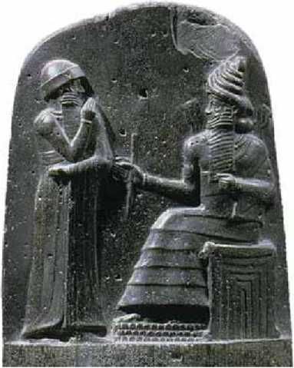
FIG. 47
Preambulul inscripţionat pe stelă îi invocă pe Anu şi pe Enlil—cel a cărui „Stăpânire şi Sfat“ se presupunea că au fost preluate de Marduk—ca şi zeii cărora Marduk le datora statutul său:
Semeţul Anu,
Stăpânul zeilor care din cer pă Pământ au venit,
Şi Enlil, Stăpânul Cerului şi al Pământului Cel care hotărăşte destinele Ţinuturilor,
Au hotărât pentru Marduk, Primul Născut al lui Enki,
Funcţiile lui Enlil peste toată omenirea.
Aceste recunoaşteri ale împuternicirii în continuare a zeilor enliliţi, la două secole după ce Era lui Marduk începuse, reflectă starea de fapt a lucrurilor: ei n-au venit să se retragă în incinta sacră a lui Marduk. Dispersaţi departe de Sumer, unii şi-au însoţit adepţii în ţinuturi îndepărtate în cele patru colţuri ale Pământului; alţii au rămas pe-aproape, adunându-şi adepţii, vechi şi noi, pentru o provocare reînnoită împotriva lui Marduk.
Sentimentul că Sumerul, ca patrie, nu mai exista este exprimat clar în instrucţiunile divine date lui Abram în Nippur—în zorii calamităţii nucleare—ca el să-şi „semitizeze“ numele în Abraham (şi pe cel al soţiei sale din Sarai în Sarah) şi să-şi stabilească permanent casa în Canaan. Abraham şi soţia lui nu erau singurii sumerieni care aveau nevoie de un nou refugiu. Calamitatea nucleară a declanşat mişcări migraţionale la o scară nemaivăzută înainte. Primul val de oameni a migrat departe de ţinuturile afectate; cel mai semnificativ aspect, şi cel cu efectele cele mai îndelungate, a fost dispersarea supravieţuitorilor departe de Sumer. Următorul val de migraţie a fost înspre acel ţinut abandonat, venind în valuri din toate direcţiile.
In oricare direcţie aceste valuri de migraţie s-ar fi dus, fructele a două mii de ani de civilizaţie au fost adoptate de celelalte popoare care au urmat în următoarele două milenii. Intr-adevăr, deşi Sumerul ca entitate fizică fusese distrus, realizările civilizaţiei sale sunt alături de noi până în ziua de azi—doar priviţi calendarul de douăsprezece luni, vedeţi ce oră e pe ceasul vostru care a păstrat sistemul hexazecimal Sumerian („în baza şaizeci“), sau şofaţi invenţia pe roţi (maşina).
Dovada dispersării diasporei sumeriene peste tot cu limbajul, scrierea, simbolurile, obiceiurile, cunoştinţele despre cer, credinţele şi zeii lor apar în multe forme.
In afară de generalităţi—o religie bazată pe un panteon de zei care au venit din ceruri, o ierarhie divină, epitete-nume ale zeilor care înseamnă acelaşi lucru în limbi diferite, cunoştinţele astronomice care includeau o planetă natală a zeilor, un zodiac cu cele douăsprezece case ale sale, poveşti despre creaţie aproape identice şi amintiri despre zei şi semizei pe care cercetătorii le tratează drept „mituri“—există o mulţime de uimitoare similarităţi specifice care nu pot fi explicate altfel decât printr-o prezenţă efectivă a sumerienilor.
Aceasta s-a manifestat prin răspândirea în Europa a simbolului Vulturului Dublu (Fig. 48) al lui Ninurta; prin faptul că trei limbi europene—ungară, finlandeză şi bască—sunt asemănătoare cu sumeriană; şi prin răspândirea largă în lume a reprezentărilor—chiar şi în America de Sud—lui Gilgamesh luptând cu mâinile goale cu doi lei fioroşi (fig. 49).
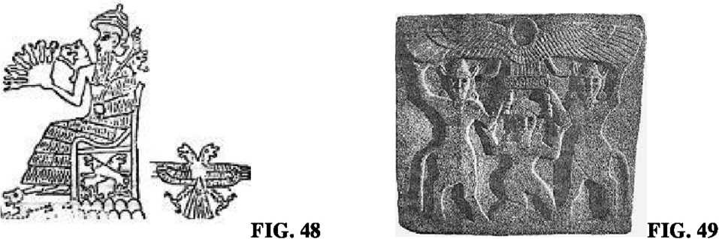

în Orientul îndepărtat, există o similaritate clară între scrierea sumeriană cuneiformă şi scrierile din China, Coreea şi Japonia. Similaritatea nu se manifesta numai în scris: multe glife similare se şi pronunţa identic şi au şi acelaşi înţeles.
în Japonia, civilizaţia a fost atribuită unui trib străvechi enigmatic numit AINU. Familia împăratului a fost considerată ca trăgându-se dintr-o linie de semizei ce descindeau din zeul- Soare, iar ceremoniile de investire a unui nou rege includeau o noapte secretă de şedere cu zeiţa-Soarelui—o ceremonie rituală care în mod straniu imita ritualurile Mariajului Sacru din Sumer, în care noul rege petrecea o noapte cu Inanna/Ishtar.
în cele Patru Regiuni de odinioară, valurile migratoare ale diferitelor popoare declanşate de calamitatea nucleară şi de Noua Eră a lui Marduk, asemănătoare cu curgerea şi revărsarea râurilor şi râuleţelor după ploi furtunoase, au umplut paginile secolelor ce au urmat cu ridicarea şi decăderea naţiunilor, a statelor şi oraşelor-state.
în golul Sumerian, noii-veniţi au sosit de aproape şi de departe; arena lor, scena lor centrală, rămăsese ceea ce pe drept poate fi numit Ţinuturile Bibliei. într-adevăr, până la apariţia arheologiei modeme, nimic sau puţine se cunoşteau despre majoritatea lor, în afară de cele menţionate în Biblia Ebraică; aceasta a furnizat nu doar o înregistrare a acestor popoare diferite, ci şi a „zeilor lor naţionali“—şi a războaielor purtate în numele acestor zei.
Dar aceste naţii, ca Hitiţii, state ca Mitani sau capitale regale ca Mari, Carchemish sau Susa, a căror existenţă era considerată misterioasă şi de necrezut, au fost literalmente dezgropate de arheologi; în minele lor au fost găsite nu numai artefacte ce spuneau o poveste, ci şi mii de tăbliţe de lut inscripţionate care au adus la lumină atât existenţa lor efectivă, cât şi dimensiunea în care erau ele tributare moştenirii sumeriene.
Practic peste tot, cunoştinţele timpurii ale sumerienilor în ştiinţă şi tehnologie, literatură şi artă, domnie şi preoţie au fost fundaţia pe care culturile următoare s-au dezvoltat.
In astronomie, terminologia sumeriană, formulele orbitale, listele planetare şi conceptele zodiacale au fost menţinute. Scrierea cuneiformă sumeriană a fost folosită încă o mie de ani, şi apoi mai mult.
Limbajul Sumerian a fost studiat, vocabularele sumeriene au fost compilate şi poveştile epice sumeriene despre zei şi eroi au fost copiate şi traduse. Şi, o dată ce diferitele limbi ale acestor popoare au fost descifrate, a ieşit la lumină faptul că aceşti zei erau, până la urmă, membri ai panteonului Anunnaki.
Şi-au însoţit zeii enliliţi adepţii când asemenea transplantări ale cunoştinţelor şi credinţelor sumeriene au avut loc în ţinuturi îndepărtate? Datele sunt neconcludente. Dar ceea ce este sigur din punct de vedere istoric este faptul că în decursul a două sau trei secole ale Noii Ere, în ţările ce mărgineau Babilonia, zeii care se presupunea că ar fi trebuit să devină musafirii pensionaţi ai lui Marduk au inventat o şi mai nouă formă a apartenenţei religioase: Religia Naţională de Stat.
Marduk o fi adunat el cele Cincizeci de nume divine; dar n-a putut să prevină, de atunci încolo, naţiile să lupte împotriva naţiilor şi oamenii să ucidă oameni „în numele Zeului“—al zeului lor.

8.

ÎN NUMELE ZEULUI
Dacă profeţiile şi aşteptările mesianice ce însoţeau Noua Eră a secolului 21 î.e.n. astăzi ne par familiare, strigătele de luptă din secolele ce au urmat nu ne vor suna străine nici ele. Dacă în mileniul al treilea î.e.n. zeii luptau între ei folosind armatele oamenilor, în mileniul al doilea î.e.n. oamenii au luptat cu oamenii „în numele zeului“.
N-a fost nevoie decât de câteva secole după începerea Noii Ere a lui Marduk, ca să devină evident că împlinirea profeţiilor lui de grandoare nu se va întâmpla cu uşurinţă. Cel mai important este faptul că rezistenţa a venit nu atât din partea dispersaţilor zei enliliţi, cât din partea populaţiei, a maselor de oameni care îi venerau pe aceştia!
Mai mult de un secol a trebuit să treacă de la momentul grelei încercări nucleare până când
A
Babilonul (oraşul) să se ridice pe scena istoriei ca Babilonia (statul) sub Prima sa Dinastie. In această perioadă, Mesopotamia de sud—Sumerul din vechime—a fost lăsată să-şi revină în mâinile unor conducători temporari cu cartierul general în Isin şi apoi în Larsa.
Numele lor theoforice—lipit-Ishtar, Mv-Ninurta, Rim-Sm, Enlil-Bani—făceau paradă de loialităţile lor enlilite. Culmea realizărilor acestora a fost restaurarea templului din Nippur la exact şaptezecişidoi de ani de la calamitatea nucleară—o altă indicaţie despre direcţia în care se îndrepta loialitatea lor, şi ca o adeziune la socotirea zodiacală a timpului.
Aceşti conducători non-Babilonieni erau descendenţi ai familiilor de viţă regală, vorbitori de limbi semitice, dintr-un oraş-stat numit Mari. Dacă priveşti pe harta ce arată naţiunile-state în prima jumătate a mileniului al doilea î. e.n., devine clar faptul că statele non- Mardukite au format o adevărată menghină în jurul Marelui Babilon, începând cu Elam şi Gutium în sud-est şi est; Asiria şi Hatti în nord; şi în vest, ca o ancoră în lanţ, Mari, pe Eufratul de mijloc.
Dintre ele, Mari (fig. 50) era cel mai „sumerian“, chiar servind odinioară ca şi capitală, a zecea, pe când această funcţie se rotea între oraşele principale ale Sumerului.
Un vechi oraş-port pe Râul Eufrat, el era o punct de schimb important pentru oameni, bunuri şi cultură între Mesopotamia în est, ţinuturile Mediteraneene în vest şi Anatolia în nord-vest. Monumentele de aici purtau cele mai rafinate exemple de scriere sumeriană, iar uriaşul său palat central era decorat cu picturi murale, uimitoare ca măiestrie artistică, ce o onorau pe Ishtar (fig. 51).
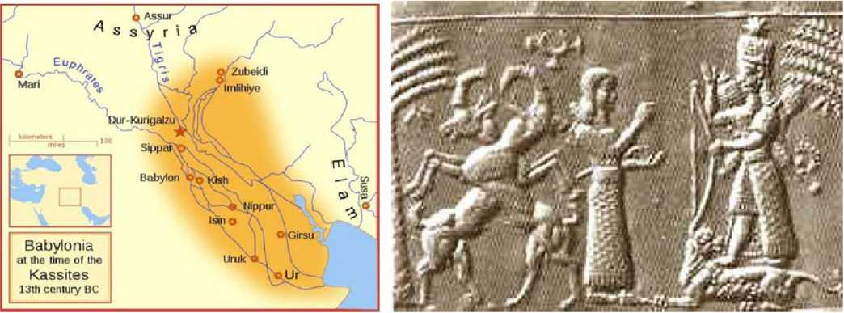
FIG. 50 FIG. 51

(Un capitol despre Mari şi vizita mea la ruinele sale poate fi citit în Cronicile Pământului Expediţii%
Arhiva lui regală formată din mii de tăbliţe de lut dezvăluie felul în care bunăstarea şi conexiunile internaţionale ale Mari cu multe alte oraşe-state au fost întâi folosite şi apoi trădate de Babilonul în dezvoltare.
După ce iniţial au obţinut restaurarea Mesopotamiei de sud prin regii din Mari, regii din Babilon—simulând pacea şi fără să fie provocaţi—au tratat Mari ca pe un inamic.
în 1760 î.e.n. regele Babilonului Hammurabi a atacat a prădat şi a distrus Mari, templele si palatele lui. A fost făcut acest lucru, se laudă Hammurabi în cronicile sale, „prin puterea teribilă a lui Marduk“.
După căderea oraşului Mari, căpeteniile din „Ţinuturile Mării“—zonele mlăştinoase care mărgineau Marea de Jos (Golful Persic)—au întreprins raiduri înspre nord şi au preluat din timp în timp controlul asupra oraşului sacru Nippur. Dar acelea au fost câştiguri temporare, iar Hammurabi era sigur că înfrângerea lui Mari a desăvârşit dominaţia politică şi religioasă a Babilonului asupra vechiului Sumer/Akkad.
Dinastia din care făcea el parte, numită de cercetători Prima Dinastie a Babilonului, începuse cu un secol înaintea lui şi a continuat prin descendenţii lui timp de încă două secole, în aceste vremuri tulburi, era o adevărată realizare.
Istorici şi teologi sunt de acord că in anul 1760 î.e.n. Hammurabi, autointitulându-se „Regele Celor Patru Colturi“, „a pus Babilonul pe harta lumii“ şi a lansat Religia Stelei a lui Marduk în mod clar.
Când supremaţia politică şi militară a Babilonului a fost astfel stabilită, era timpul pentru a afirma şi a mări dominaţia lui religioasă. într-un oraş a cărui splendoare a fost preamărită în Biblie şi ale cărui grădini erau considerate una dintre minunile lumii antice, incinta sacră, cu templul-zigurat Esagil în centrul ei, era protejată de propriile ei ziduri şi de porţi păzite; înăuntru, drumuri procesionale au fost aşezate ca să se potrivească ceremoniilor religioase şi altare au fost construite pentru ceilalţi zei (pe care Marduk îi aştepta să fie musafirii săi fără voie).
Când arheologii au excavat Babilonul, ei au găsit nu numai ruinele oraşului, ci şi „tăbliţe arhitecturale“ care descriau şi trasau schiţele oraşului; deşi multe dintre structuri erau rămăşiţe din timpurile vechi, această concepţie a artistului a centrului incintei sacre ne dă o idee bună despre reşedinţa magnifică a lui Marduk (fig. 52).
FIG. 52
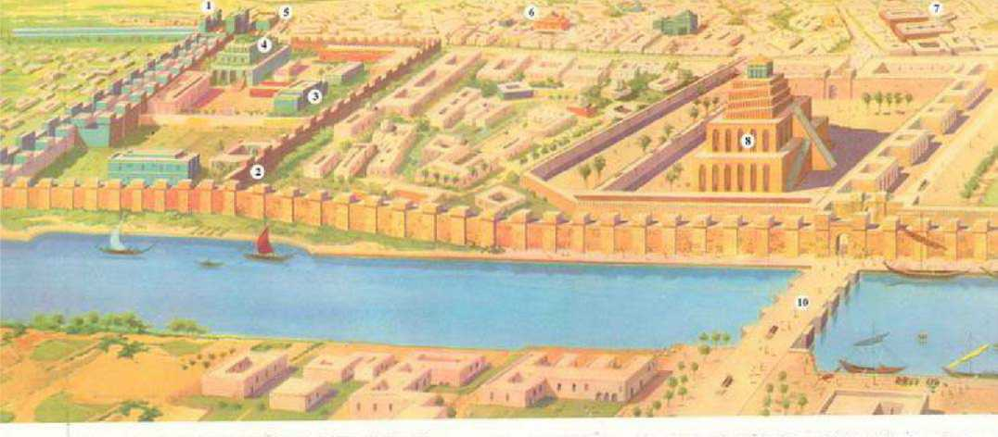
P^n of the city of Babylon during the time of the king <1) tshwrGatc (2) Inner Walls (3) Throne Hell (4) Hanging Gardens
Nabu chad Nazzar II 600 B.c. (fi) Ishuir Temple (7)Bazzyr (S)Towerof Babylon (9) E-Sagilii Ti
Aşa cum se cuvenea pentru un „Vatican“, incinta sacră era plină cu un impresionant număr de preoţi ale căror sarcini religioase, ceremoniale, administrative, politice şi de slujire pot fi deduse din diversele lor grupări, clasificări şi destinaţii.
La baza ierarhiei era personalul de serviciu, Abalu—„ Cărăuşii“—care curăţau-măturau templul şi clădirile adiacente, furnizau uneltele şi ustensilele de care ceilalţi preoţi aveau nevoie şi acţionau ca personal general de aprovizionare şi depozitare—exceptând ghemele de lână, care erau încredinţate doar preoţilor Shu *uru. Preoţi speciali, ca Mushshipu şi Mulilu, îndeplineau servicii rituale de purificare, doar că era nevoie de un Mushlahhu care să se ocupe de infestarea cu şerpi. Umannu, Maeştrii Meşteşugari, lucrau în ateliere unde obiectele religioase erau cu măiestrie confecţionate; Zabbu era un grup de preotese, bucătari-şefi şi bucătari care preparau mâncarea. Alte preotese lucrau ca bocitoare profesioniste în cadrul funeraliilor; Bakate ştiau cum să verse lacrimi amare. Şi apoi erau Shangu—pur şi simplu „preoţii“—care supravegheau funcţionarea de ansamblu a templului, realizarea aşa cum trebuia a ritualurilor lui şi primirea şi distribuirea ofrandelor, sau erau responsabili cu hainele zeului; şi aşa mai departe.
Asigurarea serviciilor de îngrijire personală a zeilor rezidenţi era făcută de un grup mic de preoţi de elită, special selectat. Aici erau Ramaqu, care se ocupau de ritualurile de purificare-prin-apă (onoraţi cu îmbăierea zeului), şi Nisaku, care aruncau apa folosită.
Ungerea zeului cu „Uleiul Sacru“—o mixtură delicată din uleiuri aromatice specifice— era dată în mâini specializate, începând cu Abaraku care amestecau uleiurile, şi incluzându-i pe Pashishu care îndeplineau ungerea (în cazul unei zeiţe preoţii erau toţi eunuci). Apoi erau laolaltă alţi preoţi şi preotese, incluzând Corul Sacru—Naru cei care cântau, Lallaru care erau
A
cântăreţi şi muzicieni şi Munabu a căror specialitate erau lamentările. In fiecare grup era un Rabu—Şeful, cel care era la conducere.
După cum intenţionase Marduk, o dată ridicat înspre cer templul său zigurat Esagil, principala lui misiune era să studieze constant cerurile; şi într-adevăr, cel mai important segment al preoţilor templului era alcătuit din cei a căror sarcină era de a observa cerurile, de a urmări mişcarea stelelor şi a planetelor, de a înregistra fenomenele speciale (cum ar fi o conjucţie planetară sau o eclipsă) şi de a cântări dacă cerurile profeţeau semne; şi dacă da, să interpreteze ce prevesteau ele.
Preoţii-astronomi, în general numiţi Mashmashu, includeau diferite specializări: un preot Kalu, de exemplu, era specializat în supravegherea Constelaţiei Taurului. Era de datoria preotului Lagaru să ţină o evidenţă zilnică detaliată a observărilor cereşti şi de a transmite informaţia unui grup de preoţi-interpreţi.
Aceştia—constituind partea superioară a ierarhiei preoţeşti—îi includeau pe Ashippu, Specialiştii în Semne prevestitoare, pe Mahhu, „cei care puteau să citească semnele“ şi pe Baru—„mărturisitorii Adevărului“—cei care ,înţelegeau misterele şi semnele divine“. Un preot special, Zaqiqu, era însărcinat cu transmiterea vorbelor divine către rege. Apoi, în fruntea acestor preoţi astronomi-astrologi era Urigallu, Marele Preot, care era un om sfânt, un magician şi un medic, ale cărui veşminte albe erau în mod elaborat tivite cu garnituri colorate.
Descoperirea a şaptezeci de asemenea tăbliţe care formau o serie continuă de observări şi semnificaţia lor, denumite după primele cuvinte Enuma Anu Enlil, (fig. 53 A, B) dezvăluie atât tranziţia de la astronomia sumeriană cât şi existenţa formulelor de oracol care spuneau ce însemna un fenomen. Cu timpul, o mulţime de ghicitori, interpreţi de vise şi alţii asemenea s-au alăturat ierarhiei, dar ei erau mai degrabă în slujba regelui decât a zeului.
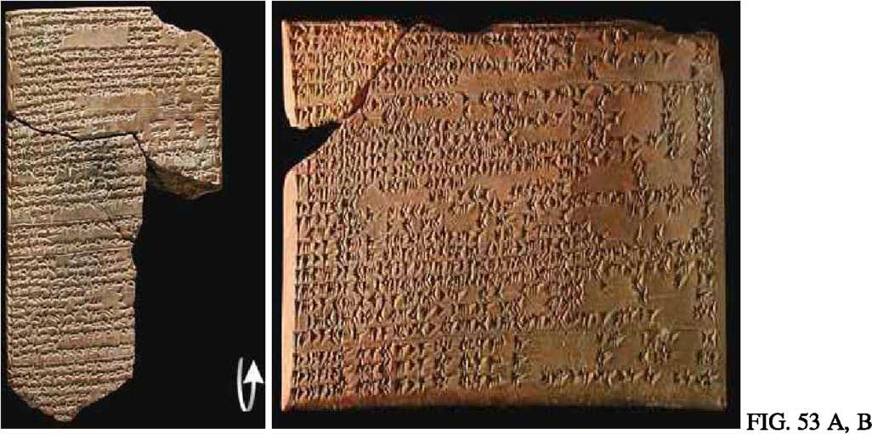

Cu timpul, observările cereşti s-au degradat ajungând la semne astrologice pentru rege şi ţară—prevăzând războiul, liniştea, răsturnările, viaţa lungă sau moartea, abundenţa sau molimile, binecuvântările divine sau mânia zeilor. Dar la început, observările cereşti erau pur astronomice şi erau în primul rând pentru interesul zeului—Marduk—şi doar în mod indirect pentru interesul regelui şi poporului.
Nu întâmplător un preot Kalu se specializase în cercetarea Constelaţiei Taurului a lui Enlil pentru orice fenomen nefavorabil, căci principalul scop al observatorului Esagil era să urmărească cerurile din punct de vedere zodiacal şi să ţină sub observaţie Timpul Ceresc.
Faptul că evenimente semnificative dinainte de explozia nucleară s-au întâmplat la intervale de şaptezecişidoi de ani, şi au continuat să facă asta şi după aceea (vezi deasupra şi capitolele precedente), sugerează că ceasul zodiacal, în care sunt necesari şaptezecişidoi de ani pentru o schimbare Precesională de un grad, a fost observat şi luat, în continuare, în calcul.
Este clar din toate textele astronomice (şi astrologice) din Babilon că preoţii săi astronomi au menţinut diviziunea sumeriană a cerurilor (fig 54 A, B) în trei Căi sau drumuri, fiecare ocupând şaizeci de grade din arcul ceresc: Calea lui Enlil pentru cerurile nordice, Calea lui Ea pentru cele sudice şi Calea lui Anu ca bandă centrală.
FIG. 54 A, B
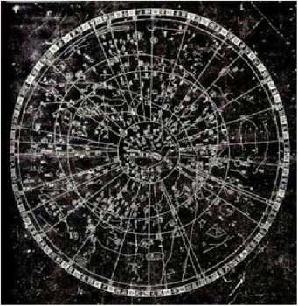
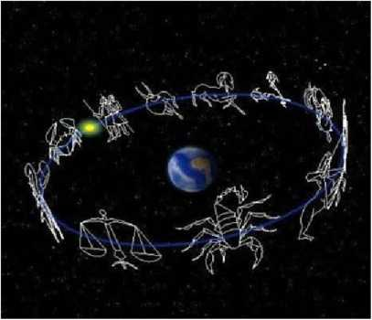
în cea din urmă erau situate constelaţiile zodiacale şi aici „Pământul întâlnea Cerul“— aici era orizontul.
Poate din cauză că Marduk obţinuse supremaţia în concordanţă cu Timpul Ceresc, cu ceasul zodiacal, preoţii lui astronomi cercetau continuu cerurile la orizont, sumerianul AN.UR, „Temelia Cerului“. Nu avea rost să privească în sus la sumerianul AN.PA, „Acoperişul Cerului“, zenitul, căci Marduk ca şi „stea“, Nibiru, fusese până atunci plecat şi nevăzut.
Dar ca o planetă ce orbitează, deşi nevăzută acum, era destinată să se întoarcă. Exprimând echivalentul său la tema Marduk-este-Nibiru, versiunea egipteană a Religiei Stelei a lui Marduk promitea deschis credincioşilor săi că va veni vremea când acest stea-zeu sau zeu-stea va reapărea ca şi ATEN.
Acest aspect al Religiei Stelei a lui Marduk—Reîntoarcerea finală—a fost cel care i-a provocat direct pe adversarii enliliţi ai Bab donului şi a schimbat focalizarea conflictului către aşteptări mesianice reînnoite.
Dintre statele ce au fost actorii post-Sumer de pe scena Vechii Lumi, patru care au ajuns la dimensiuni imperiale au lăsat cele mai adânci amprente asupra istoriei: Egipt şi Babilonia, Asiria şi Hatti (ţinutul hitiţilor); şi fiecare dintre ele avea „zeul său naţional“.
Primele două aparţineau taberei Enki-Marduk-Nabu; celelalte două erau credincioase lui Enlil, Ninurta şi Adad. Zeii lor naţionali erau numiţi Ra-Amon şi Bel/Marduk, Ashur şi Teshub, şi în numele acestor zei războaie constante, prelungite şi crude au fost duse.
Războaiele, istoricii pot explica, au fost cauzate de motivele obişnuite pentru războaie: resurse, teritoriu, nevoie sau lăcomie; dar cronicile regale care au detaliat războaiele şi expediţiile militare le prezintă ca pe războaie religioase în care zeul unuia era glorificat iar zeitatea adversarilor era umilită.
Oricum, aşteptările despre iminenta Reîntoarcere au transformat aceste războaie în campanii teritoriale care aveau ca ţinte anumite locuri specifice.
Războaiele, potrivit cronicilor regale din toate aceste ţinuturi, au fost lansate de rege „la porunca zeului meu“ cutare; campania a fost dusă „în concordanţă cu un oracol“ de la zeul ăsta sau ăla; şi, de obicei, victoria era obţinută cu ajutorul unor arme de neînfrânt sau al altui fel de ajutor direct asigurat de zeu.
Un rege egiptean scria în înregistrările lui despre război că era „Ra cel care mă iubeşte, Amon cel care mă susţine“, care l-a instruit să mărşăluiască „împotriva acestor duşmani pe care Ra îi detesta“. Un rege asirian, înregistrând înfrângerea unui rege inamic, se lăuda că a înlocuit în templul oraşului imaginile zeului oraşului „cu imaginile zeilor mei, şi i-am declarat pe aceştia de aici înainte zeii ţării“.
Un exemplu clar al aspectului religios al acestor războaie—şi al alegerii deliberate a ţintelor—poate fi găsit în Biblia Ebraică, în 2 Regi Capitolele 18-19, în care asedierea Ierusalimului de către armata regelui asirian Sennacherib este descrisă.
înconjurând şi izolând oraşul, comandantul asirian s-a angajat într-o stare de război psihologic ca să-i determine pe apărătorii oraşului să se predea. Vorbind în ebraică, astfel ca toţi cei de pe zidurile oraşului să poată înţelege, el le-a strigat vorbele regelui din Asiria: Nu vă lăsaţi amăgiţi de conducătorii voştri cum că zeul vostru Yahwe vă va proteja; „Şi-a salvat vreunul dintre zeii naţiilor vreodată ţinuturile din mâna regelui din Ashur? Unde sunt zeii lui Hamath şi Arpad? Unde sunt zeii lui Sepharvaim, Hena şi Avva? Unde sunt zeii ţinutului Samaria? Care dintre zeii tuturor acestor ţinuturi vreodată şi-a salvat ţinutul din mâna mea? Atunci, va salva Yahwe Ierusalimul din mâna mea?“ (Yahwe, înregistrările istorice o arată, a facut-o).
Despre ce era vorba în războaiele religioase? Războaiele, şi zeii naţionali în numele cărora erau purtate acestea, nu aveau sens decât dacă cineva îşi dă seama că în miezul conflictelor era ceea ce sumerienii numeau DUR.AN.KI—„Legătura Cer-Pământ“. în mod repetat, textele antice vorbesc despre catastrofa „când Pământul a fost despărţit de Cer“—când spaţio-portul care le lega între ele a fost distrus. întrebarea copleşitoare ca urmare a calamităţii nucleare era aceasta: Cine—care zeu şi naţia lui—putea pretinde că este singurul de pe Pământ care deţinea acum legătura cu Cerurile?
Pentru zei, distrugerea spaţio-portului din Peninsula Sinai a fost o pierdere materială a unei facilităţi care trebuia înlocuită. Dar poate cineva să-şi imagineze impactul—impactul spiritual şi religios—asupra Omenirii? Dintr-o dată, zeii veneraţi ai Cerului şi Pământului au fost izolaţi de Cer...
Cu spaţio-portul din Sinai acum ras de pe faţa Pământului, doar trei locuri legate de spaţiu mai rămăseseră în Lumea Veche: Terenul de Aterizare din munţii de cedri; Centrul de Control al Misiunii de după Potop care-1 înlocuise pe cel din Nippur; şi Marea Piramidă din Egipt care ancora Coridorul de Aterizare. Cu distrugerea spaţio-portului, mai aveau aceste locuri rămase o funcţie cerească—şi astfel şi o semnificaţie religioasă?
Noi ştim răspunsul, într-o oarecare măsură, căci toate cele trei locaţii încă există pe Pământ, provocând omenirea prin misterele şi zeii lor prin faptul că încă se îndreaptă cu faţa către ceruri.
Cea mai familiară dintre cele trei este Marea Piramidă şi tovarăşele ei din Giza (fig. 54 C).
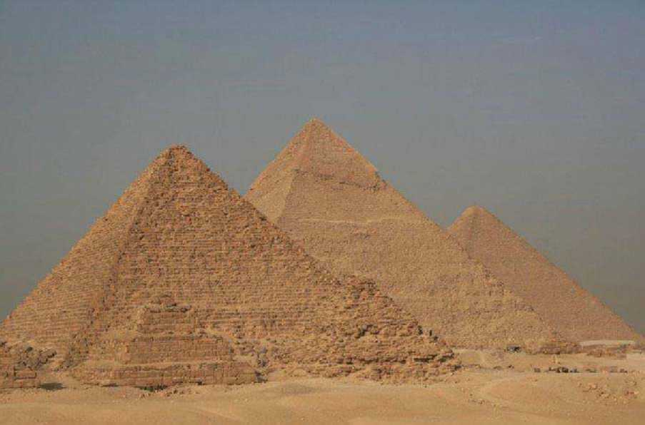
■■■■■■■■■■
FIG.54 C
Mărimea ei, precizia geometrică, complexitatea interiorului, aliniamentele cereşti şi alte aspecte uimitoare (fîg. 55 A, B) au provocat vreme îndelungată dubii în ceea ce priveşte atribuirea construim ei unui faraon numit Cheops—o atribuire susţinută doar de descoperirea unei hieroglife cu numele lui în interiorul piramidei.
Proporlions of the Great Pyramid
n* htighl of the (ireal rţtamkl rimei 2pt euurU et/iutlt the penoteleruf the pi romh.1 TIin pmpanitmt mtdtfrom eleytmi dtuyn itf ihejnraimii nuli the Iu ¡¿hi u/util mo Jiametert of a etnie umilite haieeqmt u> the ctKttm}erence of the etnie
2n*HrigbHf«riDE<Btnr
2ic*AH*4<BB
ETiefl
&
BădEDasilK? ©tesoanaitooTM^
f b} JI (rrid’Xhsţfrtf’ixcmi
FIG. 55 A, B
în cartea Trepte către Cer eu am oferit dovada că aceste inscripţii sunt o contrafacere modernă, şi în această carte şi în celelalte, dovezi textuale şi pictoriale au fost oferite pentru a explica de ce şi cum Anunnaki au proiectat şi au construit aceste piramide. După ce au fost lipsite de echipamentul de ghidare cu raze în timpul războaielor zeilor, Marea Piramidă şi companioanele ei au continuat să servească drept faruri, balize fizice pentru Coridorul de Aterizare. Cu spaţio-portul distrus, ele au rămas doar ca martori tăcuţi ai unui Trecut dispărut; n-a existat nici un indiciu cum că ele ar fi devenit vreodată obiecte religioase sacre.
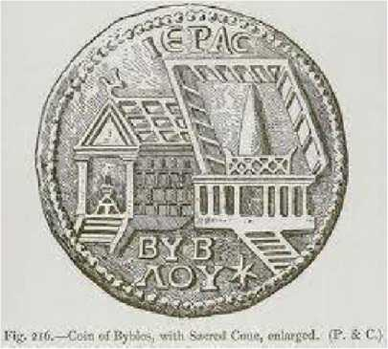
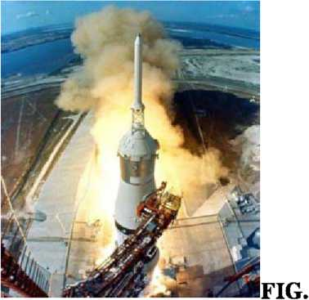
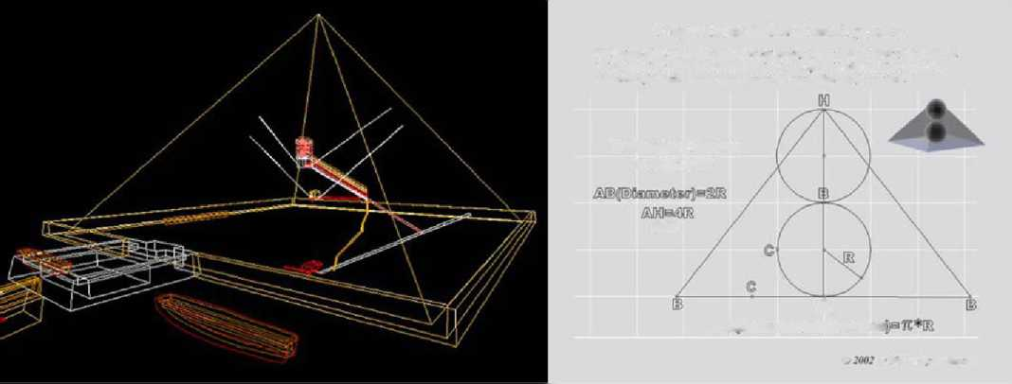
Locul de Aterizare din pădurea de cedri a avut o poveste diferită. Gilgamesh, care s-a dus la acel loc cu aproape un mileniu înainte de calamitatea nucleară, a asistat acolo la lansarea unei nave rachetă; iar fenicienii din oraşul apropiat Byblos de pe coasta mediteraneană au reprezentat pe o monedă (fîg. 56 A) o navă-rachetă (fig. 56 B) amplasată pe o fundaţie specială într-o împrejmuire în exact acelaşi loc—cu aproape o mie de ani după evenimentul nuclear.
FIG. 56 A
56 B
Astfel, cu, şi apoi, fără spaţio-port, Locul de Aterizare a continuat să fie operaţional.
Locul, Ba 'albek („ Despicătura văii lui Ba’al“)» din Liban, consta în antichitate dintr-o vastă (aproape cinci milioane de picioare pătrate 1 feet - 0,304 8 metri) platformă de pietre pavate în al cărei colţ de NV o structură imensă de piatră se înalţă către cer. Construită din blocuri enorme de stâncă masivă tăiate perfect, blocuri ce cântăresc fiecare între 600 şi 900 de tone, zidul ei vestic a fost în mod special fortificat cu cele mai grele blocuri de piatră de pe Pământ, incluzând trei care au incredibila greutate de 1,100 tone fiecare şi sunt cunoscute sub denumirea de Trilithon (fig. 57).
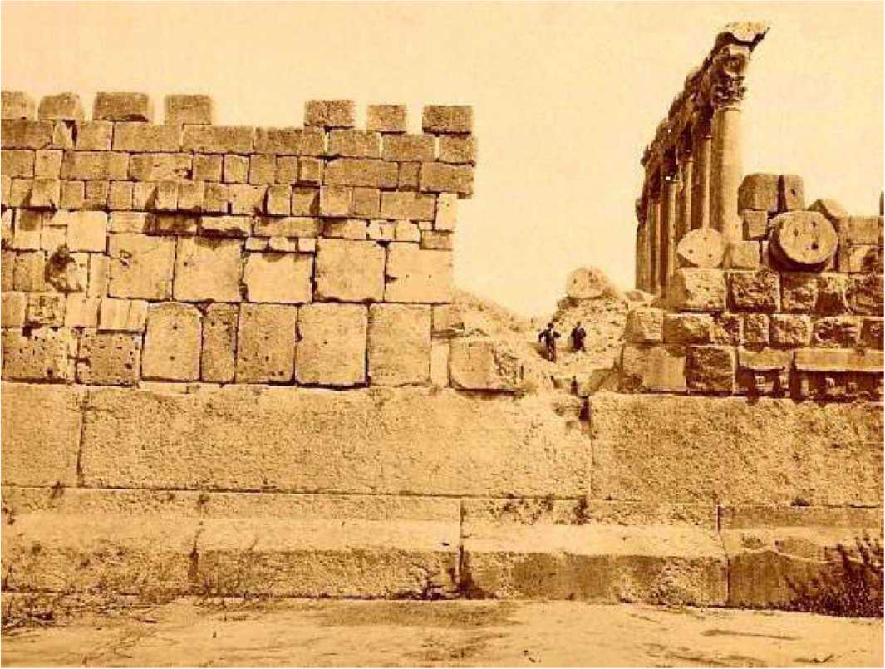
FIG. 57

Uimitor în legătură cu aceste blocuri colosale de piatră este faptul că ele au fost extrase din vale, de la o distanţă de cca două mile, unde un astfel de bloc, a cărui extragere nu a fost terminată, încă se ridică din pământ (Fig. 58).
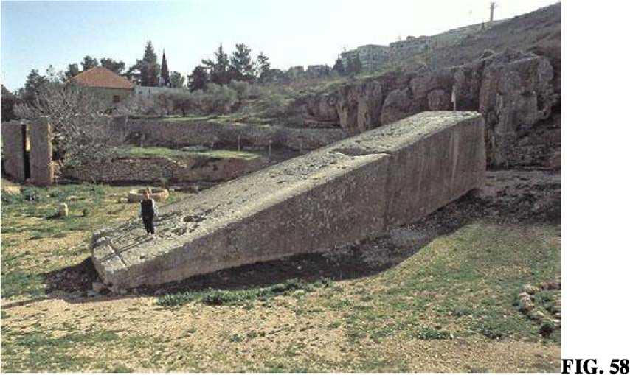

Grecii venerau locul, din vremea lui Alexandru, ca Heliopolis (Oraşul Zeului Soare); romanii i-au construit aici un templu măreţ lui Zeus. Bizantinii l-au transformat într-o mare biserică; musulmanii, după ei, au construit aici o moschee, iar în prezent, creştinii Maroniţi venerează locul ca pe o relicvă din Vremea Giganţilor. (O vizită la acest loc şi la ruinele lui şi cum funcţiona el ca turn de lansare sunt descrise în Cronicile Pământului Expediţii).
Cel mai sacru şi mai venerat până în ziua de azi a fost locul care a servit ca şi Centru de Control al Misiunii—Ur-Shalem („Oraşul Zeului Atotcuprinzător⁴*), Ierusalim. Şi aici, ca la Baalbek dar la o scară mai redusă, o platformă mare de piatră stă pe o stâncă şi pe o fundaţie din pietre tăiate, incluzând uu perete masiv în vest cu trei blocuri colosale de piatră care cântăresc cam 600 de tone fiecare (fig. 59).
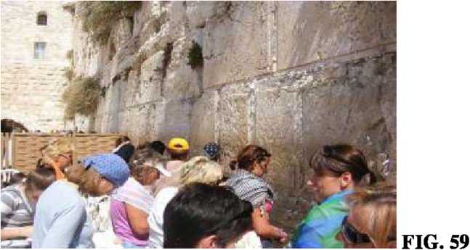

Pe această platformă preexistentă a fost construit Templul lui Yahwe de către Regele Solomon, a sa Sfinţie a Sfinţiilor cu Chivotul Conventiei/Legământului aşezată deasupra unei stânci sacre peste o încăpere subterană. Romanii, care au construit cel mai mare templu al lui Jupiter în Baalbek, plănuiau să construiască unul şi în Ierusalim în locul celui dedicat lui Yahwe. Muntele Templului este actualmente dominat de Domul Stâncii, construit de musulmani (FIG. 60); cupola lui aurită depăşea la început altarul musulman de la Baalbek— dovadă că legătura dintre cele două locaţii legale de spaţiu a fost rareori trecută cu vederea.
în vremurile critice de după calamitatea nucleară, putea Bab-Ili al lui Marduk, a lui „Poartă a Zeilor“ să înlocuiască vechile situri ale Legăturii Cer-Pământ? Putea noua Religie a Stelei a lui Marduk să ofere un răspuns maselor uluite?
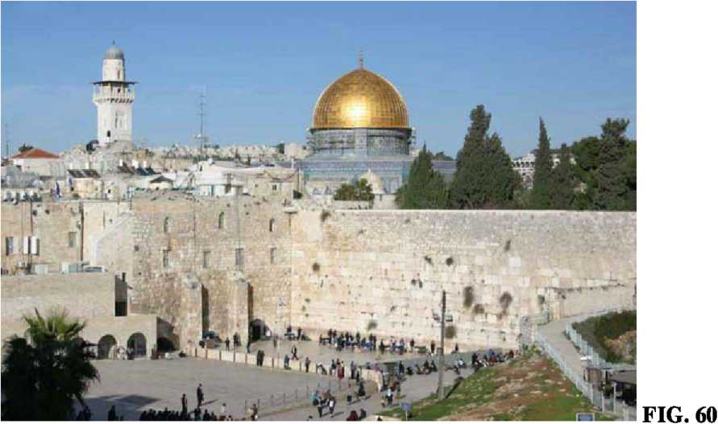

Vechea căutare a unui răspuns, se pare, a continuat chiar până în zilele noastre.
Cel mai neiertător inamic al Bab honului erau asirienii. Provincia lor, în regiunea de sus a Râului Tigru, era numită Subartu în vremurile sumeriene şi era extensia cea mai de nord a Sumerului & Akkad. După limbă şi originile rasiale se pare că avuseseră o înrudire cu Sargon al Akkad-ului, într-atât de mult încât atunci când Asiria a devenit un regat şi o putere imperială, unii dintre regii ei faimoşi şi-au luat numele Sharru-kin—Sargon—ca nume regal.
Toate acestea, spicuite din descoperirile arheologice din ultimele două secole, confirmă afirmaţiile succinte din Biblie (Geneza, Capitolul 10), care enumeră asirienii printre descendenţii lui Shem, iar capitala Asiriei, Ninive, şi celelalte oraşe principale ca „provenind“—ca o excrescenţă, extensie—a Shine’ar (Sumer).
Panteonul lor era panteonul sumerian—zeii lor erau Anunnaki din Sumer & Akkad; iar numele teoforice ale regilor asirieni şi ale înalţilor oficiali indicau venerarea zeilor Ashur, Enlil, Ninurta, Sin, Adad şi Shamash.
Existau temple pentru ei, ca şi pentru Inanna/Ishtar, a cărei venerare era extinsă; una dintre cele mai cunoscute reprezentări ale ei, ca pilot cu cască (fîg. 61 A), a fost găsită în templul ei din oraşul Ashur (fîg. 61 B).
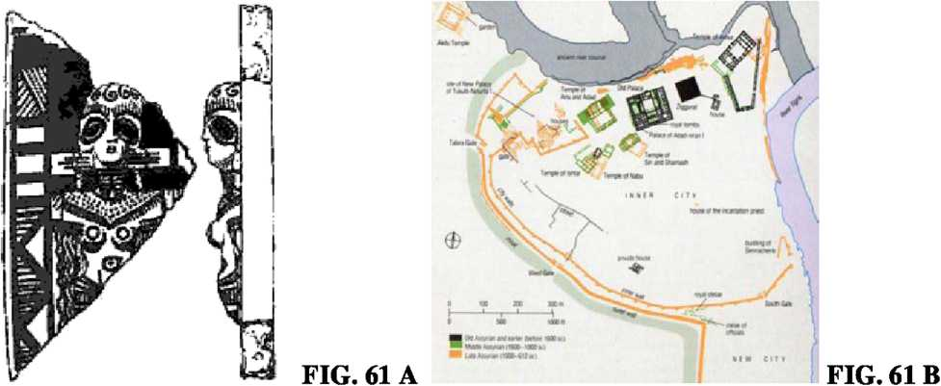

Documente istorice din acea vreme arată că asirienii din nord au fost primii care au provocat din punct de vedere militar Babilonul lui Marduk. Primul rege asirian înregistrat Ilushuma, a condus la cca 1900 î.e.n. o expediţie militară încununată de succes în jos de-a lungul Râului Tigru, către graniţa Elamului. Inscripţiile sale afirmă că ţinta lui era ,jsă dea libertatea oraşelor Ur si Nippur“; si a reuşit să scoată, pentru o vreme, aceste oraşe de sub stăpânirea lui Marduk.
Aceasta a fost doar prima luptă dintre Asiria şi Babilon intr-un conflict care a continuat mai mult de o mie de ani şi a durat până la sfârşitul ambilor combatanţi. A fost un conflict in care regii asirieni erau de obicei agresorii. Fiind vecini, vorbind aceeaşi limbă akkadiană şi ambele popoare moştenind fundaţiile sumeriene, asirienii şi babilonienii se deosebeau doar printr-o caracteristică de bază: zeul lor naţional.
Asiria se autointitula „Ţinutul zeului Ashur“ sau simplu ASHUR, după numele zeului naţional, căci regii şi poporul ei considerau acest aspect religios ca fiind tot ce contează. Prima ei capitală a fost şi ea numită „Oraşul lui Ashur“, sau simplu, Ashur.
Numele însemna „Cel Care Vede“ sau „Cel Care e Văzut“. Totuşi, cu toate nenumăratele imnuri, rugăciuni şi alte referinţe la zeul Ashur, rămâne încă neclar cine exact,
A
din panteonul Sumero-Akkadian, era el. In lista zeilor el era echivalentul lui Enlil; alte referiri sugerează câteodată că era Ninurta, fiul şi moştenitorul lui Enlil; dar pentru că, de fiecare dată când era prezentată sau menţionată, soţia lui era numită Ninlil, concluzia care se poate trage este că zeul asirian „Ashur“ era Enlil.
Istoria înregistrată a Asiriei este una a cuceririi şi agresiunii împotriva multor alte naţiuni şi a zeilor lor. Nenumăratele lor campanii militare s-au întins până departe, şi au fost duse, evident, „în numele zeului“—al zeului lor— Ashur: „La porunca zeului meu Ashur, marele stăpân“ era de obicei declaraţia de început în înregistrarea de către regii asirieni a unei campanii militare. Dar când s-a ajuns la starea de război cu Babilonul, aspectul uimitor al atacurilor asiriene a fost scopul lor central: nu doar contracararea influenţei Babilonului— dar şi înlăturarea fizică, efectivă a lui Mardukînsuşi din templul său din Babilon!
Isprava de a captura Babilonul şi de a-1 lua pe Marduk în captivitate a fost pentru prima oară înfăptuită, însă nu de către asirieni, ci de către vecinii lor din nord—hiţiţii.
La cca 1900 î.e.n. hitiţii au început să se răspândească din fortăreţele lor din nordul Anatoliei centrale (Turcia de azi), au devenit o putere militară majoră şi s-au alăturat seriei de state-natiuni enlilite care se opuneau Babilonului lui Marduk. într-un timp relativ scurt, ei au atins statutul de imperiu şi domeniile lor s-au extins spre sud ajungând să includă cea mai mare parte din biblicul Canaan.
Descoperirea arheologică a hitiţilor, a oraşelor lor, a înregistrărilor, limbii şi istoriei lor este o poveste uimitoare şi incitantă despre aducerea la lumină şi coroborarea existenţei unui popor şi a unor locuri cunoscute până atunci doar din Biblia Ebraică.
Hitiţii sunt menţionaţi în mod repetat în Biblie, dar fără dispreţul şi zeflemeaua rezervate celor ce venerau zei păgâni. Ea se referă la prezenţa lor peste tot în ţinuturile unde se desfăşoară povestea şi istoria Patriarhilor Evrei.
Ei au fost vecinii lui Abraham în Harran, şi de la proprietarii funciari hiţiţi din Hebron, la sud de Ierusalim, a cumpărat el peştera de înmormântare Machpelah. Bathsheba, la care Regele David râvnea în Ierusalim, era soţia unui căpitan hitit din armata sa; şi de la fermierii hitiţi (care foloseau locul pentru treieratul grâului) a cumpărat David platforma pentru Templul de pe Muntele Moriah. Regele Solomon a cumpărat cai pentru carele de război de la prinţii hitiţi, şi cu una dintre fiicele lor s-a căsătorit el.
Biblia considera hitiţii ca aparţinând, genealogic şi istoric vorbind, popoarelor din Asia Vestică; cercetătorii moderni cred că ei erau migratori în Asia Mică din altă parte —probabil de dincolo de munţii Caucaz.
Din pricina limbii lor, o dată descifrată, s-a descoperit că aparţineau grupului Indo- European (ca greaca pe de o parte şi sanscrita pe de altă parte), ei au fost consideraţi ca fiind ,Jndo-Europeni“ non-semitiei.
Totuşi, o dată stabiliţi, ei au adăugat scrierea cuneiformă sumeriană la scrierea lor specifică, au inclus „cuvintele împrumutate“ în terminologia lor, au studiat şi au copiat „miturile“ şi povestirile epice sumeriene şi au adoptat panteonul sumerian—inclusiv numărătoarea celor doisprezece „Olimpieni“.
De fapt, unele dintre cele mai timpurii poveşti ale zeilor despre Nibiru şi despre venirea lor de pe Nibiru au fost descoperite doar în versiunea lor hitită. Zeii hitiţi erau fără îndoială zeii sumerieni, iar monumentele şi peceţile regale invariabil îi arătau însoţiţi de simbolul omniprezent al Discului înaripat (fig. 62), simbolul pentru Nibiru.
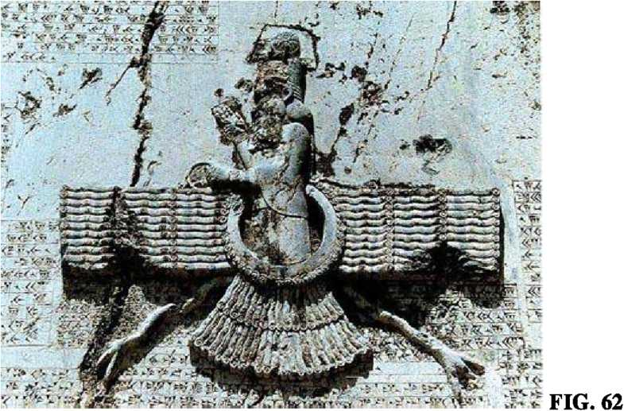

Aceşti zei erau uneori numiţi în textele hitite pe numele lor sumeriene sau akkadiene— îi găsim pe Anu, Enlil, Ea, Ninurta, Inanna/Ishtar şi Utu/Shamash menţionaţi în mod repetat în alte situaţii, zeii erau numiţi pe numele lor hitite; conducătorul lor era zeul naţional hitit Teshub—„Suflă-Vânt“ sau ..Zeul furtunilor“. El nu era altul decât fiul cel mai tânăr al lui Enlil, ISHKUR/Adad. Reprezentările lui îl arată ţinând un fulger ca armă, de obicei stând în picioare pe un taur—simbolul constelaţiei cereşti a tatălui său (fîg. 63 A, B).
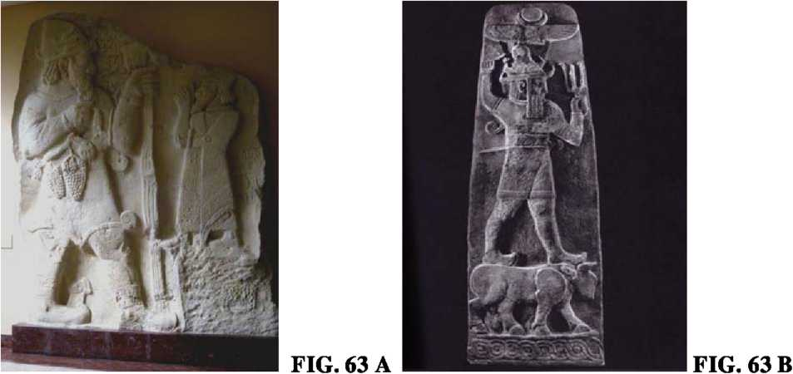

Referirile biblice la raza de acţiune extinsă şi la faptele de bravură militară ale hitiţilor au fost confirmate de descoperiri arheologice atât în siturile hitite, cât şi în înregistrările altor naţii. în mod semnificativ, limita de sud a hitiţilor îngloba cele două situri legate de spaţiu: Locul de Aterizare (Baalbek-ul de astăzi) şi Centrul de Control al Misiunii de după Potop (Ierusalim); ea aducea hitiţii enliliţi în raza de atac a Egiptului, ţinutul lui Ra/Marduk.
Cele două tabere aveau astfel tot ce era necesar pentru a se angaja într-un conflict armat. De fapt, războaiele dintre cele două state au inclus unele dintre cele mai faimoase bătălii ale lumii antice, purtate „în numele zeului“.
Dar, în loc să atace Egiptul, hitiţii au provocat o surpriză. Prima, poate, ce a introdus carele de luptă trase de cai (fîg. 64 A, B) în campaniile militare, armata hitită, în mod total neaşteptat, în 1595 î.e.n,, s-a năpustit în aval pe Râul Eufrat a capturat Babilonul si l-a luat prizonier pe Marduk.

FIG 64 A, B
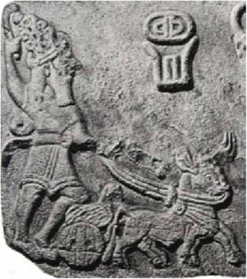
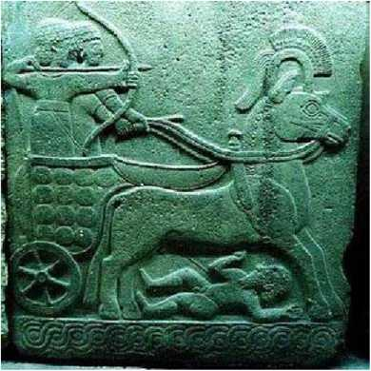
Deşi unii ar dori ca mai multe înregistrări detaliate din acea vreme şi despre acest evenimet să fi fost descoperite, ceea ce este cunoscut arată că atacatorii hitiţi nu au intenţionat să preia şi să conducă Babilonul: ei s-au retras curând după ce au spart apărarea oraşului şi au intrat în incinta lui sacră, luându-1 pe Marduk cu ei, lasându-1 nevătămat, dar se pare sub pază, într-un oraş numir Hana—un loc (încă neexcavat) din districtul Terka, de-a lungul Râului Eufrat.
Absenţa umilitoare a lui Marduk din Babilon a durat douăzecisinatru de ani—exact intervalul petrecut de Marduk în exil în Harran cu cinci secole mai devreme. După câţiva ani de confuzie şi dezordine, regii aparţinând unei dinastii numită Dinastia Kassită au preluat controlul asupra Babilonului, au restaurat altarul lui Marduk, „l-au luat de mână pe Marduk“ şi l-au adus înapoi în Babilon.
Totuşi, prădarea Babilonului de către hitiţi e considerată de istorici că a marcat sfârşitul atât al glorioasei Prime Dinastii din Babilon cât şi al Perioadei Vechi Babiloniene.
Lovitura subită dată de hitiţi Babilonului şi mutarea temporară a lui Marduk a rămas un mister istoric, politic şi religios nerezolvat. A fost intenţia raidului doar să-l umilească şi să-l minimalizeze pe Marduk—să-i dezumfle ego-ul, să-i năucească pe adepţii săi—sau a existat un scop sau cauză cu bătaie mult mai lungă în spatele lui?

Era posibil ca Marduk să fi căzut victimă proverbialului „fum de la propria petardă“?

TĂRÂMUL PROMIS
Capturarea şi scoaterea lui Marduk din Babilon a avut repercusiuni geopolitice, schimbând pentru câteva secole centrul de gravitaţie de la Mesopotamia dinspre vest, către ţinuturile aflate de-a lungul Mării Mediterane. In termeni religioşi, era echivalentul unui cutremur tectonic: dintr-o lovitură, toate aşteptările măreţe ale lui Marduk ca toţi zeii să se adune sub egida lui, şi toate aşteptările mesianice ale adepţilor săi, au fost spulberate ca un rotocol de fum.
Dar atât din punct de vedere geopolitic cât şi religios, cel mai mare impact poate fi rezumat ca povestea celor trei munţi—cele trei locuri legate de spaţiu care au pus Tărâmul Promis în centrul lor: Muntele Sinai, Muntele Moriah şi Muntele Liban.
Dintre toate evenimentele ce au urmat întâmplării fără precedent din Babilon, cea mai importantă şi care a durat cel mai mult a fost Exodul Israelit din Egipt—când, pentru prima oară, locuri care până atunci erau doar ale zeilor au fost încredinţate oamenilor.
Când hitiţii care-1 luaseră pe Marduk captiv au plecat din Babilon, ei au lăsat în urmă derută politică şi o enigmă religioasă: Cum s-a putut întâmpla asta? De ce s-a întâmplat asta? Când lucruri rele se întâmplau oamenilor, ei ar fi spus că zeii erau mânioşi; deci acum ce mai puteau spune, când lucruri rele se întâmplau zeilor—lui Marduk? Exista oare un Zeu suprem deasupra zeului suprem?
A
In Babilon, eliberarea şi întoarcerea în cele din urmă a lui Marduk n-a adus un răspuns; de fapt, a mărit misterul, căci „Kassiţii“ care îl readuseseră pe zeul capturat înapoi în Babilon erau nişte străini non-babilonieni. Ei numeau Babilonul „Karduniash“ şi aveau nume cum ar fi Bamaburiash şi Karaindash, dar foarte puţine lucruri sunt cunoscute despre ei sau despre limba lor originală. Până în ziua de azi nu este clar de unde au venit şi de ce regilor lor le-a fost permis să înlocuiască dinastia Hammurabi la cca 1660 î.e.n, şi să conducă Babilonul din 1560 î.e.n. până în 1160 î.e.n.
Cercetătorii moderni vorbesc despre perioada care a urmat umilirii lui Marduk ca despre o „epocă de piatră “ din istoria Babilonului, nu doar din cauza dezordinii pe care a provocat-o dar, mai ales, din cauza sărăciei înregistrărilor scrise babiloniene din acea vreme. Kassiţii s-au integrat repede în cultura sumero-akkadiană, inclusiv în limba şi scrierea cuneiformă, dar ei nu erau nici atât de meticuloşi ca sumerienii în a înregistra evenimentele, nici la fel cu cei ce scriseseră precedentele cronici regale babiloniene.
într-adevăr, majoritatea dintre puţinele înregistrări regale ale regilor kassiţi au fost găsite nu în Babilon, ci în Egipt—tăbliţe de lut în arhiva corespondenţelor regale din El.Amarna. în mod remarcabil, în aceste tăbliţe, regii kassiţi îi numeau pe Faraonii Egipteni ,/ratele meu“.
Expresia, deşi în sens figurat, nu era nejustificată, căci Egiptul împărtăşea cu Babilonul venerarea lui Ra-Marduk şi, la fel ca Babilonia, şi Egiptul a decăzut într-o „epocă de piatră“— o perioadă pe care cercetătorii o numesc A Doua Perioadă Intermediară. Ea a început cu decăderea Regatului De Mijloc la cca 1780 î.e.n, şi a durat până la cca 1560 î.e.n. ca şi în Babilonia, a cunoscut domnia unor regi străini, cunoscuţi ca „Hyksos“. Şi aici, nu este sigur cine erau aceştia, de unde veniseră, sau cum s-a întâmplat ca dinastiile lor să fie capabile să conducă Egiptul timp de mai mult de două secole.
Faptul că datele despre această A Doua Perioadă Intermediară se suprapun cu datele despre alunecarea Babilonului de pe culmile victoriilor lui Hammurabi (1760 î.e.n.) către capturarea şi reînceperea venerării lui Marduk în Babilon (cca 1560 î.e.n ) nu este probabil nici accident şi nici coincidenţă: aceste evoluţii similare la momente paralele din principalele ţinuturi ale lui Marduk s-au întâmplat pentru că Marduk a fost „propulsat de propria lui petardă“—chiar justificarea pentru pretenţiile lui de supremaţie îi cauza acum desfiinţarea.
„Petarda“ era propria afirmaţie iniţială a lui Marduk că vremea pentru supremaţia lui sosise fiindcă în ceruri Era Berbecului, era lui, sosise. Dar pe măsură ce ceasul zodiacal continua să ticăie, Era Berbecului începea încet să se scurgă. Dovada fizică a acestor vremuri năucitoare încă există şi poate fi văzută, la Teba, capitala antică a Egiptului de Sus.
In afară de marile piramide din Giza, cele mai impresionante şi maiestuoase monumente ale Egiptului antic sunt colosalele temple din Kamak şi Luxor din sudul Egiptului de Sus. Grecii numeau locul Thebai, de unde vine denumirea din engleză—Thebes; egiptenii antici îl numeau Oraşul lui Amon, căci acestui zeu nevăzut i-au fost dedicate aceste temple.
Scrierea hieroglifică şi reprezentările pictografice de pe pereţii, obeliscurile, pilonii şi coloanele lor (fig. 65 A, B) îl glorifică pe zeu şi laudă Faraonii care au construit, mărit, extins—şi au continuat să schimbe—templele. Aici a fost anunţată sosirea Erei Berbecului prin şiruri de sfincşi cu cap de berbec (vezi fig. 39); şi aici însuşi amplasamentul templelor dezvăluie încurcătura, dificultatea secretă a adepţilor lui Ra-Amon/Marduk.
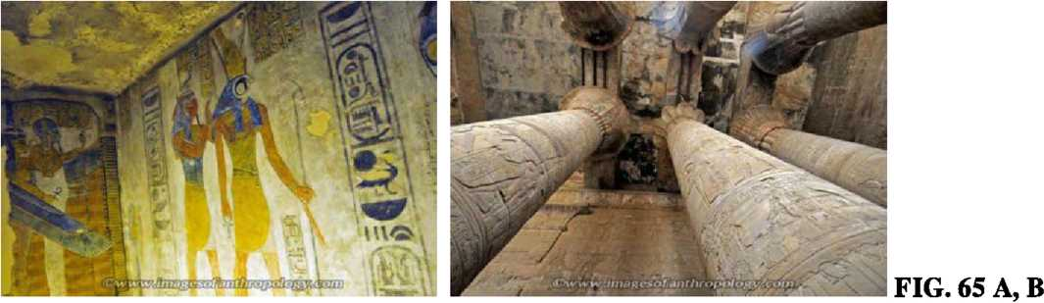

Odată, vizitând siturile cu un grup de fani, stăteam în centrul templului fluturându-mi mâinile ca un poliţist de circulaţie; spectatorii uimiţi se întrebau, „Cine e ţicnitul ăsta?“, dar eu încercam să le arăt celor din grupul meu faptul că templele tebane, construite de un şir de faraoni, şi-au tot schimbat orientarea.
Primul care a înţeles semnificaţia acestui aspect arhitectural a fost, în anii 1890, Sir Norman Lockyer, dând astfel naştere unei discipline numită Arheoastronomie.
Templele care au fost orientate în funcţie de echinocţii, cum este templul lui Solomon din Ierusalim şi vechea basilică a Sf. Petru de la Vatican în Roma, au stat permanent cu faţa spre est, întâmpinând răsăritul în ziua echinocţiului an după an fără a fi reorientate.
Dar templele orientate în funcţie de solstiţii, ca templele egiptene din Teba sau Templul Cerului din Beijing, China, au necesitat reorientări periodice datorate Precesiunii, unde răsăritul Soarelui în ziua solstiţiului se schimbă foarte puţin de-a lungul secolelor—aşa cum poate fi ilustrat de Stonehenge, unde Lockyer şi-a aplicat descoperirile (vezi FIG. 6). Chiar templele pe care adepţii lui Ra/Marduk le-au ridicat ca să-l glorifice arătau faptul că cerurile erau nesigure în privinţa durabilităţii zeului şi a Erei lui.
însuşi Marduk—atât de conştient de ceasul zodiacal atunci când a pretins, în mileniul trecut, că timpul său a sosit—a încercat să schimbe focalizarea religioasă prin introducerea conceptului Religiei Stelei cum că „Marduk e Nibiru“. Dar capturarea şi umilirea lui ridicau acum întrebări legate de acest zeu ceresc nevăzut. întrebarea, Până cînd durează Era lui Marduk? s-a transformat în întrebarea: Dacă corpul ceresc Marduk este Nibiru cel nevăzut, când se va dezvălui el, când va reapărea, când se va reîntoarce?
După cum au arătat evenimentele desfăşurate, atât focalizarea religioasă cât şi cea geopolitică s-au mutat la mijlocul mileniului al doilea î.e.n. către teritoriul pe care Biblia îl numea Canaan. Pe măsură ce reîntoarcerea lui Nibiru începea să devină punctul central al concentrării religioase, locurile legate de spaţiu au început şi ele să capete o importanţă
crescândă, şi asta s-a întâmplat în regiunea geografică numită „Canaan“ unde se aflau ambele: Locul de Aterizare şi Centrul de Control al Misiunii de odinioară.
Istoricii povestesc evenimentele ce au urmat în termenii progresului şi decăderii naţiunilor-state şi ai încleştărilor dintre imperii. S-a întâmplat la cca 1460 î.e.n. ca regatele uitate Elam şi Anshan (cunoscute mai târziu ca Persia, la est şi sud-est de Babilonia) să se unească pentru a forma un stat nou şi puternic, cu Susa (biblicul Shushan) ca şi capitală naţională şi cu Ninurta, zeul naţional, ca Shar Ilani—„Stăpânul Zeilor“; această naţiune-stat nouă în plină afirmare era cea care avea să joace un rol decisiv în a pune capăt supremaţiei Babilonului şi a lui Marduk.
Probabil că n-a fost o coincidenţă că aproape în acelaşi timp, un nou şi puternic stat s-a ridicat în regiunea Eufratului unde odată Mari avea dominaţia. Aici biblicii Horiţi (cercetătorii îi numesc Hurrieni) au format un stat puternic numit Mitanni—„Arma lui Anu“—care a capturat ţinuturile care sunt acum Siria şi Liban şi a constituit o provocare geopolitică şi religioasă pentru Egipt. Acestei provocări i s-a opus, în cel mai feroce mod, Faraonul egiptean Tothmoses III, pe care istoricii îl descriu ca pe un „Napoleon Egiptean“.
A
întrepătruns cu toate acestea a fost Exodul israeUt din Egipt, evenimentul-origine al acelei perioade, dacă nu pentru altceva, măcar pentru efectele lui îndelungate, până în ziua de azi, asupra religiilor Omenirii, asupra codurilor sociale şi morale şi concentrarea pe Ierusalim. Sincronizarea lui n-a fost accidentală, căci toate aceste evoluţii erau legate de întrebarea cine va controla locurile legate de spaţiu când reîntoarcerea lui Nibiru se va petrece?
Cum a fost arătat în capitolele anterioare, Abraham n-a devenit din întâmplare Patriarh Evreu, ci a fost un participant ales în relaţiile internaţionale majore; iar locurile în care povestea lui ne duce—Ur, Harran, Egipr, Canaan, Ierusalim, Sinai, Sodoma şi Gomorra—au fost locaţiile principale ale poveştii universale a zeilor şi oamenilor din vremurile străvechi.
Exodul Israelit din Egipt, rememorat şi celebrat de poporul evreu în timpul sărbătorii Pesach (a Trecerii), a fost de asemenea un aspect integral al evenimentelor ce s-au desfăşurat prin toate ţinuturile antice. Biblia însăşi, departe de a trata Exodul ca pe o poveste specific Jsraelită“, o plasează clar în contextul istoriei Egiptului şi al evenimentelor internaţionale ale vremii.
Biblia ebraică începe povestea exodului israelit din Egipt în a doua carte a ei, Exodul, reamintind cititorului faptul că prezenta israelită în Egipt a început când Iacob (care a fost redenumit Israel de către un înger) şi ceilalţi unsprezece fii ai săi i s-au lăturat fiului lui Iacob, Iosif, în Egipt, in 1833 î.e.n. întreaga poveste despre cum Iosif, separat de familia lui, a ajuns de la sclav la rangul de vicerege şi cum a salvat el Egiptul de la o foamete devastatoare, este spusă în Biblie în ultimele capitole ale Genezei; iar interpretarea mea despre cum Iosif a salvat Egiptul şi ce dovezi despre asta există până în ziua de azi a fost spusă în cartea Cronicile Pământului Expediţii.
Reamintind cititorului cum şi când a început prezenţa israelită în Egipt, Biblia afirmă clar că toate acestea erau de mult duse şi uitate la vremea Exodului: „Iosif şi toţi fraţii săi şi toate acele generaţii trecuseră în nefiinţă.“ Nu numai ei, dar chiar şi dinastia regilor egipteni care fuseseră legaţi de acele timpuri era de asemenea dusă de mult. O nouă dinastie venise la putere: „Şi s-a ridicat un nou rege peste Egipt care nu auzise de Iosif“.
Cu exactitate Biblia descrie schimbarea guvernării în Egipt. Dinastiile Regatului de Mijloc cu baza în Memphis erau duse, şi după deruta celei de-a Doua Perioade Intermediare
a
prinţii din Teba au lansat dinastiile Noului Regat. Intr-adevăr, s-au ridicat regi complet noi peste Egipt—noi dinastii într-o capitală nouă—„şi ei nu auziseră de Iosif.“
Uitând contribuţia israeliţilor la supravieţuirea Egiptului, un Faraon nou a văzut un pericol în prezenţa lor. El a ordonat o serie de măsuri opresive împotriva lor, incluzând uciderea tuturor bebeluşilor de sex masculin. Acestea erau motivele lui:
Şi el a spus către poporul său:
„Priviţi, o naţie, Copiii lui Israel, este mai măreaţă şi mai puternică decât noi;
Să-i tratăm cu înţelepciune, ca nu cumva să se înmulţească Şi când război se va declara, ei să se alăture inamicilor noştri,
Şi să lupte împotriva noastră, şi să părăsească ţinutul. “
EXODUL 1:9-10
Cercetătorii Bibliei au presupus tot timpul că naţiunea temută a „Copiilor lui Israel“ erau israeliţii care şedeau în Egipt. Dar acest lucru nu este în acord nici cu cifrele furnizate nici cu cuvintele folosite literalmente în Biblie. Exodul începe cu o listă de nume ale lui Iacob şi ale fiilor săi care veniseră, cu copiii lor, să i se alăture lui Iosif în Egipt, şi afirmă că „toţi cei care se trăgeau din spiţa lui Iacob, în afară de Iosif care era deja în Egipt, numărau şaptezeci.“ (faptul că împreună cu Iacob şi Iosif numărul ajungea la 72 este un detaliu curios la care să ne gândim). „Şederea“ a durat patru secole, şi potrivit Bibliei, numărul tuturor israeliţilor ce au părăsit Egiptul era de 600.000; nici un faraon n-ar fi considerat un asemenea grup ca „mai măreţ şi mai puternic decât noi“. (Pentru a afla identitatea Faraonului şi a „Fiicei Faraonului“ care l-a crescut pe Moise ca pe propriul ei fiu, vezi întâlniri Divine).
Vorbele poveştii înregistrează teama faraonului că la vreme de război, Israeliţii „se vor alătura inamicilor noştri şi vor lupta împotriva noastră şi vor părăsi ţinutul. “ Este o teamă nu de „A Cincea Coloană“ în interiorul Egiptului, ci de „Copiii lui Israel“ indigeni în Egipt care ar pleca să întărească rândurile naţiilor inamice cu care ei erau înrudiţi—toate aceste naţii fiind, în ochii egiptenilor, „Copiii lui Israel“. Dar despre ce alte naţii ale „Copiilor lui Israel“ şi despre ce război vorbeau egiptenii?
Mulţumită descoperirii de către arheologi a arhivelor regale ale ambelor părţi implicate în aceste conflicte antice, ştim acum că faraonii Noului Regat erau angajaţi într-o stare de război prelungită cu Mitanni. început la cca 1560 î.e.n. de faraonul Ahmosis, continuat de faraonii Amenophis I, Thothmosis I şi Thothmosis II şi intensificat sub Thothmosis III până la 1460 î.e.n., armatele egiptene au invadat Canaanul si au avansat înspre nord împotriva Mitanni. Cronicile egiptene ale acestor lupte menţionează frecvent Naharin ca ţintă finală— zona Râului Khabur, pe care Biblia o numea Aram-Naharayim („Ţinutul Vestic al Celor Două Râuri“); principarul ei centru urban era Harran!
Aici, Biblia va aminti adesea, rămăsese fratele lui Abraham, Nahor, când Abraham plecase spre Canaan; de aici Rebecca, mireasa fiului lui Abraham, Isaac, se trăgea—ea era, de fapt, nepoata lui Nahor. Şi tot în Harran fiul lui Isaac, Iacob (redenumit Israel) s-a dus să-şi găsească mireasă—sfârşind prin a se căsători cu verişoarele sale, cele două fiice (Le’ah şi Rachel) ale lui Laban, fratele mamei sale, Rebecca.
Aceste legături directe de familie între „Copiii lui Israel“ (sau ai lui Iacob) care erau în Egipt şi cei care rămăseseră în Naharin-Naharayim sunt subliniate chiar în primele versete din Exodul: lista fiilor lui Iacob care veniseră în Egipt îl includea şi pe cel mai mic, Ben-Yamin (Benjamin), singurul frate pe deplin al lui Iosif, fiindcă amândoi erau fiii lui Iacob cu Rachel (ceilalţi erau fiii lui Iacob de la soţia lui, Le’ah şi de la două concubine). Ştim acum din tăbliţele mitanniene că tribul cel mai important din zona Râului Khabur era numit al Ben-Yamin-ilor! Numele fratelui bun al lui Iosif era astfel numele unui trib Mitannian; nu e de mirare, atunci, că egiptenii îi considerau pe „Copiii lui Israel“ din Egipt şi pe „Copiii lui Israel“ din Mitanni ca pe o singură naţiune combinată, „mai măreaţă şi mai puternică decât noi“.
Acesta era războiul care-i preocupa pe egipteni şi acesta era motivul pentru îngrijorarea militară a Egiptului—nu micul număr de israeliţi din Egipt dacă aceştia ar fi rămas aici, ci pericolul în cazul în care aceştia ar fi „părăsit ţinutul“ şi ar fi ocupat teritoriul de la nord de
A
Egipt. Intr-adevăr, a-i împiedica pe israeliţi să plece pare să fie tema centrală a evoluţiei dramei Exodului—aici sunt repetatele apeluri ale lui Moise către faraonul domnitor de „a lăsa poporul meu să plece“ şi refuzurile repetate ale faraonului de a accepta această cerere—în ciuda celor zece pedepse divine ce au urmat. De ce? Pentru a obţine un răspuns plauzibil trebuie să inserăm conexiunea cu spaţiul în drama aflată în desfăşurare.
In atacurile lor înspre nord, egiptenii au mărşăluit prin Peninsula Sinai pe Drumul Mării, o rută (denumită mai târziu de romani Via Maris) care permitea trecerea prin Regiunea a Patra a zeilor de-a lungul coastei Mediteranei, fără a intra propriu-zis în interiorul peninsulei. Apoi, înaintând spre nord prin Canaan, egiptenii au ajuns în mod repetat în Munţii de Cedri din liban şi au purtat bătălii la Kadesh, „Locul Sacru“. Acelea erau bătălii, sugerăm noi, duse pentru controlul asupra celor două locuri sacre legate de spaţiu—Centrul de Control al Misiunii de odinioară (Ierusalim) din Canaan şi Locul de de Aterizare din Liban.
Faraonul Thothmosis III, de exemplu, în cronicile sale de război, se referea la Ierusalim („Ia-ur-sa“), unde şi-a lăsat garnizoana, considerându-1 ca Jocul ce atinge celelalte capete ale Pământului“—un „Buric al Pământului“. Descriind campanile sale departe înspre nord, el a înregistrat bătăliile de la Kadesh şi Naharin şi a vorbit despre capturarea Munţilor de Cedri, „Munţii din ţinutul zeilor“ care susţin stâlpii către cer“. Terminologia identifică fără dubiu, prin atributele lor legate de spaţiu, cele două situri pe care el pretinde că le-a capturat „pentru marele zeu, tatăl meu Ra/Amon“.
Iar scopul Exodului? în cuvintele Zeului biblic însuşi, acesta ar fi fost să-şi ţină promisiunea făcută sub jurământ lui Abraham, Isaac şi Iacob de a acorda descendenţilor lor ca „Moştenire Veşnică“ {Exodul 6:4-8); „de la Pârâul din Egipt până la Râul Eufrat, marele râu“; „întregul Ţinut al Canaanului“, (Geneza 15:18, 17:8); „Muntele Vestic... Ţinutul Canaanului şi Libanului“ (Deuteronomul 1:7); „de la deşert până la Liban, de la Râul Eufrat până la Marea de Vest“ {Deuteronomul 77:24)-chiar şi „locurile fortificate ce se ridică până la cer“ unde descendenţii Anakimi-lor—Anunnaki-lor—încă locuiau {Deuteronomul 9:1-2).
Promisiunea către Abraham a fost reînnoită la prima oprire a israeliţilor, la Har Ha- Elohim, „Muntele Elohimilor/zeilor“. Iar misiunea era de a lua în stăpânire celelalte două locuri legate de spaţiu, pe care Biblia în mod repetat le conecta (ca în Psalmi 48:3), numind Muntele Zion din Ierusalim Har Kodshi, „Muntele Meu Sacru“, iar pe celălalt, de pe creasta Libanului, Har Zaphon, „Muntele Secret din Nord“.
Tărâmul Promis cuprindea în mod clar ambele locuri legate de spaţiu; împărţirea lui între cele douăsprezece triburi a alocat zona Ierusalimului triburilor lui Benjamin şi Iuda, iar
/V
teritoriul care este acum Libanul tribului lui Asher. In vorbele de rămas-bun către triburi, înainte de a muri, Moise a reamintit tribului lui Asher că locul legat de spaţiu din nord era în ţinutul lui—spre deosebire de celelalte triburi, spunea el, ei vor vedea „Călăreţul norilor înălţăndu-se spre cer“ (Deuteronomul 33:26). Separat de atribuirea teritorială, cuvintele lui Moise dau de înţeles că situl ar fi fost funcţional şi folosit pentru ridicarea către cer în viitor. în mod clar şi foarte categoric, Copiii lui Israel erau desemnaţi să fie păstrătorii celor două situri ale Anunnaki-lor legate de spaţiu care mai rămăseseră. Această înţelegere-Convenţie cu poporul ales pentru sarcină a fost reînnoită, la cea mai mare teofanie (apariţie a Divinităţii) înregistrată, pe Muntele Sinai.
Cu siguranţă n-a fost din întâmplare că această teofanie s-a întâmplat aici. încă de la începutul povestirii Exodului—când Dumnezeu l-a chemat pe Moise şi i-a dat sarcina Exodului—acest loc din Peninsula Sinai a ocupat centrul scenei. Citim în Exodul 3:1 că asta s- a întâmplat la „Muntele Elohimilor“—muntele asociat cu Anunnaki. Ruta Exodului (Fig.65A) a fost hotărâtă în mod divin, mulţimii de israeliţi fiindu-i arătată calea de un „stâlp de nori în timpul zilei şi un stâlp de foc în timpul nopţii“.
Copiii lui Israel „au călătorit prin pustietatea din Sinai conform instrucţiunilor lui Yahwe“, afirmă Biblia în mod clar; în cea de-a treia lună a călătoriei ei „au ajuns şi şi-au aşezat tabăra în faţa Muntelui“; şi în a treia zi după aceea, Yahwe în a lui Kabod (Glorie?- NAVĂ) „a coborât peste Muntele Sinai în faţa întregului popor“.
Era acelaşi munte pe care Gilgamesh, sosind la locul unde rachetele se ridicau şi coborau, l-a numit „Muntele Mashu“.
Era acelaşi munte cu „uşile duble spre cer“ prin care Faraonii Egipteni se duceau în Călătoria spre Viaţa de Apoi pentru a se alătura zeilor pe „planeta milioanelor de ani“. Era
A
Muntele peste care se ridicase spaţio-portul de odinioară—şi în acest loc înţelegerea a fost reînnoită cu poporul ales să fie gardianul celor două locuri legate de spaţiu rămase (fig. 66).
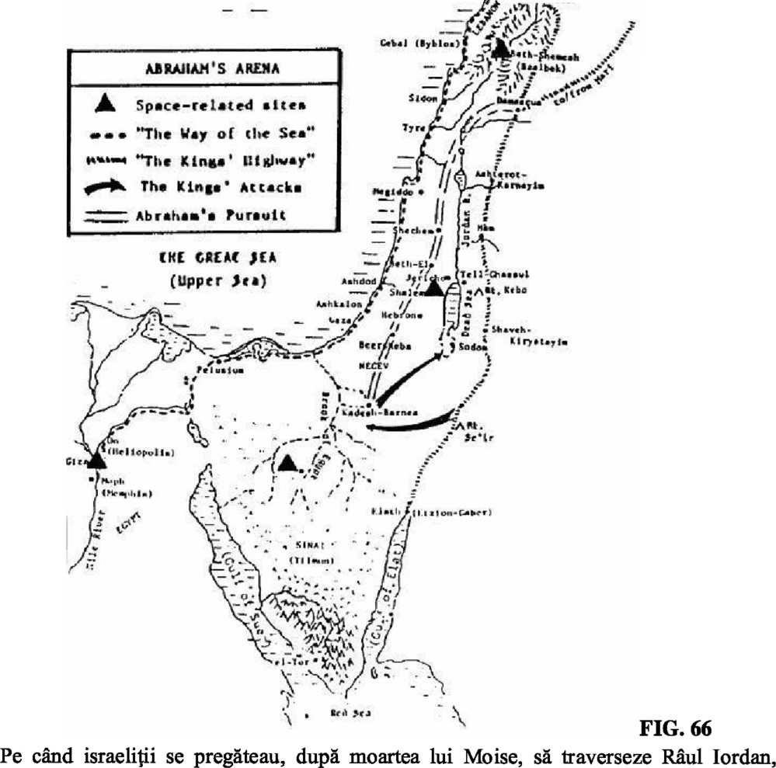

hotarele Tărâmului Promis i-au fost reconfirmate noului lider, Joshua. Cuprinzând locaţiile siturilor legate de spaţiu, hotarele includeau în mod categoric Libanul. Vorbindu-i lui Joshua, Zeul biblic a spus:
Acum ridică-te şi treci acest Iordan,
Tu şi toţi aceşti oameni, Copiii lui Israel,
Până în ţinutul pe care Eu lor îl voi da.
Fiecare loc peste care tălpile picioarelor voastre vor călca Eu vouă vi l-am dat, aşa cum Eu am vorbit cu Moise:
De la Deşert până la Liban,
Şi de la marele râu, Râul Eufrat,
Din ţara Hittiţilor,
Până la Marea cea Mare, unde soarele apune—
Acesta va fi hotarul vostru.
JOSHUA 1:2-4
Cu atâtea tulburări politice, militare şi religioase ce aveau loc în Ţinuturile Bibliei, şi cu Biblia însăşi în chip de cheie către trecut şi către viitor, unii ar putea semnala o opoziţie inserată de Zeul biblic în legătură cu Ţinutul Promis. Hotarele, mergând de la Pustietatea din sud până la zona Libanului în nord, şi de la Eufrat în est până la Marea Mediterană în vest, i-au fost reconfirmate lui Joshua. Acestea, a spus Zeul, erau hotarele promise. Dar ca să devină o acordare reală a ţinutului, el trebuia obţinut în posesiune. Asemenea exploratorilor din trecutul recent ce „înfig steagul“ , israeliţii puteau lua în stăpânire şi păstra pământul pe care puneau piciorul—„călcat de tălpile picioarelor lor“; prin urmare, Zeul le-a poruncit israeliţilor să nu zăbovească şi să nu amâne, ci să treacă Iordanul şi, cu curaj şi în mod sistematic, să se aşeze în Ţinutul Promis.
Dar când cele douăsprezece triburi de sub conducerea lui Joshua au încheiat cucerirea şi întemeierea Canaanului, doar o parte din regiunile de la est de Iordan fuseseră ocupate; şi nici toate teritoriile de la vest de Iordan nu fuseseră capturate şi colonizate. In ceea ce priveşte cele două situri legate de spaţiu, poveştile lor sunt total diferite: Ierusalim—care a fost în mod special precizat {Joshua 12:10, 18:28)—era în mod sigur în mâinile tribului lui Benjamin. Dar dacă prin înaintarea către nord a fost atins şi Locul de Aterizare din Liban există dubii.
Referiri biblice ulterioare la acest sit îl numesc „Creasta lui Zaphon “ (Jocul secret din nord“)—aşa cum şi locuitorii regiunii, canaaniţii-fenicienii, îl numeau. (Povestirile epice canaanite îl considerau ca fiind locul sacru al zeului Adad, fiul cel mai mic al lui Enlil).
Traversarea Râului Iordan—o realizare obţinută cu ajutorul câtorva miracole—a avut loc ,jh dreptul oraşului Ierihon“, iar oraşul fortificat Ierihon (la est de Iordan) a fost prima ţintă a israeliţilor. Povestea prăbuşirii zidurilor sale şi a capturării lui include o referire biblică la Sumer (Shin ’ar în ebraică): în ciuda poruncii de a nu lua nici o pradă, unul din israeliţi n-a putut rezista tentaţiei de a „păstra un veşmânt preţios din Shin’ar“.
Cucerirea Ierihonului şi a oraşului Ai de la sud de el a deschis calea căre ţinta cea mai importantă şi imediată a israeliţilor: Ierusalim, unde fusese platforma Centrului de Control a Misiunii. Misiunile lui Abraham şi ale descendenţilor săi şi înţelegerea-convenţia Zeului cu ei n-au pierdut niciodată din vedere importanţa acestui loc. Aşa cum Zeul i-a spus lui Moise, în Ierusalim sălaşul Său pământesc a fost să fie; acum promisiunea-profeţie putea să fie îndeplinită.
Capturarea oraşelor de-a lungul drumului către Ierusalim, împreună cu oraşele de pe dealurile din jur, s-a dovedit a fi o provocare formidabilă, iniţial pentru că unele dintre acestea, şi în special Hebron, era locuit de „copiii Anakimilor“—descendenţi ai Anunnaki-lor. Ierusalimul, trebuie să ne amintim, încetase să funcţioneze ca şi Centru de Control al Misiunii atunci când spaţioportul din Sinai a fost distrus, cu mai mult de şase secole în urmă.
Dar, potrivit Bibliei, descendenţii Anunnaki-lor care fuseseră plasaţi aici locuiau încă în această parte a Canaanului. Şi a fost „Adoni-Zedek, rege al Ierusalimului“ cel care a format o alianţă cu alte patru oraşe pentru a bloca înaintarea israelită.
Bătălia care a urmat la Gibe’on în Valea Ayalonului, chiar la nord de Ierusalim, a avut
loc într-o zi unică— ziua în care Pământul s-a oprit în loc.
*
In cea mai mare parte a acelei zile, „Soarele s-a oprit şi Luna a rămas pe loc“ (Joshua 10:10-14), facându-i pe israeliţi să câştige acea bătălie crucială, (o întâmplare paralelă dar inversă, când noaptea a durat cu 24 de ore mai mult, a avut loc pe cealaltă parte a Pământului, în Americi; acest subiect este discutat în Regatele Pierdute). în viziunea biblică, atunci Zeul însuşi s-a asigurat că Ierusalimul va cădea în mâinile israeliţilor.
Nota: 1491 î.e.n. ?
Nici nu s-a instituit bine domnia lui David, că el a şi primit poruncă de la Zeu să cureţe platforma din vârful Muntelui Moriah şi să o sfinţească pentru Templul lui Yahwe. Şi de când Solomon a construit acest Templu aici, Ierusalimul/ Muntele Moriah/ Templul de pe Munte au rămas în mod unic sacre. într-adevăr, nu există o altă explicaţie de ce Ierusalim—un oraş nu la o răscruce majoră de drumuri, departe de cursurile de apă, fără resurse naturale—a fost râvnit şi sfinţit încă din antichitate, considerat a fi un oraş unic, un „Buric al Pământului“.
Lista completă a oraşelor capturate dată în Joshua Capitolul 12 consideră Ierusalimul ca al treilea oraş, după Ierihon şi Ai, de asemenea în mâinile israeliţilor. Povestea a fost diferită, totuşi, în ceea ce priveşte locurile legate de spaţiu din nord.
Munţii de Cedri din Liban se întind în două lanţuri, Liban în vest şi anti-Liban în est, despărţite de Bekka—„Despicătura“, o vale ca un canion care era cunoscută din timpurile canaanite ca „Despicătura Domnului“ sau Ba 'al-Bekka—de aici Ba’albek, numele actual al sitului Locului de Aterizare (pe creasta lanţului de est, cu faţa spre vale).
Regii „Muntelui din Nord“ sunt enumeraţi în Cartea lui Joshua ca fiind învinşi; un loc numit Ba 'al Gad „ din valea Libanului“ este amintit ca fiind capturat; dar dacă Ba 'al Gad „ din valea Libanului“ este doar un alt nume pentru Ba'al-Bekka, asta e nesigur. Ni se spune (Judecători 1:33) că Tribul lui Naphtali „nu i-a dezmoştenit pe locuitorii din Beth-Shemesh“ („Reşedinţa lui Shamash“, zeul Soarelui) şi aceasta ar putea fi o referinţă la sit, căci mai târziu, grecii au numit locul Heliopolis, „Oraşul Soarelui“.
(Chiar dacă mai târziu teritoriile de sub Regii David şi Solomon s-au extins ca să includă şi Beth-Shemesh, a fost doar temporar aşa).
Eşecul iniţial de a stabili hegemonia israelită asupra locului legat de spaţiu din nord l-a făcut „disponibil“ pentru alţii. La un secol şi jumătate după Exod, egiptenii au încercat să pună stăpânire pe acest Loc de Aterizare „disponibil“, dar au fost întâmpinaţi de o armată hitită care li s-a împotrivit. Povestea bătăliei este descrisă în cuvinte şi ilustraţii (fig. 67) pe pereţii templelor din Kamak.
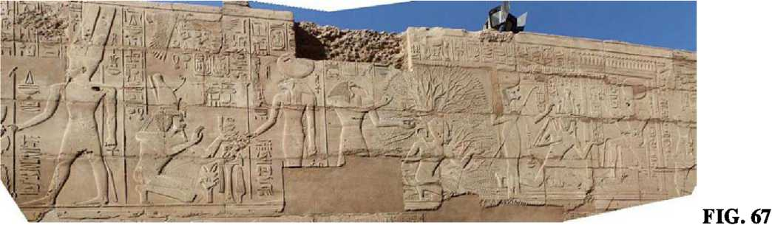

Cunoscută ca Bătălia de la Kadesh, ea s-a sfârşit cu o înfrângere egipteană, dar războiul şi lupta au epuizat ambele părţi atât de mult, încât situl Locului de Aterizare a fost lăsat în mâinile regilor fenicieni locali ai Tyrului, Sidonului şi Byblosului (biblicul Gebal). (Profeţii Ezekiel şi Amos, care îl numeau Jocul zeilor“ ca şi „Sălaşul Edenului“, recunoşteau că el aparţinea fenicienilor).
Regii fenicieni ai primului mileniu î.e.n. erau foarte conştienţi de semnificaţia şi scopul sitului—a se vedea descrierea pictografică de pe o monedă feniciană din Byblos (vezi Fig. 55). Profetul Ezekiel (28:2, 14) îl mustra pe regele Tyrului pentru convingerea arogantă a acestuia că, deoarece fusese la acest sit sacru al Elohim, devenise el însuşi un zeu:
Tu ai fost la muntele sfânt,
Ca un zeu ai fost tu, mergând între pietrele de foc...
Şi tu ai devenit dispreţuitor, spunând:
„ Un zeu sunt Eu, la locul Elohim Eu am fost
Dar tu eşti doar un Om, nu zeu.
La acea vreme Profetul Ezekiel—în exil în „Ţara veche“, în apropiere de Harran pe Râul Khabur—a fost martor la viziuni divine şi la un car ceresc, o „Farfurie Zburătoare“, dar acestă poveste trebuie s-o amânăm pentru un capitol următor. Aici important este să punctăm faptul că, dintre cele două situri legate de spaţiu, doar Ierusalim a fost păstrat de adepţii lui Yahwe.
Primele cinci cărţi ale Bibliei Ebraice, cunoscute ca Torah (,învăţăturile“), acoperă povestea de la Creaţie, Adam şi Noe până la Patriarhi şi Iosif în Geneza. Celelalte patru cărţi—Exodul, Leviticul, Numere şi Deuteronomul—spun povestea Exodului pe de o parte, şi pe de altă parte enumeră legile şi regulile noii religii a lui Yahwe. Faptul că o nouă religie cuprinzând un mod de viaţă nou, „preoţesc“ a fost promulgată, este afirmat în mod clar şi explicit: „Nu veţi face nici ceea ce se face în ţinutul Egiptului, unde voi aţi locuit, nici cum e obiceiul în Ţinutul Canaanului de unde v-am adus; nici nu vă veţi purta ca ei, nici nu veţi urma legile lor“ (Leviticul 18:2-3).
Punând bazele credinţei (Nu veţi avea alt Zeu înaintea mea) şi ale codului ei moral şi etic în doar Zece Porunci, urmează pagină după pagină de cerinţe de regim alimentar, reguli pentru ritualurile şi veşmintele preoţeşti, învăţături medicale, instrucţiuni agricole, arhitecturale, reguli de conduită familiară şi sexuală, legi ale proprietăţii şi referitoare la crime şi aşa mai departe.
Ele dezvăluie cunoştinţe extraordinare efectiv în toate disciplinele ştiinţifice, experienţă în metale şi textile, cunoaşterea sistemului legal şi a problemelor sociale, familiaritate cu regiunile, istoria, obiceiurile şi zeii celorlalte naţii—şi anumite preferinţe numerologice.
Tema lui doisprezece—ca în cele douăsprezece triburi ale lui Israel sau în cele douăsprezece luni ale anului—este evidentă. Tot evidentă este şi predilecţia pentru şapte, cea mai proeminentă în domeniul festivalurilor şi al ritualurilor şi în stabilirea săptămânii la şapte zile şi consacrarea celei de-a şaptea zi ca Sabbath. Patruzeci ^ste un număr special, ca în
¹ După cum ştim deja, patruzeci era numărul-rang sacru al lui Enki (Şi atunci, cine era Yahwe?- vezi cartea întâlniri Divine)
patruzeci de zile şi patruzeci de nopţi pe care Moise le-a petrecut pe Muntele Sinai, sau cei patruzeci de ani hotărâţi pentru rătăcirea israeliţilor prin pustietatea Sinaiului.
Acestea sunt numere familiare nouă din povestirile sumeriene—cele douăsprezece corpuri din sistemul solar şi calendarul cu douăsprezece luni de la Nippur; şaptele ca număr planetar al Pământului (când Anunnaki numărau din afara înspre interiorul sistemului solar) şi ca număr al lui Enlil ca şi Comandant al Pământului; patruzeci ca rang numeric al lui Ea/Enki.
Numărul cincizeci este şi el prezent. Cincizeci, după cum cititorul ştie, era un număr cu aspecte „sensibile“—a fost numărul-rang original al lui Enlil şi statutul—ca rang—al moştenitorului său, Ninurta; şi, mai important, în zilele Exodului, el implica legătura cu simbolismul lui Marduk şi ale sale Cincizeci de Nume. O atenţie suplimentară este deci necesară pentru când vom afla că lui „cincizeci“ i-a fost dată o importanţă extraodinară—el a fost folosit pentru a crea o nouă Unitate de Timp, Jubileul de cincizeci de ani.
în timp ce calendarul de la Nippur a fost adoptat în mod clar ca şi calendar după care festivalurile şi celelalte ritualuri religioase ale israeliţilor trebuiau observate, reguli speciale au fost impuse pentru cel de-al cincizecilea an; i s-a dat un nume special, acela de Anul Jubileului: „Un an sfânt al Jubileului va coborî asupra voastră “ (Leviticul Capitolul 25). într- un astfel de an, libertăţi fără precedent erau posibile.
Socoteala se făcea prin numărarea Zilelor de Ispăşire ale Noului An timp de şapte ani câte şapte, de patruzecişinouă de ori; apoi în Ziua Ispăşirii a anului următor, al cincizecilea an, sunetul trompetei dintr-un corn de berbec se auzea peste tot ţinutul, şi libertatea era proclamată pentru regiune şi toţi locuitorii ei: oamenii trebuiau să se întoarcă la familiile lor; proprietatea trebuia să se întoarcă la proprietarii iniţiali—toate vânzările de pământuri şi case trebuiau răscumpărate şi desfăcute; sclavii (care trebuiau trataţi întotdeauna ca ajutor angajat) trebuiau eliberaţi, iar libertatea era trebuia dată pământului însuşi, prin lăsarea lui nelucrat în acel an.
Pe cât este de nou şi de unic conceptul unui „An de Libertate“, alegerea lui cincizeci ca unitate calendaristică pare cu atât mai bizară (noi am adoptat 100—un secol—ca unitate convenţională de timp). Apoi numele dat unui astfel de an o dată la cincizeci de ani este chiar şi mai curios. Cuvântul care e tradus , Jubileu“ este Yovel în Biblia Ebraică, şi el înseamnă „un berbec“. Deci unii ar putea spune că ceea ce s-a decretat a fost un „An al Berbecului", care se repeta la fiecare cincizeci de ani şi care era anunţat de sunetul unui corn de berbec.
Atât alegerea lui cincizeci ca nouă unitate de timp cât şi alegerea numelui acesteia ridică întrebarea inevitabilă: Nu cumva e un aspect ascuns aici, legat de Marduk şi de a lui Eră a Berbecului?
Li s-a spus israeliţilor să tot numere „cincizeci de ani“ până când vreun eveniment divin semnificativ s-ar fi întâmplat, legat fie de Era Berbecului, fie de deţinătorul Rangului de Cincizeci—când totul s-ar fi întors înapoi la un nou început?
Din moment ce nici un răspuns evident nu ne este oferit în aceste capitol din Biblie, unii ar putea evita să caute indicii urmărind o semnificativă şi foarte similară unitate de timp, pe cealaltă parte a lumii: nu cincizeci, ci eincizecişidoi. Acesta era numărul secret al zeului Mezoamerican Quetzalcoatl, care, potrivit legendelor mayaşe şi aztece, le-a dăruit civilizaţia, inclusiv cele trei calendare ale lor. în Tărâmuri-Regate Pierdute, l-am identificat pe Quetzalcoatl cu zeul egiptean Thoth, al cărui număr secret era eincizecişidoi—un număr de bază din punct de vedere calendaristic, căci el reprezintă cele cincizecişidouă de săptămâni de câte şapte zile dintr-un an solar.
Cel mai vechi dintre cele trei calendare Mezoamericane este cunoscut ca şi Calcului Lung (the Long Count): el socoteşte numărul de zile începând din „Ziua Unu“ ne care cercetătorii au identificat-o ca fiind 13 August 3113 î.e.n.
Alături de acest calendar continuu dar linear, mai erau două calendare ciclice. Unul, Haab, era calendarul unui an solar de 365 de zile, împărţit în 18 luni de câte 20 de zile fiecare, plus o adăugare de 5 zile speciale la sfârşitul anului. Celălalt era Tzolkin, un Calendar Sacru de numai 260 de zile, compus din unităţi de câte 20 de zile ce se schimbau de 13 ori.
Cele două calendare ciclice erau apoi prinse împreună intr-un angrenaj, ca două roţi dinţate (fig. 68 A) pentru a crea Circuitul Sacru de eincizecişidoi de ani, când aceste două numărători se întorceau la punctul lor comun de start şi începeau numărarea iar şi iar.
Acest „mănunchi“ de eincizecişidoi de ani era cea mai importantă unitate de timp, căci ea era legată de promisiunea lui Quetzalcoatl, care la un moment dat a părăsit Mezoamerica, de a se reîntoarce în Anul său Sacru.
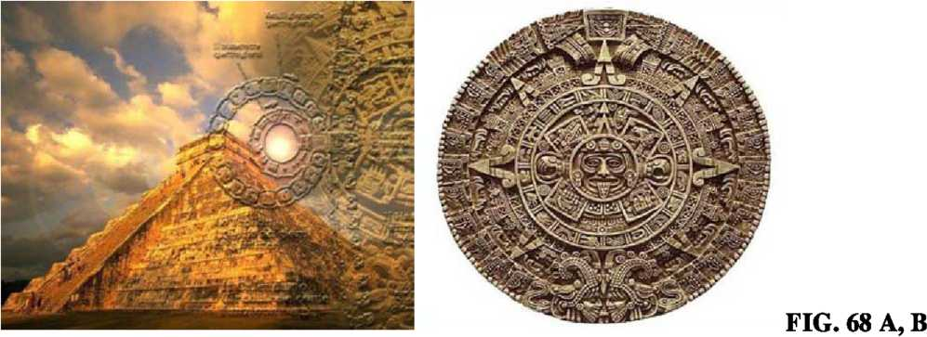

Popoarele Mezoamericane obişnuiau de atunci să se adune pe munţi la fiecare
A
cincizecişidoi de ani ca să aştepte reîntoarcerea promisă a lui Quetzalcoatl. (Intr-un asemenea An Sacru, 1519 e.n., un spaniol cu pielea albă şi barbă, Hernando Cortes, a coborât pe coasta Peninsulei Yucatan din Mexic si a fost întâmpinat de regele aztec Montezuma ca şi cum ar fi fost zeul reîntors—o greşeală care l-a costat scump, după cum acum ştim cu toţii).
In Mezoamerica, „anul mănunchi“ servea ca numărătoare inversă pentru promisul „An al Reîntoarcerii“, iar întrebarea este, A fost „Anul Jubileului“ intenţionai să servească unui scop similar?
A
In căutarea unui răspuns, aflăm că atunci când unitatea de timp lineară de cincizeci de ani este prinsă într-un angrenaj împreună cu unitatea zodiacală ciclică de şaptezecişidoi de ani—perioada pe care schimbarea cu un grad o necesită—ajungem la 3.600 (50x72=3.600), care era perioada orbitală (din punct de vedere matematic) a lui Nibiru.
Prin unirea calendarului Jubileului şi a calendarului zodiacal cu orbita lui Nibiru, a spus Zeul biblic „Când veţi intra în Tărâmul Promis, începeţi numărătoarea întoarcerii“?
Acum vreo două mii de ani, într-un timp de mare fervoare mesianică, a fost recunoscut faptul că Jubileul era o unitate de timp inspirată divin pentru prezicerea viitorului—pentru a calcula când roţile dinţate din angrenajul timpului vor anunţa întoarcerea. Această recunoaştere stă la baza uneia dintre cele mai importante cărţi post-biblice, cunoscută ca şi Cartea Jubileelor.
Deşi acum este disponibilă doar în varianta grecească şi în traducerile de mai târziu, ea a fost original scrisă în ebraică, aşa cum confirmă fragmentele găsite printre manuscrisele de la Marea Moartă. Bazată pe tratate şi tradiţii sacre mai timpurii, ea rescria Cartea Genezei şi o parte din Exod potrivit unui calendar bazat pe Unitatea de Timp a Jubileului.
Ea a fost un produs, toţi cercetătorii sunt de acord, al aşteptărilor mesianice din vremea când Roma a ocupat Ierusalimul, iar scopul ei era de a furniza mijlocul prin care să se poată prezice când va veni Mesia—când se va întâmpla Sfârşitul Zilelor.
Aceasta este exact sarcina pe care ne-am asumat-o noi.

CRUCEA DE LA ORIZONT
Cam la şaizeci de ani de la Exodul israeliţilor, evenimente religioase cu totul neobişnuite au avut loc în Egipt. Unii cercetători văd aceste evenimente ca pe o încercare de a adopta monoteismul—poate sub influenţa revelaţiilor de pe Muntele Sinai. Ceea ce au ei în minte este domnia lui Amenhotep (uneori tradus ca Amenophis) IV care a părăsit Teba şi templele ei, a renunţat la venerarea lui Amon şi l-a declarat pe ATEN unicul zeu creator.

Aşa cum vom arăta, acesta n-a fost un ecou al Monoteismului, ci o altă prevestire a aşteptatei întoarceri—întoarcerea, în raza vizuală, a Planetei Crucii (Traversării).
Faraonul în discuţie este cel mai bine cunoscut după numele pe care l-a adoptat— Akhen-Aten („Slujitorul/veneratorul lui Aten“), iar noul oraş-capitală şi centru religios pe care l-a construit, Akhet-Aten („Aten de la Orizont“), este mai cunoscut prin numele modem al sitului, Teii el-Amama (unde a fost descoperită faimoasa arhivă antică regală de corespondenţă internaţională).
Vlăstar al faimoasei Dinastii a optsprezecea a Egiptului, Akhenaten a domnit de la 1379 la 1362 î.e.n., iar revoluţia sa religioasă n-a durat. Preoţii lui Amon din Teba au condus opoziţia, probabil pentru că fuseseră deposedaţi de poziţiile lor privilegiate de putere şi bogăţie, dar este posibil şi ca obiecţiile să fi fost de natură autentic religioasă, căci succesorii lui Akhenaten (dintre care cel mai faimos a fost Tut-Ankh-Amen) au reluat includerea lui Ra/Amon în numele lor teoforice.
De îndată ce Akhenaten a dispărut, noua capitală, templele şi palatele ei au fost dărâmate şi distruse în mod sistematic. Cu toate acestea, minele pe care arheologii le-au găsit aruncă destulă lumină asupra lui Akhenaten şi asupra religiei sale.
Ideea că venerarea lui Aten era o formă de monoteism—venerarea unui unic creator universal—reiese în principal din imnurile închinate lui Aten care au fost găsite; ele includ versuri de genul „O unic zeu, la fel cu tine nu mai e altul...
Lumea a venit în fiinţă prin mâna ta“. Faptul că, într-o îndepărtare clară de la obiceiurile egiptene, reprezentarea acestui zeu în formă antropomorfică a fost strict interzisă sună foarte asemănător cu interzicerea de către Yahwe, în cele 10 Pomnci, de a face orice fel de „chip cioplit“ pentru a fi venerat. în plus, unele părţi din Imnurile pentru Aten sună ca şi cum ar fi clone ale Psalmilor biblici—

O, Aten cel viu,
Cât de variate sunt lucrările tale!
Ele sunt ascunse vederii oamenilor.
O, unic zeu, în afară de care nu mai există altul!
Tu ai creat pământul după dorinţa ta
pe când erai singur.
Faimosul egiptolog James H. Breasted (Zorii Conştiinţei) a comparat versurile de mai sus cu Psalmul 106, începând cu versetul 24—
O, Doamne, cât de variate sunt lucrările tale!
Cu înţelepciune le-ai făcut tu pe toate;
Pământul eplin de bogăţiile tale.
Similaritatea, totuşi, se naşte nu pentru că amândouă, imnul egiptean şi Psalmul biblic, se copiază unul pe altul, ci fiindcă amândouă vorbesc despre acelaşi zeu ceresc din Epopeea Sumeriană a Creaţiei—despre Nibiru—care a modelat Cerurile şi a creat Pământul, împărţind cu el „sămânţa vieţii“.
Aproape toate cărţile despre Egiptul antic vă vor spune că discul lui „Aten“ p_{e care} Akhenaten l-a făcut obiectul central al venerării reprezenta Soarele binefăcător. Dacă e aşa, era ciudat că, într-o separare clară faţă de arhitectura templelor egiptene, care orienta templele după solstiţii pe o axă sud-est-nord-vest, Akhenaten şi-a orientat templul construit pentru Aten pe o axă est-vest dar l-a făcut cu faţa spre vest, nu spre Soarele la răsărit! Dacă el aştepta o reapariţie cerească din direcţia opusă celei de unde răsare Soarele, nu putea fi vorba despre Soare!
O citire mai atentă a imnurilor arată că „zeul stea“ al lui Akhenaten nu era Ra ca Amon „cel Nevăzut“, ci un altfel de Ra: el era zeul ceresc care „a existat din timpul primordial... Cel care se reînnoieşte (renaşte) singur “atunci când reapare în toată gloria lui, un zeu ceresc care ,pleca departe şi se reîntorcea “.
Din punct de vedere al zilei, aceste cuvinte se pot aplica într-adevăr Soarelui, dar, pe termen lung de timp, descrierea se potriveşte lui Ra doar în calitate de Nibiru: el a devenit nevăzut, spun imnurile, pentru că era „la depărtare în cer“, fiindcă plecase „la marginea orizontului, în înălţimile cerului“. Iar acum, anunţa Akhenaten, el se întorcea în toată gloria lui. Imnurile lui Aten profeţeau reapariţia lui, reîntoarcerea lui „frumos la orizontul cerului...
Strălucitor, frumos, puternic“, anunţând o vreme de pace şi bunăvoinţă pentru toţiL Aceste vorbe exprimă în mod clar aşteptările mesianice ce nu au nimic de-a face cu Soarele.
în sprijinul explicaţiei pentru ipoteza „Aten e Soarele“, diverse reprezentări ale lui Akhenaten sunt oferite; ele îl arată pe el şi pe soţia lui binecuvântaţi sau rugându-se la o stea cu raze (fig. 69 A); este Soarele, spun majoritatea egiptologilor. Imnurile se referă îhtr-adevăr la Aten ca manifestare a lui Ra, de unde, pentru egiptologii care au pretins că Ra este Soarele, însemna şi că Aten reprezintă Soarele. Dar dacă Ra era Marduk iar corpul ceresc Marduk era Nibiru, atunci şi Aten îl reprezenta pe Nibiru şi nu Soarele. Dovezi suplimentare vin din hărţile cerului, unele pictate pe capacele sarcofagelor, care arată clar cele douăsprezece constelaţii zodiacale, Soarele radiant şi alţi membri ai sistemului solar; dar planeta lui Ra, „Planeta Milioanelor de Ani“, este arătată ca o planetă separată în propria ei barcă cerească separată dincolo de Soare, cu hieroglifa pictografică folosită pentru „zeu“ înăuntrul ei— „Aten“ al lui Akhenaten (fig. 69 B).
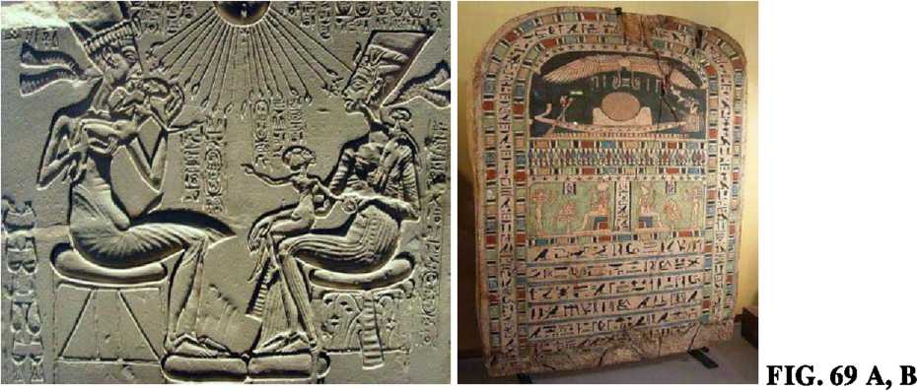

Care a fost, atunci, inovaţia lui Akhenaten, sau, mai degrabă abaterea, de la linia religioasă oficială? în miezul ei, »încălcarea“ lui avea aceeaşi veche dezbatere care avusese loc cu 720 de ani mai devreme despre socotirea timpului. Atunci întrebarea era: Sosise vremea pentru supremaţia lui Marduk, începuse Era Berbecului în ceruri?
Akhenaten a mutat dezbaterea de la Timpul Ceresc (ceasul zodiacal) către Timpul Divin (timpul orbital al lui Nibiru), schimbând întrebarea în : Când va reapărea zeul ceresc Cel Nevăzut şi va deveni vizibil—,frumos la marginea orizontului cerului“?
Cea mai mare erezie a lui Akhenaten în ochii preoţilor lui Ra/Amon poate fi judecată prin faptul că el a ridicat un monument special care îl onora pe Ben-Ben—un obiect (fig. 70 A, B) care fusese venerat cu generaţii în urmă ca fiind vehicului în care Ra sosise pe Pământ din ceruri.
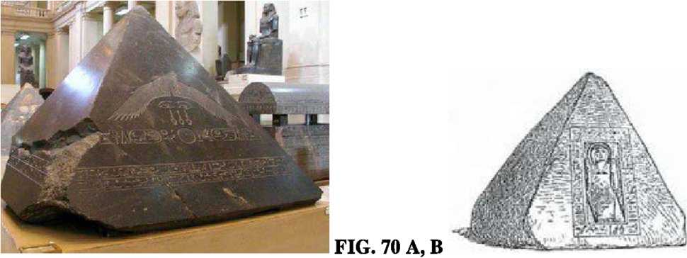

Aceasta era o indicaţie, credem noi, că lucrul pe care-1 aştepta el în legătură cu Aten era o Reapariţie, o întoarcere nu doar a Planetei Zeilor, ci şi o altă venire, o Nouă Venire a zeilor înşişi!
Aceasta, putem concluziona, era inovaţia, diferenţa introdusă de Akhenaten. Sfidând instituţia preoţească, şi iară îndoială prematur după părerea preoţilor, el anunţa sosirea unui nou timp mesianic. Această erezie a fost agravată de faptul că declaraţiile despre Aten care se va întoarce făcute de Akhenaten erau însoţite de o revendicare personală: Akhenaten se referea la el însuşi, din ce în ce mai des ca la profetul-fiu al zeului, cel „ care s-a născut din trupul zeului“, şi singurul căruia planurile zeului i-au fost dezvăluite:
Nu e nimeni care să te cunoască
Altul decât fiul tău Akhenaten;
Pe el tu l-ai făcut învăţat în privinţa planurilor tale.
Şi acest lucru, de asemenea, era de neacceptat pentru preoţii tebani ai lui Amon. De îndată ce Akhenaten a dispărut (şi nu e sigur cum s-a întâmplat asta...), ei au reînstaurat venerarea lui Amon—zeul Cel Nevăzut—şi au dărâmat şi distrus tot ce construise Akhenaten.
Faptul că episodul Aten din Egipt, laolaltă cu introducerea Jubileului—„Anul Berbecului“—au fost imboldurile unei aşteptări la scară largă a Reîntoarcerii unui „zeu-stea“ ceresc este evident din încă o referire a Bibliei la Berbec, încă o manifestare a unei Numărători Inverse a Reîntoarcerii
Este înregistrarea unui incident neobişnuit de la sfârşitul Exodului. E vorba despre o poveste plină de aspecte uluitoare, şi una care se încheie cu o viziune inspirată divin despre lucrurile ce se vor întâmpla.
Biblia a declarat în mod repetat că divinaţia prin examinarea intestinelor de animale, consultarea spiritelor, ghicitul, descântecul, invocaţia şi ghicitul viitorului sunt „lucruri dezgustătoare în faţa lui Yahwe“—toate felurile de vrăjitorie practicate de celelalte naţii, pe
A
care israeliţii trebuiau să le evite. In acelaşi timp, ea afirma—citându-1 pe Yahwe însuşi—că visele, oracolele şi viziunile pot fi căi drepte de comunicare divină. Există o asemenea distincţie care explică de ce Cartea Numerelor dedică trei capitole lungi (22, 23, 24) ca să spună—aprobator!—povestea unui Clarvăzător şi tălmaci de Oracole non-israelit. Numele lui era Bil’am, redat ca Balaam în Biblia engleză.
Evenimentele descrise în aceste capitole au avut loc când israeliţii („Copiii lui Israel“ din Biblie), părăsind Peninsula Sinai, au mers pe lângă Marea Moartă pe la est, înaintând spre nord. Pe când au întâlnit regatele mici care ocupau ţinuturile de la est de Marea Moartă şi Râul Iordan, Moise a cerut de la regii acestora permisiunea pentru trecerea paşnică; aceasta a fost, în general, refuzată. Israeliţii, care tocmai îi învinseseră pe Ammoniţi, care nu-i lăsaseră să treacă în pace, acum „erau aşezaţi în tabără pe câmpiile din Mo’ab, dincolo de Iordan, faţă de Ierihon“, aşteptând permisiunea regelui Moabit de a trece prin ţinutul lui.
Nedoritor să lase „hoarda“ să treacă, totuşi temându-se să lupte cu ei, regele din Mo’ab—Balak, fiul lui Zippor—a avut o idee strălucită. El a trimis emisari să-l aducă pe un clarvăzător recunoscut internaţional, Bala’am fiul lui Be’or, şi să-l facă să „arunce un blestem peste aceşti oameni pentru mine“, ca să facă posibilă învingerea şi gonirea lor.
A
Balaam a trebuit să fie implorat de câteva ori înainte să accepte această sarcină. întâi la
a
casa lui Balaam (undeva în apropierea Râului Eufrat?) şi apoi pe drumul spre Moab, un înger al Domnului (cuvântul din ebraică, Mal’ach, înseamnă literal „emisar“) apare şi se implică în întâmplări; el e uneori vizibil, alteori invizibil.
îngerul îi permite lui Balaam să accepte misiunea doar după ce se asigură că Balaam înţelege că el trebuie să rostească numai proorociri inspirate divin. în mod uluitor, Balaam îl numeşte pe Yahwe „Zeul meu“ atunci când repetă această condiţie, întâi ambasadorilor regelui, apoi regelui Moabit însuşi.
O serie de aranjamente pentru oracol sunt apoi instalate. Regele îl ia pe Balaam pe vârful unui deal de unde acesta poate vedea întreaga tabără israelită, şi după instrucţiunile clarvăzătorului el ridică şapte altare, sacrifică şapte boi şi şapte berbeci, apoi aşteaptă oracolul; dar dar din gura lui Balaam ies vorbe nu de acuzaţie ci de laudă pentru israeliţi.
Insistentul rege moabit îl duce pe Balaam pe un alt munte, de unde doar marginea taberei israelite putea fi văzută, iar procedura e repetată. Dar din nou oracolele lui Balaam mai
A
degrabă îi binecuvântează decât îi blesteamă pe israeliţi: Ii văd ieşind din Egipt protejaţi de un zeu cu coamele berbecului desfăcute, spune el—este o naţie destinată pentru domnie, o naţie care ca un leu se va ridica.
Hotărât să încerce din nou, regele îl duce acum pe Balaam pe o înălţime cu vedere la deşert, în direcţia inversă taberei israelite; „poate zeii îţi vor permite să-ţi rosteşti blestemul aici“, spune el. Şapte altare au fost din nou ridicate, pe care şapte boi şi şapte berbeci au fost sacrificaţi. Dar Balaam acum îi vede pe israeliţi şi viitorul lor nu cu ochi omeneşti, ci „într-0 viziune divină“. Pentru a doua oară el vede naţia protejată, pe când ieşea din Egipt, de un zeu cu coamele berbecului desfăcute şi întrevede Israelul ca pe o naţie care „ca un leu se va ridica“.
Când regele moabit protestează, Balaam îi explică că nu contează cât aur sau argint i-ar oferi, el nu poate rosti decât vorbele pe care Domnul i le pune în gură. Astfel că regele, frustrat, renunţă şi-l lasă pe Balaam să plece. Dar acum Balaam îi oferă regelui un sfat gratis: Lasă-mă să-ţi spun ce conţine viitorul, îi spune el regelui—„ce se va întâmpla cu această naţie şi cu popoml tău la sfârşitul zilelor“—şi începe să-i descrie viziunea divină despre viitor, comparându-1 cu „o stea“:
O văd, deşi nu acum;
O privesc, deşi nu e apoape:
O Stea a lui Iacob e pe drum.
Un Sceptru din Israel se va ridica— Casele din Moab le va nimici,
Pe toţi Copiii lui Seth îi va risipi.
NUMERE 24: 17
Balaam apoi s-a întors şi şi-a aruncat privirea spre Edomiţi, Amalekiţi, Keniţi şi alte naţii Canaanite, şi a pronunţat un oracol despre ei: Cei care vor supravieţui furiei lui Iacob vor cădea în mâinile Assyriei; apoi rândul Assyriei va veni, şi ea pentru totdeauna va pieri.
Şi pronunţând acest oracol, „Balaam se ridică şi se întoarse la casa lui; iar Balak plecă şi el pe drumul lui.“
Cu toate că, m mod natural, episodul cu Balaam a fost subiectul discuţiei şi dezbaterii dintre cercetătorii biblici şi teologi, el a rămas uluitor şi nerezolvat. Textul schimbă fără efort referirile la Elohim—„zei“, deci la plural—la Yahwe, unicul Zeu, ca Prezenţă Divină.
El încalcă în mod grav interdicţia de bază a Bibliei, dându-i Zeului care i-a scos pe israeliţi din Egipt o imagine fizică, şi apoi amplifică încălcarea prin înfăţişarea lui ca „un berbec cu coamele desfăcute“—o imagine care era una dintre descrierile picturale ale lui Amon (fig. 71 A, B, C)!
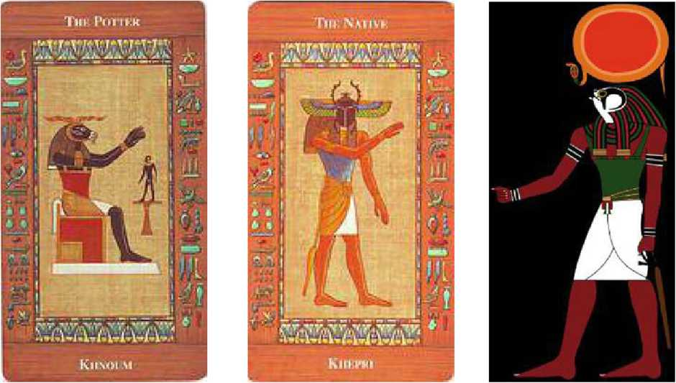
FIG. 71 A, B, C

Atitudinea aprobatoare în privinţa unui clarvăzător de profesie într-o Biblie care interzicea proorocirea, conjurarea ş.a.m.d. duce la senzaţia că întreaga povestire era, la origine, o povestire non-israelită, şi totuşi Biblia a încorporat-o, dedicându-i un spaţiu substanţial, deci incidentul şi mesajul lui trebuie să fi fost socotite un preambul semnificativ la posesiunea israelită asupra Ţinutului Promis.
Textul sugerează că Balaam era un Aramaic, locuind undeva în susul Râului Eufrat; oracolele sale profetice s-au extins de la soarta Copiilor lui Iacob şi locul Israelului între naţii, la oracole despre viitorul altor astfel de naţii—chiar despre îndepărtatul şi încă neîntemeiatul imperiu Asirian.
Oracolele erau astfel o expresie a aşteptărilor întregii lumi non-israelite de la acea vreme. Prin includerea acestei povestiri, Biblia a combinat destinul israeliţilor cu aşteptările universale ale Omenirii
Aceste aşteptări, după cum arată povestea lui Balaam, erau canalizate pe două direcţii— ciclul zodiacal pe de o parte, şi cursul Stelei Care Se Reîntoarce pe de altă parte.
Referirile zodiacale sunt cele mai puternice privind Era Berbecului (şi zeul ei!) la vremea Exodului, şi devin oraculare şi profetice pe măsură ce Clarvăzătorul Balaam întrevede Viitorul, când simbolurile constelaţiilor zodiacale Taur şi Berbec („boi şi berbeci pentru sacrificii înşeptite“) şi Leu („când Trâmbiţa Regală va fi auzită în Israel“) sunt invocate (Numere Capitolul 23). Iar atunci când el prevesteşte acel Viitor îndepărtat, textul foloseşte termenul semnificativ La sfârşitul zilelor pentru vremea la care se referă oracolele profetice (Numere 24: 14).
Termenul leagă în mod direct aceste profeţii non-israelite de destinul urmaşilor lui Iacob, căci el fusese folosit şi de Iacob însuşi pe patul de moarte când şi-a adunat copiii să asculte oracolele privind viitorul lor (Geneza Capitolul 49). „Veniţi, adunaţi-vă cu toţii, “ a spus el, „căci vă voi spune despre ceea ce se va întâmpla cu voi la sfârşitul zilelor Oracolele, formulate individual pentru fiecare dintre cele douăsprezece viitoare Triburi ale lui Israel, sunt considerate de mulţi a fi legate de cele douăsprezece constelaţii zodiacale.
Şi ce-i cu Steaua lui Iacob—o viziune explicită a lui Balaam?
A
In discuţiile cercetătorilor legate de Biblie, aceasta a fost privită mai degrabă într-un context astrologie decât astronomic, şi de cele mai multe ori, tendinţa a fost de a considera referirea la „Steaua lui Iacob“ ca pur figurativă. Dar dacă referirea era chiar la o „stea“ ce mergea pe orbita ei—o planetă în mod profetic văzută deşi nu era încă vizibilă?
Dar dacă Balaam, ca şi Akhenaten, vorbea despre întoarcerea, despre reapariţia, lui Nibiru? O astfel de reîntoarcere, trebuie subliniat, ar fi un eveniment extraordinar care se întâmplă o dată la câteva milenii, un eveniment care, de fiecare dată, a semnificat cele mai profunde răsturnări în relaţiile zeilor şi ale oamenilor. Aceasta nu este doar o întrebare retorică. De fapt, evenimentele în desfăşurare indicau din ce în ce mai mult că un eveniment
A
de o semnificaţie copleşitoare se întrevedea. In o sută şi ceva de ani de predicţii referitoare la Planeta Ce Se întoarce, pe care le găsim în poveştile Exodului, Balaam şi în Egiptul lui Akhenaten, chiar Babilonul a început să furnizeze dovezi despre aşteptări larg extinse, şi cel mai proeminent indiciu a fost Semnul Crucii.
A
In Babilon, era vremea dinastiei Kassite, despre care am scris mai devreme.
Puţine au rămas despre domnia lor în Babilon, şi după cum am arătat mai devreme, aceşti regi n-au excelat în a ţine arhive regale. Dar ei au lăsat în urmă poveşti descriptive—şi corespondenţă internaţională formată din scrisori pe tăbliţe de lut.
în ruinele de la Akhet-Aten, capitala lui Akhenaten—un loc cunoscut azi ca Tell el- Amarna din Egipt—au fost descoperite faimoasele „tăbliţe de la el-Amama“.
Din cele 380 de tăbliţe de lut, toate în afară de trei erau scrise în limba Akkadiană, care era pe atunci limba diplomaţiei internaţionale. In timp ce unele reprezentau copii ale scrisorilor regale trimise de la curtea regală egipteană, majoritatea erau scrisori originale primite de la regi străini.
Cea mai importantă era arhiva diplomatică regală a lui Akhenaten, iar tăbliţele erau cu precădere corespondenţă primită de el de la regii Babilonului!
A folosit oare Akhenaten aceste schimburi de scrisori cu omologii săi din Babilon ca să le spună despre nou-găsita lui religie a lui Aten? Nu ştim sigur asta, căci tot ce avem sunt scrisori ale regelui babilonian în care acesta se plângea că aurul trimis lui a fost mai puţin decât trebuia, că ambasadorul lui a fost jefuit pe drumul către Egipt, sau că regele egiptean uitase să se intereseze de sănătatea lui.
Totuşi, schimburile frecvente de ambasadori şi alţi emisari, chiar ofertele de intermariaje, ca şi faptul că regele Babilonului îl numea pe regele Egiptului ,/ratele meu“, trebuie să ne conducă la concluzia că ierarhia din Babilon era pe deplin conştientă de ceea ce se întâmpla pe plan religios în Egipt; şi dacă Babilonul se întreba „Ce e cu agitaţia asta despre Ra ca şi ,Stea Care se Reîntoarce’?“, atunci Babilonul trebuie că şi-a dat seama că aceasta era o referire la „Marduk ca Planeta Care se Reîntoarce“—la Nibiru care se întorcea pe orbita ei.
Cu o tradiţie a observării cerului mult mai veche şi mai avansată în Mesopotamia decât în Egipt, este desigur posibil ca astronomii regali din Babilon să fi ajuns la concluzia despre întoarcerea lui Nibiru fără ajutor egiptean, şi chiar înaintea egiptenilor. Presupunând că ar fi fost aşa, în secolul al treisprezecelea î.e.n. regii Kassiţi ai Babilonului au început să semnalizeze, într-o varietate de moduri, propriile lor schimbări fundamentale de religie.
în 1260 î.e.n. un nou rege a ajuns pe tron în Babilon şi a adoptat numele Kadashman- Enlil—un nume teoforic care, surprinzător, arăta veneraţie pentru Enlil. Nu era un gest efemer şi singular, căci în secolul următor, a fost urmat pe tron de regi Kassiţi purtând nume teoforice ce-1 venerau nu doar pe Enlil, dar şi pe Adad—un gest surprinzător care sugerează dorinţa de reconciliere. Că un lucru neobişnuit era aşteptat să se întâmple a fost mai departe evidenţiat pe un monument comemorativ denumit kudurru—„pietre rotunjite“—care au fost instalate ca pietre de hotar.
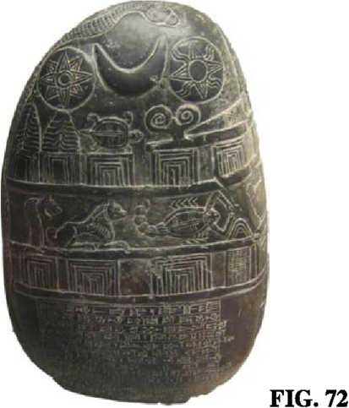
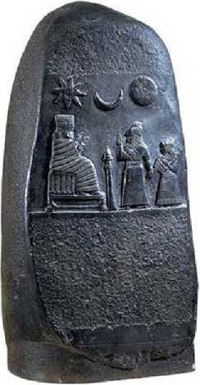
Inscripţionate cu un text ce enunţa termenii tratatului de graniţă (sau de acordare a pământului) şi legămintele făcute pentru a le ridica, pietrele kudurru erau sfinţite prin simboluri ale zeilor cereşti. Simbolurile zodiacale divine—toate cele douăsprezece—erau frecvent reprezentate; orbitând deasupra lor erau emblemele Soarelui, Lunii şi lui Nibiru (fig. 72). într-o altă reprezentare (fig. 73), Nibiru era arătată în compania Pământului (a şaptea planetă) şi a Lunii (şi simbolul umbilical-cutter al lui Ninmah).
FIG. 73
în mod semnificativ, Nibiru n-a mai fost reprezentat prin simbolul Discului înaripat, ci într-un mod nou—ca planeta crucii radiante—potrivit descrierii ei sumeriene din „Zilele Vechi“, ca o planetă radiantă pe cale să devină „Planeta Traversării-Răscrucii“.
Acest mod de a arăta un Nibiru care vreme îndelungată nu fusese observat printr-o cruce radiantă a început să devină din ce în ce mai comun, şi curând regii Kassiţi ai Babilonului au simplificat simbolul până a ajuns doar Semnul Crucii (fig. 74 A, B, C, D), înlocuind cu el simbolul Discului înaripat pe sigiliile lor regale.
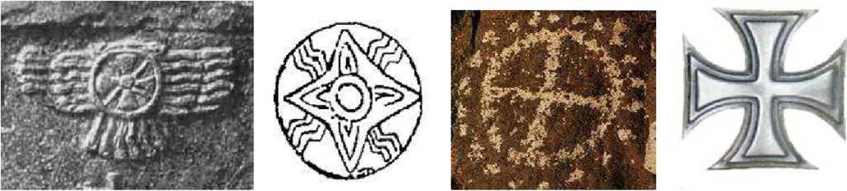
FIG. 74 A, B, C,D
Acest simbol al crucii, care arata la fel cu mai târzia „Cruce Malteza“ creştină, este cunoscuta în studiile despre gliptica antică sub numele de „Crucea Kassită“.
După cum o altă reprezentare indică, simbolul crucii era în mod clar al unei planete alta decât Soarele, care e arătată separat împreună cu Luna-nouă şi simbolul de stea cu şase colţuri al lui Marte (fîg. 75).
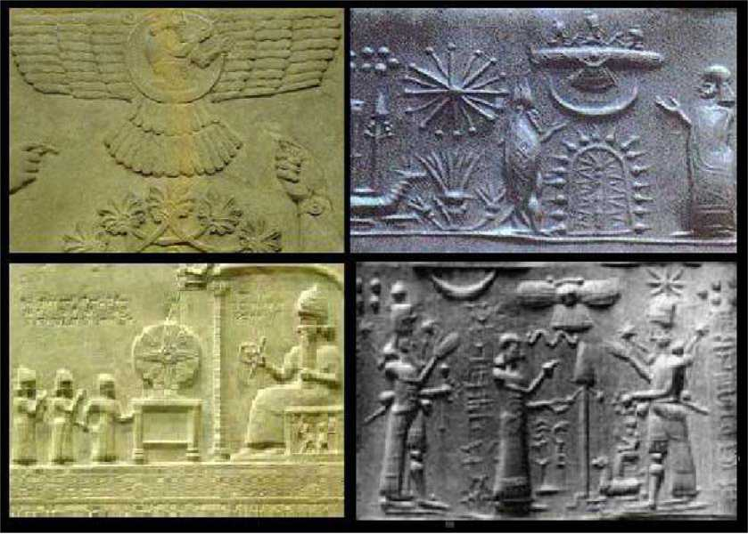
FIG. 75
Când primul mileniu î.e.n. a început, Semnul Crucii al lui Nibiru s-a răspândit din Babilonia ca model definitiv în ţinuturile din apropiere. în absenţa textelor religioase sau literare Kassite, este doar o supoziţie ce aşteptări mesianice ar fi putut însoţi aceste schimbări de reprezentare grafică. Oricare ar fi fost aceste aşteptări, ele au intens Meat ferocitatea atacurilor din partea statelor Enlilite—Asiria, Elam—asupra Babilonului şi opoziţia acestora faţă de hegemonia lui Marduk.
Aceste atacuri au întârziat, dar nu au împiedicat, adoptarea până la urmă a Semnului Crucii chiar în Asiria. După cum monumentele regale dezvăluie, era purtată, foarte vizibil şi evident, de către regii asirieni pe piepturile lor (fig. 76), în apropierea inimii—în felul în care catolicii devotaţi poartă crucea în zilele noastre. Din punct de vedere religios şi astronomic, era un gest de o semnificaţie deosebit de importantă.
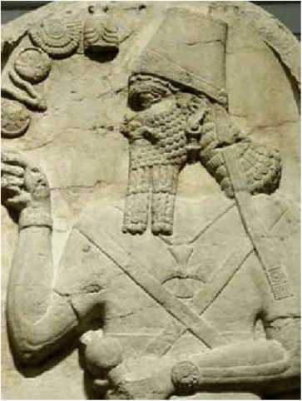
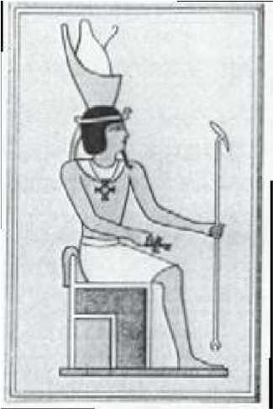
Că era o manifestare foarte larg răspândita este sugerat şi de faptul că şi în Egipt, reprezentări ale unui rege-zeu au fost găsite, el purtând, la fel cu omologii lui asirieni, semnul crucii pe piept (fig. 77).
FIG. 76
FIG. 77
Adoptarea Semnului Crucii ca emblemă a lui Nibiru în Babilon, Asiria şi în alte părţi n- a fost o inovaţie surprinzătoare. Semnul mai fusese folosit înainte—de către sumerieni şi akkadieni. „Nibiru—RăsCruce (Traversare) să fie numele lui!“ afirma Epopeea Creaţiei; şi conform simbolului lui, crucea a fost folosită în gtiptica sumeriană ca însemnând Nibiru, dar apoi crucea a însemnat mereu Reîntoarcerea lui Nibiru în raza de vizibilitate.
Enuma Elish, Epopeea Creaţiei, afirma în mod clar că după Bătălia Celestă cu Tiamat, Invadatorul a făcut marele circuit în jurul Soarelui şi s-a întors la scena bătăliei. Din moment ce Tiamat orbita în jurul Soarelui într-un plan numit Ecliptic (aşa cum şi ceilalţi membri ai familiei planetare a Soarelui fac), în acel loc din ceruri trebuia să se întoarcă Invadatorul; şi când face asta, orbită după orbită după orbită, acolo el traversează (încrucişează) planul ecliptic. Un mod simplu de a ilustra asta ar fi să arătăm calea orbitală a binecunoscutei comete Halley (FIG. 78),

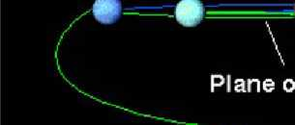
Pluto
the Ecliptic
TMEm
1996
care imită pe o scară mult redusă orbita lui Nibiru; orbita ei înclinată o aduce, pe măsură ce se apropie de Soare, dinspre sud, pe dedesubtul eclipticii, aproape de Uranus. Ea face un arc pe deasupra eclipticii şi îşi face întoarcerea în jurul Soarelui, spunând „Bună“ lui Saturn, Jupiter şi Marte; apoi o ia în jos şi traversează (încrucişează) ecliptica în apropiere de Locul Bătăliei Cereşti a lui Nibiru cu Tiamat—Traversarea (marcată cu „X“)—şi pleacă, doar ca să se întoarcă din nou, aşa cum Destinul ei orbital îi porunceşte.
Acel punct, în ceruri şi în timp, este Traversarea—şi de atunci şi acolo, afirmă Enuma Elish, planeta Anunnaki-lor devine Planeta Crucii:
Planeta NIBIRU:
Traversarea Cerului şi Pământului
El o va stăpâni...
Planeta NIBIRU:
Poziţia centrală el o deţine...
Planeta NIBIRU:
El este cel care fără a obosi
Mijlocul lui Tiamat îl tot traversează;
„Traversare“ să fie numele lui!
Texte sumeriene despre evenimente decisive din istoria Omenirii furnizează indicaţii specifice privind apariţiile periodice ale Planetei Anunnaki-lor—aproximativ la fiecare 3.600 de ani—şi întotdeauna în momente cruciale ale istoriei Pământului şi a Omenirii. în aceste ocazii planeta a fost numită Nibiru, iar reprezentarea ei gliptică—chiar şi în timpurile vechi Sumeriene—era Crucea.
Această înregistrare a început cu Potopul. Câteva texte despre Potop au asociat catastrofa revărsării de ape cu apariţia zeului ceresc Nibiru, în Era Leului (la cca 10.900 î.e.n.)—a fost „Constelaţia Leului cea care a măsurat apele adâncului“, unul din texte spunea. Alte texte descriau apariţia lui Nibiru la vremea Potopului ca o stea radiantă şi o reprezentau ca atare! (fig. 79).
Când ei vor striga „Potop!“
E zeul Nibiru...
Stăpânul a cărui coroană strălucitoare cu teroare e încărcată;
Zilnic înlăuntrul Leului el se aprinde.
Planeta s-a reîntors, a reapărut şi din nou a devenit „Nibiru“ când Omenirii i-a fost dăruită cultivarea grânelor şi creşterea animalelor, la jumătatea mileniului al optulea î.e.n.; reprezentări (pe cilindri de sigiliu) ilustrând începutul agriculturii foloseau Semnul Crucii ca să-l arate pe Nibiru vizibil pe cerul Pământului (fig. 80).
în sfârşit, momentul cel mai memorabil pentru sumerieni, planeta a fost vizibilă atunci când Anu şi Antu au venit pe Pământ într-o vizită de stat la cca 4.000 î.e,n„ în Era Taurului.
Oraşul care mai târziu a fost cunoscut timp de câteva milenii ca Uruk a fost construit în onoarea lor, un ziggurat a fost ridicat şi de pe treptele lui apariţia planetelor la orizont, pe măsură ce cerul nopţii se întuneca, a fost observată. Când Nibiru a ajuns în raza vederii, un strigăt s-a ridicat: „Imaginea Creatorului a apărut!“ şi toţi cei prezenţi au început să cânte imnuri de laudă pentru „planeta Stăpânului Anu“.
Apariţia lui Nibiru la începutul Erei Taurului însemna că la acea vreme a răsăritului heliacal—când zorii apar dar orizontul este încă îndeajuns de întunecat încât să se vadă stelele—constelaţia din fundal era cea a Taurului.
Dar Nibiru cel rapid, făcând un arc pe cer în timp ce înconjura Soarele, curând cobora înapoi ca să intersecteze planul planetar (ecliptic“) în punctul Traversării. Aici traversarea a fost observată pe fundalul constelaţiei Leului.
Câteva reprezentări, pe cilindri de sigiliu şi în tăbliţe de astronomie, au folosit simbolul crucii ca să indice sosirea lui Nibiru când Pământul se afla în Era Taurului şi traversarea lui a fost observată în constelaţia Leului.
Schimbarea de la simbolul Discului înaripat la Semnul Crucii n-a fost deci o inovaţie; era o întoarcere la modul în care Stăpânul Ceresc fusese reprezentat în vremurile străvechi, dar numai atunci când în marea sa orbită el intersecta ecliptica şi devenea „Nibiru“ (fig. 81 A, B).
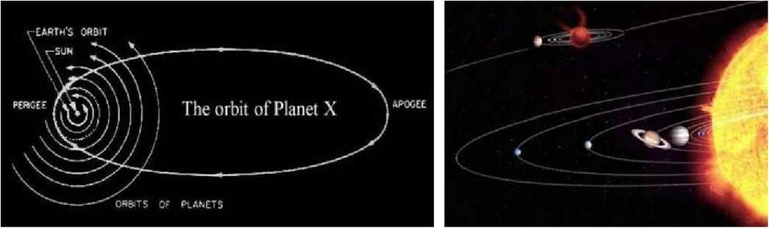
FIG. 81 A, B

Ca şi în trecut, reprezentarea reînnoită a Semnului Crucii însemna reapariţie, revenire în raza vizuală, ÎNTOARCERE.

11.

ZIUA DOMNULUI
Cum a început ultimul mileniu î.e.n., apariţia Semnului Crucii a fost o prevestire a întoarcerii. Atunci s-a întâmplat şi ca un templu al lui Yahwe din Ierusalim să-şi lege pentru totdeauna locul său sacru de cursul evenimentelor istorice şi de aşteptările mesianice ale Omenirii. Timpul şi locul n-au fost o coincidenţă: iminenta întoarcere a dictat sfinţirea Centrului de Control al Misiunii de odinioară.
Comparativ cu puterile imperiale măreţe şi cuceritoare ale acelor zile—Babilonia, Asiria, Egipt—regatul Evreu era un pitic. Comparativ cu măreţia capitalelor acestora— Babilon, Ninive, Teba—cu lăcaşurile lor sacre, zigguratele, templele, drumurile procesionale, porţile ornate, palatele maiestuoase, grădinile suspendate, lacurile sacre şi porturile de pe râuri—Ierusalim era un orăşel cu ziduri construite în grabă şi cu o sursă de apă nesigură. Şi cu toate acestea, milenii mai târziu, Ierusalimul este cel care, ca un oraş viu, e în inimile noastre şi în toate titlurile zilnice, în timp ce grandoarea capitalelor celorlalte naţii s-a transformat în ţărână şi ruine prăbuşite.
Ce anume a făcut diferenţa? Templul hii Yahwe care a fost construit în Ierusalim, şi Profeţii lui, ale căror oracole s-au adeverit. Profeţiile lor, unii cred prin urmare, încă deţin cheia către Viitor.
Asocierea evreilor cu Ierusalim şi în particular, cu Muntele Moriah, merge înapoi în timp până în vremea lui Abraham.
Atunci când el şi-a îndeplinit misiunea de a proteja spaţioportul în timpul Războiului Regilor, a fost întâmpinat de Malkizedek, regele Ir-Shalem (Ierusalim), „care era un preot al Zeului Cel Mai Mare“. Aici Abraham a fost binecuvântat, şi în schimb a făcut un jurământ, „pe Zeul Cel Mai Mare, stăpânul Cerului şi Pământului“.
Tot aici, atunci când loialitatea lui Abraham a fost testată, i-a fost acordată o Înţelegere/Convenţie cu Zeul. A trebuit însă să treacă un mileniu până să apară timpul potrivit şi circumstanţele potrivite ca templul să fie construit.
Biblia afirmă că templul din Ierusalim era unic—şi aşa era într-adevăr: a fost conceput să păstreze „Legătura Cer-Pământ“care fusese odată DUR. AN.KI din Nippur pentru Sumer:
Şi s-a întâmplat
In al patrusuteoptzecilea an
După ce Copiii lui Israel au ieşit din Egipt,
în al patrulea an al domniei lui Solomon,
în a doua lună,
Că el a început să ridice Casa Domnului.
Asta registrează Biblia, în prima Carte a Regilor (6:1), startul memorabil al construirii Templului lui Yahwe din Ierusalim de către Regele Solomon, dându-ne data exactă a evenimentului. A fost un pas crucial, decisiv, ale cărui consecinţe încă ne însoţesc; iar timpul, trebuie subliniat, era acelaşi cu cel în care Babilonul şi Asiria adoptau Semnul Crucii ca vestitor al întoarcerii...
Povestea dramatică a Templului din Ierusalim începe nu cu Solomon, ci cu Regele David, tatăl lui Solomon; şi cum s-a întâmplat ca el să devină regele Israelului e o poveste care dezvăluie un plan divin: să pregătească pentru Viitor prin reînvierea Trecutului
Moştenirea lui David (după o domnie de 40 de ani) includea un regat foarte extins, ajungând în nord până la Damasc (şi incluzând Locul de Aterizare!), numeroşi Psalmi magnifici şi fundaţia pentru templul lui Yahwe. Trei emisari divini au jucat roluri cheie în „facerea“ acestui rege şi a locului său în istorie; Biblia îi enumeră ca „Samuel clarvăzătorul, Nathan profetul şi Gad vizionarul“. Samuel, preotul-păstrător al Arcei Convenţiei (Legământului, înţelegerii), cel care a fost instruit de Zeu „să-l ia pe tânărul David, fiul lui Jesse, de la păstorirea oilor şi să-l facă păstorul Israelului“, iar Samuel „a luat cornul plin de ulei şi l-a uns să domnească peste Israel“.
Alegerea tânărului David, care păştea oile tatălui său, să fie păstor peste Israel a fost de două ori simbolică, căci ea duce cu gândul la epoca de aur a Sumerului. Regii lui erau numiţi Lu.GAL, „Marele Om“, dar ei se străduiau să câştige preţuitul titlu de EN.SI, „Păstor de Drept“. Acesta, după cum vom vedea, a fost doar începutul legăturilor lui David şi ale Templului cu trecutul sumerian.
David şi-a început domnia în Hebron, la sud de Ierusalim, şi aceasta, de asemenea, a fost o alegere plină de simbolism istoric. Numele vechi al Hebronului, Biblia subliniază în mod repetat, era Kiryat Arba, „oraşul fortificat al Arba“. Şi cine era acest Arba? „El era un Mare Om al Anakim-ilor“—doi termeni biblici care redau în ebraică termenii sumerieni LU.GAL şi ANUNNAKI. începând cu pasajele din cartea Numere şi apoi în Joshua, Judecători şi Cronici, Biblia arată că Hebron era un centru al descendenţilor „Anakim-ilor, care ca Nefilim sunt socotiţi“, astfel legându-i de Nefilimii din Geneza 6 care s-au căsătorit cu Fiicele lui Adam. Hebron era încă locuit la vremea Exodului de trei fii ai lui Arba, şi a fost Caleb fiul lui Jephoneh cel care a capturat oraşul şi i-a măcelărit pe aceştia în favoarea lui Joshua. Alegând să fie rege în Hebron, David şi-a întemeiat domnia ca o continuare directă a regilor legaţi de Anunnakiprin tradiţiile sumeriene.
El a domnit în Hebron timp de şapte ani şi apoi şi-a mutat capitala la Ierusalim. Scaunul domniei—„Oraşul lui David“—a fost construit pe Muntele Zion, chiar la sud şi despărţit de către o mică vale de Muntele Moriah (unde fusese platforma construită de Anunnaki, vezi FIG. 60). El a construit Miloh, Umplutura, ca să închidă despărţitura dintre cei doi munţi, ca un prim pas în construirea, pe platformă, a templului lui Yahwe; dar tot ce i-a fost permis să ridice pe Muntele Moriah a fost un altar. Cuvântul Zeului, transmis de Profetul Nathan, a fost că, din cauză că David vărsase sânge în numeroasele sale războaie, nu el, ci Solomon va construi templul.
Devastat de mesajul profetului, David s-a dus şi s-a aşezat „dinaintea lui Yahwe“, în faţa Arcei Convenţiei (care încă era ţinută într-un cort portabil). Acceptând decizia Zeului, el a cerut o răsplată pentru loialitatea lui devotată faţă de Zeu: o asigurare, un semn că va fi într- adevăr Casa lui David cea care va construi Templul şi care va fi pentru totdeauna binecuvântată. In chiar acea noapte, stând în faţa Arcei prin care Moise comunicase cu Zeul, el a primit un semn divin: i-a fost dat un Tavnit—un model la scară—a viitorului templu!
Unii ar putea să pună la îndoială veridicitatea poveştii căci ceea ce s-a întâmplat în acea noapte cu Regele David şi proiectul lui era echivalentul poveştii de Zona Crepusculară a regelui sumerian Gudea, care, cu mai mult de o mie de ani mai devreme, a primit la fel, în vis- viziune o tăbliţă cu planul arhitectural şi o matriţă pentru cărămizi ca să construiască templul lui Ninurta din Lagash, Girsu.
Când s-a apropiat de sfârşitul zilelor sale, Regele David i-a chemat la Ierusalim pe toţi conducătorii lui Israel, inclusiv pe şefii de triburi şi comandanţii militari, preoţii şi cronicari regali şi le-a spus despre promisiunea lui Yahwe; şi în faţa tuturor celor adunaţi el i-a înmânat fiului său Solomon „Tavnit-vX templului cu toate părţile şi camerele lui... Tavnit-vX pe care-1 primise prin Spirit“. Dar, mai mult, David i-a înmânat lui Solomon „tot ceea ce Yahwe, scris de propria Lui mână, mi-a dat ca să înţeleg lucrările din Tavnit“: un set de instrucţiuni însoţitoare, scrise în mod divin (7 Cronici, Capitolul 28).
Termenul ebraic Tavnit este tradus în Biblia Engleză a Regelui James ca „tipar“ dar este redat ca „plan“ în mai recentele traduceri, sugerând faptul că lui David i s-a dat un fel de desen-plan arhitectural.
Dar cuvântul ebraic pentru „plan“ este Tokhnit. Tavnit, pe de altă parte, este derivat din verbul rădăcină care înseamnă „a construi, a înălţa, a ridica“, deci ceea ce i s-a dat lui David şi ceea ce i-a înmânat el fiului său Solomon a fost un „model construit“—în vorbirea de azi, un model la scară, o machetă.
(Descoperirile arhologice din Orientul Apropiat antic au dezgropat într-adevăr machete de care de război, de căruţe, nave, ateliere şi chiar altare cu mai multe niveluri).
Cărţile biblice ale Regilor şi Cronicilor furnizează măsurători precise şi detalii structurale clare ale Templului şi planurilor lui arhitecturale. Axa lui mergea de la est la vest, facându-1 un „templu etern“ aliniat după echinocţiu.
Format din trei părţi (vezi FIG. 64), el a adoptat planurile unui templu sumerian pentru părţile din faţă (Ulam în ebraică), o mare sală centrală (Hekhal în ebraică, provenind din sumerianul E.GAL, „Reşedinţă Mare“) şi o Sfinţie a Sfinţiilor pentru Arca Legământului. Această secţiune din centrul lui era numită Dvir („Cel care Vorbeşte“)—căci prin intermediul Arcei Legământului Zeul îi vorbise lui Moise.
Ca şi în zigguratele sumeriene, care în mod tradiţional erau construite ca să exprime conceptul hexazecimal „în baza şaizeci“, Templul lui Solomon a adoptat şi el numărul şaizeci în construcţia lui: secţiunea principală (Sala) avea 60 de cubiţi (aprox. 100 picioare) în lungime, 20 cubiţi (60:3) lărgime şi 120 (60x2) cubiţi în înălţime. Sfinţia Sfinţiilor avea 20 pe 20 cubiţi—exact cât trebuia să cuprindă Arca Legământului cu cei doi Heruvimi de deasupra ei („cu aripile atingându-se“). Tradiţia, dovezile textuale şi cercetările arheologice indică faptul că arca era plasată exact pe stânca extraordinară pe care Abraham era gata să-şi sacrifice propriul fiu Isaac; descrierea ei ebraică, Even Shatiyah, înseamnă „Piatra de Temelie“ (fig. 82 A, B), şi legendele iudaice susţin că de aici, din acest loc, lumea va fi re-
A
creată. In zilele noastre ea este acoperită şi înconjurată de Domul Stâncii.
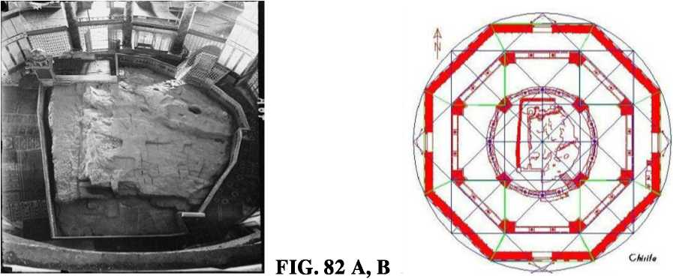

(Cititorii pot afla mai multe despre stânca sacră şi peştera ei enigmatică şi pasajele ei subterane secrete din Cronicile Pământului - Expediţii).
Deşi nu avea dimensiuni monumentale în comparaţie cu zigguratele „zgârie-nori“, Templul, o dată construit, era chiar magnific; era de asemenea diferit de oricare alt templu al vremii din acea parte a lumii. Nici un pic de fier sau vreo unealtă din fier nu s-au folosit pentru ridicarea lui pe platformă (şi deloc în folosirea lui—toate ustensilele erau din cupru sau bronz), iar construcţia era pe dinăuntru încrustată cu aur; chiar şi cuiele ce fixau plăcile de aur erau făcute din aur. Cantităţile de aur folosite (doar „pentru Sfinţia Sfinţiilor, 600 de talanţi; pentru cuie, cincizeci de shekeli“) erau enorme—atât de mari încât Solomon a aranjat ca nave speciale să aducă aur din Ophir (care se crede că ar fi fost în Africa de sud-est).
Biblia nu oferă nicio explicaţie, nici pentru interzicerea folosirii obiectelor făcute din fier nici pentru îmbrăcarea a tot ce era în interior în aur. Unii ar putea specula că fierul a fost evitat din cauza proprietăţilor sale magnetice, iar aurul s-a folosit pentru calităţile sale de cel mai bun conductor electric.
£ semnificativ faptul că singurele alte două cazuri cunoscute de astfel de altare încrustate în aur sunt în cealaltă parte a lumii. Unul este marele templu din Cuzco, capitala Incaşă din Peru, unde marele zeu din America de Sud, Viracocha (fig. 83 A, B), era venerat.
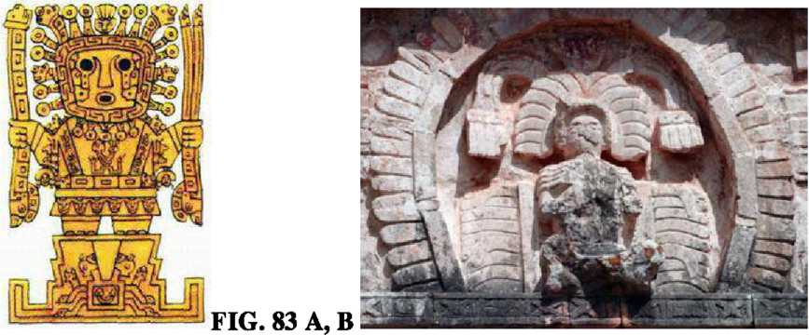
Templul era numit Coricancha (împrejmuirea de Aur*⁴), căci Sfinţia Sfinţiilor a sa era complet îmbrăcată în aur. Celălalt este în Puma-Punku pe ţărmurile lacului Titicaca din Bolivia, în apropiere de ruinele faimoase de la Tiwanaku. Ruinele de aici constau din rămăşiţele a patru construcţii de piatră în formă de camere ale căror pereţi, podele şi tavane fuseseră fiecare tăiate dintr-un singur bloc colosal de piatră. Cele patru împrejmuiri erau complet acoperite pe dinăuntru cu plăci de aur care erau fixate cu cuie de aur.
Când am descris aceste situri (şi felul în care ele au fost jefuite de spanioli) în Regatele Pierdute, eu am sugerat că Puma-Punku (fig. 84) a fost ridicat pentru şederea lui Anu şi Antu când ei au vizitat Pământul, la cca 4000 î.e.n.
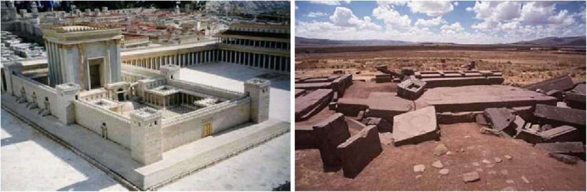
FIG. 84 A, B

Potrivit Bibliei, zeei de mii de lucrători au fost necesari timp de şapte ani pentru imensa sarcină asumată. Care era, atunci, scopul acestei Case a Domnului? Când totul a fost gata, cu mare pompă şi ceremonie, Arca Legământului a fost cărată de preoţi şi plasată în Sfinţia Sfinţiilor. De îndată ce Arca a fost aşezată şi perdelele ce separau Sfinţia Sfinţiilor de marea sală au fost trase, „Casa Domnului s-a umplut cu un nor iar preoţii n-au putut să rămână în picioare“. Apoi Solomon a oferit o rugăciune de recunoştinţă, spunând:
Stăpâne care ai ales să locuieşti în nor:
Am construit pentru Tine o Casă demnă,
Un loc unde vei putea locui pe vecie...
Deşi cerurile întregi nu Te pot cuprinde,
Te rugăm să asculţi implorările noastre de pe tronul Tău din ceruri
„Şi Yahwe i-a apărut lui Solomon în acea noapte şi i-a spus: Am auzit rugăciunea ta; Am ales acest loc să fie casa mea de închinare... Din ceruri eu voi auzi rugăciunile poporului meu şi le voi ierta încălcările...Acum am ales şi am consacrat această Casă pentru ca Shem-ul meu să rămână aici pentru totdeauna“ (II Cronici, Capitolele 6-7).
Cuvântul Shem—aici şi mai devreme, ca în versetele de început ale capitolului 6 din Geneză—este în mod obişnuit tradus ca „Nume“. După cum am sugerat acum mult timp, în prima mea carte, A Douăsprezecea Planetă, termenul în mod original şi în contextul relevant se referea la ceea ce egiptenii numeau „Carele Cereşti“ iar sumerienii numeau MU—„navele cereşti“—ale zeilor.
în mod corespunzător, Templul din Ierusalim, construit pe platforma de piatră, cu Arca Legământului aşezată pe stânca sacră, era menit să servească ca o legătură pământeană cu zeitatea cerească—atât pentru comunicare, cât şi pentru aterizarea navei sale cereşti!
în tot templul nu era nicio statuie, niciun idol, nicio sculptură. Singurul obiect dinăuntrul lui era sacra Arcă a Legământului—şi „nu era nimic în Arcă în afară de cele două tăbliţe ce-i fuseseră date lui Moise în Sinai“.
Spre deosebire de templele ziggurate mesopotamiene, de la cel al lui Enlil din Nippur până la cel al lui Marduk din Babilon, acesta nu era locul de rezidenţă al zeităţii, unde zeul trăia, mânca, dormea şi se îmbăia. Era o Casă a Venerării, un loc al contactului divin; era un templu pentru o Prezenţă Divină a Locuitorului din Nori
S-a spus că o pictură face cât o mie de cuvinte; e adevărat acolo unde există doar câteva cuvinte pertinente dar multe picturi relevante.
Cam la vremea când templul din Ierusalim era terminat şi consacrat Locuitorului din Nori, o schimbare perceptibilă în gliptica sacră—reprezentarea celor divine—a avut loc acolo unde asemenea reprezentări erau comune şi îngăduite, şi (la acel moment) în primul rând în Asiria. Ei îl arătau, în mod foarte clar, pe zeul Ashur ca pe un „locuitor al norilor“, arătându-i complet faţa sau doar mâna, frecvent reprezentat purtând un arc (fîg. 85)—o reprezentare ce aminteşte de una din poveştile Bibliei despre un Arc în Cer, care era un semn divin în perioada de după Potop.
Cam un secol mai târziu, descrierile asiriene au introdus o nouă variantă a Zeului din Nori. Clasificată ca „Zeitatea într-un Disc înaripat“, ei au arătat în mod clar zeitatea în interiorul emblemei Discului înaripat, de una singură sau pe măsură ce întâlneşte Pământul (şapte puncte) şi Luna (semiluna). Din moment ce Discul înaripat reprezintă Nibiru, trebuia să fie o zeitate care sosea odată cu Nibiru (fîg. 86). în mod clar, atunci, aceste reprezentări implicau aşteptări privind o apropiată sosire nu numai a unei planete, dar şi a locuitorilor ei divini, probabil conduşi de însuşi A nu.
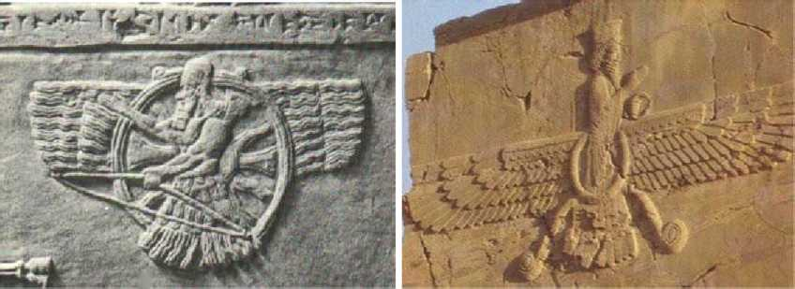
FIG.85 * FIG.86
Schimbările în glife şi simboluri, începute cu Semnul Crucii, erau manifestări ale unor mult mai profunde aşteptări, ale unor schimbări copleşitoare şi pregătiri la nivel extins cerute de aşteptata întoarcere.
Oricum, aşteptările şi pregătirile n-au fost aceleaşi în Babilon ca în Asiria. In prima, aşteptările mesianice erau centrate pe zeul (zeii) care erau deja aici; în cealaltă, aşteptările erau legate de zeul (zeii) care erau pe cale de a se întoarce şi de a reapărea.
In Babilon aşteptările erau în general religioase—o redeşteptare făcută de Marduk prin fiul său, Nabu. S-au făcut mari eforturi pentru a relua, la cca 960 î.e.n„ ceremoniile sacre Akitu în care epopeea Enuma Elish revizuită—care îi atribuia lui Marduk crearea Pământului, remodelarea Cerurilor (a Sistemului Solar) şi crearea Omului—era citită în public. Sosirea lui Nabu din templul lui din Borsippa (chiar la sud de Babilon) ca să joace un rol crucial m ceremonii era o parte esenţială a redeşteptării.
/y
In mod corespunzător, regii babilonieni care au domnit între 900 î.e.n. şi 730 î.e.n. au reluat tradiţia de a purta nume înrudite cu Marduk şi, în număr foarte mare, nume înrudite cu Nabu.
Schimbările din Asiria au fost mai mult geopolitice; istoricii consideră
A
momentul—cca 960 i.e.n,—ca începutul perioadei Imperiale Neo-Asiriene. In afară de inscripţiile de pe monumente şi pereţii palatelor, principala sursă de informaţii despre Asiria din acele zile erau cronicile regilor ei, în care ei înregistrau ceea ce făceau, an de an. Judecând după acestea, principala lor ocupaţie era Cucerirea. Cu o ferocitate de neegalat, regii asirieni puneau la cale o campanie militară după alta nu doar ca să obţină supremaţia asupra Sumerului şi Akkadului, dar şi asupra a ceea ce ei considerau esenţial
A
pentru întoarcere: Controlul asupra locurilor legate de spaţiu.
Că acesta era scopul campaniilor este evident nu doar din ţintele lor, ci şi din marile basoreliefuri în piatră de pe pereţii palatelor asiriene din secolele nouă şi opt î.e.n. (care pot fi văzute în unele din muzeele de frunte ale lumii), ca şi pe unele sigilii- cilindru.
Ei îi arătau pe rege şi pe marele preot, însoţiţi de Heruvimi înaripaţi— „astronauţi“ Anunnaki—de-o parte şi de alta a Copacului Vieţii (fig. 87), pe când întâmpinau sosirea zeului în Discul înaripat. O sosire divină era în mod clar aşteptată!
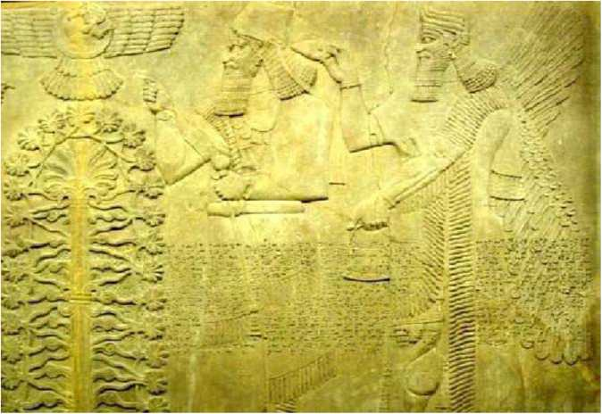

Istoricii leagă începutul acestei perioade Neo-Asiriene de întemeierea unei noi dinastii regale în Asiria, când Tiglath-Pileser II a ajuns pe tronul din Ninive.
Modelul de politică de creştere în ţară şi de cucerire, distrugere şi anexare în afara ţării a fost stabilit de fiul şi de nepotul acestui rege, care i-au urmat ca regi ai Asiriei. în mod interesant, prima lor ţintă a fost regiunea Râului Khabur, cu importantul ei centru ce comerţ şi religie—Harran.
Succesorii lor au preluat de aici. Purtând frecvent aceleaşi nume ca şi regii glorificaţi de dinaintea lor (de unde şi numerotarea I, II, HI etc. pentru ei), regii ce au urmat au extins controlul asirian în toate direcţiile, dar cu preponderenţă asupra oraşelor de pe coasta şi munţii din La-ba-an (Liban).
La cca 860 î.e.n. Ashumasirpal II—care purta simbolul crucii pe piept—se lăuda că a capturat oraşele feniciene de pe coastă, Tir, Sidon şi Gebal (Byblos), şi că a ajuns pe Muntele Cedrilor cu locul său sacru, vechiul Loc de Aterizare al Anunnaki-lor (fig. 88).
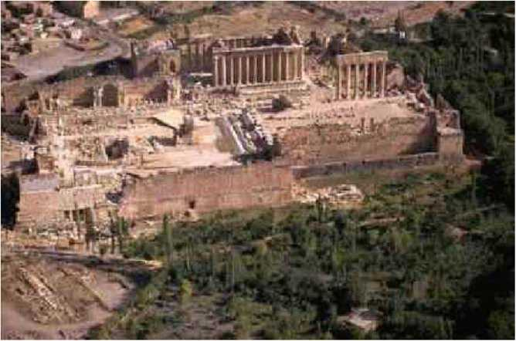

Fiul şi succesorul lui, Shalmaneser HI, a înregistrat ridicarea aici a unei stelae comemorative care denumea locul Bit Adini. Numele înseamnă literalmente „Sălaşul Edenului“—şi era cunoscut sub acelaşi nume de către Profeţii biblici. Profetul Ezekiel l-a criticat aspru pe regele din Tyr pentru că a pretins că ar fi un zeu după ce ar fi ajuns la locul sacru şi „a mers printre pietrele lui de foc“; iar Profetul Amos l-a amintit când a vorbit despre Ziua Domnului care va să vină.
După cum era de aşteptat, asirienii apoi şi-au îndreptat atenţia asupra celorlalte locuri legate de spaţiu. După moartea lui Solomon regatul său a fost împărţit între moştenitorii lui astfel: Judeea“ (cu capitala la Ierusalim) în sud şi „Israel“ şi cele zece triburi ale sale în nord. în cel mai cunoscut monument inscripţionat al său, Obeliscul Negru, Shalmaneser III a înregistrat primirea tributului de la regele israelit Iehu şi, într-o scenă dominată de Discul înaripat, emblema lui Nibiru, acesta e reprezentat cum îngenunchează cu supunere (fîg. 89).

FIG. 89
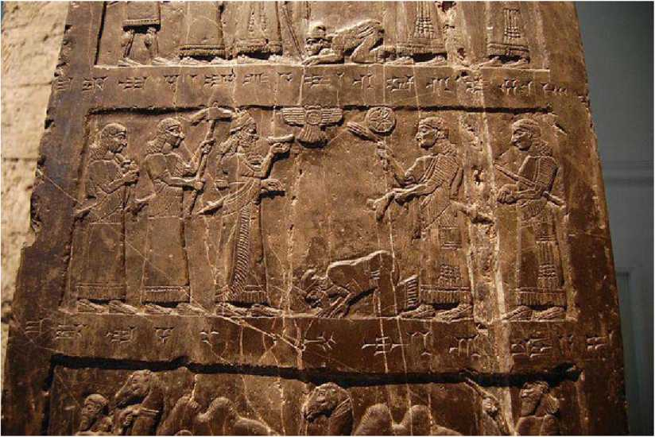
Atât Biblia cât şi cronicile asiriene înregistrează invadarea care a urmat a Israelului de către Tiglath-Pileser III (744-727 î.e.n.), desprinderea celor mai bune provincii ale lui şi exilul parţial al liderilor lui.
Apoi, în 722 î.e.n., fiul său, Shalmaneser V a invadat ceea ce mai rămăsese din Israel, a exilat toată populaţia lui şi i-a înlocuit cu străini; cele Zece Triburi au dispărut, coordonatele lor rămânând încă un mister. (De ce şi cum, la întoarcerea din Israel, Shalmaneser a fost pedepsit şi înlocuit rapid pe tron de un alt fiu al lui Tiglath-Pileser este un alt mister nerezolvat).
Având deja Locul de Aterizare în posesia lor, asirienii erau acum în pragul unui nou premiu, Ierusalim; dar din nou au amânat atacul final. Biblia explică acest lucru atribuindu-1 în totalitate voinţei lui Yahwe; o examinare a înregistrărilor asiriene sugerează că faptele şi momentul acestora din Israel şi Iudeea au fost sincronizate cu faptele şi momentul celor întâmplate în legătură cu Babilon şi Marduk.
După capturarea spaţiilor legate de spaţiu—dar înainte de lansarea campaniilor împotriva Ierusalimului—asirienii au făcut un pas fără precedent spre reconcilierea cu Marduk. în anul 729 î.e.n, Tiglath-Pileser III a intrat în Babilon, a mers la incinta lui sacră, şi „a luat mâna lui Marduk“.
A fost un gest de o mare semnificaţie religioasă şi diplomatică; preoţii lui Marduk au fost de acord cu reconcilierea invitându-1 pe Tiglath-Pileser să se împărtăşească din hrana sacră a zeului.
După aceea, fiul lui Tiglath-Pileser, Sargon II a mărşăluit către sud în vechea regiune
A
Sumer&Akkad, şi după ce a asediat Nippur s-au întors înapoi să intre în Babilon. In anul 710 î.e.n. ,el, ca şi tatăl lui, „a luat mâna lui Marduk“ în timpul ceremoniilor de Anul Nou.
Sarcina capturării locurilor legate de spaţiu rămase a căzut asupra succesorului lui Sargon, Sennacherib. Atacul asupra Ierusalimului în 704 î.e.n., când aici era Rege Hezekiah, este prezentată în mod amplu atât în cronicile lui Sennacherib, cât şi în Biblie. Dar în timp ce Sennacherib în inscripţiile sale vorbea doar despre asedierea cu succes a oraşelor de provincie ale Iudeii, Biblia furnizează o poveste detaliată a asedierii Ierusalimului de către o puternică armată asiriană care a fost spulberată în mod miraculos prin voia lui Yahwe.
Incercuind Ierusalimul şi prinzând populaţia lui în capcană, asirienii s-au angajat într- un război psihologic strigând vorbe de descurajare apărătorilor de pe zidurile cetăţii, sfârşind prin a-1 defăima pe Yahwe. Şocat, regele Hezekiah şi-a rupt hainele jelind şi s-a rugat în Templu la „Yahwe, Zeul lui Israel, care stă deasupra Heruvimilor, unicul Zeu peste toate naţiile“, pentru ajutor. Ca răspuns, Profetul Isaia i-a comunicat oracolul Zeului: regele asirian nu va intra niciodată în oraş, el se va întoarce acasă fără victorie, iar aici el va fi asasinat.
Şi s-a întâmplat în acea noapte Că îngerul lui Yahwe a apărut Şi a izbit tabăra asirienilor O sută şi optzecişicincii de mii.
Şi la răsărit, cât vedeai cu ochii,
Erau cu toţii leşuri.
Astfel Sennacherib, regele Asiriei, a plecat Şi a călătorit înapoi în reşedinţa lui din Ninive
2 Regi 19:35-36
Ca să se asigure că cititorul îşi dă seama că întreaga profeţie s-a adeverit, naraţiunea biblică apoi continuă: „Iar Sennacherib a plecat şi a călătorit înapoi spre Ninive; şi atunci când el s-a înclinat zeului său în templul lui...Adramelekh şi Sharezzer l-au doborât cu o sabie, şi ei au fugit în ţinutul Ararat. Fiul lui, Esarhaddon a devenit rege în loc.“
Post-scriptum-ul biblic este o înregistrare uimitor de documentată: Sennacherib a fost într-adevăr ucis, de proprii săi fii, în anul 681 î.e.n. Pentru a doua oară, regii asirieni care au atacat Israelul sau Iudeea au sfârşit prin a muri de îndată ce s-au întors acasă.
A,
In timp ce profeţia—prevestirea a ceea ce e pe cale să se întâmple—este în mod inerent
A
ceea ce se aşteaptă de la un profet, Profeţii Bibliei ebraice erau mai mult de atât. încă de la început, după cum a fost exprimat clar în Levitic, un profet nu era menit să fie „un magician, un vrăjitor, un descântător, sau unul care vede spiritele, un ghicitor, sau unul care invocă morţii“—o listă destul de cuprinzătoare a diferitelor soiuri de ghicitori ai naţiilor din jur.
Misiunea lor în calitate de Nabih—„Purtători de Cuvânt“—era să comunice regilor şi popoarelor propriile vorbe ale lui Yahwe. Şi după cum rugăciunea lui Hezekiah a arătat clar, în timp ce Copiii lui Israel erau Poporul Lui Ales, El era „unicul Zeu peste toate naţiile“.
Biblia vorbeşte despre profeţi de la Moise încoace, dar numai cincisprezece dintre ei au propria lor carte în Biblie. Asta îi include pe cei trei „majori“—Isaia, Ieremia şi Ezekiel—şi doisprezece „minori“. Perioada lor profetică a început cu Amos în ludea (la cca 760 î.e.n.), cu Hoseah în Israel (750 î.e.n.) şi s-a sfârşit cu Malachi (la cca 450 î.e.n.). de cum aşteptările despre întoarcere au prins contur, geopolitica, religia şi întâmplările însele s-au combinat ca să servească drept fundaţie pentru Profeţia biblică.
Profeţii biblici serveau ca Păstrători ai Credinţei şi erau busola morală şi etică a propriilor lor regi şi popor; ei erau de asemenea şi observatori şi prezicători pe arena lumii prin faptul că aveau cunoştinţe straniu de exacte despre întâmplările din ţinuturi îndepărtate, despre intrigile de la curtea capitalelor străine, despre ce zei erau veneraţi în ce loc, plus uimitoare cunoştinţe despre istorie, geografie, rute comerciale şi campanii militare. Ei combinau deci asemenea cunoştinţe despre Prezent cu cunoaşterea Trecutului, pentru a prevedea Viitorul.
Pentru Profeţii evrei, Yahwe nu era numai El Elyon—„ Zeul Suprem“—şi nu numai Zeul zeilor, El Elohim, ci un Zeu Universal—al tuturor naţiilor, al întregului Pământ, al universului. Deşi locuinţa lui era în Ceruri, el avea grijă de creaţia lui—Pământul şi oamenii lui. Tot ce se întâmpla era prin voia Lui, şi voia Lui era purtată şi transmisă de Emisari—fie ei
A
îngeri, fie un rege, fie o naţie. Adoptând distincţia sumeriană dintre Destinul predeterminat şi Soarta cu liberul ei arbitru, Profeţii credeau că Viitorul poate fi prevăzut pentru că el era deja planificat, chiar dacă, pe drumul până acolo, lucrurile se mai puteau schimba. Asiria, de exemplu, era uneori numită „nuiaua mâniei“ Zeului cu care alte naţii erau pedepsite, dar când ea a ales să acţioneze cu o brutalitate nejustificată şi în afara limitelor, Asiria însăşi a fost supusă pedepsirii.
Profeţii păreau să furnizeze un mesaj cu două piste nu numai în ceea ce privea evenimentele curente, dar şi referitor la Viitor. Isaia, de exemplu, profeţea că Omenirea trebuie să se aştepte la o Zi a Mâniei, când toate naţiile (incluzând Israelul) vor fi judecate şi pedepsite—în acelaşi timp el privea mai departe către un timp idilic când lupul va locui împreună cu mielul, oamenii îşi vor transforma săbiile în pluguri, iar Zion va fi un far peste toate naţiile.
Această contradicţie a derutat generaţii întregi de cercetători biblici şi teologi, dar o examinare mai de aproape vorbelor Profeţilor ne conduce la o descoperire uimitoare: Ziua Judecăţii era prezentată ca Ziua Domnului; timpul mesianic era aşteptat la Sfârşitul Zilelor; iar cele două nu erau nici sinonime şi nici profeţite ca evenimente simultane. Ele erau evenimente separate, care trebuia să se întâmple la momente diferite:
Una, Ziua Domnului, o zi a judecăţii Zeului, era pe cale să se întâmple;
Cealaltă, anunţând o eră de bunăvoinţă, era aşteptată să vină, cândva în viitor.
Erau vorbele spuse în Ierusalim ecouri ale dezbaterilor din Ninive şi Babilon privind care ciclu de timp se aplică viitorului zeilor şi al oamenilor—Timpul Divin al orbitei lui Nibiru sau Timpul Ceresc zodiacal? Fără îndoială» ne când al optulea secol î.e.n. se sfârşea, era clar în toate cele trei capitale faptul că cele două cicluri de timp nu erau identice; iar m Ierusalim, vorbind despre Ziua Domnului care va să vie, profeţii biblici vorbeau de fapt despre întoarcerea lui Nibiru.
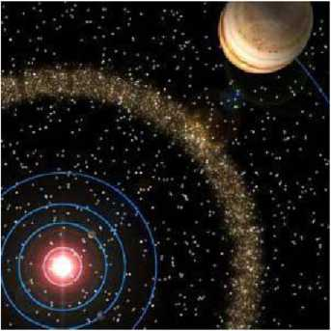
încă de la redarea, în capitolul de început al Genezei a versiunii abreviate a Epopeii Sumeriene a Creaţiei, Biblia a recunoscut existenţa lui Nibiru şi a întoarcerii ei periodice în apropierea Pământului, şi a tratat-o ca pe o altă—în acest caz, cerească—mnifestare a lui Yahwe ca un Zeu Universal. Psalmii şi Cartea lui Iov vorbesc despre Stăpânul Ceresc cel nevăzut care „în înălţimile cerului desenează un circuit“. Ele amintesc prima apariţie a Stăpânului Ceresc—când s-a ciocnit cu Tiamat (numită în Biblie Tehom şi supranumită Rahab sau Rabah, Cea Trufaşă), a izbit-o (fig. 100), a creat cerurile şi „Brăţara Scuturată“ - Centura de Asteroizi (fig. 101) şi „a suspendat Pământul în abis“; ele amintesc de asemenea şi vremea când acest Stăpân Ceresc a provocat Potopul.
FIG. 101
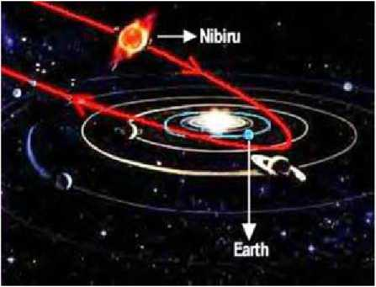
FIG. 100

Sosirea lui Nibiru şi coliziunea cerească, care au determinat marele circuit orbital al lui Nibiru, au fost ilustrate în maiestuosul Psalm 19:
Cerurile vorbesc despre gloria Stăpânului; Brăţara Scuturată proclamă opera lui...
El iese ca un mire de sub baldachin;
Ca un atlet el se ucură să ia parte la cursă. De la capătul cerurilor el provine,
Ş circuitul lui e înspre capătul lor.
Apropierea Stăpânului Ceresc la vremea Potopului a fost considerată prevestitoarea a ceea ce se va întâmpla data viitoare când Stăpânul ceresc va reveni (Psalm 77:6,17-19):
² Domnului
Eu voi reaminti faptele Stăpânului,
îmi voi aminti minunile tale din antichitate...
Apele te-au văzut, o Stăpâne, şi au tremurat.
Scânteile tale ce despică au ţâşnit,
Fulgerele au aprins lumea.
Sunetul tunetului tău bubuia,
Pământul era agitat şi se cutremura.
Profeţii au considerat aceste fenomene timpurii ca pe un ghid a ceea ce era aşteptat. Ei se aşteptau ca Ziua Domnului (ca să-l cităm pe Profetul Joel) să fie o zi când „Pământul va fi agitat, Soarele şi Luna se vor întuneca, iar stelele îşi vor ascunde strălucirea...O zi care e măreaţă şi îngrozitoare“.
Profeţii au adus cuvântul lui Yahwe în Israel şi în toate naţiile timp de aproape trei secole. Cel mai timpuriu dintre Profeţii Instruiţi a fost Amos; el a început să fie purtătorul de cuvânt al Zeului (,JSlabih “) la cca 760 î.e.n. Profeţiile lui acopereau trei perioade sau faze: el a prezis atacurile asiriene în viitorul apropiat, o viitoare Zi a Judecăţii şi un Sfârşit al Timpului de pace şi belşug. Vorbind în numele „Stăpânului Yahwe care îşi dezvăluie secretele Profeţilor“, el a descris Ziua Stăpânului ca pe o zi când „Soarele va apune la amiază şi Pământul se va întuneca în miezul zilei“. Adresându-se celor care venerau „planetele şi steaua zeilor lor“, el a comparat Ziua ce va veni cu evenimentele Potopului, când „ziua s-a întunecat ca noaptea, iar apele mărilor s-au revărsat peste Pământ“; şi i-a avertizat pe aceşti adepţi cu o întrebare retorică {Amos 5:18):
Vai vouă celor care vă doriţi Ziua Domnului!
La ce bun vă e vouă?
Căci ziua Domnului e întuneric şi nu lumină.
O jumătate de secol mai târziu, Profetul Isaia a legat profeţiile despre „Ziua Domnului“ de o locaţie geografică specifică, de „Muntele Timpului Stabilit“, locul de pe „versanţii de nord“ şi i-a spus aşa regelui care se instalase acolo: „Iată, Ziua Domnului vine cu furie şi mânie fără milă, să lase pământul pustiit şi să distrugă păcătoşii de pe el“. Tot el a comparat ceea ce era pe cale să se întâmple cu Potopul, amintind timpul când „Stăpânul a venit ca o furtună distrugătoare de valuri uriaşe“, şi a descris (Isaia 13:10,13) ziua ce va veni ca pe o întâmplare celestă care va afecta Pământul:
Stelele din cer şi constelaţiile lui
Nu-şi vor mai dărui lumina;
Soarele va fi întunecat la răsărit
Iar Luna nu-şi va mai radia lumina...
Cerurile vor fi agitate
Şi Pământul în locul lui va fi zguduit;
o
Când Stăpânul Mulţimilor va traversa In ziua mâniei sale.
Cea mai importantă, în această profeţie, este identificarea Zilei Domnului la vremea când „Stăpânul Mulţimilor“—stăpânul ceresc, planetar—„va traversa“. Acesta este exact acelaşi limbaj folosit în Enuma Elish când aceasta descrie cum invadatorul care s-a luptat cu Tiamat a ajuns să fie numit NIB.IRU: traversare va fi numele lui!“
Călcând pe urmele lui Isaia, Profetul Hosea a prevestit şi el Ziua Domnului ca pe o zi în care Cerul şi Pământul îşi vor „răspunde“ unul altuia—o zi a fenomenelor cereşti care vor rezona pe Pământ.
Pe măsură ce vom continua să examinăm profeţiile în ordine cronologică, vom afla că în secolul al şaptelea î.e.n. anunţurile profetice au devenit mult mai stăruitoare şi mai explicite: Ziua Domnului va fi o Zi a Judecăţii peste naţii, inclusiv Israel, dar mai întâi peste Asiria pentru ceea ce a făcut şi asupra Babilonului pentru ceea ce va face, şi Ziua se apropie, eaproape—
Marea Zi a Domnului se apropie—
E aproape!
Sunetul Zilei Domnului creşte cu repeziciune.
O zi a mâniei este acea zi,
O şi de tulburare şi suferinţă,
O zi a calamităţii şi pustiirii,
O zi a obscurităţii şi a întunericului adânc,
O şi a norilor şi ceţii groase.
ZEPHANIA, 1:14-15
Chiar înainte de anul 600 î.e.n.. Profetul Habakkuk se ruga „Zeului care în anii ce vin va sosi“ şi care va arăta milă în ciuda mâniei Sale. Habakkuk l-a descris pe Stăpânul ceresc ca pe o planetă radiantă—exact felul în care Nibiru fusese reprezentat în Sumer&Akkad. El va apărea, spune Profetul, din cerurile sudice:
Stăpânul dinspre sud va veni...
Acoperite sunt cerurile de nimbul Său,
Splendoarea Lui umple Pământul.
Razele Lui strălucesc până departe Din locul unde puterea Lui e ascunsă.
³ sateliţilor
Cuvântul merge înaintea lui,
Scântei izvorăsc de dedesubt.
El se opreşte să măsoare Pământul;
El este văzut, iar naţiile tremură.
HABAKKUK 3:3-6
Stăruinţa profeţiilor creşte când cel de-al şaselea secol î.e.n.începe. ,£iua Domnului e la îndemână1“ anunţă Profetul Joel; „Ziua Domnului e aproape!“ declară Profetul Obadiah. La cca 570 î.e.n. Profetului Ezekiel i-a fost dat următorul mesaj divin stăruitor (Ezekiel) 30:2- 3):
Fiu al Omului, profeţeşte şi spune:
Astfel a spus Domnul Stăpânul:
Plângeţi şi jeliţi pentru această Zi!
Căci Ziua e aproape—
Ziua Domnului e aproape!
Ezekiel a fost apoi dus departe de Ierusalim, fiind luat în exil cu alţi lideri iudei de către regele Babilonului, Nebuchadnezzar. Locul exilului, unde profeţiile lui Ezekiel şi faimoasele viziuni ale Carelor Cereşti au avut loc, era pe ţărmurile Râului Khabur, în regiunea Harran.
Locaţia nu era aleasă la întâmplare, căci saga finală a Zilei Domnului—şi a Asiriei şi a Babilonului—trebuia să se petreacă acolo unde călătoria lui Abraham începuse.

12.
ÎNTUNERIC LA AMIAZĂ
A A
In vreme ce Profeţii evrei preziceau întuneric la Amiază, care erau aşteptările
A
„celorlalte naţii“ pe când aşteptau întoarcerea lui Nibiru?
Dacă e să judecăm după înregistrările lor scrise şi după imaginile gravate, ei aşteptau soluţionarea conflictelor dintre zei, timpuri binevoitoare pentru omenire şi o mare teofanie. Erau pe cale, după cum vom vedea, să aibă o imensă surpriză.
A
In anticiparea marelui eveniment, preoţii ce observau cerurile în Ninive şi Babilon au fost mobilizaţi să noteze fenomenele cereşti şi să interpreteze semnele acestora. Fenomenele au fost notate meticulos şi raportate regilor. Arheologii au găsit în ruinele bibliotecilor regale şi ale templelor tăbliţe cu aceste înregistrări şi rapoarte care, în multe cazuri erau aranjate după subiect sau după planeta observată. O colecţie binecunoscută în care şaptezeci de tăbliţe au fost combinate—în antichitate—era seria numită Enuma Anu Enlil.
Ea raporta observări ale planetelor, stelelor şi constelaţiilor clasificate după Căile cereşti Calea lui Anu şi Calea lui Enlil—cuprinzând cerurile de la 30 de grade sud până la zenith în nord.
La început, observările erau interpretate prin compararea fenomenelor cu înregistrările astronomice din timpurile sumeriene. Deşi scrise în Akkadiană (limba Babilonului şi a Asiriei), raportările observaţionale foloseau pe scară largă terminologia şi matematica sumeriană, iar uneori includeau o notă a scribului care spunea că ele au fost traduse din mai timpuriile tăbliţe sumeriene. Astfel de tăbliţe serveau ca „manuale ale astronomului“, spunându-i acestuia din experienţele trecutului care era înţelesul oracular al fenomenelor:
Când Luna la timpul ei calculat nu se vede:
Va fio invazie a unui oraş puternic.
Când o cometă ajunge pe calea Soarelui:
Revărsarea pe câmpuri se va diminua,
O tulburare se va întâmpla de două ori.
Când Jupiter se va alătura lui Venus:
Rugăciunile de pe tot cuprinsul vor ajunse la zei.
Pe măsură ce timpul trecea, raportările au devenit din ce în ce mai mult observări însoţite de propriile interpretări ale preoţilor-prevestitori: „Noaptea Saturn se apropie de Lună.
A
Saturn e o planetă a Soarelui. înţelesul e acesta: Este favorabil pentru rege”.
Schimbarea semnificativă includea o atenţie particulară acordată eclipselor; o tăbliţă (acum la British Museum), enumerând coloane de numere ca pe un computer, servea la prezicerea eclipselor de Lună cu cincizeci de ani în avans.
Studiile modeme au ajuns la concluzia că schimbarea la noul stil de topică a astronomiei a avut loc în al optulea secol î.e.n. când, după o perioadă de tulburări şi răsturnări regale în Babilon şi Asiria, sorţile celor două ţinuturi au fost puse în mâinile puternice ale unui nou rege: Tiglath-Pileser III (745-727 î.e.n.) în Babilonia.
Nabunassar („De Nabu Protejat“) era cinstit, încă din antichitate, ca un inovator şi o somitate în materie de astronomie. Una din primele lui acţiuni a fosr să repare şi să restaureze templul lui Shamash din Sippar, „centrul de cult“ al Zeului Soarelui din Sumeml antic. El a mai construit şi un nou observator în Babilon, a îmbunătăţit calendarul (o moştenire din
A
Nippur) şi a instituit raportări zilnice către rege despre fenomenele cereşti şi înţelesul lor. In principal datorită acestor măsuri o mare bogăţie de date de astronomie, aruncând lumină asupra evenimentelor ce au urmat, au ieşit la iveală.
Tiglath-Pileser III a fost activ şi în alte feluri proprii. Cronicile lui descriu campanii militare constante şi laudă capturarea de oraşe, execuţiile brutale ale regilor şi nobililor locali şi exiluri în masă. Rolul lui, şi cel al succesorilor săi, Shalmaneser V şi Sargon II, în
distrugerea Israelului şi exilarea populaţiei sale (cele Zece Triburi Pierdute) şi apoi în încercarea lui Sennacherib de a asedia Ierusalimul, au fost descrise în capitolul anterior. Mai aproape de casă, aceşti regi asirieni au fost ocupaţi cu anexarea Babiloniei prin „luarea mâinii lui Marduk“. Următorul rege asirian, Esarhaddon (680-669 î.e.n.l, a anunţat că „atât Ashur cât şi Marduk mi-au dat înţelepciunea“, a făcut jurăminte în numele lui Marduk şi Nabu şi a început să reconstruiască templul Esagil din Babilon.
în cărţile de istorie, Esarhaddon este amintit în principal pentru invadarea cu succes a Egiptului (675-669 î.e.n.). Scopul invaziei, atât cît a putut fi stabilit, a fost de a stopa încercările egiptenilor de „a se amesteca în Canaan“ şi de a domina Ierusalimul. De notat, în lumina evenimentelor ce au urmat, a fost ruta pe care el a ales-o: în loc să meargă pe drumul cel mai scurt, către sud-vest, el a făcut un ocol considerabil şi a mers către nord, spre Harran. Aici, în vechiul templu al zeului Sin, Esarhaddon a căutat binecuvântarea acestui zeu pentru a se angaja în această cucerire; iar Sin, sprijinit într-un baston şi însoţit de Nusku (mesagerul divin al zeilor), i-a dat aprobarea lui.
Esarhaddon apoi s-a întors spre sud, trecând vijelios prin ţinuturile de la est de Mediterana ca să ajungă în Egipt. în mod semnificativ, el s-a abătut de la premiul pe care Sennacherib a eşuat să-l câştige—Ierusalim. La fel de semnificativ, această invadare a Egiptului şi ocolirea Ierusalimului—ca şi propria soartă finală a Asiriei— fuseseră profeţite de Isaia cu zeci de ani mai devreme (10:24-32).
Aşa ocupat geopolitic cum a fost, Esarhaddon n-a neglijat cerinţele astronomice ale acelor vremuri. Cu îndrumare de la zeii Shamash şi Adad (fig. 102 A), el a ridicat în Ashur (oraşul centru de cult al Asiriei) o „Casă a înţelepciunii“—un observator—şi a reprezentat întregul sistem solar cu toţi cei doisprezece membri, inclusiv Nibiru, pe monumentele lui.
Conducând la o incintă sacră şi mai luxoasă era o poartă monumentală (fig. 102 B) nouă, construită—conform reprezentărilor de pe sigiliile cilindru—ca să imite poarta lui Anu de pe Nibiru. Acesta este un indiciu despre care erau aşteptările privind întoarcerea în Asiria.
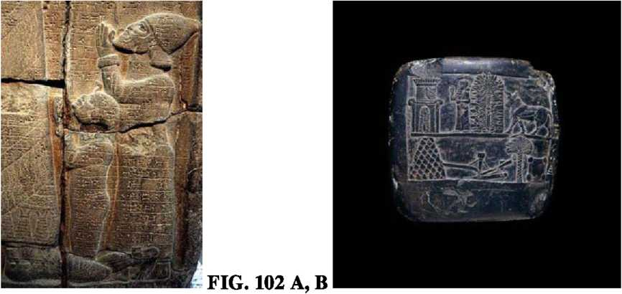

Toate aceste mişcări religioase şi politice sugerează că asirienii s-au asigurat că „ating toate posibilităţile“ în ceea ce îi privea pe zei. Şi astfel, prin secolul al şaptelea î.e.n., Asiria era pregătită pentru anticipata întoarcere a planetei zeilor. Textele descoperite—inclusiv scrisori către regi scrise de astronomii lor de frunte—dezvăluie anticiparea unui timp idilic, utopic:
Când Nibiru va culmina...
Pământurile vor fi locuite în siguranţă,
Regii ostili vor fi în pace;
Zeii vor primi rugăciunile
Şi vor asculta implorările.
Când Planeta Tronului Cerului
Va deveni mai strălucitoare,
Atunci vor fi revărsări şi ploi.
Când Nibiru va ajunge la perigeu,
Zeii vor dărui pace.
Tulburările vor fi înlăturate,
Complicaţiile vor fi descurcate.
în mod clar, aşteptarea era despre o planetă care va apărea, se va ridica în ceruri, va deveni mai strălucitoare şi, la perigeul ei, la Traversare, va deveni NIBIRU (Planeta Crucii). Şi, aşa cum poarta şi alte construcţii indicau, o dată cu planeta care se întoarce, o repetare a vizitei anterioare pe Pământ a lui Anu era aşteptată. Acum era treaba preoţilor-astronomi să supravegheze cerurile pentru această apariţie planetară; dar unde trebuiau să privească în întinderea cerească şi cum vor putea recunoaşte planeta aflată încă în cerurile îndepărtate?
Următorul rege asirian, Ashurbanipal (668-630 î.e.n.), a venit cu o soluţie.
Istoricii îl consideră pe Ashurbanipal (fig. 103 A) ca fiind cel mai învăţat dintre regii Asiriei, căci el învăţase alte limbi în afară de akkadiană, inclusiv sumeriană, şi pretindea chiar că poate „citi scrieri dinainte de Potop“. El se lăuda şi că „învăţase semnele secrete ale Cerului şi ale Pământului... şi studiase cerurile împreună cu maeştrii prooroci“.
Unii cercetători moderni îl consideră şi ca „Primul Arheolog“, căci, în mod sistematic, el a adunat tăbliţe din situri care erau deja antice pe vremea lui—ca Nippur, Uruk şi Sippar din ceea ce fusese odată Sumer. De asemenea, el a trimis echipe specializate să sorteze şi să jefuiască astfel de tăbliţe (fig. 103 B) din capitalele pe care asirienii le-au invadat. Tăbliţele au ajuns într-o faimoasă bibliotecă unde echipe de scribi studiau, traduceau şi copiau texte selectate ale mileniilor precedente.
(Un vizitator la Muzeul Orientului Apropiat Antic din Istanbul poate vedea expuse astfel de tăbliţe, aranjate cu grijă pe rafturile originale, fiecare având la capăt o „tăbliţă- catalog“ care enumeră toate textele de pe acel raft)

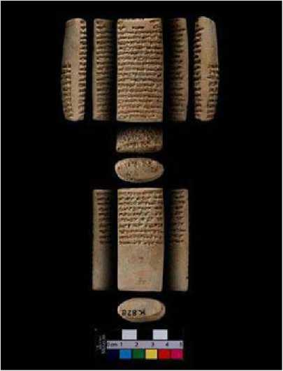
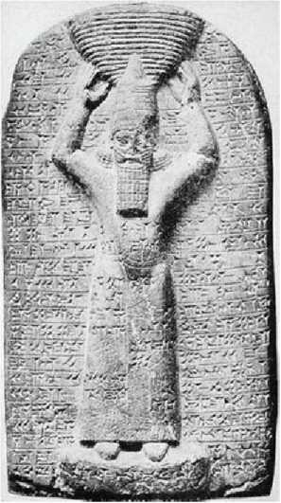
FIG. 103 A, B
în timp ce subiectele din tăbliţele strânse acopereau o arie largă, ceea ce a fost găsit arată că o atenţie deosebită se dădea informaţiilor cereşti. Printre texte de astronomie pură, erau tăbliţe care aparţineau unei serii intitulată „Ziua lui Bel“—„Ziua Domnului!“.
Mai mult, povestirile epice şi istoriile referitoare la sosirile şi plecările zeilor au fost considerate importante, în special dacă ele aruncau lumină asupra trecerilor lui Nibiru. Enuma Elish—Epopeea Creaţiei care spune cum o planetă invadatoare s-a alăturat sistemului solar devenind Nibiru—a fost copiată, tradusă şi recopiată; la fel erau scrieri despre Marele Potop, ca Epopeea Atra-Hasis şi Epopeea lui Gilgamesh. Pe lângă faptul că toate par să facă parte în mod legitim din cunoaşterea acumulată într-o bibliotecă regală, se întâmplă ca ele să se refere toate la ocaziile în care Nibiru a apărut în trecut—şi astfel şi la următoarea ei apropiere.
Printre textele de astronomie pură traduse şi, fără îndoială, studiate cu mare atenţie, erau indicaţii pentru observarea sosirii lui Nibiru şi pentru recunoaşterea apariţiei ei. Un text babilonian care a păstrat terminologia originală sumeriană afirmă:
Planeta zeului Marduk:
Peste apariţia ei SHUL.PA.E;
Ridicându-se treizeci de grade, SAG.ME.NIG; Când rămâne în mijlocul cerului: NIBIRU.
In timp ce prima planetă numită (SHUL.PA.E) se presupune a fi Jupiter (dar ar putea fi Saturn), numele următoarei (SAG.ME.NIG) poate fi doar o variantă pentru Jupiter, dar e considerată de unii a fi Mercur. Un text similar din Nippur, ce redă numele planetare ca UMUN.PA.UD.DU şi SAG.ME.GAR, sugerează că sosirea lui Nibiru va fi „anunţată“ de planeta Saturn, iar după ridicarea cu 30 de grade va fi aproape de Jupiter.
Alte texte (o tăbliţă cu indicativul K.3124) afirmă că după trecerea de SHUL.PA.E şi SAG.ME.GAR—care eu cred că înseamnă Saturn şi Jupiter—„Planeta Marduk“ va „intra la Soare“ (adică va atinge Perigeul, locul cel mai apropiat de Soare) şi „va deveni Nibiru.“
Alte texte furnizează indicii mai clare în privinţa căii lui Nibiru, ca şi a intervalului de timp pentru apariţia ei:
De la staţia (locul) lui Jupiter,
Planeta trece înspre vest.
De la staţia lui Jupiter
Planeta îşi măreşte strălucirea,
Şi în zodiacul Cancerului va deveni Nibiru.
Măreaţa planetă:
La apariţia ei: Roşu întunecat.
Cerurile ea le desparte în două Pe când se opreşte ca Nibiru.
Luate împreună, textele de astronomie din vremea lui Ashurbanipal descriu o planeta ce apare de la marginea sistemului solar, ridicându-se şi devenind vizibilă când ajunge la Jupiter (sau chiar la Saturn înainte de Jupiter), şi apoi coteşte în jos înspre ecliptică. La perigeul ei, când e cel mai aproape de Soare (şi deci de Pământ), planeta—la Traversare—devine Nibiru „în zodiacul Cancerului“ (fig. 104 ). Asta, se putea întâmpla numai când răsăritul soarelui în ziua Echinocţiului de Primăvară avea loc în Era Berbecului—în timpul erei zodiacale a Berbecului (Aries).
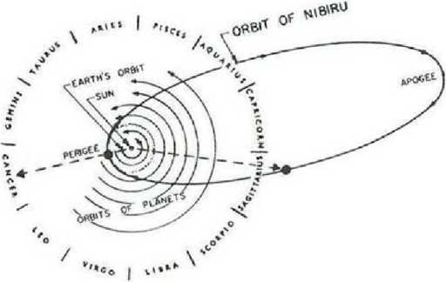
FIG. 104

Jn Jupiter va fi faţa ta văzută“, afirmă Psalmul 17. „Stăpânul dinspre sud va veni...splendoarea lui strălucitoare va radia ca lumina“, prezicea Profetul Habakkuk (Capitolul 2). „Singur el măsoară cerurile şi calcă peste Adâncul cel mai înalt; el ajunge la Marele Urs, Sirius şi Orion, şi la constelaţiile sudului“, Cartea lui Iov (Capitolul 9) afirmă; iar profetul Amos (5:9) îl întrevede pe Stăpânul Ceresc „zâmbind deasupra Taurului şi Berbecului, de la Taur la Săgetător el va merge“. Aceste versete descriu o planetă care străbate cele mai înalte ceruri şi, orbitând în sensul acelor de ceasornic—„retrograd“ spun astronomii—soseşte prin constelaţiile de sud. E o traiectorie, la o scară mai vastă, asemănătoare cu cea a cometei Halley (fig 105).

FIG. 105
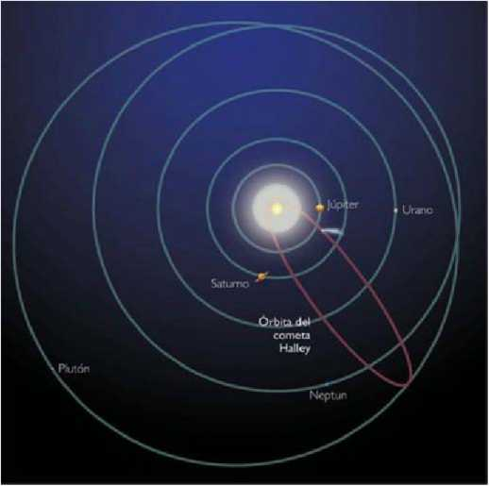
Un indiciu grăitor în ceea ce priveşte aşteptările lui Ashurbanipal a fost redarea meticuloasă în akkadiană a descrierilor sumeriene ale ceremoniilor ce au însoţit vizita de stat a lui Anu şi Antu pe Pământ la cca 4000 le.n. Secţiunile care se referă la şederea lor în Uruk descriu cum, la vremea serii, un observator era staţionat „pe cea mai înaltă treaptă a turnului“ ca să supravegheze şi să anunţe apariţia planetelor una câte una, până când „Planeta Marelui Anu din Cer“ apărea în raza vizuală, după care toţi zeii se adunau să întâmpine cuplul divin recitând compoziţia „Celui care creşte în strălucire, planeta cerească a zeului Anu“ şi cântau imnul „Imaginea Creatorului s-a înălţat“. Textul lung descria mâncărurile ceremoniale, retragerea în dormitoare, procesiunile de a doua zi şi aşa mai departe.
Unii ar putea, în mod rezonabil, să tragă concluzia că Ashurbanipal s-a angajat în colectarea, colaţionarea, traducerea şi studierea tuturor textelor timpurii care puteau: (a) să furnizeze îndrumări pentru preoţii-astronomi ca să detecteze, chiar în primul moment posibil, întoarcerea lui Nibiru şi (b) să-l informeze pe rege despre procedurile care trebuie urmate după aceea.
Denumirea planetei ca „Planeta Tronului Ceresc“ este un indiciu important despre aşteptările regale, ca şi reprezentările de pe zidurile palatului, în reliefuri magnifice, ale regilor asirieni întâmpinându-l pe zeul din Discul înaripat pe când acesta plana deasupra Copacului Vieţii (fig. 106).
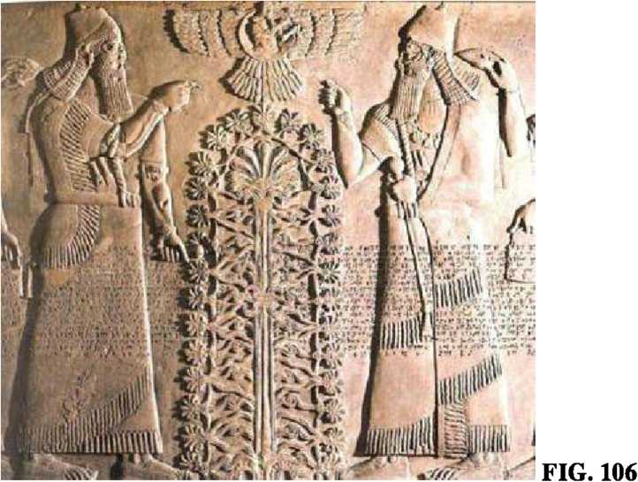

Era important să fíe informat despre apariţia planetei cât mai curând posibil ca să poată fi m stare să pregătească propria recepţie pentru sosirea marelui zeu reprezentat înăuntrul ei—însuşi Anu?—şi să fie binecuvântat cu Viaţă lungă, poate chiar veşnică.
Dar nu aşa a fost destinat să se întâmple.
Curând după moartea lui Ashurbanipal, rebeliuni au izbucnit pe tot cuprinsul imperiului asirian. Autoritatea fiilor săi asupra Egiptului, Babiloniei şi Elamului s-a dezintegrat.
Noi-veniţi de departe au apărut la graniţele imperiului asirian—„hoarde“ din nord, Mezii din est Peste tot, regii locali au preluat controlul şi şi-au declarat independenţa. De o importanţa deosebită—imediată şi pentru evenimentele viitoare—a fost „decuplarea“ Babilonului de la dubla domnie cu Asina. Ca parte a festivalului de Anul Nou îh 626 î.e.n. un general babilonian al cărui nume—Nabupolassar („Nabu pe fiul său îl protejează“)—care dă de înţeles că el pretindea că ar fi fiul zeului Nabu, a fost întronat ca rege al Babiloniei independente. O tăbliţă descrie începerea ceremoniei sale de investire astfel: „Prinţii din ţinut au fost adunaţi; ei l-au binecuvântat pe Nabupolassar; desfacându-şi pumnii, ei l-au declarat suveran; Marduk în adunarea zeilor i-a dat Stindardul Puterii lui Nabupolassar“.
Resentimentul faţă de domnia brutală a asirienilor era atât de mare, încât Nabupolassar din Babilonia curând a găsit aliaţi pentru o acţiune militară împotriva Asiriei. Un aliat principal şi viguros erau Mezii (precursorii Perşilor), care şi ei experimentaseră brutalitatea incursiunilor asiriene. în timp ce trupele babiloniene avansau în Asiria dinspre sud, Mezii au atacat dinspre est iar în 614 î.e.n.—după cum fusese proorocit de Profeţii evrei!—au capturat si au ars din temelii capitala religioasă a Asiriei. Ashur. Rândul oraşului Ninive, capitala regală, urma. Până la 612 te.ru măreaţa Asiría era rasă de pe fata pământului Asiria—ţara „Primului Arheolog“—devenea ea însăşi un ţinut al siturilor arheologice.
Cum s-a putut întâmpla una ca asta într-o ţară al cărei nume însemna chiar „Ţinutul zeului Ashur“? Singura explicaţie la acea vreme era că zeii îşi retrăseseră protecţia faţă de acea regiune; de fapt, vom arăta, era mult mai mult de atât: zeii înşişi se retrăseseră—din acea regiune şi de pe Pământ.
Şi atunci cel mai uimitor capitol—şi cel final—al Epopeii întoarcerii, în care Harran avea să joace un rol cheie, a început să se desfăşoare.
Uimitoarea înlănţuire a evenimentelor de după decăderea Asiriei au început cu fuga la Harran a membrilor familiei regale asiriene. Căutând aici protecţia zeului Sin, fugarii s-au alăturat rămăşiţelor armatei asiriene şi l-au proclamat pe unul din refugiaţii regali „Rege al Asiriei“; dar zeul, al cărui oraş fusese Harran încă din zilele de odinioară, n-a răspuns. în anul 610 ue.ru trupele babiloniene au capturat Harran şi au pus capăt speranţelor de zăbovire ale asirienilor.
A
întrecerea pentru mantia de succesor la moştenirea Sumerului şi Akkadului se sfârşise; era acum purtată de un singur rege, cu binecuvântare divină, de către regele Babilonului. Din nou, Babilonul conducea ţinuturile care fuseseră odată consacrate ca „Sumer şi Akkad“—în asemenea măsură încât în multe texte ale vremii, lui Nabupolassar i s-a dat titlul de „Rege al Akkad“.
El a folosit această autoritate ca să extindă observările cereşti în oraşele sumeriene de odinioară Nippur şi Uruk şi unele dintre textele observaţionale cheie din următorii ani cruciali provin de aici.
în acelaşi an decisiv, 610 î.e.n—un an memorabil cu evenimente uluitoare, după cum vom vedea—s-a întâmplat ca şi într-un Egipt revigorat să fie pus pe tron un om puternic în plină ascensiune, numit Necho. Doar un an mai târziu una dintre cel mai puţin înţelese—după istorici, aşa e—mutări geopolitice a avut loc. Egiptenii, care obişnuiau să fie de aceeaşi parte cu babilonienii în opoziţie cu dominaţia asiriană, au ieşit din Egipt şi, grăbindu-se spre nord, au năvălit în teritoriile şi locurile sacre pe care babilonienii le considerau ale lor. Atacul egiptean, înspre nord către Carchemish, i-a dus la o aruncătură de băţ de Harran; el a pus şi cele două locuri legate de spaţiu din Liban şi ludea în mâinile egiptenilor.
Babilonienii luaţi prin surprindere n-au stat cu mâinile în sân. Nabupolassar, îmbătrânit acum, a încredinţat sarcina recuceririi locurilor vitale fiului său, Nebuchadnezzar, care se
A
distinsese deja pe câmpurile de luptă. In Iunie 605 î.e.n., la Carchemish, babilonienii s-au ciocnit cu armata egipteană, au eliberat „pădurea sacră din Liban pe care Marduk şi Nabu o doreau“ şi i-au fugărit pe egiptenii învinşi până în Peninsula Sinai. Nebuchadnezzar a oprit urmărirea doar la aflarea veştii că în Babilon tatăl său murise. El s-a grăbit înapoi şi a fost proclamat Rege al Babilonului în acelaşi an.
Istoricii nu găsesc nicio explicaţie pentru lovitura subită a egiptenilor şi pentru ferocitatea reacţiei babilonienilor. Pentru noi este evident că în miezul evenimentelor era aşteptarea întoarcerii.
într-adevăr, se pare că în acel an 605 î.e.n. întoarcerea era considerata iminenta, poate chiar întârziată: căci în exact acelaşi an Profetul Habakkuk începuse să profeţească în numele lui Yahwe, în Ierusalim.
Prevăzând în mod misterios viitorul Babilonului şi al altor naţii, Profetul l-a întrebat pe Yahwe când va veni Ziua Domnului—o zi a judecăţii asupra naţiilor, inclusiv Babilon—şi Yahwe a răspuns spunând:
Scrie profeţia,
Explic-o limpede pe tăbliţe,
Aşa încât să poată fi repede citită:
Pentru viziune e un timp deja stabilit;
Până la urmă va veni, fără greşeală!
Deşi s-ar putea să mai întârzie, aşteapt-o;
Căci va veni cu siguranţă—
De la timpul ei fixat ea nu va fi împiedicată.
HABAKKUK 2:2-3

„Timpul fixat“, după cum vom vedea, a sosit exact cincizeci de ani mai târziu.
Cei patruzeci si trei de ani ai domniei lui Nebuchadnezzar (605-562 î.e.n.) sunt consideraţi o perioadă a unui imperiu „Neo-Babilonian“ dominant, o perioadă marcată de acţiuni decisive şi mişcări rapide, căci nu era timp de pierdut—apropiata întoarcere era acum premiul Babilonului!
Ca să pregătească Babilonul pentru întoarcerea aşteptată, renovări masive şi lucrări de construcţii au fost rapid începute. Punctul lor focal a fost incinta sacră, unde templul Esagil al lui Marduk (acum numit simplu Bel/Ba*al, Stăpânul) a fost renovat şi reconstruit, zigguratul lui cu şapte nivele au fost pregătite ca de pe ele să poată fi văzut cerul înstelat (fig. 107 A, B)—exact cum fusese făcut în Uruk când Anu vizitase Pământul la cca 4000 î.e.n.
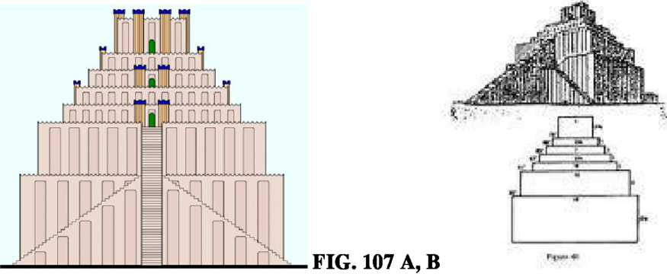

Un nou Drum Procesional, conducând la incinta sacră printr-o poarta masivă nouă, a fost construit; zidurile lor au fost decorate şi acoperite de sus până jos cu cărămizi smălţuite făcute cu măiestrie, care uimesc chiar şi azi, căci descoperitorii moderni au luat Drumul Procesional şi Poarta şi le-au dus împreună la Vorderasiatiches Museum din Berlin. Babilonul, oraşul etern al lui Marduk, era pregătit să întâmpine întoarcerea.
„Am făcut oraşul Babilonului cel mai măreţ din toate ţările şi toate aşezările; numele lui eu l-am ridicat să fie cel mai lăudat dintre toate oraşele sacre“ scria Nebuchadnezzar în inscripţiile sale. Aşteptarea, se pare, era ca zeul ce sosea în Discul înaripat să coboare la Locul de Aterizare din Liban, apoi să-şi desăvârşească întoarcerea prin intrarea în Babilon pe noul şi minunatul Drum Procesional şi poarta impunătoare (fig. 108 A, B)—o poartă numită Jshtar“ (alias IN.ANNA), care fusese „preaiubita lui Anu“ în Uruk—un alt indiciu despre a cui întoarcere era aşteptată.
însoţind aceste aşteptări era rolul Babilonului de noul Buric al Pământului—moştenind statutul de dinainte de Potop al oraşului Nippur ca DUR.AN.KI, „Legătura Cer-Pământ“. Că aceasta era acum funcţia Babilonului a fost arătat prin faptul că platformei de fundaţie a zigguratului i s-a dat numele sumerian E.TEMEN.AN.KI („Templul Fundaţiei pentru Cer- Pământ“), subliniind rolul Babilonului ca nou „Buric _{a}l Pământului“—un rol reprezentat clar pe „Harta Lumii“ babiloniană (vezi FIG. 10). Aceasta era o terminologie care imita descrierea Ierusalimului, cu Piatra lui de Fundaţie, servind ca legătură între Pământ şi Cer!
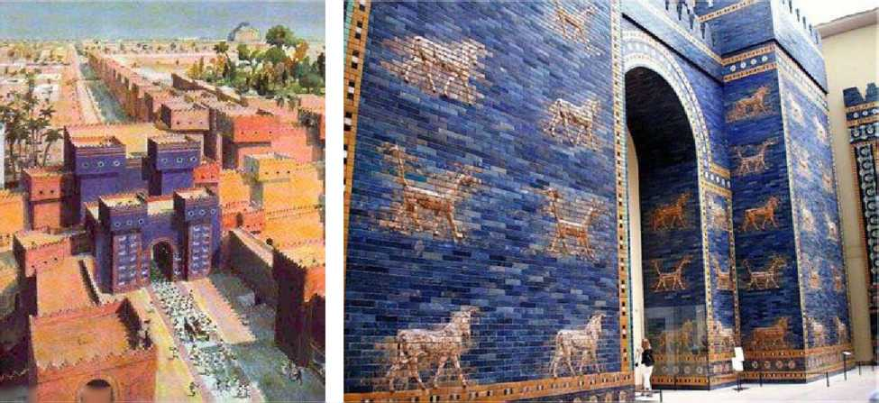
p* $ fln
FIG. 108 A, B
Dar dacă asta era ceea ce-şi imagina Nebuchadnezzar, atunci Babilonul trebuia să înlocuiască legătura post-Diluviană cu spaţiul—Ierusalim.
Preluând rolul prediluvial al lui Nippur de a servi ca şi Centru de Control al Misiunii după Potop, Ierusalim era localizat în centrul unor distanţe concentrice faţă de celelalte locuri legate de spaţiu (vezi FIG. 3). Numindu-1 „Buricul Pământului“ (38:12), Profetul Ezekiel anunţa că Ierusalimul fusese ales pentru acest rol de Zeul însuşi:
Aştfel a spus Stăpânul Yahwe:
Acesta e Ierusalim;
în mijlocul naţiilor Eu l-am aşezat,
Şi toate ţinuturile sunt într-un cerc
De jur-împrejurul lui.
EZEKIEL 5:5
Hotărât să uzurpe acest rol pentru Babilon, Nebuchadnezzar şi-a condus trupele către acest premiu subtil şi în 598 î.e.n. a capturat Ierusalimul. De această dată, după cum Profetul Ieremia prevenise, Nebuchadnezzar a adus mânia Domnului asupra poporului Ierusalimului, căci ei au preluat venerarea zeilor cereşti: „Ba’al, Soarele şi Luna şi constelaţiile“ (II Regi 23:5)—o listă care în mod clar îl includea pe Marduk ca şi entitate cerească!
A
înfometând poporul Ierusalimului printr-un asediu care a durat trei ani, Nebuchadnezzar a reuşit să subjuge oraşul şi l-a luat pe regele iudeu Iehoyachin captiv în Babilon. Calea exilului au luat-o şi nobilii iudei şi elita învăţată—printre care şi Profetul Ezekiel—şi mii de soldaţi de-ai lor şi de meşteşugari; ei au fost trimişi să locuiască pe malurile Râului Khabur, aproape de Harran, casa străbunilor lor.
Oraşul însuşi şi Templul fuseseră lăsate intacte de această dată, dar unsprezece ani mai târziu, în 587 î.e.n., babilonienii s-au întors în forţă. Acţionând de această dată, potrivit Bibliei, după pofta inimii, babilonienii au pus torţele pe Templul construit de Solomon. In inscripţiile lui, Nebuchadnezzar nu oferă nicio explicaţie în afara celei obişnuite—de a duce la îndeplinire dorinţele şi de a satisface „pe zeii mei, Nabu şi Marduk“; dar după cum noi vom arăta curând, motivul real a fost unul simplu: credinţa că Yahwe plecase şi că era mort.
Distrugerea Templului a fost o faptă şocantă şi rea pentru care Babilonul şi regele lui— despre care mai devreme se spunea că ar fi „nuiaua mâniei“—aveau să fie aspru pedepsiţi: „Răzbunarea lui Yahwe Zeul nostru, răzbunare pentru Templul Său“, va fi împărţită Babilonului, anunţa Profetul Ieremia (50:28). Prevăzând căderea puternicului Babilon şi distrugerea lui de către invadatori din nord—evenimente care s-au adeverit doar după câteva decenii—Ieremia a mai proclamat şi soarta zeilor pe care Nebuchadnezzar îi invoca:
Fă cunoscut printre naţii şi proclamă,
Ridică semnul, anunţă, nu ascunde,
Spune: Cucerit este Babilonul!
Nimicit este Bel, distrus este Marduk/
IEREMIA 50:2
Pedeapsa divină asupra lui Nebuchadnezzar însuşi a fost pe măsura sacrilegiului, înnebunit, potrivit surselor tradiţionale, de un gândac ce-i intrase în creier prin nas, Nebuchadnezzar a murit în agonie în 562 î.e.n.
Nici Nebuchadnezzar nici succesorii săi pe linie de sânge (care au fost ucişi sau altfel înlocuiţi sau schimbaţi rapid) n-au trăit să vadă vreo sosire a lui Anu la porţile Babilonului. De fapt, o astfel de sosire n-a avut loc niciodată, nici chiar atunci când Nibiru s-a întors.
Este un fapt că tăbliţele de astronomie din exact acea vreme înregistrează observaţii reale asupra lui Nibiru, alias „Planeta lui Marduk" Unele au fost considerate ca prevestiri, de exemplu, o tăbliţă catalogată K.8688 care îl informa pe rege că dacă Venus va fi văzută ,Ân faţa“ (adică răsărind înaintea) lui Nibiru, recoltele vor scădea, dar dacă Venus va răsări, jn spatele“ (adică după Nibiru), „recoltă bogată va urma“. De mare interes pentru noi este un grup de tăbliţe din „Babilonul Târziu“ găsite în Uruk; ele redau datele în douăsprezece coloane zodiacale lunare şi combină textele cu reprezentări pictoriale. Pe una din aceste tăbliţe (VAT 7851, fig. 109), Planeta lui Marduk, arătată între simbolul berbecului—Aries—pe de o parte şi simbolul şapte al Pământului pe cealaltă parte, îl reprezintă pe Marduk înăuntrul planetei.
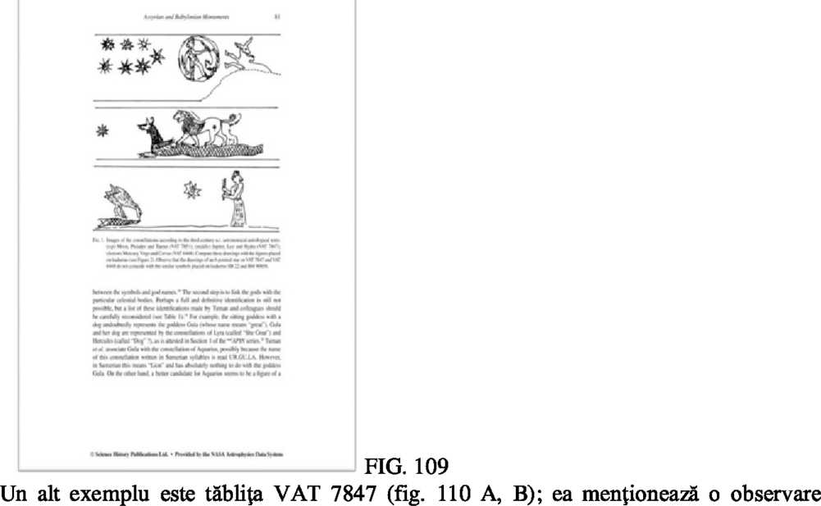
reală, în constelaţia Aries, ca fiind „Zîira în care poarta marelui stăpân Marduk s-a

deschis"—cînd Nibiru a apărut în raza vizuală; şi apoi face o înregistrare—„Ziua Stăpânului Marduk“—când planeta s-a deplasat şi a fost văzută în Aquarius.
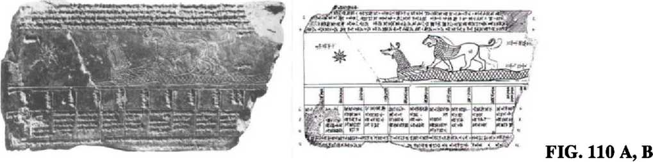

Chiar mai bogate în înregistrări despre intrarea în raza vizuală a planetei „Marduk“ dinspre cerurile sudice şi rapida ei transformare în Nibiru în banda celestă centrală, erau încă un gen de tăbliţe, de data aceasta circulare.
Reprezentând „un salt înapoi“ la doctrinele astronomice sumeriene, tăbliţele împart sfera cerească în cele trei Căi (Calea lui Enlil pentru cerurile nordice, Calea lui Ea pentru cele sudice şi Calea lui Anu în centru). Cele douăsprezece segmente ale calendarului zodiacal erau apoi suprapuse peste cele trei Căi, cum e arătat în fragmentele descoperite; texte explicative erau scrise pe spatele acestor tăbliţe circulare.
în anul 1900 e.n., la o întrunire a Societăţii Regale Asiatice din Londra, Anglia, Theophilius G. Pinches a făcut senzaţie când a anunţat că a reuşit să pună cap la cap un „astrolab“ complet „Cel care Ţine Stelele“, cum a numit el tăbliţa.
El a arătat că este un disc circular împărţit în trei secţiuni concentrice şi, ca o plăcintă, în douăsprezece segmente, rezultând o suprafaţă cu treizeci şi şase de porţiuni. Fiecare din cele 36 de porţiuni conţinea un nume cu un cerculeţ dedesubt, indicând un corp ceresc, şi un număr. Fiecare porţiune purta şi un nume de lună, aşa că Pinches le-a numerotat de la I la XII, începând cu Nissan (fîg. 111 A, B).
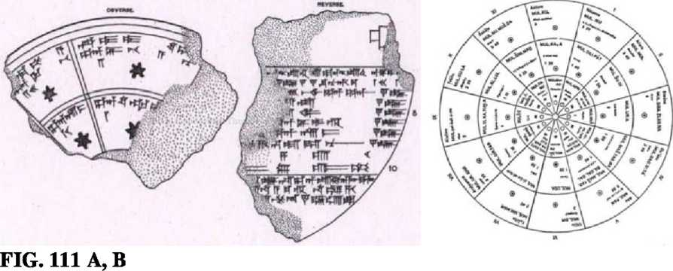

Prezentarea a produs senzaţie, lucru uşor de înţeles, căci era vorba despre o hartă babiloniană a cerului, împărţită în cele trei Căi: a lui Enlil, Anu şi Ea/Enki, arătând care planete, stele şi constelaţii erau observate unde în fiecare lună pe parcursul unui an. Dezbaterea asupra identităţii corpurilor cereşti (la rădăcina căreia se afla noţiunea de „nimic dincolo de Saturn“) şi asupra înţelesului numerelor nu s-a sfârşit încă. Tot nerezolvată este şi problema datării—în ce an a fost făcut astrolabul şi, dacă era o copie a unei tăbliţe mai vechi, care era timpul pe care-1 arăta? Părerile despre datare s-au întins de dinainte de secolul 12 până în secolul 3 î.e.n.; cea mai agreată, în orice caz, a fost ideea că astrolabul aparţinea perioadei lui Nebuchadnezzar sau succesorului său Nabuna’id.
Astrolabul prezentat de Pinches a fost identificat în dezbaterile ce au urmat ca „P“, dar a fost mai târziu redenumit „Astrolabul A“ fiindcă încă unul a fost între timp recompus din bucăţi şi acesta e cunoscut ca „Astrolabul B“.
Deşi cele două astrolab-uri la prima vedere păreau identice, ele sunt diferite—şi pentru analiza noastră, diferenţa-cheie este că în „B“ planeta identificată ca mul Neberu zeitatea Marduk—„Planeta Nibiru a zeului Marduk“—este arătată în Calea lui Anu, banda ecliptică centrală, în timp ce în „A“ planeta identificată ca mul Marduk—„Planeta lui Marduk“—e arătată în Calea lui Enlil, în cerurile nordice.
Schimbarea de nume şi de poziţie e absolut corectă dacă cele două astrolab-uri reprezintă o planetă în mişcare—„Marduk“—cum era numită de babilonieni—care, după ce a intrat în raza vizuală sus în cerurile nordice (ca în „A“), coteşte în jos ca să traverseze ecliptica şi devine NIBIRU („Traversare“) când intersectează ecliptica în Calea lui Anu (ca în „B“). Coroborarea a două faze făcută de cele două astrolab-uri reprezintă grafic exact ceea ce am afirmat noi tot timpul!
Textele (cunoscute ca şi KAV 218, coloanele B şi C) care însoţesc reprezentările circulare înlătură orice umbră de îndoială privind identitatea lui Marduk/Nibiru:
[Luna] Adar:
Planeta Marduk în Calea lui Anu:
Kakkabu cel radiant care răsare în sud
După ce zeii nopţii şi-au terminat sarcinile,
Şi au împărţit cerurile.
Acest kakkabu este Nibiru=zeul Marduk.
A
In timp ce putem fi siguri—din motive pe care le vom dezvălui curând—că observările din toate aceste tăbliţe „Babiloniene Târzii“ nu puteau fi făcute mai devreme de 610 î.e.n., putem fi siguri şi că ele nu puteau avea loc după 555 î.e.n., căci aceasta era data când cel numit Nabuna’id a devenit ultimul rege al Babiloniei; şi pretenţia lui la legitimitate se baza pe faptul că domnia lui a fost confirmată celest, căci,.planeta lui Marduk, sus în înaltul cerului, m-a chemat pe nume“. Făcând această afirmaţie, el a mai spus că într-o viziune din timpul nopţii el a văzutMarea Stea şi Luna“.
Bazându-ne pe formulele lui Kepler pentru orbitele planetare în jurul Soarelui, întreaga perioadă de vizibilitate a lui Marduk/Nibiru din Mesopotamia a durat doar câţiva ani; de aici, vizibilitatea pretinsă de Nabuna’id plasează întoarcerea planetei imediat înainte de 555 î.e.n.
Deci când a fost timpul exact al întoarcerii? Aici este implicat încă un aspect în rezolvarea acestui puzzle: profeţiile de „întuneric la amiază,, din Ziua Domnului—o eclipsă solară—şi o asemenea eelipsă chiar s-a întâmplat, în 556 î.e.n.!
Eclipsele solare, deşi mult mai rare decât cele de lună, nu sunt neobişnuite; ele se întâmplă când Luna, trecând pe un anumit traseu între Pământ şi Soare, umbreşte temporar Soarele. Doar un mic procent din eclipsele de soare simt totale. întinderea, durata şi calea întunecării totale variază de la o trecere la alta, datorită mereu schimbătorului dans triplu- orbital dintre Soare, Pământ şi Lună, plus revoluţia zilnică a Pământului şi schimbării înclinării sale axiale.
Pe cât de rare sunt eclipsele de soare, moştenirea astronomică din Mesopotamia include cunoştinţe despre acest fenomen, numindu-1 aîalu shamshi. Referiri textuale sugerează că nu numai fenomenul, ci chiar şi implicarea lunii făceau parte din cunoaşterea antică acumulată. De fapt, o eclipsă de soare a cărei traiectorie a trecut peste Asiria s-a întâmplat în 762 î.e.n. ea a fost urmată de alta în 584 î.e.n., care a fost văzută din toate ţinuturile Mediteraneene, cu totalitate deasupra Greciei.
Dar apoi, în 556 î.e.n., s-a petrecut o eclipsă de soare extraordinară „nu la vremea aşteptată“. Dacă n-a fost datorată mişcărilor predictibile ale Lunii, ar fi putut fi cauzată de o trecere neobişnuit de aproape a luiNibiru?
Printre tăbliţele de astronomie dintr-o serie numită „Când Anu Este Planeta Stăpânului“, o tăbliţă (catalogată VACh.Shamash/RM.2,38 - fig. 112), având ca subiect o eclipsă de soare, a înregistrat astfel fenomenul observat (liniile 19-20):
Total -0556 May 19
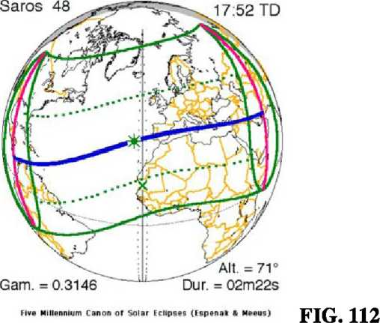
La început discul solar,
Nu la timpul aşteptat,
A devenit întunecat,
Şi s-a oprit în strălucirea Marii Planete,
în ziua a 30-a [a lunii] a fost Eclipsa Soarelui.
Ce înseamnă mai exact cuvintele cum că Soarele întunecat „s-a oprit în strălucirea Marii Planete“? Deşi tăbliţa însăşi nu oferă o dată pentru acea eclipsă, este sugestia noastră că formularea specială boldată mai sus, arată ferm că neaşteptata şi extraordinara eclipsă de soare a fost cumva cauzată de întoarcerea lui Nibiru, „marea planetă radiantă-strălucitoare“; dar dacă eclipsa a fost cauzată direct de planeta însăşi, sau de efectele „strălucirii“ ei (atracţia gravitaţională sau magnetică?) asupra Lunii, textele nu explică.
Totuşi, este un fapt istoric astronomic că într-o zi egală cu 19 Mai 556 î.e.n.„ o eclipsă solară totală majoră s-a întâmplat. Aşa cum e arătat pe această hartă, pregătită de Goddard Space Flight Center al NASA (fig. 113), eclipsa a fost una mare şi majoră, văzută în zone largi, şi un aspect unic în legătură cu ea a fost că banda de întuneric total a trecut exact peste districtul Harran!
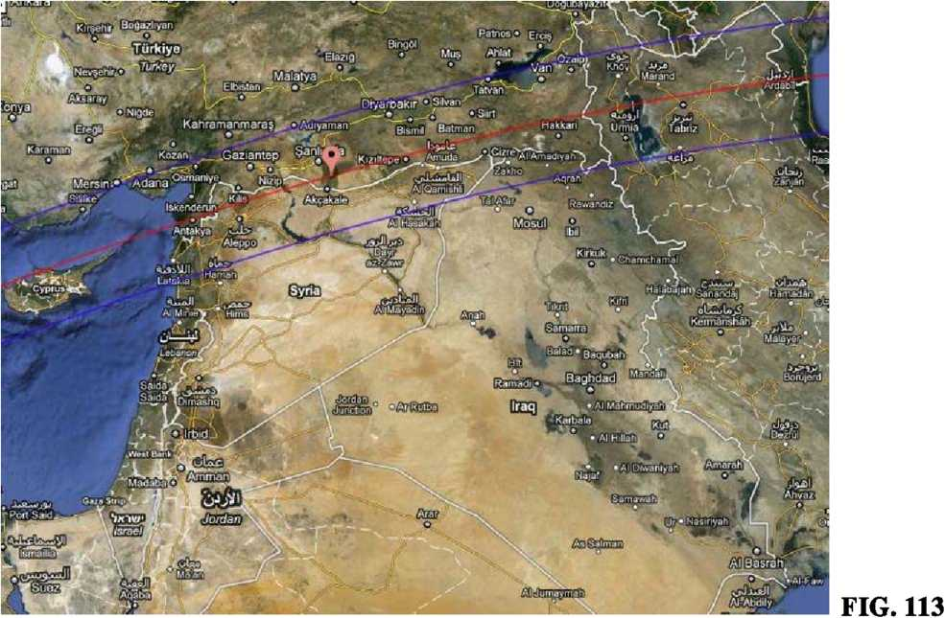

Acest ultim fapt este cel mai important pentru concluziile noastre—şi a fost chiar mai mult de atât în acei ani profetici în lumea antică: căci chiar după aceea, în 555 î.e.n., Nabuna’id a fost proclamat rege al Babiloniei nu în Babilon, ci în Harran. El a fost ultimul rege al Babilonului; după el, aşa cum Ieremia profeţise, Babilonul a urmat soarta Asiriei.
JK
Era în 556 î.e.n. când profeţitul întuneric la Amiază a venit. A fost chiar când Nibiru s-a întors; a fost profeţită ZI A DOMNULUI.
JK
Şi când întoarcerea planetei s-a întâmplat, nici Anu, nici vreunul dintre zeii aşteptaţi n-au apărut. De fapt, s-a întâmplat contrariul: zeii, zeii Anunnaki, au plecat şi au părăsit Pământul

13.

CÂND ZEII AU PĂRĂSIT PĂMÂNTUL
Plecarea zeilor Anunnaki de pe Pământ a fost un eveniment dramatic plin de teofanii, întâmplări fenomenale, şovăieli divine şi dileme omeneşti.
în mod incredibil, Plecarea nu e nici ghicită nici speculativă; ea este amplu documentată. Dovada vine la noi atât din Orientul Apropiat, cât şi din Americi; iar unele dintre cele mai directe, şi cu siguranţă cele mai dramatice înregistrări ale plecării zeilor antici de pe Pământ vin din Harran. Mărturia nu e din auzite; ea constă în relatări ale martorilor oculari, printre care e şi Profetul Ezekiel. Relatările sunt incluse în Biblie şi au fost înscrise pe coloane de piatră—texte în legătură cu evenimentele miraculoase ce au condus la urcarea pe tron a ultimului rege al Babilonului.
Harran, în zilele noastre—da, e tot acolo, şi eu l-am vizitat—e un orăşel adormit din estul Turciei, doar la câteva mile de graniţa cu Siria. E înconjurat de zidurile prăbuşite din vremurile islamice, locuitorii lui trăiesc în colibe din lut în formă de stup de albine. Izvorul unde tradiţia spune că Iacob a întâlnit-o pe Raşela e încă acolo printre pajiştile cu turme din afara oraşului, cu cea mai pură şi rece apă naturală pe care cineva şi-o poate imagina.
Dar în vremurile de odinioară Harran era un centru comercial, cultural, religios şi pohtic înfloritor, într-atât încât chiar Profetul Ezekiel (27:24), care trăia în această regiune împreună cu alţi exilaţi din Ierusalim, a amintit despre reputaţia lui de comerciant „de veşminte azurii şi broderii, şi scrinuri cu veşminte bogate, legate cu şnururi şi făcute din cedru.“ Era un oraş care fusese numit încă din timpurile sumeriene „oraşul Ur de departe de Ur“, centru de cult al „Zeului Lunii“, Nannar-Sin. Familia lui Abraham a sfârşit prin a locui aici fiindcă tatăl lui, Terah, era un Tirhu, un preot-prezicător, întâi în Nippur, apoi în Ur şi în final în templul lui Nannar-Sin din Harran. După distrugerea Sumerului de Vântul Rău nuclear, Nannar şi soţia lui, Ningal, şi-au făcut casa şi cartierul general la Harran.
Deşi Nannar („Sw-en“, sau Sin pe scurt îq akkadiană) nu era primul născut sau moştenitorul legal al lui Enlil—acest rang îi aparţinea lui Ninurta—el era primul născut al lui Enlil cu soţia lui oficială Ninlil, primul născut pe Pământ Zeii şi oamenii îi adorau mult pe Nannar/Sin şi pe soţia lui; imnurile m onoarea lor din vremurile glorioase ale Sumerului şi lamentaţiile despre pustiirea Sumerului în general şi a Ur-ului în particular, dezvăluie marea dragoste şi admiraţie a oamenilor pentru acest cuplu divin. Faptul că, după multe secole, Esarhaddon s-a dus să se consulte cu un îmbătrânit Sin („sprijinit într-un toiag“) privind invadarea Egiptului, şi că familia regală asiriană refugiată a făcut un ultim popas m Harran, ne arată rolul important şi continuu pe care l-au jucat Nannar/Sin şi Harran până în ultimul moment.
în ruinele măreţului templu al lui Nannar/Sin din oraş, E.HUL.HUL („Casa Bucuriei Duble“), au descoperit arheologii patru coloane de piatră „stelae“ care odinioară stăteau în picioare în templu, câte una la fiecare colţ al sălii de rugăciune principale.
Inscripţiile de pe stelae au dezvăluit că două fuseseră ridicate de marea preoteasă a templului, Adda-Gupi, iar celelalte două de fiul ei Nabuna’id, ultimul rege al Babilonului.
Cu un evident sens al istoriei şi ca o persoană oficială a templului, Adda-Gupi a furnizat în inscripţiile ei (fig. 104) date precise despre evenimentele uimitoare la care a fost martoră. Datele, grupate ca uzualele cronici ale anilor de domnie a unor regi cunoscuţi, pot fi astfel—şi au fost—verificate de cercetătorii moderni.
Astfel, e sigur că ea s-a născut în 649 î.e.n. si a trăit în timpul domniei câtorva regi asirieni si babilonieni, si a murit la înaintata vârstă de 104 ani.
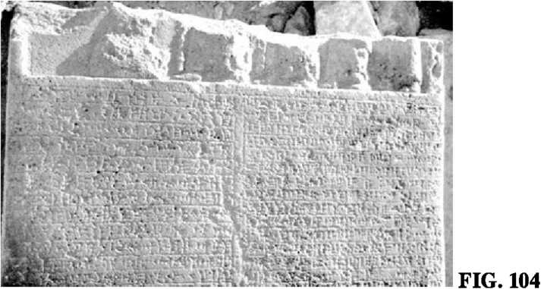
Iată ce a scris ea pe stela ei privitor la primul dintr-o serie de evenimente uimitoare:

Era în al şaisprezecelea an al lui Nabupolassar,
Regele Babilonului, când Sin, stăpân al zeilor,
s-a mâniat pe oraşul şi pe templul său
şi s-a suit la cer; iar oraşul şi oamenii lui au căzut în ruină.
Al şaisprezecelea an al lui Nabupolassar era 610 î.e.n.—un an memorabil, cititorul îşi poate aminti, când forţele Bab Honului au capturat Harranul de la supravieţuitorii familiei regale şi armatei asiriene, şi când un Egipt revigorat a decis să captureze locurile legate de spaţiu. Atunci, scria Adda-Gupi, mâniat, Sin, retrăgându-şi protecţia (şi pe el însuşi) asupra oraşului, şi-a făcut bagajele şi „s-a suit la cer“!
Ce a urmat în oraşul capturat este rezumat cu acurateţe: Jar oraşul şi oamenii lui au căzut în ruină“. In timp ce alţi supravieţuitori au fugit, Adda-Gupi a rămas pe loc. „în fiecare zi, fără încetare, zi şi noapte, timp de luni, timp de ani,“ ea a rămas să vegheze în templul ruinat. Jelind, ea „a lepădat veşmintele din lână fină, şi-a scos giuvaierurile, n-a mai purtat nici argint nici aur, a renunţat la parfumuri şi la dulcile uleiuri parfumate.“ ca o fantomă bântuind altarul abandonat, „într-un veşmânt cernit eu eram înbrăcată; veneam şi plecam neauzită“.
Apoi, în incinta sacră pustie, ea a găsit o robă care odată îi aparţinuse lui Sin. Pentru preoteasa descurajată, a fost ca un semn de la zeu: dintr-o dată această robă i-a dat impresia prezenţei fizice a lui însuşi. Ea nu şi-a putut lua ochii de pe veşmântul sacru, neîndrăznind să-l atingă decât „apucându-1 de tiv“. Ca şi cum zeul însuşi ar fi fost acolo s-o audă, ea s-a aruncat la pământ şi „în rugăciune şi umilinţă“ a rostit un jurământ: „Dacă te vei întoarce în oraşul tău, tot poporul Capetelor-Negre îţi va venera divinitatea! “
„Poporul Capetelor-Negre“ era un termen prin care sumerienii se descriau pe ei înşişi, şi folosirea acestui termen de către o mare preoteasă la cea 1500 de ani după ce Sumerul dispăruse este plină de semnificaţie: ea îi spunea zeului că dacă se întoarce, el va fi reinstaurat ca stăpân la fel ca în Zilele din Vechime, va deveni din nou stăpânul zeu al unui Sumer şi Akkad restaurat. Ca să îndeplinească asta, Adda-Gupi i-a oferit zeului ei o înţelegere: Dacă el se va întoarce şi îşi va folosi puterile divine ca să-l facă pe fiul ei Nabuna’id următorul rege al imperiului, care să domnească peste toate domeniile babiloniene şi asiriene, Nabuna’id va restaura templul lui Sin nu numai din Harran ci şi din Ur, şi va proclama venerarea lui Sin ca religie de stat în toate regiunile Poporului Capetelor Negre!
Atingând tivul robei zeului, zi după zi ea s-a rugat; apoi într-o noapte, zeul i-a apărut într-un vis şi a acceptat propunerea ei. Zeului Lunii, scria Adda-Gupi, i-a plăcut ideea: „Sin, stăpânul zeilor din Cer şi de pe Pământ, pentru faptele mele bune a zâmbit asupra mea; el a auzit rugăciunile mele; el a acceptat jurământul meu. Mânia inimii lui s-a liniştit; şi el şi-a schimbat inima.“ Zeul, scria Adda-Gupi, a acceptat învoiala:
Sin, stăpânul zeilor,
A privit cu bunăvoinţă vorbele mele.
Pe Nabuna ’id, propriul meu fiu, născut din pântecul meu,
La domnie l-a numit—
Domnia Sumerului şi Akkadului,
Toate ţinuturile de la hotarul cu Egipt,
De la Marea de Sus la Marea de Jos, în mâinile lui le-a încredinţat.
Ambele părţi şi-au ţinut fagăduiala. „Eu însămi am văzut învoiala împlinită,“ afirma Adda-Gupi în segmentul final al inscripţiilor ei: Sin „şi-a onorat vorbele pe care mi le-a spus“, făcând ca Nabuna’id să ajungă pe tronul babilonian în 555 î.e.n.: şi Nabuna’id a îndeplinit fagăduiala mamei lui de a restaura templul Ehulhul din Harran, „îmbunătăţindu-i structura“. El a reinstaurat venerarea lui Sin şi Ningal (Nikkal în akkadiană)—„toate ritualurile vechi el le-a făcut din nou“.
Şi apoi un mare miracol, o întâmplare nemaivăzută de generaţii, s-a întâmplat. Evenimentul este descris în cele două stelae ale lui Nabuna’id (fîg.105), în care el e reprezentat ţinând un toiag neobişnuit şi stând cu faţa la simbolurile cereşti ale lui Nibiru, Pământului şi Lunii:
Acesta este marele miracol al lui Sin Care să fie de zei şi de zeiţe făcut Nu s-a mai întâmplat în ţară,
Din zilele vechi necunoscute;
Căci oamenii Pământului
Nici n-au văzut nici n-au găsit scris
Pe tăbliţe din zilele vechi:
Ca Sin, stăpânul zeilor şi zeiţelor,
Care locuieşte în ceruri,
Să coboare din ceruri—
în came şi oase în faţa lui Nabuna’id, regele Babilonului.
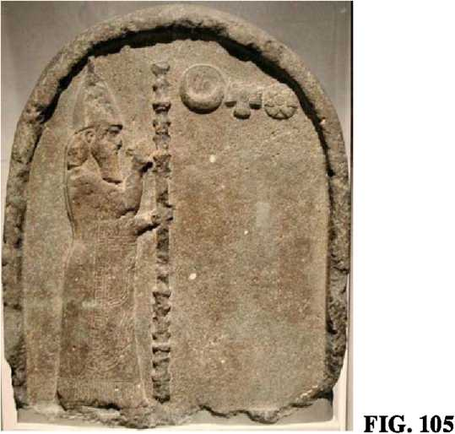

Sin, spune inscripţia, nu s-a întors singur. Potrivit textelor, el a intrat în templul restaurat Ehulhul într-o procesiune religioasă, însoţit de soţia lui, Ningal, şi de ajutorul lui, Divinul Mesager Nusku.
Miraculoasa reîntoarcere a lui Sin „din ceruri“ ridică multe întrebări, prima fiind Unde „în ceruri“ fusese el timp de cinci sau şase decenii. Răspunsuri la aceste întrebări pot fi găsite prin combinarea dovezilor antice cu descoperirile ştiinţei şi tehnologiei modeme. Dar înainte de a ne ocupa de asta, e important să examinăm toate aspectele Plecării, căci nu numai Sin „s- a mâniat“ şi, părăsind Pământul, „s-a dus în cer“.
Extraordinarele veniri şi plecări celeste descrise de Adda-Gupi şi Nabuna’id au avut loc când ei se aflau în Harran—un punct semnificativ pentru că şi un alt martor ocular era prezent în acea zonă exact în acelaşi timp; el era Profetul Ezekiel; şi el, de asemenea, a avut multe de spus despre acest subiect.
Ezekiel, un preot al lui Yahwe din Ierusalim, era printre aristocraţii şi meşteşugarii ce fuseseră exilaţi, împreună cu Regele Iehoiachin, după primul atac al lui Nebuchadnezzar asupra Ierusalimului, în 598 î.e.n. Ei au fost duşi forţat în Mesopotamia de nord, s-au stabilit în districtul Râului Khabur, la mică distanţă de casa lor ancestrală din Harran. Şi atunci s-a întâmplat faimoasa viziune a lui Ezekiel despre o navă cerească. Ca un preot instruit, şi el a înregistrat locul şi data: era în ziua a cincisprezecea a celei de-a patra luni din al cincilea an de exil—594/593 î.e.n.—„şi mă aflam printre exilaţi pe ţărmurile râului Khebar, când cemrile s- au deschis şi eu am văzut viziuni ale Elohim afirmă Ezekiel încă de la începutul profeţiei; şi ceea ce a văzut el, apărând într-un vârtej de vânt, cu lumini ce fulgerau şi înconjurată de o strălucire radiantă, era o navă divină care putea să meargă în sus şi în jos şi în laterale, iar înăuntrul ei, „deasupra a ceva ce semăna cu un tron, o înfăţişare ca a unui om“; şi el a auzit o voce care i s-a adresat ca „Fiu al Omului“ şi a anunţat sarcina lui profetică.
Declaraţia deschisă a Profetului este în mod obişnuit tradusă „viziuni ale Zeului“. Termenul Elohim, care este un plural, a fost tradiţional tradus ca „Zeu“ la singular, chiar şi atunci când Biblia însăşi l-a tratat ca pe un plural, ca în „Şi Elohim au spus haideţi să-l facem pe Adam în imaginea noastră şi după asemănarea noastră“ (Geneza 1:26). După cum cititorii mei ştiu, povestea biblică a lui Adam este o redare a unui mult mai detaliat text sumerian al creaţiei, unde o echipă de Anunnaki, condusă de Enki, a folosit ingineria genetică pentru a-1 „modela“ pe Adam. Termenul Elohim, am arătat iar şi iar, se referea la Anunnaki; şi ceea ce a descris Ezekiel a fost faptul că el a întâlnit o navă spaţială cerească—în apropiere de Harran.
Nava spaţială care a fost văzută de Ezekiel a fost descrisă de el, în capitolul de început şi mai târziu, ca şi Kavod al Zeului („Cel care e greu“)—exact acelaşi termen folosit în Exodul ca să descrie vehiculul divin care aterizase pe Muntele Sinai. Descrierea navei redată de Ezekiel a inspirat generaţii de cercetători şi artişti; reprezentările rezultate s-au schimbat cu timpul, aşa cum şi tehnologia noastră privind vehiculele de zbor a avansat.
Textele antice se referă ambele la vehicule spaţiale şi de zbor şi îi descriu pe Enlil, Enki, Ninurta, Marduk, Thoth, Sin, Shamash şi Ishtar, ca să-i numim doar pe cei mai proeminenţi, ca zei care posedau aparate de zbor şi puteau colinda cerurile Pământului—sau să se angajeze în bătălii aeriene, ca aceea dintre Horus şi Seth, sau Ninurta şi Anzu (ca să nu mai menţionăm şi zeii Indo-Europeni).
Din toate aceste diverse reprezentări textuale şi pictoriale ale „navelor cereşti“ ale zeilor, cea mai apropiată de viziunea lui Ezekiel despre un Vârtej de Vânt se pare că ar fi „nava vârtejului de vânt“ reprezentată într-un sit din Iordania cu care Profetul Elijah a fost luat în cer. Asemănătoare cu un elicopter, ea trebuie că servea şi ca navetă de transport la locurile unde navele spaţiale erau staţionate.
Misiunea lui Ezekiel era să profeţească şi să-i avertizeze pe compatrioţii săi din exil despre Ziua Judecăţii pentru toate nedreptăţile şi abominaţiile tuturor naţiilor. Apoi, un an mai târziu, aceeaşi „înfăţişare ca a unui om“ apare din nou, scoate o mână, îl apucă şi-l duce tot drumul până la Ierusalim, ca să profeţească acolo.
Oraşul, ne vom aminti, trecuse printr-un asediu cu înfometare, o înfrângere umilitoare, jafuri destrăbălate, o ocupaţie babiloniană şi exilul regelui şi al întregii nobilimi. Sosit aici, Ezekiel a găsit o scenă în care domnia legilor şi a observărilor religioase fusese complet distrusă. întrebând ce se întâmplase, el a auzit pe un supravieţuitor care se văita şi jelea (8:12;9:9):
Yahwe nu ne mai vede,
Yahwe a părăsit Pământul!
Acesta a fost, sugerăm noi, motivul pentru care Nebuchadnezzar a îndrăznit să atace Ierusalimul din nou şi să distrugă templul lui Yahwe. Era un strigăt aproape identic cu ceea ce raporta Adda-Gupi din Harran: „Sin, stăpânul zeilor, s-a mâniat pe oraşul său şi pe populaţia lui şi s-a dus sus în cer; iar oraşul şi oamenii din el au căzut în ruină“.
Unii nu pot fi siguri cum sau de ce evenimentele petrecute în Mesopotamia de nord au dat naştere în îndepărtata Iudeea la ideea că şi Yahwe a părăsit Pământul, dar este evident că vestea că Zeul şi zeii plecaseră s-a răspândit peste tot. într-adevăr, tăbliţa VAT 7847, pe care am menţionat-o mai devreme în legătură cu eclipsa de soare, afirmă următoarele într-o secţiune profetică despre calamităţile care au durat 200 de ani:
Cu vuiet zeii, zburând,
Din ţinuturi vor pleca departe,
De oameni ei vor fi separaţi.
Oamenii vor lăsa lăcaşurile zeilor în ruină.
Compasiunea şi bunăstarea vor înceta.
Enlil, mânios, se va înălţa.
Ca şi alte câteva documente din genul „Profeţiile Akkadiene“, cercetătorii consideră şi acest text ca fiind o „profeţie după-eveniment“—un text care foloseşte ceea ce s-a întâmplat deja ca bază pentru a prezice evenimente viitoare. Chiar aşa să fie, noi avem aici de-a face cu un document care extinde în mod considerabil exodul divin: zeii mâniaţi, conduşi de Enlil, au zburat departe din ţinuturile lor; n-a fost doar Sin care s-a mâniat şi a plecat.
Există un alt document. El e clasificat ca aparţinând „Profeţiilor în sursele Neo- Asiriene“, deşi chiar primele lui cuvinte sugerează ca autor pe un adept (babilonian?) care îl venera pe Marduk. Iată, integral, ce spune acesta:
Marduk, Enlil al zeilor, s-a mâniat. Mintea lui s-a înfuriat.
El a făcut un plan malefic de a împrăştia pământul şi populaţia lui.
Inima lui mânioasă era pornită să netezească pământul şi să distrugă locuitorii lui.
Un blestem amarnic s-a născut în gura lui.
Prevestiri rele ce arătau destrămarea armoniei cereşti
au început să apară din abundenţă în cer şi pe Pământ.
Planetele din Căile lui Enlil, Anu şi Ea
şi-au înrăutăţit poziţiile şi au dezvăluit în mai multe rânduri semne prevestitoare anormale.
Arahtu, râul abundenţei, a devenit un curent furios.
Un talaz cumplit de apă, o revărsare violentă ca Potopul a măturat oraşul, casele lui şi sanctuarele, transformându-le în ruine.
Zeii şi zeiţele s-au speriat,
şi-au abandonat altarele, au zburat ca păsările şi s-au înălţat în cer.
Ceea ce e comun la toate aceste texte sunt afirmaţiile că: (a) zeii s-au înfuriat pe oameni, (b) zeii „au zburat ca păsările“ şi (c) ei s-au înălţat în „cer“. Mai suntem informaţi că plecarea a fost însoţită de fenomene cereşti neobişnuite şi de unele perturbări terestre.
Acestea sunt aspecte ale Zilei Domnului prevestită de Profeţii biblici: Plecarea a fost
a
legată de întoarcerea lui Nibiru—zeii au părăsit Pământul atunci când Nibiru a revenit.
Textul VAT 7847 conţine şi o referire curioasă la o perioadă de calamităţi ce a durat două secole. Textul nu clarifică dacă aceasta era o predicţie a ce va urma după plecarea zeilor, sau dacă în timpul unei asemenea perioade mânia şi dezamăgirea lor faţă de Omenire a crescut, conducând la Plecarea lor. Se pare că situaţia este cea din urmă, căci probabil nu e o coincidenţă faptul că era profeţiilor biblice referitoare la păcatele naţiunilor şi la viitoarea judecată din Ziua Domnului a început cu Amos şi Hosea la cea 760/750 î.e.n.—două secole
înainte de întoarcerea lui Nibiru! Timp de două secole Profeţii, din singurul loc legitim al „Legăturii Cer-Pământ“—Ierusalim—au chemat la dreptate şi cinste între oameni şi la pace între naţiuni, au batjocorit ofrandele fără sens şi venerarea idolilor neînsufleţiţi, au denunţat cuceririle deşănţate şi distrugerile fără milă şi au avertizat o naţiune după alta—inclusiv Israelul—despre inevitabila pedeapsă, dar fără nici un folos.
Dacă acesta a fost cazul, atunci ceea ce a avut loc a fost o creştere graduală a mâniei şi dezamăgirii divine ceea ce i-a făcut pe Anunnaki să spună „Până aici“—e timpul să plecăm. Toate acestea ne amintesc despre decizia zeilor, conduşi de un Enlil dezamăgit, de a ţine secret faţă de Omenire Potopul şi înălţarea zeilor în navele lor cereşti; acum, când Nibiru se apropia din nou, zeii Enliliţi au fost cei care au planificat Plecarea.
Cine a rămas, cum au plecat şi unde s-au dus dacă Sin a putut să se întoarcă după numai câteva decenii? Ca să găsim răspunsuri, haideţi să recapitulăm evenimentele de la început.
Când Anunnaki, conduşi de Ea/Enki, au venit prima dată pe Pământ ca să obţină aurul cu care să protejeze atmosfera deteriorată a planetei lor, ei au plănuit să extragă aurul din apele Golfului Persic. Când asta n-a mers, ei au trecut la operaţiuni de minerit în Africa de sud-est şi de topit şi rafinat aurul în E.DIN, viitorul Sumer. Numărul lor a crescut la 600 pe Pământ plus 300 care operau navele cereşti la staţia intermediară de pe Marte, de unde navele de transport către Nibiru puteau fi lansate mai uşor. Enlil, fratele vitreg al lui Enki şi rivalul lui la succesiune, a venit şi el şi a fost pus comandant peste toate operaţiunile. Când Anunnaki care trudeau în mine s-au revoltat, Enki a sugerat ca un „Lucrător Primitiv “ să fie creat; acest lucru a fost făcut prin îmbunătăţirea genetică a unui Hominid existent. Şi apoi Anunnaki au început „să ia fiicele lui Adam de soţii şi să aibă copii cu ele“ (Geneza 6), cu Enki şi Marduk care au spart tabuurile. Când a venit Potopul, Enlil, înfuriat peste măsură, a spus „omenirea să piară“, căci imoralitatea oamenilor era mare pe Pământ“. Dar Enki, prin „Noe“, a dejucat planul. Omenirea a supravieţuit, a proliferat şi în timp i s-a dăruit civilizaţia.
Potopul care a măturat Pământul a inundat minele din Africa, dar a scos la suprafaţă filoanele principale din Munţii Anzi din America de Sud, făcând posibil ca Anunnaki să obţină mai mult aur mai repede şi mai uşor şi fără să mai fie nevoie de topire şi rafinare, căci Zăcământul de Aur—pepite de aur pur aduse de ape din munţi—necesitau doar cernerea şi adunarea lor. Asta a făcut posibilă reducerea numărului de Anunnaki necesari pe Pământ. La vizita lor de stat pe Pământ de la cea 4000 î.e.n., Anu şi Antu au vizitat ţinutul aurului postdiluvial de pe ţărmurile Lacului Titicaca.
Vizita a fost o oportunitate de a începe reducerea numărului de Nibiruani de pe Pământ; ea a aprobat şi aranjamentele de pace dintre fraţii rivali şi clanurile lor aflate în conflict. Dar în timp ce Enki şi Enlil au acceptat împărţirile teritoriale, fiul lui Enki, Marduk, n-a renunţat niciodată la lupta pentru supremaţie care includea şi controlul asupra vechilor locuri legate de spaţiu. Atunci Enliliţii au început să pregătească o alternativă la facilităţile spaţioportului în America de Sud. Când spaţioportul postdiluvial din Sinai a fost ras de pe suprafaţa Pământului cu armele nucleare în 2024 î.e.n, facilităţile din America de Sud erau singurele rămase în întregime în mâinile Enliliţilor.
Şi astfel, când frustrata şi dezgustata conducere Anunnaki a decis că era timpul să plece, unii puteau să folosească Locul de Aterizare; alţii, poate cu o ultimă mare încărcătură de aur, au trebuit să folosească facilităţile din America de Sud, aproape de locul unde Anu şi Antu stătuseră în timpul vizitei lor în acea zonă.
După cum am menţionat mai devreme, locul—acum numit Puma-Punku—e la mică distanţă de Lacul Titicaca—acum îngustat—(împărţit între Peru şi Bolivia), dar atunci era situat pe ţărmul de sud al lacului, cu facilităţi portuare. Ruinele lui principale constau dintr-un şir de patru construcţii prăbuşite, fiecare făcută dintr-o singură stâncă gigantică, scobită pe dinăuntru. Fiecare astfel de set de încăperi scobite era complet placat pe dinăuntru cu plăci de aur, fixate cu cuie de aur—o comoară incredibilă furată de spanioli când au ajuns aici în secolul al şaisprezecelea. Câte astfel de locuinţe au fost atât de precis tăiate şi scobite din stânci şi cum cele patru stânci uriaşe au fost aduse pe locul acela, rămâne un mister.
Mai e un mister în legătură cu acest loc. Descoperirile arheologice au găsit aici un număr mare de blocuri de piatră neobişnuite care fuseseră tăiate cu precizie, scobite, cu unghiuri perfecte şi de forme perfecte; unele dintre ele sunt arătate în (fig. 106 A, B).
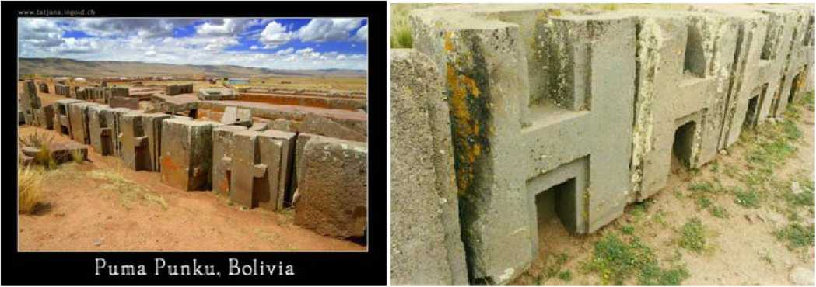
FIG. 106 A, B
Nu e nevoie să ai studii de inginerie ca să-ţi dai seama că aceste pietre au fost tăiate, găurite şi scobite de cineva cu abilităţi tehnologice incredibile şi cu echipament sofisticat; într- adevăr, unii se îndoiesc că s-ar putea face asemenea lucrări astăzi! încurcătura e complicată şi de misterul scopului pentru care au servit aceste miracole ale tehnologiei; evident, pentru vreun necunoscut dar foarte sofisticat scop. Dacă trebuiau să servească drept matriţe pentru turnarea vreunor instrumente complexe, care—şi ale cui—erau acele instrumente?
în mod clar, unii s-ar putea gândi doar la Anunnaki ca posedând atât tehhnologia de a face aceste „matriţe“ cât şi de a le folosi pentru produsele lor finite. Principalul avanpost al Anunnaki era situat la câteva mile înăuntrul teritoriului, într-un loc cunoscut azi ca Tiwanaku (pronunţat mai demult ca Tiahuanaku), acum aparţinând Boliviei.
Unul dintre primii exploratori europeni care a ajuns aici în vremurile modeme, George Squier, a descris locul în cartea lui, Peru Ilustrat, ca „Baalbecul Lumii Noi“—o comparaţie mult mai adevărată decât şi-a dat seama.
Următorul explorator modem de frunte al Tiwanaku, Arthur Posnanski (Tiwanaku— Leagănul Omului American), a ajuns la concluzii uluitoare privind vechimea sitului. Principalele structuri supraterane din Tiwanaku (sunt multe structuri subterane) includ Akapana, un deal artificial ciuruit de canale, conducte şi ecluze al căror scop este discutat în Regatele Pierdute.
O favorită a turiştilor este o poartă de piatră cunoscută ca Poarta Soarelui (fig. 107), o structură proeminentă care şi ea a fost tăiată dintr-o singură stâncă, cu aceeaşi precizie ca aceea arătată la Puma-Punku.
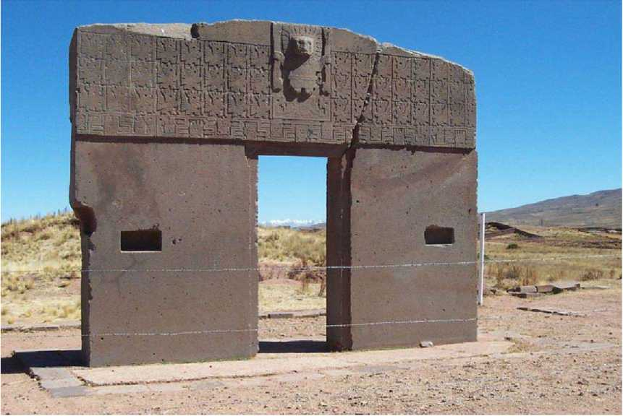
FIG. 107

Probabil a servit unui scop astronomic şi fără îndoială unuia calendaristic, aşa cum imaginile gravate de pe arcadă ne indică; aceste imagini sunt dominate de imaginea cea mai mare, a zeului Viracocha ţinând arma de fulgere care în mod clar îl imită pe Adad/Teshub din Orientul Apropiat (fig. 108 A, B). într-adevăr, în Regatele Pierdute, eu am sugerat că acesta chiar era Adad/Teshub.
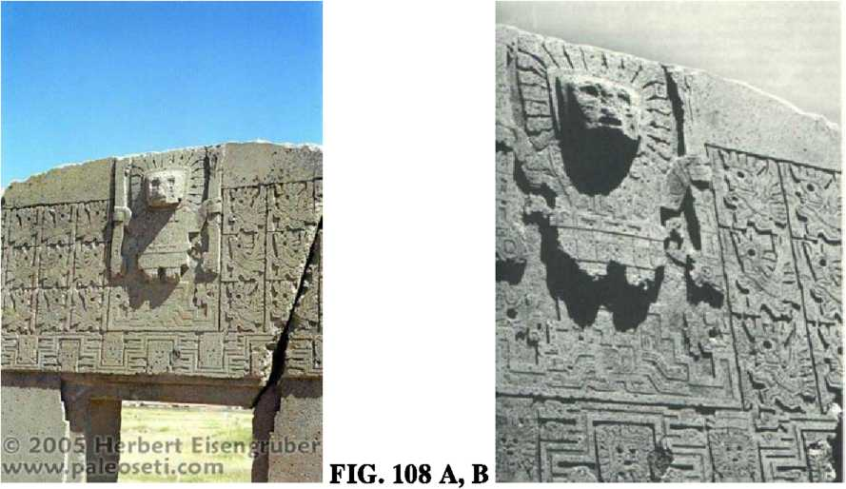

Poarta Soarelui este astfel poziţionată încât formează o unitate de observare astronomică împreună cu a treia structură proeminentă de la Tiwanaku, numită Kalasasaya. Aceasta e o mare structură rectangulară cu o curte centrală adâncită şi e înconjurată de stâlpi de piatră. Sugestia lui Posnanski că această structură ar fi servit drept observator a fost confirmată de exploratorii ce au urmat; concluzia lui, bazată pe indicaţiile de arheoastronomie ale lui Sir Norman Lockyer, (că aliniamentele astronomice ale construcţiei Kalasasaya arată că ea a fost construită cu mii de ani înainte de Incaşi) a fost atât de incredibilă încât instituţiile de astronomie germane au trimis echpe de oameni de ştiinţă să verifice la faţa locului. Raportul lor, ca şi verificările ulterioare adiţionale (vezi jurnalul ştiinţific Baesseler Archiv, volumul 14) au afirmat că orientarea Kalasasaya se potriveşte fără nici un dubiu cu înclinarea Pământului fie din anul 10000 î.e.n., fie din anul 4000 î.e.n.
Oricare dintre aceste date, am scris în Regatele Pierdute, mie îmi convine—cea timpurie curând după Potop, când operaţiunile de obţinere a aurului au început aici, sau cealaltă, mai târziu, când Anu a venit în vizită; ambele date se potrivesc cu activităţile Anunnakilor de aici, iar dovada prezenţei zeilor Enliliţi se află pretutindeni.
Cercetările arheologice, geologice şi mineralogice din acest loc şi din zonă au confirmat că Tiwanaku a servit şi ca un centru metalurgic.
Bazat pe diversele descoperiri şi pe imaginile de pe Poarta Soarelui şi pe similarităţile lor cu reprezentările din siturile antice hitite din Turcia, eu am sugerat că operaţiunile de obţinere a aurului (şi a cositorului!) erau aici supravegheate de Ishkur/Adad, fiul cel mic al lui Enlil.
Domeniul său din Lumea Veche era Anatolia, unde el era venerat de hitiţi ca Teshub, „zeul vremii“ al cărui simbol era toiagul fulgerului; un astfel de simbol uriaş, tăiat în mod enigmatic pe o pantă abruptă de munte (fîg. 109) poate fi văzut din aer sau din largul
oceanului în Golful Paracas, Peru, un port natural la poalele dealului unde se află Tiwanaku (fig. HO).
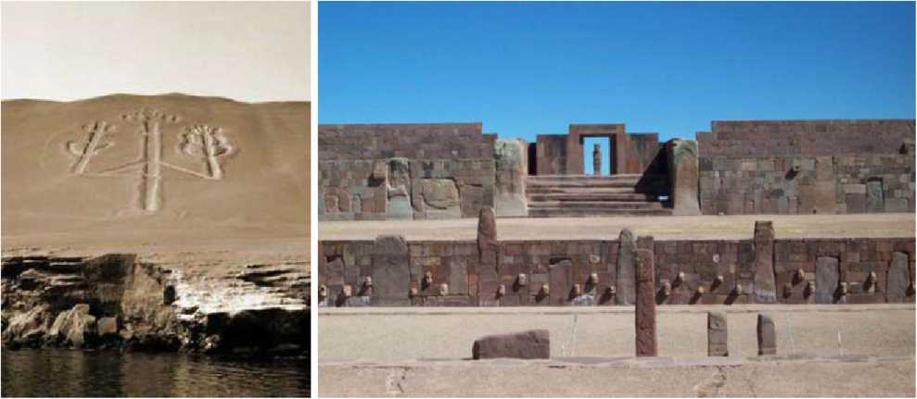
FIG. 109
FIG, 110
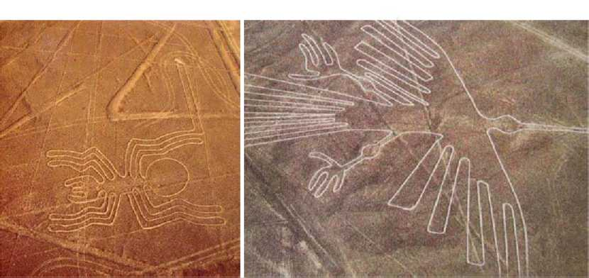
Supranumit Candelabrul, simbolul are 420 de picioare lungime şi 240 lăţime, iar liniile lui, care fiecare are o grosime de 5 până la 15 picioare, au fost gravate în roca dură la o adâncime de cca 2 picioare—şi nimeni nu ştie de către cine sau când sau cum, decât dacă a fost însuşi Adad care voia să-şi afirme prezenţa.
La nord de golf, înăuntrul deşertului dintre râurile Ingenio şi Nazca, exploratorii au găsit una dintre cele mai ameţitoare ghicitori ale antichităţii, aşa numitele Linii de la Nazca. Numite de unii „cele mai mari opere de artă ale lumii“, o suprafaţă vastă (cca 200 de mile pătrate!) care se întinde la est de pampa (deşertul plat) către munţii neregulaţi a fost folosit de „cineva“ ca o pânză pentru a desena pe ea imagini „zgâriate“—desenele sunt atât de întinse încât n-au nici un sens de la nivelul solului—dar când sunt văzute din aer, ele reprezintă clar animale şi păsări cunoscute şi imaginare (fig. 111 A, B).
FIG. 111 A, B
Desenele au fost făcute prin înlăturarea stratului de sol de la suprafaţă până la o adâncime de câţiva inchi, şi au fost executate cu o linie continuă care se arcuieşte şi se răsuceşte fără să intersecteze desenul executat deja. Oricine a zburat peste acea regiune (există avioane mici la dispoziţia turiştilor aici) în mod invariabil a ajuns la concluzia că „cineva“ într-un aparat de zbor a folosit un dispozitiv de spargere a solului ca să mâzgălească pe solul de dedesubt.
în mod direct relevant pentru subiectul Plecării, în orice caz, este un rol şi mai ameţitor al Liniilor de la Nazca (fig. 112 A, B)—ele sunt de fapt „linii“ care arată ca nişte imense piste de decolare.
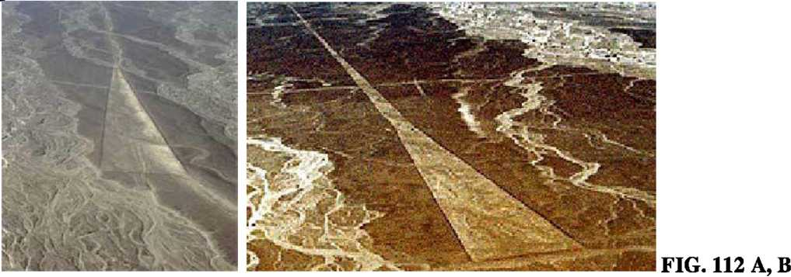

Drepte fără greşeală, aceste întinderi netede—uneori înguste, alteori largi, uneori scurte, alteori lungi—merg drept peste dealuri şi văi, indiferent de forma tereului. Ele sunt în jur de 740 de „linii“ drepte, uneori combinate cu trapezoide triunghiulare.
Ele se intersectează în mod frecvent fără noimă sau motiv, uneori trecând peste desenele de animale, arătând astfel că au fost făcute în vremuri diferite (ñg. 113).
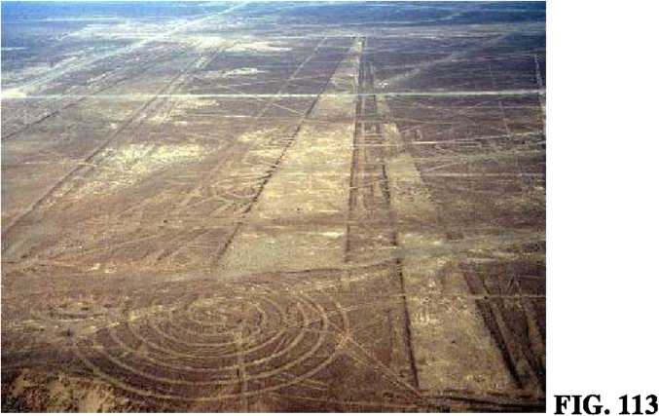

Diverse încercări de a rezolva misterul Liniilor, inclusiv cele făcute târziu de Maria Reiche, care şi-a făcut din asta proiectul ei de viaţă lungă, au eşuat de fiecare dată când s-a căutat o explicaţie în termeni de „a fost făcut de nativii Peruvieni“—popoarele „culturii Nazca“ sau o „civilizaţie Paraeas“ şi altele la fel.
Studiile (inclusiv unele făcute de National Geographic Society) care au avut ca ţintă orientări astronomice nedescoperite pentru linii—aliniamente cu solstiţiile, echinocţiile, steaua asta sau aia—n-au dus nicăieri.
Pentru cei care au exclus o soluţie gen „Astronauţii Antici“, enigma rămâne nerezolvată (fig. 114A,B,C).
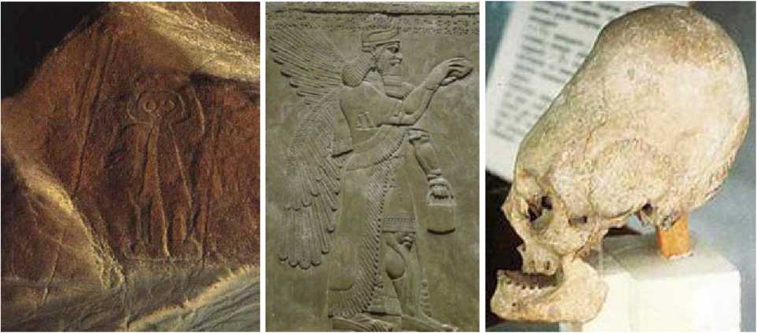
FIG. 114 A, B, C
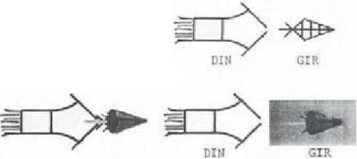
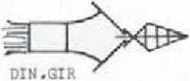
Deşi liniile largi arată ca nişte piste de aeroport, pe care roţile aparatelor de zbor să ruleze ca să decoleze (sau să aterizeze), nu acesta este cazul aici, dacă ar fi şi numai pentru că „liniile“ nu sunt la un nivel orizontal—ele merg drept peste teren inegal, ignorând dealurile, prăpăstiile şi viroagele. într-adevăr, în loc să fie acolo ca să faciliteze decolarea, mai degrabă par să fie rezultatul decolărilor navelor care lăsau în urma lor „linii“ create de evacuările motoarelor. Că navetele, „camerele cereşti“ ale Anunnakilor emiteau astfel de evacuări este indicat de pictograma Sumeriană (citită DIN.GIR) pentru zeii spaţiului (fig. 115).
FIG. 115

Aceasta este, sugerez eu, soluţia pentru acest puzzle al „Liniilor de la Nazca“: Nazca a fost ultimul spaţioport al Anunnakilor.
El a fost folosit când cel din Sinai a fost distrus, şi apoi l-au folosit pentru Plecarea finală. Nu există texte ale martorilor oculari privind vehicule aeriene sau zboruri la Nazca; există, după cum am arătat, texte din Harran şi Babilon privind Zboruri care au folosit indubitabil Locul de Aterizare din Liban. Raportările celor care au văzut aceste zboruri la plecare şi navele Anunnaki includ mărturia Profetului Ezekiel şi inscripţiile lui Adda-Gupi şi Nabuna’id.

Concluzia inevitabilă trebuie să fie aceea că cel târziu de la 610 î.e.n. până la 560 î.e.n., Anunnaki au părăsit în mod metodic PământuL
Unde s-au dus ei când s-au ridict de pe pământ? Trebuia să fie, bineînţeles, un loc din care Sin să se poată întoarce relativ repede odată ce s-a răzgândit Locul era vechea şi buna Staţie Intermediară de pe Marte, de pe care navele spaţiale de lungă distanţă plecau în viteză să intercepteze şi să aterizeze pe Nibiru care orbita.
După cum este detaliat în A Douăsprezecea Planetă, cunoştinţele sumerienilor despre sistemul nostru solar includeau referiri la folosirea lui Marte de către Anunnaki ca Staţie Intermediară. Este evidenţiat de reprezentarea remarcabilă de pe un cilindru-sigiliu de acum 4500 de ani, aflat azi la Muzeul Ermitaj din St. Petesburg, Rusia (fîg. 116) care arată un astronaut pe Marte (a şasea planetă) comunicând cu altul de pe Pământ (a şaptea planetă, numărând din afară), cu o navă spaţială în cerurile dintre ei.
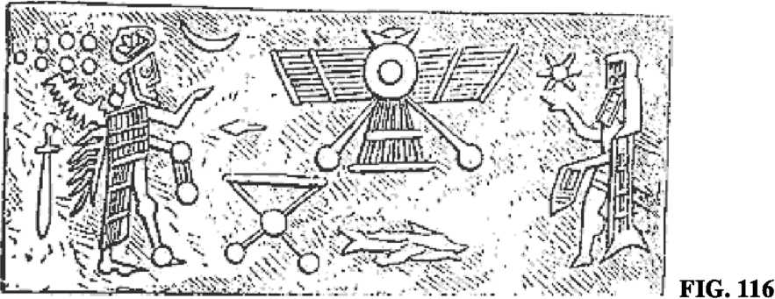

Beneficiind de pe urma gravitaţiei reduse de pe Marte comparativ cu cea a Pământului, Anunnaki au găsit mai uşor şi mai logic ca întâi să se transporte ei înşişi şi încărcăturile lor în navete de la Pământ la Marte, şi apoi să facă transferul pentru a ajunge pe Nibiru (şi vice versa).
în 1976, când toate acestea au fost pentru prima dată prezentate în A Douăsprezecea Planetă' Marte era considerată încă a fi fără aer, fără apă, fără viaţă, o planetă ostilă, iar
sugestia că o bază spaţială a existat odată acolo a fost considerată de cercetătorii consacraţi încă şi mai deplasată decât noţiunea de „Astronauţi Antici“. La vremea când Geneza Revizuită a fost publicată în 1990, existau destule descoperiri ale NASA şi fotografii de pe Marte ca să se umple un capitol întreg intitulat „O Bază Spaţială pe Marte“.
Dovada a arătat că Marte a avut cândva apă, şi includea fotografii de structuri cu ziduri, drumuri, ca un fel de punct central aşezate şi faimosul Chip (fîg. 117 A, B).
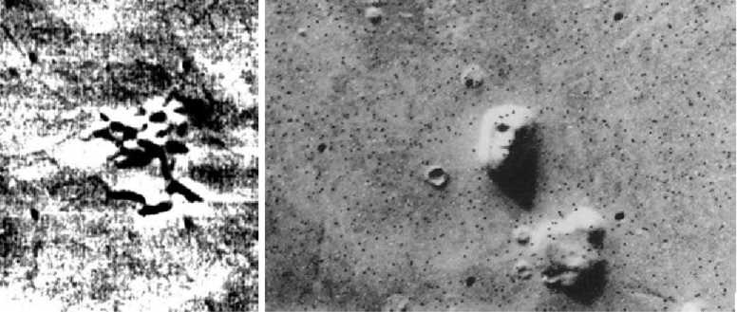
FIG. 117 A, B
Atât SUA cât şi Uniunea Sovietică (acum Rusia) au făcut mari eforturi să ajungă şi să exploreze Marte cu navete fără oameni; spre deosebire de alte încercări spaţiale, misiunile pe Marte—de atunci dezvoltate şi de Uniunea Europeană—au avut o neobişnuită, deranjantă şi de neînţeles rată mare de eşec, inclusiv dispariţii inexplicabile şi năucitoare ale navetelor spaţiale. Dar datorită eforturilor persistente, destule navete fără oameni au reuşit să ajungă şi să exploreze Marte în ultimii 20 de ani, aşa încât până acum jurnalele ştiinţifice s-au umplut cu rapoarte, studii şi fotografii ce anunţă că Marte avea o atmosferă sesizabilă (fig. 118) şi că acum are intr-adevăr o atmosferă subţire; că odată avea râuri, lacuri şi oceane şi încă are apă, în unele locuri chiar sub suprafaţă şi în anumite locuri chiar vizibilă, ca mici lacuri îngheţate—după cum combinaţia de titluri din ziare o arată (fig. 119).
Ntw Lnytfl vf ElidrnceSusEţcti Man UuJ Wulrr
FIG. 118
A Wetter. Younger _{u} . Marş Enriirging
Jarten Ifetwworiis
An Early, Mudrfy Man ’
Jurf Rtghl for _{Ull}. =~r ™ of Andent R* In May Sifitch Mint Bălmy pjm
d Glasers on Mars ; ţi,,„ c Precipitation at
Clays in lhe history of Mats rjjinriiFindMimtEninM~ •*•*•'*.“ '?Ku Man W<m Onţr Hint »u U'ntrr
în 2005, Marş Rovers a NASA a trimis dovezi chimice şi fotografii care susţineau aceste concluzii; împreună cu unele dintre uimitoarele fotografii ale lui Rovers care arătau
FIG 119
ruine structurale—ca un zid acoperit de nisip cu colţuri distincte în unghi drept (fig. 120)— ele ar trebui să fíe de ajuns aici ca să arătăm punctul nostru de vedere: Marte ar putea servi, şi a servit, ca Staţie Intermediară pentru Anunnaki
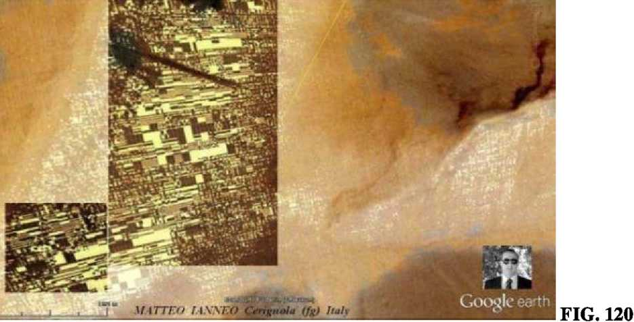
Era prima alegere ca destinaţie pentru zeii ce plecau, aşa cum e confirmat de relativ rapida întoarcere a lui Sin. Cine a mai plecat, cine a rămas în urmă, cine s-ar putea întoarce?

în mod surprinzător, unele din răspunsuri vin şi ele tot de pe Marte.
14.

SFÂRŞITUL ZILELOR
Memoria omenirii despre evenimentele decisive din trecutul ei—„legende“ sau „mituri“ cum le consideră majoritatea istoricilor—include povestiri considerate „universale“ în sensul că ele au făcut parte din moştenirea culturală sau religioasă a oamenilor de pe tot Pământul. Poveştile despre Primul Cuplu Uman, despre Potop, sau despre zei care au venit din ceruri aparţin acestei categorii. După cum fac parte şi poveştile despre plecarea zeilor înapoi în ceruri.
De un interes particular pentru noi sunt asemenea memorii colective ale popoarelor din ţinuturile de unde aceste plecări au avut loc efectiv. Am acopeit deja dovezile din Orientul Apropiat antic; dar dovezi vin şi din Americi, iar acestea se referă atât la zeii Enliliţi, cât şi la zeii Enkiiţi.
în America de Sud, zeitatea dominantă era numită Viracocha („Creatorul a Toate“).
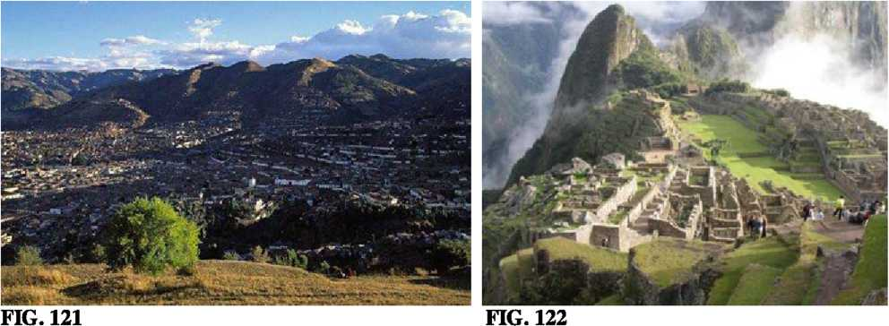
Nativii Aymara din An zi spun despre el că locuinţa lui era în Tiwanaku şi că el a dat primelor două cupluri frate-soră o baghetă de aur cu care să găsească locul potrivit pentru a întemeia Cuzco (în final, capitala Incaşă - fig. 121), locul pentru observatorul din Machu Picchu (fig. 122) şi alte locuri sacre.
Şi apoi, după ce a făcut toate acestea, el a plecat. Marele plan care simula un ziggurat pătrat cu colţurile orientate înspre punctele cardinale, pe vremea aceea marca direcţia plecării lui finale. Noi l-am identificat pe zeul din Tiwanaku ca fiind Teshub/Adad din panteonul hitit/sumerian, fiul cel mai mic al lui Enlil.
în Mezoamerica, cel care a dat oamenilor civilizaţia a fost „Şarpele înaripat“ Quetzalcoatl (fig. 123 A, B).
Noi l-am identificat pe fiul lui Enki, Thoth din panteonul egiptean (Ningishzidda la sumerieni) ca fiind cel care. în 3113 î.e.n., şi-a adus adepţii africani ca să întemeieze civilizaţia din America Centrală.
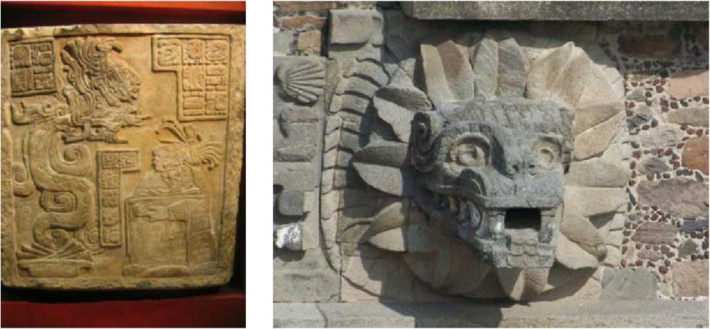
FIG. 123 A, B
Deşi momentul plecării lui n-a fost specificat, trebuie să coincidă cu dispariţia protejaţilor săi africani, olmecii, şi apariţia simultană a nativilor Maya—la cea 600/500 î.e.n. Legenda dominantă în Mezoamerica era promisiunea lui, la plecare, de a se reîntoarce—la aniversarea Numărului său Secret, 52.
Şi s-a întâmplat, pe la mijlocul primului mileniu î.e.n., în toate părţile lumii, una după alta, că Omenirea s-a trezit fără zeii cei îndelung veneraţi; şi nu după mult timp, întrebarea (care a fost pusă şi de cititori mei) a început să preocupe Omenirea: Se vor întoarce ei?
Ca o familie abandonată subit de tatăl ei, Omenirea s-a agăţat de speranţa întoarcerii; apoi, ca un orfan ce are nevoie de ajutor, Omenirea a început să caute un Salvator. Promisiunile Profeţilor sigur se vor întâmpla—la Sfârşitul Zilelor.
La apogeul prezenţei lor, Anunnaki numărau 600 pe Pământ plus încă 300 de Igigi la baza de pe Marte. Numărul lor a scăzut după Potop şi în mod special după vizita lui Anu din 4000 î.e.n. Dintre zeii numiţi în textele sumeriene timpurii şi în lungile Liste ale Zeilor, puţini au rămas pe măsură ce mileniile au trecut. Cei mai mulţi s-au întors pe planeta natală; alţii—în ciuda obişnuitei lor „imortalităţi“—au murit pe Pământ. Putem să-i menţionăm pe învinşii Zu (Anzu) şi Seth, pe Osiris care a fost dezmembrat, pe Dumuzi care s-a înecat, pe Bau, afectată de norul nuclear. Plecările zeilor Anunnaki pe când întoarcerea lui Nibiru se întrezărea, au fost finalul dramatic.
Vremurile glorioase când zeii locuiau în incintele sacre din oraşele oamenilor, când un faraon pretindea că un zeu mergea laolaltă cu el în carul de luptă, când un rege asirian se lăuda cu ajutorul primit din ceruri, erau sfârşite şi duse demult.
Chiar în zilele Profetului Ieremia (626-586 î.e.n.), naţiunile ce înconjurau ludea erau batjocorite pentru că venerau nu un „zeu viu“ ci idoli făcuţi de meşteşugari din piatră, lemn şi metal—zei care trebuiau căraţi, căci nu puteau merge.
O dată plecarea finală petrecută, care dintre marii zei Anunnaki au rămas pe Pământ? Dacă e să ne luăm după cine a fost menţionat în textele şi inscripţiile din perioada ce a urmat, putem fi siguri doar de Marduk şi Nabu dintre Enkiiţi; iar dintre Enliliţi, Nannar/Sin, soţia lui, Ningal/Nikkal şi ajutorul lui, Nusku, şi probabil şi Ishtar. De fiecare parte a marii împărţiri religioase, acum exista doar un singur Mare Zeu al Cerului şi Pământului: Marduk pentru Enkiiţi, Nannar/Sin pentru Enliliţi.
Povestea ultimului rege al Babiloniei a reflectat noile circumstanţe. El a fost ales de către Sin în centrul lui de cult din Harran—dar el avea nevoie de consimţământul şi binecuvântarea lui Marduk în Babilon, şi de confirmarea cerească prin apariţia planetei lui Marduk; iar el a purtat numele de Nabu-Na’id. Acest divin co-regnum ar fi putut fi o încercare de Monoteism Dual (dacă e să creăm o expresie pentru aceasta); dar consecinţa lui neintenţionată a fost plantarea seminţelor Islamismului
Mărturiile istorice arată că nici zeii nici oamenii nu erau fericiţi cu aceste aranjamente. Sin, al cărui templu din Harran fusese restaurat, a cerut ca şi marele lui templu ziggurat din Ur să fie reconstruit şi să devină centrul de cult; iar în Babilon, preoţii lui Marduk s-au răsculat.
O tăbliţă aflată acum în British Museum este inscripţionată cu un text pe care cercetătorii l-au intitulat Nabunaid şi preoţimea din Babilon. El conţine o listă cu acuzaţii făcute de preoţii din Babilon împotriva lui Nabunaid. Acuzaţiile merg de la probleme civile („legea şi ordinea nu sunt asigurate de el“), neglijarea economiei („fermierii sunt corupţi“, „drumurile comerciale sunt blocate“), şi lipsa siguranţei publice („nobilii sunt ucişi“), până la acuzaţii mult mai serioase: sacrilegii religioase—
El a sculptat o imagine a unui zeu pe care nimeni nu l-a văzut până acum în ţară.
El a pus această imagine în templu, a ridicat-o pe un piedestal,
El a numit-o cu numele lui Nannar, cu lapis-lazuli el a împodobit-o,
a încoronat-o cu o tiară în formă de lună în eclipsă,
a făcut pentru mâna ei gesturile unui demon.
Era, continuă acuzaţia, o statuie ciudată a unei zeităţi ce nu mai fusese văzută până atunci, „cu părul ajungând până la piedestal“. Era atât de neobişnuită şi de nemaipomenită, scriau preoţii, încât chiar Enki şi Ninmah (care ajunseseră să creeze himere ciudate când au încercat să creeze Omul) „n-ar fi putut s-o conceapă“; era atât de ciudată încât „nici măcar învăţatul Adapa“—un simbol al cunoaşterii umane de cel mai înalt nivel—„n-ar fi putut s-o numească“.
Ca să înrăutăţească lucrurile, două fiare ciudate fuseseră sculptate ca gardieni ai zeului—unul, „un Demon al Potopului“ iar celălalt un taur sălbatic; apoi regele a luat această
A
abominaţie şi a pus-o în templul Esagil al lui Marduk. încă şi mai ofensator a fost anunţul lui Nabunaid că de acum înainte festivalul Akitu, în timpul căruia moartea iminentă, reînvierea, exilul şi triumful final al lui Marduk erau rememorate, nu va mai fi celebrat.
Declarând că „zeul protector al lui Nabunaid îi devenise ostil acestuia“ şi că „fostul favorit al zeilor era acum sortit nenorocirii“, preoţii din Babilon l-au forţat pe Nabunaid să părăsească Babilonul şi să plece în exil „într-o regiune îndepărtată“. Este un fapt istoric că Nabunaid a părăsit într-adevăr Babilonul şi l-a numit regent pe fiul său, Bel-Shar-Uzur— Belshazzar din Cartea lui Daniel din Biblie.
„Regiunea îndepărtată“ în care Nabunaid a plecat de bună-voie în exil era Arabia. După cum numeroase inscripţii atestă, anturajul lui includea evrei din rândul iudeilor exilaţi în regiunea Harran. Principala lui bază era într-un loc numit Teima, un centru de caravane în ceea ce azi este Arabia Saudită de nord-vest, loc care este menţionat de câteva ori în Biblie. (Excavaţiile recente au descoperit tăbliţe cuneiforme ce atestă şederea lui Nabunaid aici). El a întemeiat alte încă şase aşezări pentru adepţii lui; cinci dintre oraşe sunt enumerate—o mie de ani mai târziu—de scriitorii arabi ca fiind oraşe evreieşti. Unul dintre ele era Medina, oraşul unde Mohammed a pus bazele islamismului
„Aspectul evreiesc“ din povestea lui Nabunaid a fost întărit de faptul că un fragment al manuscriselor de la Marea Moartă, găsite la Qumran pe ţărmurile Mării Moarte, îl menţionează pe Nabunaid şi afirmă că el suferea în Teima de o „neplăcută boală de piele“ care i-a fost vindecată doar după ce „un evreu i-a spus să-l onoreze pe Zeul Cel mai Mare“. Toate acestea duc la speculaţia că Nabunaid plănuia Monoteismul; dar pentru el Zeul Cel mai Mare nu era Yahwe al iudeilor, ci binefăcătorul său Nannar/Sin, zeul Lunii, al cărui simbol de lună nouă (semilună) a fost adoptat de Islam; şi nu prea există îndoială că rădăcinile lui duc înapoi la şederea lui Nabunaid în Arabia.
Poziţia lui Sin scăzuse, potrivit înregistrărilor mesopotamiene de după Nabunaid. Texte descoperite la Ugarit, un sit „canaanit“ de pe coasta Mediteranei din Siria, acum numit Ras Shamra, îl descriu pe zeul Lunii ca retras, cu soţia lui, într-o oază de la confluenţa a două întinderi mari de apă, „aproape de despicătura dintre cele două mări“. întrebându-mă întotdeauna de ce peninsula Sinai a fost numită în onoarea lui Sin iar principala ei răscruce de drumuri în onoarea soţiei lui, Nikkal (locul este încă numit, în arabă, Nakhl), eu am presupus că acest cuplu, la bătrâneţe, s-a retras undeva pe ţărmurile Mării Roşii şi ale Golfului Eilat.
Textele Ugaritice îl numesc pe zeul Lunii El—pur şi simplu „Zeul“, un precursor al islamicului Allah; iar simbolul lui—semiluna—încoronează fiecare moscheie musulmană. Şi, aşa cum tradiţiile cer, moscheile sunt flancate, până în ziua de azi, de minarete care simulează rachete în mai multe trepte, gata de a fi lansate (fig. 124).
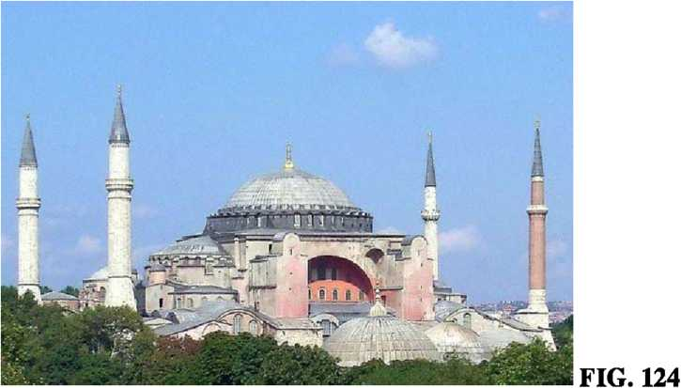

Ultimul capitol din epopeea lui Nabunaid a fost legat de apariţia pe scena lumii antice a Perşilor—un nume dat unui amestec de popoare şi state de pe platoul iranian care includea vechile state sumeriene Anshan şi Elam şi ţinutul mai târziilor Mezi (care au avut o contribuţie la dispariţia Asiriei).
Era în secolul al şaselea î.e.n. când un trib numit Achaemean de către istoricii greci care au înregistrat faptele lor, a apărut din extremitatea nordică a acestor teritorii, a preluat controlul şi le-a unificat intr-un nou şi puternic imperiu.
Deşi consideraţi ca rasă Jndo-Europeni“, numele lor tribal se trăgea din acela al strămoşului lor Hakham-Anish, care însemna „Om înţelept“ în ebraica semitică—un fapt pe care unii îl atribuie influenţei exilului Evreilor din cele Zece Triburi care fuseseră relocaţi în acea regiune de către asirieni. Din punct de vedere religios, perşii Akhaemeani se pare că au adoptat un panteon sumeriano - akkadian, asemănător cu versiunea lui hurriano -mitanniană, care a fost un pas spre panteonul Indo-Aryan cel din Vedele Sanscrite—un amestec care a fost simplificat comod prin afirmaţia lor că ei credeau în Zeul Cel Mai Mare pe care îl numeau Ahura-Mazda („Adevăr şi Lumină“).
în 560 î.e.n„ regele Achaemean a murit si fiul lui, Kurash i-a urmat pe tron şi şi-a pus amprenta pe evenimentele istorice care au urmat. Noi îl numin Cyrus; Biblia îl numeşte Koresh şi îl consideră trimisul lui Yahwe pentru a cuceri Babilonul, să-l răstoarne pe regele lui şi să reconstruiască Templul distrus din Ierusalim. „Deşi tu nu Mă cunoşti, Eu, Yahwe, Zeul lui Israel, sunt cel care te-a chemat pe nume...care te va ajuta deşi tu nu mă recunoşti“, afirmă Zeul biblic prin Profetul Isaiah (44:28 la 45:1-4).
Acest sfârşit al domniei Babilonului a fost în mod dramatic prevăzut în Cartea lui Daniel Unul dintre iudeii exilaţi aduşi la Babilon, Daniel slujea la curtea regelui Belshazzar din Babilon când, în timpul unui banchet regal, o mână plutitoare a apărut şi a scris pe perete MENE MENE TEKEL UP-HARSIN. Uluit şi buimăcit, regele i-a chemat pe vrăjitori şi pe profeţi să descifreze inscripţia, dar nimeni n-a fost în stare. Ca o ultimă soluţie, Daniel exilatul a fost chemat, iar el i-a spus regelui înţelesul inscripţiei: Zeul a cântărit Babilonul şi pe regele lui şi, şăsindu-i lipsă, le-a numărat zilele; ei îşi vor întâlni sfârşitul de mâna perşilor.
In 539 î.e.n. Cvrus a trecut Râul Tigru pe teritoriul babilonian, a avansat către Sippar unde l-a interceptat pe Nabunaid care se grăbea înapoi şi apoi—pretinzând că însuşi Marduk îl invitase acolo—a intrat în Babilon fără luptă. întâmpinat bine de preoţii care-1 considerau salvatorul lor de ereticul Nabunaid şi de fiul lui cel antipatic, Cyrus „a apucat mâinile lui Marduk“ ca semn de omagiu faţă de zeu (fîg. 125).
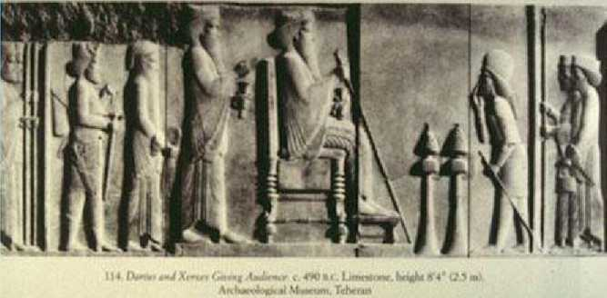

FIG. 125
Dar în acelaşi timp, într-una din primele lui proclamaţii, a anulat exilul iudeilor, a permis reconstruirea Templului din Ierusalim şi a poruncit restituirea obiectelor de ritual din Templu care fuseseră prădate de Nebuchadnezzar.
Exilaţii reîntorşi, sub conducerea lui Ezra şi Nehemiah, au terminat de construit Templul—de atunci înainte cunoscut ca Al Doilea Templu—în 516 î.e.n.—exact aşa cum fusese profeţit de Ieremia, la şaptezeci de ani de la distrugerea Primului Templu. Biblia l-a considerat pe Cyrus ca pe un instrument al planurilor Zeului, un „uns al lui Yahwe“; istoricii cred că Cyrus a proclamat o amnistie religioasă generală care permitea fiecărui om să venereze pe cine voia. Cât despre ce credinţă avea Cyrus însuşi, dacă e să judecăm după monumentul pe care şi l-a ridicat, se pare că se considera un Heruvim înaripat.
Cyrus—unii istorici ataşează epitetul „cel mare“ la numele lui—a consolidat într-un vast imperiu Persan toate ţinuturile care odată erau Sumer şi Akkad, Mari şi Mittani, Hatti şi Elam, Babilonia şi Asiria; a rămas în sarcina fiului său Cambyses (530-522 î.e.n.) să extindă imperiul şi în Egipt. Egiptul tocmai îşi revenea după o perioadă de derută pe care unii o consideră A Treia Perioadă Intermediară, în timpul căreia el fusese dezbinat, şi-a schimbat capitala de câteva ori, a fost condus de invadatori din Nubia, sau n-a avut deloc autoritate centrală. Egiptul era în derută şi din punct de vedere religios, preoţii lui nesiguri pe cine să venereze, într-atât încât cultul principal era acela al zeului cel mort Osiris, zeitatea conducătoare o femeie, Neith, al cărei titlu era Mama Zeului, iar principalul „obiect de cult“ era un taur, Taurul sacru Apis, pentru care se ţineau funeralii elaborate. Nici Cambyses, la fel ca tatăl său, nu era un fanatic religios, şi a lăsat oamenii să venereze pe cine voiau; chiar şi el (potrivit unei stelae inscripţionată, acum în muzeul Vaticanului) a învăţat secretele venerării lui Neith şi a participat la funeraliile ceremoniale ale taurului Apis.
Aceste politici religioase de laissez faire au adus perşilor pacea în imperiul lor, dar nu pentru totdeauna. Frământări, răscoale şi rebeliuni izbucneau mereu aproape peste tot. Foarte supărătoare deveneau legăturile comerciale, culturale şi religioase dintre Egipt şi Grecia. (Multe informaţii despre asta vin de la istoricul grec Herodot, care a scris mult despre Egipt după vizita lui aici, în cca 460 î.e.n., an ce coincide cu începutul „epocii de aur“ a Greciei). Perşii nu puteau fi mulţumiţi de aceste legături, mai ales pentru că mercenarii greci participau la revoltele locale. O grijă deosebită era acordată şi provinciilor din Asia Minor (azi Turcia), la graniţa vestică unde Asia şi perşii se întâlneau cu Europa şi cu grecii. Aici, coloniştii greci reînviau şi întăreau vechile aşezări; perşii, de partea lor, socoteau să-i contracareze pe europenii cei supărători capturând insulele greceşti din apropiere.
Tensiunile în creştere au erupt într-o stare deschisă de război când perşii au invadat Grecia continentală şi au fost învinşi la Marathon în 490 î.e.n. O invazie persană dinspre mare a fost respinsă de greci în strâmtoarea de la Salamina un deceniu mai târziu, dar hărţuielile şi luptele pentru controlul Asiei Minor au continuat încă un secol, chiar dacă în Persia regii se succedau cu repeziciune iar în Grecia atenienii, spartanii şi macedonenii luptau unii cu alţii pentru supremaţie.
In aceste duble încleştări—una între grecii de pe continent, cealaltă cu perşii— susţinerea coloniştilor greci din Asia Minor era foarte importanta. Nici nu câştigaseră macedonenii bine supremaţia asupra părţii continentale, că regele lor, Filip n, a trimis un corp de armată peste Strâmtoarea Hellespont (astăzi Dardanele) ca să asigure loialitatea aşezărilor greceşti. în 334 î.e.n,, succesorul lui, Alexandru („cel Mare“), conducând o armată de 15.000 de soldaţi, a trecut în Asia prin acelaşi loc şi a lansat un mare război împotriva perşilor.
Victoriile uluitoare ale lui Alexandru şi subjugarea ulterioară a Estului Antic de către dominaţia Vestică (grecească) au fost spuse şi răs-spuse de istorici—începând cu cei care l-au însoţit pe Alexandru—şi nu vor mai fi repetate aici. Ceea ce e necesar să fie descris simt motivele personale pentru incursiunea lui Alexandru în Asia şi Africa.
Căci, în afară de toate motivele geopoMce sau economice pentru marele război greco- persan, exista şi propria căutare personală a lui Alexandru: existau zvonuri persistente la curtea macedoneană că nu Regele Filip, ci un zeu—un zeu egiptean—era tatăl adevărat al lui Alexandru, şi că acesta a venit la regina Olympias, deghizat ca un bărbat Cu un panteon grecesc care provenea de dincolo de Marea Mediterană şi era condus (la fel ca panteonul sumerian condus de doisprezece zei) de doisprezece Olimpieni, şi cu poveşti despre zei („mituri“) care imitau poveştile despre zei ale Orientului Apropiat, apariţia unui asemenea zeu la curtea macedoneană n-a fost considerată o imposibilitate.
Cu toate ticăloşiile de la curte, incluzând o amanta egipteancă a regelui şi conflicte maritale care se rezolvau prin divorţ sau prin crimă, „zvonurile“ au fost crezute—în primul şi cel mai important rând—de însuşi Alexandru.
O vizită a lui Alexandru la oracolul din Delphi ca să afle dacă e într-adevăr fiul unui zeu şi deci nemuritor n-a făcut decât să intensifice misterul; el a fost sfătuit să caute un răspuns intr-un loc sacru din Egipt. Astfel, de îndată ce perşii au fost învinşi în prima bătălie, Alexandru, în loc să-i urmărească, şi-a lăsat cea mai mare parte a armatei şi a zorit către oaza Siwa din Egipt. Aici preoţii l-au asigurat că era într-adevăr un semi-zeu, fiul zeului- berbec Amon. Ca să sărbătorească, Alexandru a bătut monezi de argint care-1 înfăţişau cu coarne de berbec (fig. 126 A, B).
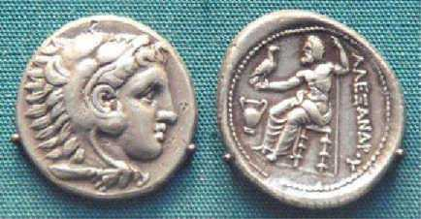
FIG. 126 A, B
Dar cum rămânea cu imortalitatea? în timp ce cursul războiului reluat şi cuceririle lui Alexandru au fost documentate de istoricul campaniilor sale, Callisthenes, şi de alţi istorici, campania lui personală în căutarea Nemuririi este cunoscută în cea mai mare parte din surse considerate a fi pseudo-Callisthenes, sau „poveştile romanţate ale lui Alexandru“, care înfrumuseţează faptele prin legendă.
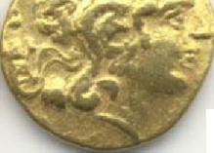

După cum am detaliat în Trepte către Cer, preoţii egipteni l-au îndreptat pe Alexandru din Siwa la Teba. Aici, pe ţărmul de vest al Râului Nil, el a putut să vadă în templul funerar construit de Hatshepsut inscripţia care atesta că ea era fiica zeului Amon care a venit la mama ei deghizat în soţul ei regal—exact ca în povestea despre conceperea lui Alexandru ca semizeu. în marele templu al lui Ra-Amon din Teba, în Sfinţia Sfinţiilor, Alexandru a fost încoronat ca Faraon. Apoi, urmând indicaţiile primite în Siwa, el a pătruns în tunelele subterane din peninsula Sinai, şi în final, s-a dus acolo unde era Amon-Ra, alias Marduk—în Babilon. Reluând luptele cu perşii, Alexandru a ajuns la Babilon în 331 î.e.n. şi a intrat în oraş conducându-şi carul de luptă.
în incinta sacră el s-a grăbit către templul ziggurat Esagil ca să apuce mâna lui Marduk cum făcuseră şi cuceritorii dinaintea lui. Dar marele zeu era mort.
Potrivit pseudo-surselor, Alexandru l-a văzut pe zeu întins într-un sicriu de aur, trupul lui fiind scufundat (sau prezervat) în uleiuri speciale. Adevăr sau nu, faptele sunt următoarele: Marduk nu mai era în viaţă, iar zigguratul Esagil era, fără excepţie, descris ca fiind mormântul său de către istoricii consacraţi care au urmat.
Potrivit lui Diodorus din Sicilia (primul secol î.e.n.), a cărui lucrare Bibliotheca histórica este recunoscută ca fiind compilată din surse verificate şi demne de încredere, „învăţaţii numiţi Chaldeeni, care îşi câştigaseră o mare reputaţie în astrologie şi care erau obişnuiţi să prezică evenimentele viitoare printr-o metodă bazată pe observaţii seculare,“ l-au avertizat pe Alexandru că o să moară în Babilon, dar „ar putea să scape de pericol dacă ar reconstrui mormântul lui Belus care fusese dărâmat de perşi“ (Cartea XVII, 112.1). Intrând în oraş cu orice risc, Alexandru n-a avut nici timpul nici forţa de muncă pentru a face reparaţiile şi, într-adevăr, a murit în Babilon în 323 î.e.n.
A
In primul secol î.e.n. istoricul-geograf Strabon, care se născuse într-un oraş grecesc din Asia Minor, descria Babilonul în faimoasa lui Geographia—dimensiunea lui măreaţă, „grădinile suspendate“ care erau una din cele Şapte Minuni ale Lumii, clădirile lui înalte construite din cărămizi arse şi aşa mai departe, şi spunea astfel în secţiunea 16.1.5 (sublinierea ne aparţine):

Aici se află şi mormântul lui Belus, acum în ruină,
Dărâmat fiind de Xerxes, după cum se spune.
Era o piramidă în formă dreptunghiulară din cărămizi arse,
Nu doar de înălţimea unei arene fiind,
Ci având şi laturile de lungimea unei arene.
Alexandru intenţiona să repare această piramidă;
Dar ar fi fost o sarcină uriaşă
Şi ar fi necesitat o perioadă lungă de timp,
Aşa că el n-a putut să termine ceea ce îşi propusese.
Potrivit acestei surse, mormântul lui 5e//Marduk fusese distrus de Xerxes, care a fost regele Persiei (şi conducătorul Babilonului) din 486 până în 465 î.e.n. Strabon, în Cartea 5, afirmase mai devreme că Belus era întins mtr-un sicriu când Xerxes a decis să distrugă
/V
templul, în 482 î.e.n. In consecinţă, Marduk murise nu cu mult înainte (asiriologişti germani de frunte, care s-au întâlnit la Universitatea din Jena în 1922, au ajuns la concluzia că Marduk era deja în mormântul lui în 484 î.e.n.). Fiul lui Marduk, Nabu, s-a evaporat şi el din paginile istoriei cam în acelaşi timp. Şi astfel a ajuns la un final, un final aproape omenesc, epopeea zeilor care au determinat istoria pe planeta Pământ
Faptul că sfârşitul a venit pe când Era Berbecului se termina n-a fost probabil, nici el, o coincidenţă.
Cu moartea lui Marduk şi cu dispariţia lui Nabu, toţi marii zei Anunnaki care odinioară dominau Pământul se duseseră; cu moartea lui Alexandru, semizeii reali sau pretinşi care legau Omenirea de zei se duseseră şi ei. Pentru prima oară de când Adam a fost creat, Omul era fără creatorii lui.
In aceste vremuri triste şi descurajante pentru Omenire, speranţa s-a ivit din Ierusalim.
In mod uimitor, povestea lui Marduk şi soarta lui finală din Babilon fuseseră prezise corect în profeţiile biblice. Am punctat deja că Ieremia, în timp ce prevestea un sfârşit zdrobitor Babilonului, a făcut specificarea că zeul Babilonului, Marduk, era condamnat doar să se „stingă“—să rămână, dar să devină bătrân şi confuz, să se veştejească şi să moară. Nu trebuie să fim surprinşi că aceasta a fost o profeţie care s-a adeverit.
Dar prevăzând Ieremia în mod corect decăderea Asiriei, a Egiptului şi a Babilonului, el a însoţit aceste predicţii de profeţii despre un Zion reconstruit, despre un templu reconstruit şi despre un „sfârşit fericit“ pentru toate naţiile la Sfârşitul Zilelor. Va fi, a spus el, un viitor pe care Zeul l-a planificat „în inima lui“ tot timpul, un secret care va fi dezvăluit Omenirii (23:20) la vremea prestabilită în viitor: „la Sfârşitul Zilelor îl veţi înţelege“ (30:24), şi „la acea vreme, ei vor numi Ierusalimul Tronul lui Yahwe şi toate naţiile se vor aduna aici“ (3:17).
Isaia, în al doilea set al său de profeţii (uneori numite Isaia Al Doilea), identificându-1 pe zeul Babilonului ca pe „Zeul ce se Ascunde“—ceea ce „Amon“ însemna—a prevestit viitorul în aceste cuvinte:
Bel este înfrânt, Nebo este încovoiat,
Idolii lor sunt poveri pentru fiare şi vite...
împreună s-au oprit, s-au plecat,
Neputincioşi a se salva ei înşişi de robie.
ISAIA 46:1-2
Aceste profeţii, ca şi cele ale lui Ieremia, conţin şi promisiunea că Omenirii îi va fi oferit un nou început, o nouă speranţă; că un Timp Mesianic va veni când „lupul va locui cu mielul“. Şi, spunea Profetul, „se va întâmpla la Sfârşitul Zilelor că Muntele Templului lui Yahwe va fi recunoscut ca cel mai important dintre toţi munţii, înălţat deasupra tuturor înălţimilor; şi toate naţiile se vor aduna aici“; atunci va fi vremea cînd naţiile îşi vor face din săbii brăzdare de plug şi din suliţe seceri, nicio naţie nu va mai ridica sabia împotriva altei naţii şi nu vor mai propovădui războiul“ (Isaia 2: 1-4).
Afirmaţia că după necazuri şi suferinţe, după ce popoarele şi naţiile vor fi judecate pentru păcatele şi încălcările lor, o vreme de pace şi dreptate va veni a fost făcută şi de Profeţii timpurii chiar când au prezis Ziua Domnului ca fiind ziua judecăţii. Printre ei era Hosea, care a prevăzut întoarcerea regatului Domnului prin Casa lui David la Sfârşitul Zilelor, şi Micha, care—folosind cuvinte identice cu cele ale lui Isaia—declara că „la Sfârşitul Zilelor se va întâmpla aceasta“. în mod semnificativ, şi Micha considera restaurarea Templului Zeului din Ierusalim şi domnia universală a lui Yahwe prin descendenţii lui David ca o condiţie prealabilă, un „trebuie“ destinat încă de la începuturi, „care vine din vremurile antice, din zilele veşnice“.
A fost astfel o combinaţie de două elemente de bază în aceste predicţii ale Sfârşitului Zilelor: unul, că Ziua Domnului, o zi a judecăţii peste Pământ şi peste toate naţiile, va fi urmată de Restaurare, Reînnoire şi o eră de bunăvoinţă centrată pe Ierusalim. Celălalt este că
A A
totul a fost hotărât dinainte, că Sfârşitul a fost deja planificat de către Zeu la început. Intr- adevăr, conceptul unui Sfârşit de Epocă, un timp când cursul evenimentelor va ajunge la un punct de oprire—un precursor, ar putea spune unii, al ideii curente de „Sfârşit de Istorie“—şi o nouă epocă (unii ar fi aproape tentaţi s-o numească un New Age), un nou (şi prezis!) ciclu va începe, poate fi găsit încă din cele mai timpurii capitole ale Bibliei.
Termenul ebraic Acharit Hayamin (uneori tradus „ultimele zile“, zilele din urmă“, dar mult mai exact „sfârşitul zilelor“) fusese deja folosit în Biblie în Geneza (Capitolul 49), unde Iacob, pe moarte, i-a chemat pe fiii lui şi le-a zis: „Strângeţi-vă cu toţii, căci am să vă spun ceea ce va veni asupra voastră la Sfârşitul Zilelor.“ Este o afirmaţie (urmată de predicţii detaliate pe care mulţi le asociază cu cele douăsprezece case ale zodiacului) care presupune că profeţia era bazată pe o cunoaştere avansată a viitorului. Şi, din nou, în Deuteronom (Capitolul 4), când Moise, înainte de a muri, trecând în revistă moştenirea divină a Israelului şi viitorul lui, a sfătuit poporul aşa: „Când în suferinţe veţi fi şi astfel de lucruri vi se vor întâmpla, la Sfârşitul Zilelor la Yahwe Zeul vostru întoarceţi-vă şi ascultaţi vocea Lui“.
Accentuarea repetată a rolului Ierusalimului, a rolului esenţial al Muntelui Templului, de far către care toate naţiile se vor îndrepta, a avut mai mult decât o raţiune teologică şi morală. Un motiv foarte practic este citat: nevoia de a avea locul pregătit pentru întoarcerea Kavod-ului lui Yahwe—exact acelaşi termen folosit în Exodul şi apoi de către Ezekiel pentru a descrie vehicului ceresc al Zeului! Kavod-ul care va fi adăpostit de Templul reconstruit, „de unde eu voi dărui pacea, va fi mai mare decât cel din Primul Templu“, spunea Profetul Haggai.
Semnificativ, sosirea Kavod-uhii în Ierusalim a fost relaţionată în mod repetat în Isaia de celălalt loc legat de spaţiu—din Liban: Din acest loc Kavod-ul Zeului va ajunge în Ierusalim, versetele 35:2 şi 60:13 afirmă.

Unii nu pot evita concluzia că o întoarcere divină era aşteptată la Sfârşitul Zilelor; dar când era Sfârşitul Zilelor aşteptat?
A
întrebarea—una la care noi vom oferi propriul nostru răspuns—nu e nouă, căci a fost deja adresată în antichitate, chiar de înşişi Profeţii care au vorbit despre Sfârşitul Zilelor.
Profeţia lui Isaia despre vremea „când trâmbiţa cea mare va suna“ şi naţiile „se vor pleca dinaintea lui Yahwe pe Sfântul Munte din Ierusalim“ a fost însoţită de mărturisirea lui cum că fără amănunte şi detalii despre acest timp, oamenii n-ar putea înţelege profeţia.
„Poruncă peste poruncă, poruncă în poruncă, rând peste rând, rând cu rând, un pic aici, puţin acolo“ aşa se plângea Isaia Zeului (28:10). Indiferent de răspunsul pe care l-a primit, i s-a poruncit să sigileze şi să ascundă documentul; de nu mai puţin de trei ori, Isaia a schimbat cuvântul pentru „litere“ din document—Otioth—în Ototh, care însemna „semne oraculare“, sugerând existenţa unui fel de „Cod al Bibliei“ secret, datorită căruia planul divin nu putea fi înţeles până la sosirea timpului potrivit. Se poate ca la acest cod secret să fi făcut el aluzie când Profetul i-a cerut Zeului—identificat ca şi „Creatorul literelor“—să „ne spună literele invers“ (41:23).
/V
Profetul Zephaniah—al cărui nume însemna chiar Jncifrat de Yahwe“—a transmis un mesaj de la Zeu că la vremea adunării naţiilor El „va vorbi într-un limbaj clar“. Dar asta e ca şi cum ar fi spus „Veţi şti când va fi timpul să spuneţi“.
Nu e de mirare, atunci, că în cartea ei profetică finală, Biblia se ocupă aproape exclusiv
A
de întrebarea CÂND—când va sosi Sfârşitul Zilelor? Este vorba despre Cartea lui Daniel, acelaşi Daniel care descifrase (corect) pentru Belshazzar Inscripţia de pe Perete. S-a întâmplat după ce Daniel a început să aibă vise prevestitoare şi viziuni apocaliptice despre viitor în care „Cel de la începutul Zilelor“ şi arhanghelii lui jucau roluri cheie. Uluit, Daniel le-a cerut îngerilor explicaţii; răspunsurile au constat în predicţii ale evenimentelor viitoare, care se vor întâmpla, sau aveau să conducă, la Sfârşitul Timpului. Şi când va fi acesta? A întrebat Daniel; răspunsurile, deşi la prima vedere păreau precise, n-au făcut decât să mărească numărul enigmelor.
A
Intr-un exemplu, un înger a răspuns că o fază în evenimentele viitoare, o vreme când „un rege nelegiuit va încerca să schimbe timpurile şi legile“, va dura „un timp, timpuri şi o jumătate de timp numai după aceea va fi vorba despre Timpul Mesianic promis, când „regalul cerului va fi dăruit oamenilor de către Cei Sfinţi ai Celui Prea înalt“. Altă dată, îngerul a răspuns că: „şaprezeci de săptămâni şi şaptezeci de şaizeci de ani au fost hotărâţi pentru poporul tău şi pentru oraşul tău până când măsura încălcării se va umple şi viziunea profetică va fi împlinită“; şi încă o dată că: „după cei şaptezeci şi şaizeci şi doi de ani, Mesia va fi oprit, un conducător va veni care va distruge oraşul şi sfârşitul va veni printr-un potop“.
Căutând un răspuns mai clar, Daniel a cerut atunci mesagerului divin să vorbească pe şleau: „cât timp mai e până la aceste lucruri îngrozitoare?“ la aceasta el a primit din nou răspunsul că Sfârşitul va veni după „un timp, timpuri şi o jumătate de timp Dar ce însemna
„un timp, timpuri şi o jumătate de timp“, ce însemna „şaptezeci de săptămâni de ani“?
„Am auzit dar n-am înţeles“, afirmă Daniel în cartea sa. „Aşa că am spus: Stăpâne, care va fi consecinţa acestor lucruri?“ Din nou, vorbind în coduri, îngerul a răspuns: „de la momentul când ofrandele obişnuite vor fi fost desfiinţate şi o abominaţie îngrozitoare va fi ridicată, vor fi o mie şi două sute nouăzeci de zile; fericit este cel care aşteaptă şi atinge o mie trei sute şi treizeci şi cinci“.
Şi după ce i-a dat lui Daniel această informaţie, îngerul—care îl numise mai înainte „Fiul Omului“—i-a spus: „Acum, continuă până la sfârşitul tău şi ridică-te pentru destinul tău la Sfârşitul Zilelor“.
Ca şi Daniel, generaţii de învăţaţi într-ale Bibliei, savanţi şi teologi, astrologi şi chiar astronomi—faimosul Sir Isaac Newton printre ultimii—au spus şi ei „am auzit, dar n-am înţeles“. Enigma nu e doar înţelesul expresiei „un timp, timp şi jumătate“ şamd, ci şi de unde începe (sau a început) numărătoarea?
Nesiguranţa izvorăşte din faptul că viziunile simbolice ale lui Daniel (cum ar fi o capră atacând un berbec sau două coame multiplicându-se în patru şi apoi divizându-se) h erau explicate de către îngeri ca fiind evenimente care trebuiau să se petreacă mult după Babilonul din timpul lui Daniel, dincolo de decăderea lui, chiar dincolo de reconstruirea profeţită a Templului după şaptezeci de ani.
Apariţia şi distrugerea imperiului Persan, venirea grecilor sub comanda lui Alexandru, chiar şi împărţirea imperiului său între succesorii lui—toate acestea sunt prevăzute cu o asemenea acurateţe încât mulţi învăţaţi cred că profeţiile lui Daniel sunt genul de „profeţii după evenimente“—că partea profetică a cărţii a fost de fapt scrisă la cca 250 î.e.n., dar pretinsă a fi scrisă cu trei secole mai devreme.
Argumentul lămuritor este referirea, într-una din întâlnirile angelice, la începutul numărătorii „de la momentul când ofrandele obişnuite (din templu) vor fi fost desfiinţate şi o abominaţie îngrozitoare va fi ridicată“. Aceasta se putea referi doar la evenimentele care au avut loc în Ierusalim în a 25-a şi a lunii evreieşti Kislev, în anul 167 î.e.n.

Data este înregistrată cu precizie, căci atunci „abominaţia pustiirii“ a fost plasată în Templu, marcând—unii au crezut atunci începutul Sfârşitului Zilelor.

IERUSALIM: UN POTIR, DISPĂRUT
în secolul al 21-lea î.e.n., când armele nucleare au fost folosite pentru prima oară pe Pământ, Abraham a fost binecuvântat cu vin şi pâine la Ur-Shalem în numele Zeului Cel Mai Mare—şi a proclamat prima religie monoteistă a Omenirii.
Douăzeci şi unu de secole mai târziu, un descendent credincios al lui Abraham, celebrând o cină specială în Ierusalim, a dus în spate o cruce—simbolul unei anumite planete—către un loc de execuţie şi a dat naştere unei alte religii monoteiste. întrebările încă se învârtesc în jurul lui—Cine a fost el de fapt? Ce facea el în Ierusalim? A existat un complot împotriva lui sau el a fost propriul său complotist? Şi ce e acest potir care a dat naştere la legende (şi căutări), „Sfanţul Potir“?
în ultima lui seară de libertate el a sărbătorit cina ceremonială Evreiască a Trecerii (numită Seder în ebraică) cu vin şi pâine nedospită împreună cu cei doisprezece discipoli ai săi, iar scena a fost imortalizată de unii dintre cei mai mari pictori de artă religioasă, Cina cea de Taină a lui Leonardo da Vinci fiind cea mai faimoasă dintre ele (fîg. 127).
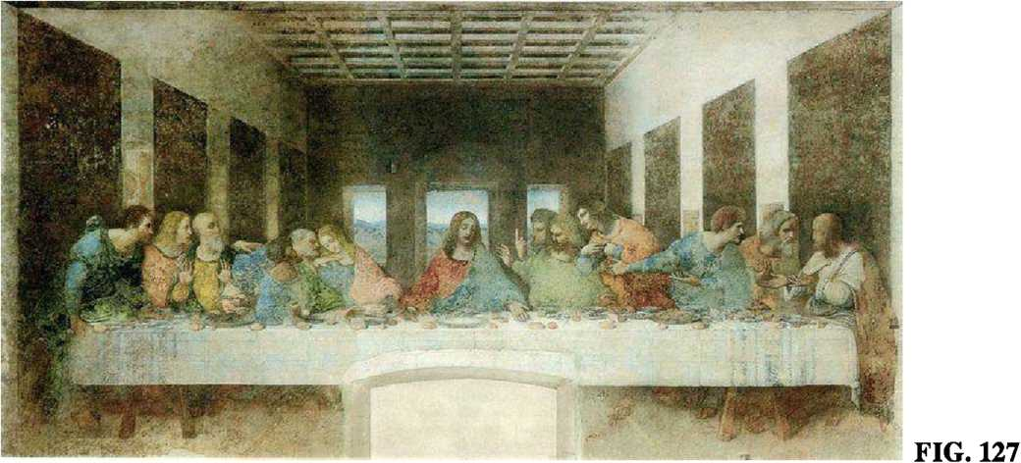
Leonardo a fost renumit pentru cunoştinţele lui ştiinţifice şi perspicacitatea lui teologică; ceea ce pictura lui arată a fost discutat, dezbătut şi analizat până în zilele noastre— adâncind, în loc să rezolve, enigmele.

Cheia pentru dezlegarea misterelor, vom arăta, se află în ceea ce pictura nu arată; ceea ce lipseşte din ea conţine răspunsurile la enigmele tulburătoare din epopeea Zeului şi Omului pe Pământ şi la căutarea unor Timpuri Mesianice.
Trecut, Prezent şi Viitor converg în cele două evenimente, separate de 21 de secole; Ierusalimul a fost punctul central pentru amândouă, şi, prin momentele lor, ele au fost legate de către profeţiile biblice de Sfârşitul Zilelor.
Ca să înţelegem ce s-a întâmplat acum 21 de secole, trebuie să întoarcem paginile istoriei înapoi la Alexandru, care se considera fiul unui zeu, totuşi a murit în Babilon la vârsta
A
fragedă de 22 de ani. In timpul vieţii, el şi-a controlat generalii rivali printr-un amestec de favoruri, pedepse şi chiar morţi premature (unii, de fapt, credeau că Alexandru însuşi a fost otrăvit).
Nici n-a murit bine Alexandru, că fiul lui de 4 ani şi tutorele acestuia, fratele lui Alexandru, au fost ucişi iar generalii aflaţi în dispută şi-au împărţit între ei principalele regiuni cucerite: Ptolemeu şi succesorii lui încartiruiţi în Egipt au pus mâna pe domeniile Africane ale lui Alexandru; Seleucus şi succesorii lui au condus din Siria, Anatolia, Mesopotamia şi ţinuturile asiatice îndepărtate; contestata Iudeea (cu Ierusalim cu tot) a sfârşit în domeniul Ptolemaic.
Ptolemeii, reuşind să aducă trupul lui Alexandru pentru înmormântare în Egipt, se considerau adevăraţii lui moştenitori şi, în general, au continuat atitudinea lui tolerantă faţă de alte religii.
Ei au construit faimoasa Bibliotecă din Alexandria şi au numit un preot egiptean, cunoscut ca Manetho, să scrie istoria dinastică a Egiptului şi preistoria divină a grecilor (arheologia a confirmat ceea ce este cunoscut din scrierile lui Manetho). Asta i-a convins pe Ptolemei că, civilizaţia lor era o continuare a celei egiptene şi astfel ei s-au considerat succesori legitimi ai Faraonilor. Savanţii greci au arătat un interes deosebit faţă de religia şi scrierile Evreilor, într-atât încât Ptolemeu a aranjat traducerea Bibliei ebraice în greacă (traducere cunoscută ca Septuaginta) şi a permis evreilor libertate religioasă completă m Iudeea, ca şi în comunităţile lor aflate în plină dezvoltare din Egipt.
Ca şi Ptolemeii, Seleucizii l-au pus pe un învăţat vorbitor de limbă greacă, un fost preot al lui Marduk, cunoscut ca Berossus, să compileze pentru ei istoria şi preistoria Omenirii şi a zeilor ei conform cunoştinţelor mesopotamiene. Intr-o cotitură a istoriei, el a cercetat şi a scris la o bibliotecă de tăbliţe cuneiforme localizată lângă Harran. Din cele trei cărţi ale sale (despre care ştim doar din citări fragmentate în scrierile altora din antichitate) a aflat lumea Vestică, a Greciei şi apoi a Romei, despre Anunnaki şi sosirea lor pe Pământ, despre epoca prediluvială,
A
crearea Omului învăţat, Potop şi ceea ce a urmat. Astfel, de la Berossus (după cum mai târziu a fost confirmat de descoperirea şi descifrarea tăbliţelor cuneiforme) s-a aflat întâi despre „Sar“-ul de 3600 de ani pământeşti ca „an“ al zeilor.
In anul 200 î.e.n. Seleucizii au trecut frontierele Ptolemeilor şi au capturat Iudeea. Ca şi în celelalte cazuri, istoricii au căutat motive geopolitice şi economice pentru război—ignorând aspectele religioase şi mesianice.
A,
In înregistrarea despre Potop se află un fragment de informaţie dat de Berossus, cum că Ea/Enki l-a instruit pe Ziusudra (sumerianul pentru „Noe“)
„să ascundă orice scriere disponibilă în Sippar, oraşul lui Shamash“ pentru recuperarea de după Potop, căci aceste scrieri „erau despre începuturi, despre perioada centrală şi despre sfârşituriPotrivit lui Berossus, lumea trece prin cataclisme periodice, iar el le-a legat de Erele zodiacale, cea contemporană cu el începând cu 1920 de ani înainte de Era Seleucidă (312 î.e.n.); aceasta ar fi plasat începutul Erei Berbecului în 2232 î.e.n.—o Eră destinată să se sfârşească în curând, chiar dacă mărimea totală matematică i-ar fi fost acordată. (2232- 2160=122 î.e.n.).
înregistrările disponibile sugerează că regii seleucizi, cuplând aceste calcule cu întoarcerea Pierdută, au fost cuprinşi de nevoia de a se pregăti urgent pentru aşteptarea unei
A
întoarceri. O frenezie a reconstruirii templelor ruinate din Sumer şi Akkad a început, cu accent pe E.ANNA—„Casa lui Anu“ din Uruk. Locul de Aterizare din Liban, numit de ei Heliopolis—Oraşul Zeului Soare—a fost rededicat prin ridicarea unui templu ce-1 onora pe Zeus. Motivul pentru războiul de capturare a Iudeii, ar trebui să concluzionăm, a fost urgenţa
A
de a pregăti şi locul legat de spaţiu din Ierusalim pentru întoarcere. A fost, sugerăm noi, modul Greco-Seleucid de a se pregăti pentru reapariţia zeilor.
Spre deosebire de Ptolemei, conducătorii Seleucizi erau hotărâţi să impună cultura şi religia elenistică în domeniile lor. Schimbarea a fost mult mai semnificativă în Ierusalim, unde, dintr-o dată, trupe străine au fost staţionate şi autoritatea preoţilor Templului a fost redusă.
Cultura elenistică şi obiceiurile au fost introduse forţat; chiar numele au trebuit schimbate, începând cu marele preot, care a fost obligat să-şi schimbe numele din Ioshua în Iason. Legile civile restricţionau cetăţenia evreilor din Ierusalim; taxele au fost mărite ca să finanţeze învăţarea sporturilor aletice şi a luptelor, în loc de Torah; iar în provincie, altare pentru zeităţile greceşti au fost ridicate de autorităţi şi soldaţii au fost trimişi ca să oblige venerarea acestora.
în 169 î.e.n. regele seleucid de atunci, Antiochus IV (care a adoptat epitetul Epiphanes) a venit la Ierusalim. Nu era o vizită de curtoazie. Violând sanctitatea Templului, el a intrat în Sfinţia Sfinţiilor. La porunca lui, obiectele sacre de ritual ale Templului au fost confiscate, un guvernator grec a fost numit peste oraş şi o fortăreaţă pentru o garnizoană permanentă de
A
soldaţi străini a fost construită lângă Templu. întors în capitala sa siriană, Antiochus a emis o proclamţie cerând venerarea zeilor greci pe tot cuprinsul regatului; în Iudeea, el a interzis în mod specific ţinerea Sabatului şi circumcizia. Potrivit decretului său, templul din Ierusalim trebuia să devină un templu al lui Zeus; şi în 167 î.e.n., în a 25-a zi a lunii evreieşti Kislev— ehivalentul lui 25 Decembrie de astăzi—un idol, o statuie reprezentându-1 pe Zeus, a fost aşezată de soldaţii sirieni şi greci în templu, iar marele altar a fost modificat şi folosit pentru sacrificii pentru Zeus. Sacrilegiul n-ar fi putut fi mai mare.
Revolta evreiască inevitabilă începută şi condusă de un preot numit Matityahu şi de cei cinci fii ai lui este cunoscută ca Revolta Hashmoneană sau a Maccabeilor.
începând în provincie, revolta a copleşit rapid garnizoanele greceşti locale. Pe când grecii se grăbeau să întărească forţele acestora, revolta a cuprins întreaga ţară; ceea ce le lipsea Maccabeilor în privinţa numărului şi a armelor, ei compensau prin ferocitatea zelului lor religios. Evenimentele, descrise în Cartea Maccabeilor (şi de istoricii ce au urmat) nu lasă nici un dubiu asupra faptului că lupta celor puţini împotriva unui puternic regat a fost călăuzită după un anumit grafic de timp: Era imperativ ca Ierusalimul să fie recuperat, templul să fie purificat şi rededicat lui Yahwe până la un anumit termen fixat. Reuşind în 164 î.e.n. să recaptureze numai Muntele Templului, Maccabeii au purificat Templul şi flacăra sacră a fost reaprinsă în acel an; victoria finală, ducând la controlul total asupra Ierusalimului şi la cucerirea independenţei evreieşti a avut loc în 160 î.e.n.. Victoria şi rededicarea Templului sunt încă sărbătorite de evrei ca sărbătoarea Hanukkah („rededicarea“) în a 25-a zi a lunii Kislev.
Succesiunea şi sincronizarea acestor evenimente apare a fi legată de profeţiile despre Sfârşitul Zilelor. Dintre aceste profeţii, după cum am văzut, cele care ofereau indicii numerice specifice în ceea ce priveşte viitorul final, Sfârşitul Zilelor i-a fost comunicat lui Daniel de către îngeri. Dar claritatea lipseşte fiindcă numărătorile erau în mod enigmatic exprimate când într-o unitate numită „timp“, sau în „săptămâni de ani“, şi chiar în număr de zile; şi probabil doar în ultima se spune când va începe numărătoarea, deci aceasta ar putea să ştie când se va
/V
sfârşi ea. In această situaţie, numărătoarea trebuia să înceapă din ziua când „ofrandele obişnuite vor fi fost desfiinţate şi o abominaţie îngrozitoare va fi ridicată“ în templul din Ierusalim; noi am stabilit că un astfel de fapt abominabil s-a petrecut în 167 î.e.n.
Cu succesiunea acestor evenimente în minte, numărătoarea zilelor dată lui Daniel trebuie aplicată la evenimentele specifice referitoare la Templu: profanarea lui în 167 î.e.n. („când ofrandele obişnuite au fost desfiinţate şi o abominaţie îngrozitoare va fi ridicată“), purificarea Templului în 164 î.e.n. („după o mie şi două sute nouăzeci de zile“) şi completa eliberare a Ierusalimului până la 160 î.e.n. („fericit este cel care aşteaptă şi ajunge la o mie trei sute şi treizeci şi cinci de zile“). Numărul de zile, 1290 şi 1335, se potrivesc fundamental cu succesiunea evenimentelor de la Templu.

Potrivit profeţiilor din Cartea lui Daniel, atunci a fost momentul când ceasul Sfârşitului Zilelor a început să ticăie.
Imperativul recuceririi întregului oraş şi înlocuirea soldaţilor străini necircumcişi de pe
A
Muntele Templului până la 160 î.e.n. reprezintă cheia către un alt indiciu. In timp ce noi am folosit numărătoarea acceptată de î.e.n. şi e.n. ca să datăm evenimentele, oamenii din aceste vremuri trecute în mod evident nu puteau şi n-au folosit o numărătoare a zilelor bazată pe un calendar Creştin viitor. Calendarul evreiesc, după cum am menţionat mai devreme, era calendarul început în Nippur în 3760 î.e.n.—şi potrivit acestui calendar, ceea ce noi numim anul 160 î.e.n., era exact anul 3600!
Aceasta, după cum cititorul ştie deja, era un SHAR, perioada orbitală originală (matematică) a lui Nibiru. Şi deşi Nibiru apăruse cu 400 de ani mai devreme, sosirea anului SHAR—3600—împlinirea unui An Divin—avea o semnificaţie inevitabilă. Celor pentru care profeţiile biblice despre întoarcerea Kavod-ului lui Yahwe la Muntele Templului Său erau declaraţii divine, anul pe care noi îl numim „160 î.e.n.“ era un moment crucial al adevărului;
A
nu conta unde se afla planeta. Zeul promisese să se întoarcă la Templul Său, iar templul trebuia să fie purificat şi pregătit pentru asta.
Faptul că trecerea timpului potrivit calendarului Nippurian/Evreiesc n-a fost trecută cu vederea în acele vremuri agitate este atestat de Cartea Jubileelor, o carte extrabiblică presupusă a fi scrisă în ebraică în Ierusalim în anii ce au urmat revoltei Maccabeilor (acum disponibilă doar în variantele traduse în greacă, latină, siriană, etiopiană şi slavonă). Ea repovesteşte istoria poporului evreu de la vremea Exodului în unitatea de timp a Jubileelor— unitatea de timp de 50 de ani decretată de Yahwe pe Muntele Sinai (vezi capitolul nostru IX); ea creează şi o succesiune istorică, ceea ce mai târziu a devenit cunoscut ca Annu
A
Mundi—„Anul Lumii“ în latină—care începe în 3760 î.e.n.. învăţaţii (ca Rev. R.H. Charles în traducerea în engleză a cărţii) au transformat aceste „Jubilee de ani“ şi „săptămânile“ lor într-o numărătoare Anno Mundi.
Faptul că un asemenea calendar nu doar a fost ţinut în Orientul Apropiat antic, ci chiar a determinat când erau evenimentele sortite să se petreacă, poate fi înţeles prin simpla trecere în revistă a câtorva date cruciale (de obicei scrise cu caractere îngroşate) din capitolele noastre anterioare. Dacă alegem doar câteva dintre aceste evenimente istorice cheie, asta e ce va ieşi
dacă înlocuim „î.e.n.“ cu |  | „N.C.“ (Calendarul Nippurian):
î.e.n. | N.C. | Eveniment
3760 | 0 | Civilizaţia sumeriană. începe calendarul Nippurian
3460 | 300 | Incidentul Tumul Babei
2860 | 900 | Tauml Cerului ucis de Gilgamesh
2360 | 1400 | Epoca lui Sargon din Akkad începe
2160 | 1600 | Prima Perioadă Intermediară în Egipt; Epoca lui Ninurta (Gudea
 | construieşte Templul lui Cincizeci)
2060 | 1700 | Nabu îi organizează pe adepţii lui Marduk; Abraham în Canaan;
 | Războiul Regilor
1960 | 1800 | Templul Esagil al lui Marduk în Babilon
1760 | 2000 | Hammurabi consolidează supremaţia lui Marduk
1560 | 2200 | Dinastia Nouă în Egipt („Regatul de Mijloc“); o conducere dinastică
 | nouă („Kassiţii“) începe în Babilon
1460 | 2300 | Anshan, Elam, Mitanni se ridică împotriva Babilonului; Moise în
 | Sinai, „tufişul în flăcări“
960 | 2800 | Se întemeiază imperiul Neo-Asirian; festivalul Akitu se reia în
 | Babilon

2900 Ashurbanipal poartă simbolul crucii
3000 Profeţia din Ierusalim începe cu Amos
860
760
560
460
160
3200 Zeii Anunnaki îşi încheie Plecarea; perşii provoacă Babilonul; Cyrus
3300 Epoca de Aur a Greciei; Herodot în Egipt
3600 Maccabeii eliberează Ierusalimul; Templul rededicat

Cititorul nerăbdător va putea cu greu să aştepte următoarele date:

60 3700 Romanii construiesc templul lui Jupiter la Baalbek, ocupă
Ierusalimul

0 3760 Iisus din Nazareth; începe Era Noastră ca numărătoare
Secolul şi jumătate care lipseau de la eliberarea Ierusalimului de către Maccabei până la evenimentele legate de Iisus după ce el a sosit aici a fost una dintre cele mai agitate perioade din instoria lumii antice şi a poporului evreu în particular.
Perioada crucială, a căror evenimente ne afectează şi în ziua de azi, a început cu o jubilare lesne de înţeles. Pentru prima oară după secole evreii erau din nou proprii stăpâni ai capitalei lor sfinte şi ai Templului sacru, liberi să-şi numească proprii regi şi Mari Preoţi. Deşi luptele la graniţe au continuat, graniţele acum s-au extins ca să cuprindă mare parte din
A
vechiul regat unit din vremea lui David. întemeierea unui stat evreu independent, cu Ierusalim capitală, sub Hashmoneeni, a fost un eveniment triumfal în toate aspectele, mai puţin unul:
A
întoarcerea Kavod-ului lui Yahwe, aşteptată la Sfârşitul Zilelor, nu s-a petrecut, chiar dacă numărătoarea zilelor de la vremea abominaţiei părea să fie corectă. Nu era încă Timpul îndeplinirii la îndemână, mulţi se întrebau; şi a devenit evident că enigmele numărătorilor alternative ale lui Daniel despre „ani“ şi „săptămâni de ani“ şi despre „Timp, Timpuri“ şamd erau departe de a fi descifrate.
Indiciile erau părţile profetice din Cartea lui Daniel care vorbeau despre ridicarea şi căderea viitoarelor regate de după Babilon, Persia şi Egipt—regate numite criptic „din sud“, „din nord“, sau un regat al navigatorilor „Kittim“; şi regatele care se vor separa din acestea şi se vor lupta între ele „vor aşeza tabernacole ale palatelor între mări“—toate entităţile viitoare care erau reprezentate şi ele criptic prin diverse animale (un berbec, o capră, un leu şamd) ale căror progenituri, numite „coame“, şi ele se vor separa şi vor lupta între ele. Care erau aceste naţiuni viitoare şi ce războaie erau prevestite?
Profetul Ezekiel a vorbit şi el despre marile bătălii ce vor urma, între nord şi sud, între un neidentificat Gog şi un adversar Magog; iar oamenii s-au întrebat dacă regatele profeţite au apărut deja pe scenă—Grecia lui Alexandru, Seleucizii, Ptolemeii. Au fost acestea subiectul profeţiei, sau e ceva care va apărea în viitoml mult mai îndepărtat?
Aici era încurcătura teologică: Era aşteptarea la Templul din Ierusalim a unui Kavod în formă fizică o interpretare corectă a profeţiilor, sau Venirea aşteptată doar a unei simbolice, de natură efemeră, Prezenţe spiritualei
Ce se cerea oamenilor să facă—sau ceea ce era destinat să se întâmple se va întâmpla orice-ar fi? Conducerea evreilor s-a împărţit între Fariseii cei devotaţi şi „după litera cărţii“ şi mai liberalii Saduchei, care erau mai înclinaţi spre internaţionalitate, recunoscând importanţa diasporei evreieşti deja extinsă din Egipt spre Anatolia şi spre Mesopotamia.
în plus faţă de aceste două curente principale, mici secte, uneori organizate în propriile lor comunităţi, s-au răspândit; cea mai cunoscută este cea a Esenienilor (cunoscuţi după Manuscrisele de la Marea Moartă), care s-au izolat la Qumran.
în eforturile de a descifra profeţiile, o nouă putere în creştere—Roma—trebuie şi ea inclusă. Câştigând repetate războaie cu Fenicienii şi cu grecii, Romanii controlau Mediterana şi începeau să se implice în relaţiile Egiptului Ptolemeic şi ale Levantului Seleucid (incluzând Iudeea).
Armatele au urmat delegaţilor imperiali; până la 60 î,e.n., romanii, sub Pompei, au ocupat Ierusalimul. în drumul lui spre Ierusalim, ca şi Alexandru înaintea lui, el s-a abătut pe la Heliopolis (alias Baalbek) şi i-a oferit sacrificii lui Jupiter; acest lucru a fost urmat de construirea aici deasupra colosalelor blocuri de piatră existente, a celui mai mare templu roman dedicat lui Jupiter (fig. 128).
O inscripţie comemorativă găsită în acest sit indică faptul că împăratul Nero a vizitat locul în 60 î.e.n., sugerând că templul roman era deja construit până atunci.
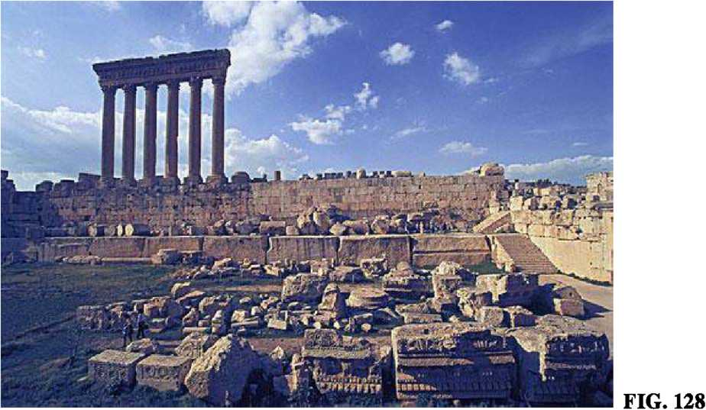
Frământările naţionale şi religioase ale acelor zile şi-au găsit expresia în proliferarea unor scrieri istorico-profetice, cum sunt Cartea Jubileelor, Cartea lui Enoch, Testamentele celor Doisprezece Patriarhi şi Presupunerea lui Moise (şi alte câteva, toate cunoscute sub denumirea generică de Apocripha şi Pseuda-Epigrapha).

Tema lor comună era credinţa că istoria este ciclică, că totul a fost prevăzut dinainte, că Sfârşitul Zilelor—un timp de frământări şi răsturnări—va marca nu doar sfârşitul unui ciclu istoric, ci şi începutul unuia nou, iar „momentul de trecere“ se va manifesta prin venirea „Celui Uns“—Mashi’ach în ebraică (tradus Chrystos în greacă şi astfel Messiah sau Christ în engleză).
Actul ungerii cu ulei preoţesc a nou-investitului rege era cunoscut în Lumea Antică, cel puţin din vremea lui S argon. A fost recunoscut în Biblie ca act al consacrării către Zeu din cele mai vechi timpuri, dar cea mai memorabilă ocazie de acest fel a fost când preotul Samuel, păstrătorul Arcei Legământului, l-a chemat pe David, fiul lui Jesse, şi, proclamându-1 rege prin graţia Zeului,
A luat cornul cu ulei şi l-a uns
în prezenţa fraţilor lui;
Şi Spiritul Zeului
A venit peste el din acea zi înainte.
I SAMUEL 16:13
Studiind fiecare profeţie şi fiecare exprimare profetică, credincioşii din Ierusalim au găsit referiri repetate la David ca Unsul Zeului, şi o făgăduială divină că „din sămânţa lui“— printr-un descendent al Casei lui David—tronul lui va fi din nou stabilit în Ierusalim „în zilele care vor veni“. Pe „tronul lui David “ viitorii regi, care trebuiau să fie din Casa lui David, se vor aşeza în Ierusalim; şi când se va întâmpla asta, regii şi prinţii de pe Pământ se vor aduna la Ierusalim să caute dreptatea, pacea şi cuvântul Zeului. Aceasta, a făgăduit Zeul, este „o promisiune veşnică“, legământul Zeului „pentru toate generaţiile“. Universalitatea acestei făgăduieli e atestată şi în Isaia 16:5 şi 22:22; Ieremia 17:25, 23:5 şi 30:3; Amos 9:11, Habakkuk 3:13; Zaharia 12:8; Psalmi 18:50, 89:4, 132:10, 132:17 şamd.
Acestea sunt vorbe puternice, neîndoielnice m legământul lor mesianic cu Casa lui David, totuşi sunt şi pline de faţete explozive care practic au dictat cursul evenimentelor din Ierusalim. Legat de asta a fost cazul Profetului Elijah.
Elijah, poreclit Thisbitul după numele oraşului din districtul Gile’ad, a fost un profet biblic activ în regatul Israel (după despărţirea de Iudeea) în secolul al nouălea î.e.n., în timpul domniei regelui Ahab şi a soţiei lui canaanite, Regina Jezebel. Fidel numelui său, Eli-Yahu— „Yahwe este Zeul meu“—el era într-un conflict constant cu preoţii şi cu „purtătorii de cuvânt“ ai zeului canaanit Ba’al („Stăpânul“), a cărui venerare Jezebel o promova. După o perioadă de izolare într-o ascunzătoare de lângă Râul Iordan, unde el fusese hirotonisit să devină un „Om al Domnullui“, i s-a dat o „mantie din păr de animale“ care deţinea puteri magice, şi el era capabil să facă miracole în numele Zeului.
Primul său miracol raportat (/ Regi Capitolul 17) a fost să facă o lingură de făină şi puţin ulei de gătit să-i fie hrană unei văduve pentru tot restul vieţii ei. Apoi el l-a reînviat pe fiul ei, care murise de o boală virulentă. în timpul unei întreceri cu profeţii lui Ba’al pe
A
Muntele Cârmei, el a putut invoca un foc din cer. In cazul lui a fost singura ocazie biblică în care un israelit a vizitat Muntele Sinai după Exod: când a fugit să se salveze de furia lui
A
Jezebel şi a preoţilor lui Ba’al, un înger al Stăpânului l-a adăpostit într-o peşteră pe Muntele Sinai.
Despre el Scripturile spun că el n-a murit pentru că a fost luat în cer într-un vârtej de
A
vânt ca să fie alături de Zeu. înălţarea lui, descrisă foarte detaliat în II Regi Capitolul 2, n-a fost o întâmplare nici subită şi nici neaşteptată; dimpotrivă, a fost o operaţie plănuită şi aranjată dinainte, ale cărei loc şi moment i-au fost comunicate lui Elijah în avans.
Locul hotărât era în Valea Iordanului, pe partea estică a râului. Când a venit vremea să se ducă acolo, discipolii lui, conduşi de cel numit Elisha, l-au însoţit. El a făcut o oprire la Gilgal (unde miracolele lui Yahwe fuseseră făcute pentru israeliţii conduşi de Joshua). Aici el a încercat să se descotorosească de însoţitorii săi, dar ei au continuat să meargă cu el până la Beth-El; deşi le-a cerut să se oprească acolo şi să-l lase pe Elijah să treacă râul de unul singur, ei au rămas cu el până la ultima oprire, la Jericho-Ierihon, tot timpul întrebându-1 pe Elisha dacă „e adevărat că Stăpânul îl va lua pe Elijah către cer astăzi?“
Pe ţărmul Râului Iordan, Elijah şi-a înfăşurat mantia miraculoasă şi a lovit apele, despărţindu-le, aşa că a putut să traverseze râul. Ceilalţi discipoli au rămas în urmă, dar chiar şi atunci Elisha a continuat să stea alături de Elijah, trecând râul o dată cu el;
Şi pe când ei au continuat să meargă şi să vorbească, a apărut un car de foc cu cai de foc, iar cei doi au fost despărţiţi.
Şi Elijah s-a ridicat la cer, într-un vârtej de vânt.
Iar Elisha a văzut şi a strigat:
„ Tatăl meu! Tatăl meu!
Carul lui Israel şi călăreţii lui!“
Şi apoi nu l-a mai văzut.
II Regi 2:11-12
Săpăturile arheologice de la Teii Ghassul („Movila Profetului“), un loc din Iordania care se potriveşte geografic poveştii biblice, au descoperit reprezentări ale „vârtejurilor de vânt“. Este singurul sit excavat sub auspiciile Vaticanului. (Căutarea mea cu privire la descoperirile de aici, care a inclus muzee arheologice din Israel şi Iordania şi o vizită la situl din Iordania, şi în final m-au condus la Institutul Biblic Pontifical condus de iezuiţi din Ierusalim (fig. 129) este descrisă în cartea Cronicile Pământului Expediţii).
Tradiţia evreiască susţine că înălţatul Elijah se va întoarce într-o zi ca prevestitor al mântuirii finale pentru poporul lui Israel, un vestitor al lui Messiah. Tradiţia a fost deja înregistrată în al cincilea secol î.e.n. de către Profetul Malachi—ultimul Profet biblic— în profeţia lui finală. Deoarece tradiţia susţine că peştera din Muntele Sinai unde îngerul l-a dus pe Elijah este aceeaşi unde Zeul i s-a arătat ui Moise, Elijah a fost aşteptat să reapară la începutul festivalului Trecerii, când se comemorează Exodul. în această zi Seder, cina ceremonială cu care sărbătoarea de şapte zile a Trecerii începe, cere aşezarea pe masă a unei cupe cu vin pentru Elijah, ca el să soarbă din ea când soseşte; uşa e deschisă ca să poată intra şi un imn anume este recitat, exprimând speranţa ca el îl va vesti curând „pe Messiah, fiul lui David“. (Aşa cum copiilor creştini li se spune că Moş Crăciun se strecoară pe horn şi le aduce darurile pe care le văd, la fel copiilor evrei li se spune că, deşi nevăzut, Elijah se strecoară înăuntru şi soarbe puţin din vin). După obicei, „Cupa lui Elijah“ a fost împodobită şi a devenit un pocal artistic lucrat, un potir niciodată folosit pentru alt scop decât cel al ritualului lui Elijah la masa de Trecere.
„Cina cea de Taină“ a luilisus a fost această cină încărcată de tradiţie.
Deşi păstrând aparenţa de alegere a propriului mare preot şi a propriului rege, Iudeea a devenit, practic, o colonie romană, condusă la început din cartierul general din Siria, apoi de către guvernatori locali. Guvernatorul roman, numit Procurator, se asigura că evreii îşi aleg ca Ethnarch („Şeful Consiliului Evreiesc“) să fie Mare Preot al Templului, şi la început şi un „Rege al Evreilor“ (nu „Rege al Iudeii“ ca şi ţară), pe cine prefera Roma. Din 36 î.e.n. până în 4 î.e.n. regele a fost Irod, deschizând din Edomiţi convertiţi la iudaism, care a fost alegerea a doi generali romani (faimoşi datorită Cleopatrei): Marc Antoniu şi Octavian. Irod a lăsat moştenire structuri monumentale, incluzând şi ridicarea Muntelui Templului şi strategicul palat-fortăreaţă de la Massada la Marea Moartă; el a dat ascultare şi dorinţelor guvernatorului ca un vasal de facto al Romei.
într-un Ierusalim extins şi mărit de construcţiile Hashmoneenilor şi ale lui Irod, aglomerat de pelerinii sosiţi pentru sărbătoarea Trecerii, a sosit Iisus din Nazareth—în anul 33 î.e.n. (potrivit datării acceptate de învăţaţi). La acea vreme evreilor le era permis să aibă doar o autoritate religioasă, un consiliu format din şapte bătrâni numit Sanhendrin\ nu mai exista un rege evreu; ţara nu mai era un stat evreu ci o provincie romană, guvernată de Procuratorul Pontius Pilat, instalat în Citadela Antonia care se învecina cu Templul.
Tensiunile dintre populaţia evreiască şi stăpânii romani ai ţării erau în creştere şi au avut loc o serie de răscoale sângeroase în Ierusalim. Pontius Pilat, sosit în Ierusalim în 26 î.e.n., a înrăutăţit lucrurile prin aducerea în oraş a legionarilor romani cu însemnele lor pe steaguri şi cu sistemul lor monetar, purtând imagini gravate interzise în Templu; evreii care au opus rezistenţă au fost condamnaţi fără milă la crucificare într-un număr atât de mare încât locul execuţiei a fost supranumit Gulgatha—Locul Craniilor.
Iisus mai fusese la Ierusalim înainte; „Părinţii lui se duceau la Ierusalim în fiecare an de sărbătoarea Trecerii, şi când el avea doisprezece ani ei s-au dus la Ierusalim după obiceiul sărbătorii; şi când au împlinit zilele, pe când se întorceau, copilul Iisus a rămas în urmă în Ierusalim“ (Luca 2:41-43). Când Iisus a sosit (cu discipolii lui) de această dată, situaţia era cu siguranţă nu aşa cum se aşteptase, nu aşa cum promiteau profeţiile biblice. Evreu credincios— aşa cum Iisus sigur era—era fidel ideii de mântuire, de salvare printr-un Messiah, în centrul căreia se afla legătura specială şi eternă dintre Zeu şi Casa lui David. Acest lucru a fost exprimat clar şi apăsat în magnificul Psalm 89 (19-29), în care Yahwe, vorbindu-le adepţilor lui credincioşi într-o viziune, a spus:
Am ridicat pe un ales din mijlocul poporului; l-am găsit pe David, slujitorul meu; cu uleiul meu sfânt l-am uns...
El mă va striga:
„ Tu eşti tatăl meu, Zeul meu,
Stânca salvării mele!“
Iar eu ca pe un întâi-născut îl voi aşeza,
Suprem peste toţi regii de pe Pământ Mila mea pentru el întotdeauna o voi păstra,
Loialitatea mea n-o voi trăda;
Legământul meu cu el nu va fi violat,
Ceea ce am rostit nu voi schimba...
Voi face sămânţa lui să dăinuiască pentru totdeauna,
Tronul lui (să dăinuiască) ca şi Zilele Cerului
Nu cumva această referire la „Zilele Cerului“ era un indiciu, o legătură între venirea Salvatorului şi profeţitul Sfârşit al Zilelor?
Şi aşa s-a făcut că Iisus din Nazareth, acum în Ierusalim cu cei doisprezece discipoli ai lui, a hotărât să ia problema în propriile lui mâini; dacă salvarea cerea un Uns al Casei lui David, el, Iisus, va fi acela!
însuşi numele lui evreiesc—Yehu-shuah („Joshua“)—însemna Salvatorul lui Yahwe; iar cât priveşte cerinţa ca Cel Uns („Messiah“) să fie din Casa lui David, asta era el: chiar primul verset al Noului Testament, în Evanghelia după Sf. Matei, spune: „Cartea generaţiilor lui Iisus Cristos, fiul lui David, fiul lui Abraham. “ Apoi, aici şi în alte părţi din Noul Testament, genealogia lui Iisus este dată, prin generaţii: Paisprezece generaţii de la Abraham la David; paisprezece generaţii de la David până la exilul babilonian; şi paisprezece generaţii de acolo până la Iisus. El era potrivit, Evangheliile ne asigură toate.
Sursele noastre pentru ceea ce s-a întâmplat apoi sunt evangheliile şi celelalte cărţi ale Noului Testament. Ştim că „relatările martorilor oculari“ erau de fapt scrise cu mult după evenimente; ştim că versiunea codificată este rezultatul deliberărilor de la consiliul convocat de împăratul roman Constantin trei sute de ani mai târziu; ştim că manuscrisele „gnostice“, ca documentele Nag Hammadi sau Evanghelia lui Iuda, dau versiuni diferite, ceea ce a dat Bisericii motive să le ascundă; ştim chiar că—şi este un fapt indisputabil—la început a existat o Biserică la Ierusalim condusă de fratele lui Iisus, centrată exclusiv pe adepţi evrei, care a fost preluată, înlocuită şi eliminată de Biserica din Roma care se adresa aristocraţilor.
Totuşi, vom urma versiunea „oficială“, căci, prin ea însăşi, leagă evenimentele despre Iisus din Ierusalim de toate secolele şi mileniile anterioare, aşa cum s-a spus până acum în această carte.
întâi, orice îndoială, dacă există, că Iisus a sosit în Ierusalim la vremea sărbătorii Trecerii şi că „Cina cea de Taină“ a fost o cină Seder de Trecere, trebuie înlăturată. Matei 26:2, Marcu 14:1 şi Luca 22:1 îl citează pe Iisus spunând discipolilor săi la sosirea în Ierusalim: „Ştiţi că peste două zile e Sărbătoarea Trecerii“; „După două zile era sărbătoarea Trecerii, a pâinii nedospite“; şi „Acum sărbătoarea pâinii nedospite se întrevedea, şi e numită Trecerea“.
Cele trei evanghelii, în aceleaşi capitole, afirmă apoi că Iisus a spus discipolilor lui să meargă la o casă anume, unde vor putea să celebreze cina de Trecere cu care începe sărbătoarea.
Următoarea pe care o vom aborda este problema lui Elijah, heraldul viitorului Messiah (Luca 1:17 chiar citează versetele relevante din Malachi). Potrivit Evangheliilor, oamenii care auzeau de miracolele pe care le făcea Iisus—miracole care erau atât de similare celor făcute de profetul Elijah—la început se întrebau dacă nu cumva Iisus era Elijah reîntors. Fără să nege, Iisus i-a provocat pe discipolii cei mai apropiaţi: „Cine crezi tu că sunt eu? Iar Petru a răspuns şi i-a spus: Tu eşti Cel Uns“ (Marcu 8:28-29).
Dacă e aşa, a fost el întrebat, unde este Elijah, care trebuia să apară primul? Iar Iisus a răspuns: Da, bineînţeles, dar el a venit deja!
Şi ei l-au întrebat, spunând:
De ce spun scribii că Elias trebuie primul?
Şi el le-a răspuns şi le-a spus:
Elias într-adevăr a venit primul şi a restabilit toate lucrurile...
Dar eu vă spun vouă
Că Elias a venit într-adevăr.
Marcu 9:11,13
Aceasta era o afirmaţie îndrăzneaţă, testul despre ceea ce trebuia să vină: căci dacă Elijah se întorsese de fapt pe Pământ, „a venit într-adevăr", prin aceasta îndeplinind condiţia prealabilă pentru venirea lui Messiah—atunci el trebuia să apară la Seder şi să bea din cupa lui cu vin!
După cum obiceiul şi tradiţia cereau, Cupa lui Elijah, umplută cu vin, era aşezată pe masa de Seder a lui Iisus şi a discipolilor lui. Masa ceremonială este descrisă în Marcu, Capitolul 14. Conducând ceremonialul Seder, Iisus a luat pâinea nedospită (acum numită Matzoh) şi a binecuvântat-o, şi a rupt-o şi le-a dat bucăţi din ea discipolilor. „Şi el a luat cupa, şi când a mulţumit, le-a dat-o lor şi ei au băut toţi din ea“ (Marcu 14:23).
Deci, fără îndoială, Cupa lui Elijah era acolo, dar Da Vinci a ales să n-o prezinte. în această pictură „Cina cea de Taină“, care putea fî bazată doar pe pasajele din Noul Testament, Iisus nu ţine cupa crucială, şi nicăieri pe masă nu e o cupă cu vin! în schimb, există un inexplicabil spaţiu gol în dreapta lui Iisus (fîg. 130), iar discipolul din din dreapta lui e aplecat intr-o parte ca şi cum ar permite altcuiva nevăzut să vină între ei:
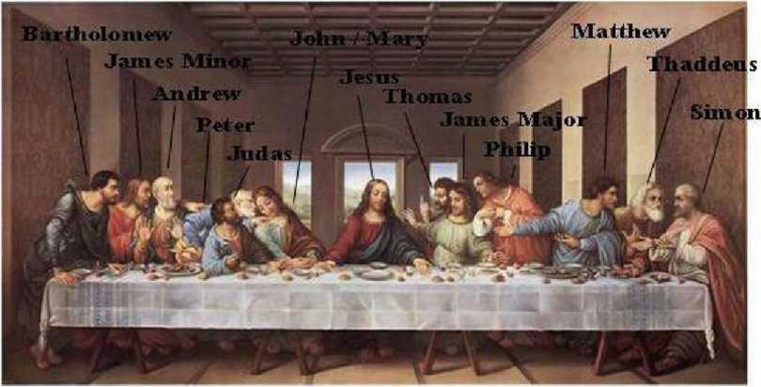

FIG. 130
A vrut Da Vinci, cel grijuliu de corect din punct de vedere teologic, să insinueze că un nevăzut Elijah a venit prin ferestrele deschise, în spatele lui Iisus, şi a luat cupa care era a lui? Elijah, sugerează astfel pictura, chiar s-a întors; heraldul care-1 preceda pe Cel Uns din Casa lui David chiar sosise.
Şi astfel confirmat, când arestatul Iisus a fost adus înaintea guvernatorului roman care l-a întrebat: „Eşti tu regele evreilor? Iisus i-a spus: Tu ai spus-o“ (Matei 27:11). Sentinţa de a muri pe cruce a fost inevitabilă.
Când Iisus a ridicat cupa cu vin şi a făcut binecuvântarea cerută, el le-a spus discipolilor, potrivit lui Marcu 14:24, ,Acesta este sângele meu, al noului testament“. DACĂ acestea au fost exact vorbele lui, el n-a vrut să spună că ei urmau să bea vin transformat în sânge—o gravă încălcare a uneia dintre cele mai stricte interdicţii ale iudaismului din cele mai vechi timpuri, „căci sângele e sufletul“.
Ceea ce a spus (sau a vrut să însemne) a fost că vinul din această cupă, Cupa lui Elijah, era un testament, o confirmare a liniei sale de sânge. Iar Da Vinci a reprezentat- o convingător prin dispariţia ei, probabil luată de Elijah venit în vizită.
Cupa dispărută a fost subiectul favorit al autorilor timp de secole. Poveştile au devenit legende: Cruciaţii au căutat-o; Cavalerii Templieri au găsit-o; a fost adusă în Europa... cupa a devenit un pocal, un potir; era potirul reprezentând Sângele Regal— Sang Real în franceză, devenind San Greal, Sfântul Graal.
Sau, de fapt, până la urmă, el n-a părăsit niciodată Ierusalimul?
Subjugarea continuă şi represiunea evreilor de către romani în Iudeea au condus la izbucnirea celei mai mari rebeliuni împotriva Romei; a fost nevoie de cei mai mari generali şi de cele mai bune legiuni romane ca să învingă mica Iudeea şi să ajungă la Ierusalim.
A
In anul 70 e.n., după un asediu prelungit şi lupte sângeroase corp la corp, romanii au spart apărarea Templului; iar generalul comandant, Titus, a ordonat incendierea Templului.
Deşi rezistenţa a continuat în alte părţi încă trei ani, Marea Revoltă Evreiască se sfârşise. Romanii triumfători erau atât de bucuroşi încât au comemorat victoria printr-o serie de monede care anunţau lumii Judaea Capta—Iudeea Capturată—şi au ridicat un arc de triumf în Roma care prezenta obiectele rituale jefuite din Templu (fig. 131).
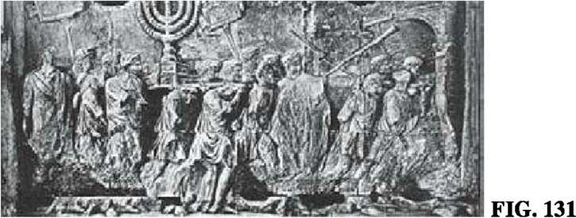

Dar în timpul fiecărui an de independenţă, monedele evreieşti erau bătute cu inscripţia „Anul Unu“, „Anul Doi“ etc „al eliberării Zionului“, având pe ele fructe ale regiunii ca teme decorative. în mod inexplicabil, monedele anului al doilea şi al treilea purtau imaginea unui potir (fîg. 132 A, B) ...
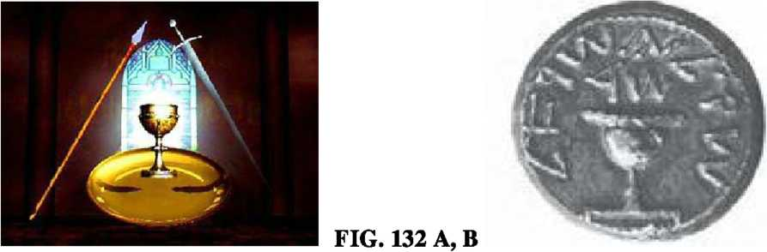
Se afla „Sfântul Graal“ încă în Ierusalim?

16.
ARMAGEDDON ŞI PROFEŢIILE DESPRE ÎNTOARCERE
Se vor întoarce ei? Când se vor întoarce?
Aceste întrebări mi-au fost adresate de nenumărate ori, „ei“ fiind zeii Anunnaki ale căror poveşti au umplut cărţile mele. Răspunsul la prima întrebare este da; există indicii care trebuie luate în seamă, iar profeţiile despre întoarcere trebuie să se împlinească.
Răspunsul la a doua întrebare a preocupat Omenirea încă de la evenimentele copleşitoare din Ierusalim de acum două mii de ani.
Dar întrebarea nu este doar „dacă“ şi „când“. Care va fi semnalul întoarcerii, ce va aduce cu ea? Va fi o venire binefăcătoare, sau—ca atunci când Potopul se între2ărea—va aduce Sfârşitul? Care profeţii se vor adeveri: un Timp Messianic, A Doua Venire, un Nou început—sau poate o Apocalipsă catastrofică, Sfârşitul Final, Armageddon...
Ultima posibilitate este cea care mută aceste profeţii de pe tărâmul teologiei, escatologici sau purei curiozităţi către o zonă care ţine de însăşi supravieţuirea Omenirii; căci Armageddon, un termen care a ajuns să însemne un război de o amploare a dezastrului inimaginabilă, este de fapt numele unui loc specific dintr-un ţinut care a fost supus ameninţării cu anihilarea nucleară.
A
In secolul 21 î.e.n., un război al Regilor din Est împotriva Regilor din Vest a fost urmat de o calamitate nucleară. Douăzeci şi unu de secole mai târziu, când era s-a schimbat în e.n., temerile Omenirii au fost exprimate într-un manuscris, ascuns într-o peşteră de lângă Marea Moartă, care descria un mare şi final „Război al Fiilor Luminii
A A
împotriva Fiilor întunericului“.
Acum din nou, în secolul 21 e.n., o ameninţare nucleară atârnă exact deasupra aceluiaşi loc istoric. Sunt destule motive să ne întrebăm: Se va repeta istoria—se repetă istoria, în anumite moduri misterioase, la fiecare 21 de secole?
Un război, o conflagraţie anihilatoare, a fost descrisă ca parte a scenariului Sfârşitului Zilelor în Ezekiel (capitolele 38-39). Deşi „Gog din ţara Magog“, sau „Gog şi Magog“ sunt consideraţi ca principalii instigatori la acest război final, lista combatanţilor ce vor fi atraşi în lupte cuprinde aproape toate naţiile ; iar în centrul conflagraţiei vor fi „locuitorii Buricului Pământului“—populaţia Ierusalimului potrivit Bibliei, dar populaţia „Babilonului“ ca înlocuitor al acestuia, pentru care ceasul s-a oprit aici.
Este o revelaţie care-ţi dă fiori pe şira spinării faptul că lista lui Ezekiel cu acceste naţii de pretutindeni (38:5) care se vor angaja în războiul final— Armageddon—începe de fapt cu PERSIA—exact ţara (astăzi Iran) ai cărei lideri caută să construiască arme nucleare cu care „să măture de pe faţa Pământului“ pe cei care locuiesc unde Har-Megiddo este!
Cine este acest „Gog din ţara Magog“ şi de ce această profeţie de acum aproape două milenii sună aşa de asemănător cu titlurile ziarelor de azi? Oare exactitatea unor asemenea detalii din Profeţie arată către Când—către timpul nostru, către secolul nostru?
Armageddon, un Război Final între Gog şi Magog, este şi un element esenţial al scenariului despre Sfârşitul Zilelor din cartea profetică a Noului Testament, Revelaţia (al cărei nume complet este Apocalipsa după Sf. Ioan cel Divin). Ea compară instigatorii la evenimentele apocaliptice cu două fiare, dintre care una „poate face focul să coboare din cer pe pământ, în văzul oamenilor“. Doar un indiciu enigmatic este dat pentru identificare (13:18):
Iată înţelepciunea:
Cel care are înţelegerea Să socotească numărul fiarei:
Este numărul unui om:
Iar numărul lui este Şasesute şi şaizeci şi şase.
Mulţi au încercat să descifreze misteriosul număr 666, presupunând că este un un mesaj codificat despre Sfârşitul Zilelor. Deoarece cartea a fost scrisă când persecuţiile creştinilor în Roma începuseră, interpretarea acceptată este aceea că numărul era un cod pentru opresorul împărat Nero, valoarea numerică a numelui căruia în ebraică (NeRON QeSaR) însumează 666. Faptul că el a fost la platforma spaţială de la Baalbek, posibil ca să inaugureze templul lui Jupiter de aici, în anul 60 e.n. poate— sau poate nu—avea o legătură cu enigma 666.
Că ar putea exista mai mult în legătură cu 666 decât conexiunea cu Nero este sugerat de faptul uimitor că 600, 60 şi 6 sunt toate numere de bază în sistemul hexazecimal sumerian, astfel „codul“ poate să ne ducă înapoi spre unele texte timpurii; au fost 600 de Anunnaki, numărul-rang al lui Anu era 60, numărul lui Ishkur/Adad era
- apoi, dacă cele trei numere sunt mai degrabă înmulţite decât adunate, obţinem 666— 600 x 60 x 6= 216.000, care este familiarul număr 2160 (o eră zodiacală) de 100 de ori—un rezultat care poate fi speculat la nesfârşit.
Şi apoi este enigmatic faptul că atunci când şapte îngeri dezvăluie secvenţa evenimentelor viitoare, ei nu le leagă de Roma; ei le leagă de „Babilon“.
Explicaţia convenţională a fost că, la fel cum 666 era un cod pentru conducătorul roman, aşa era „Babilon“ un cod pentru Roma. Dar Babilonul era deja dispărut de secole când Revelaţia a fost scrisă, iar Revelaţia, vorbind despre Babilon, leagă fără îndoială profeţiile „de marele râu Eufrat“ (9:14), chiar descriind cum „cel de-al şaselea înger şi-a vărsat şipul deasupra marelui râu Eufrat“secându-1 astfel încât Regii Estului să se poată alătura luptei (16:12). Povestea este despre un oraş/ ţinut de pe Eufrat, nu de pe Râul Tibru.
De vreme ce profeţiile Revelaţiei sunt despre viitor, se poate concluziona că „Babilon“ nu e un cod—Babilon înseamnă Babilon, un viitor Babilon care va fi implicat în războiul „Armageddonului“ (pe care versetul 16:16 îl explică în mod corect ca fiind numele „unui loc în limba ebraică“—Har-Megiddo, Muntele Megiddo, din Israel)—un război ce implică Ţara Sfântă.
Dacă acest viitor Babilon este într-adevăr Iraq-ul de azi, versetele profetice te înfioară din nou, căci ele prevestesc evenimentele curente care duc la căderea Babilonului după un război scurt dar teribil, ele prezic separarea Babilonului/Iraq în trei părţi! (16:19).
Ca şi Cartea lui Daniel, care prezicea faze ale tulburărilor şi etape grele în procesul mesianic, la fel Revelaţia încearcă să explice enigmaticele profeţii ale Vechiului Testament prin descrierea (Capitolul 20) a Primei Ere Mesianice cu „o Primă
A
înviere“ durând o mie de ani, urmată de o domnie Satanică de o mie de ani (când „Gog şi Magog“se vor angaja într-un imens război) şi apoi un al doilea timp mesianic şi o altă înviere (şi astfel „A Doua Venire“).
Inevitabil, aceste profeţii au declanşat o frenezie a speculaţiilor pe măsură ce anul 2000 se apropia: speculaţii privind Mileniul ca un punct în timp, în istoria Omenirii şi a Pământului, când profeţiile se vor adeveri.
Asediat de întrebări despre mileniu pe când anul 2000 se apropia, eu am spus interlocutorilor mei că nimic nu se va întâmpla în 2000, şi nu doar pentru că adevăratul punct al mileniului socotit de la naşterea lui Iisus deja trecuse, Iisus fiind născut, după toate calculele cercetătorilor, în 6 sau 7 î.e.n.
Principalul motiv pentru opinia mea era că profeţiile păreau să se refere nu la o dreaptă a timpului liniară—anul unu, anul doi, anul nouă sute etc—ci la o repetare ciclică a evenimentelor, credinţa fundamentală că „Primele Lucruri vor fi Ultimele Lucruri“—ceva care se poate întâmpla doar atunci când istoria şi timpul istoric se mişcă într-un cerc, unde punctul de start este şi punctul de final şi invers.
Inerent în acest plan ciclic al istoriei este conceptul de Zeu ca o entitate divină
A
veşnică, care a fost prezentă la început când Cerul şi Pământul au fost create şi care va fi aici la Sfârşitul Zilelor, când împărăţia Lui se va reînnoi peste muntele Lui sacru. Este exprimată în repetate declaraţii de la cele mai timpurii afirmaţii biblice până la ultimii Profeţi, aşa cum Zeul a anunţat, prin Isaiah (41:4, 44:6, 48:12):
Eu sunt El, Eu sunt Primul şi la fel sunt şi Ultimul...
De la începuturi Sfârşitul îl prevestesc,
Şi din timpurile străvechi lucrurile care nu sunt încă făcute.
ISAIAH 48:12,46:10
Şi exact la fel (de două ori) în Cartea Revelaţiei din Noul Testament:
Eu sunt Alpha şi Omega, începutul şi Sfârşitul,
A spus Stăpânul—
Cel care este, şi cel care a fost, şi cel care va fi.
REVELAŢIA 1:8
într-adevăr, baza pentru profeţie a fost credinţa că Sfârşitul era ancorat în început, că Viitorul poate fi prezis deoarece Trecutul era cunoscut—dacă nu Omului, atunci Zeului: Eu sunt cel care ,4e la început spune Sfârşitula spus Yahwe (Isaiah 46:10).
Profetul Zechariah (1:4, 7:7, 7:12) a prevestit planurile Zeului pentru viitor— Ultimele Zile—în termeni ai Trecutului, Primele Zile.
Această credinţă, care este reafirmată în Psalmi, în Proverbe şi în Cartea lui Iov, a fost văzută ca un plan divin universal pentru întregul Pământ şi toate naţiile lui. Profetul Isaiah, întrezărind naţiunile Pământului adunate ca să afle „ce e în stoc“, le descrie întrebându-se între ele: „Cine dintre noi poate spune viitorul facându-ne auzite Primele Lucruri?“ (41:22). Că aceasta a fost o dogmă universală este arătat într-o colecţie a Profeţiilor Asiriene, unde zeul Nabu îi spune regelui asirian Esarhaddon: „Viitorul va fi ca trecutul“.
A
Acest element de ciclicitate al Profeţiilor biblice despre întoarcere ne conduce la un răspuns general la întrebarea CÂND.
O rotire ciclică a timpului istoric a fost găsită, cititorul îşi va reaminti, în Mezoamerica, rezultând din îmbinarea, ca două roţi dinţate, a două calendare (vezi Fig. 67), creând „mănunchiul“ celor 52 de ani, la împlinirea cărora—după un număr nespecificat de rotiri—Quetzalcoatl (alias Thoth/ Ningishzidda) a promis să se întoarcă. Şi acest lucru ne introduce în aşa-numitele Profeţii Mayaşe, potrivit cărora Sfârşitul Zilelor se va întâmpla în 2012 e..n.
Faptul că data crucială profeţită este aproape la îndemână a atras în mod natural mult interes, şi merită explicat şi analizat. Data atribuită reiese din faptul că în acel an (depinzând de cum se calculează) unitatea de timp numită Baktun îşi va completa a treisprezecea rotaţie. Din moment ce un Baktun durează 144.000 de zile, este un fel de punct de răscruce.
Unele erori, sau presupuneri greşite, în acest scenariu trebuie subliniate. Prima este că Baktun aparţine nu celor două calendare „angrenate“ cu promisiunea celor 52 de ani (.Haab şi Tzolkin), ci unui al treilea calendar mult mai vechi numit Numărătoarea Lungă. El a fost introdus de către Olmeci—africanii care au venit în Mezoamerica atunci când Thoth a fost exilat din Egipt—iar numărătoarea zilelor începe chiar cu acest eveniment, astfel că Ziua Unu a Numărătorii Lungi a fost în ceea ce noi numim August 3113 î.e.n. Glifele din acest calendar reprezintă următoarea secvenţă de unităţi:
1 kin |  | = o zi
1 Uinal | = 1 kin x 20 | = 20 zile
1 Tun | = 1 kin x 360 | = 360 zile
1 Ka-tun | = 1 tun x 20 | = 7.200 zile
1 Bak-tun | = 1 Ka-tun x 20 | = 144.000 zile
1 Pictun | = 1 Baktun x 20 | = 2.880.000 zile

Aceste unităţi, fiecare un multiplu al celei precedente, continuă astfel dincolo de Baktun cu glife de fiecare dată mărite. Dar din moment ce monumentele Mayaşe n-au trecut niciodată de 12 Baktuni, ale căror 1.728.000 zile sunt deja dincolo de existenţa Mayaşilor, al 13-lea Baktun pare a fi chiar un punct de răscruce. în plus, învăţăturile mayaşe susţin în mod semnificativ faptul că „Soarele“ sau Era actuală se vor sfârşi cu al 13-lea Baktun, astfel că dacă numărul lui de zile (144.000 x 13 = 1.872.000) se împarte la 365,25, rezultă că au trecut 5.125 de ani; când anul 3113 î.e.n. e scăzut, rezultatul este anul 2012 e.n.
Aceasta este o prevestire incitantă dar şi îngrijorătoare. Dar această dată a fost contestată, încă de acum un secol, de cercetători (ca Fritz Buck, El Calendario Maya en la Cultura de Tiahuanacu), care a subliniat că, după cum lista de mai sus arată, multiplicatorul, şi astfel şi divizorul, ar trebui să fie numărul calendaristic perfect de 360 de zile, şi nu 365,25. în felul acesta, rezultatul de 1.872.000 de zile înseamnă 5.200 de ani—un rezultat perfect, căci el reprezintă exact 100 de mănunchiuri“ ale numărului magic 52 al lui Thoth. Calculat în felul ăsta, anul magic al întoarcerii lui Thoth va fi 2087 e.n. (5200 - 3113 =2087).
Unii ar putea îndura chiar şi această aşteptare; singurul punct nevralgic al acestei teorii este că Numărătoarea Lungă este o socotire lineară a timpului şi nu cea ciclică necesară, aşa că zilele ei numărate ar putea să continue cu al 14-lea Baktun, apoi al 15- lea Baktun şamd (fig. 133 A, B).
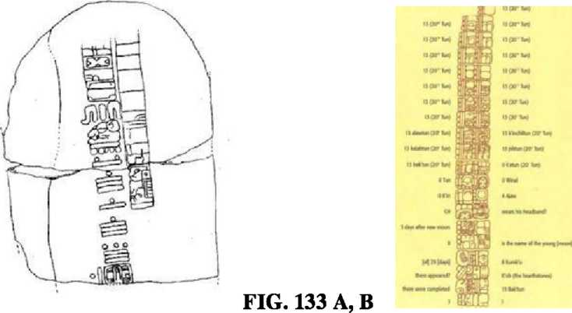

Toate acestea, oricum, nu elimină semnificaţia unui mileniu profetic. Din moment ce sursa „mileniului“ _{ca} timp escatologic îşi are originea în scrierile evreieşti apocrife din al 2-lea secol î.e.n., căutarea înţelesului trebuie îndreptată în această direcţie. De fapt, referirea la „o mie“—un mileniu—ca definind o eră îşi are rădăcinile mult în urmă în Vechiul Testament. Deuteronomul (7:9) îi atribuie duratei legământului Zeului cu Israel o perioadă de „o mie de generaţii“—o afirmaţie repetată (I Cronici 16:15) când Arca Legământului a fost adusă la Ierusalim de către David. Psalmii în mod repetat au folosit numărul „o mie“ referitor la Yahwe, la minunile lui, şi chiar la carul lui {Psalm. 68:17).
A
Relevantă în mod direct în ceea ce priveşte Sfârşitul Zilelor şi întoarcerea este afirmaţia din Psalm 90:4—o afirmaţie atribuită lui Moise însuşi—care spune despre Zeu că „o mie de ani, în ochii tăi, sunt ca şi cum ar fi trecut doar o zi“. Această afirmaţie a dat naştere la speculaţia (care a început curând după ce romanii au distrus Templul) că există o cale de a desluşi derutantul Sfârşit al Zilelor mesianic: dacă Creaţia, „începutul“ potrivit Genezei, i-a luat Zeului şase zile, şi o zi divină durează o mie de ani, rezultatul este o durată de 6.000 de ani de la început până la Sfârşit. Sfârşitul Zilelor, s-a presupus astfel, va veni în anul 6.000 Anno Mundi.
Aplicat la calendarul evreiesc de la Nippur care a început în 3760 î.e.n., asta înseamnă că Sfârşitul Zilelor se va întâmpla în 2240 e.n. (6000 - 3760 = 2240).
Acest al treilea mod de calcul al Sfârşitului Zilelor poate fi dezamăgitor sau consolator—în funcţie de aşteptările fiecăruia. Frumuseţea acestui mod de calcul e că este în perfectă armonie cu sistemul hexazecimal („în baza 60“) sumerian. Se prea poate ca în viitor să se dovedească a fi fost corect, dar eu nu cred: şi acesta este linear—iar în profeţii se vorbeşte despre o unitate de timp ciclică.
Cînd niciuna dintre datele „modeme“ prezise nu e viabilă, unii ar putea apela la vechile „formule“—să facă ceea ce sfătuia Isaiah, ,jă privească semnele invers, de la coadă spre cap“. Avem două posibilităţi ciclice: Timpul Divin al perioadei orbitale a lui Nibiru şi Timpul Ceresc al Precesiunii zodiacale. Care să fie cel potrivit?
Faptul că Anunnaki au venit şi au plecat în timpul unei „ferestre de oportunitate“ când Nibiru ajungea la Perigeu (cel mai aproape de Soare, şi astfel cel mai aproape de Pământ şi de Marte) este atât de evident unii cititori ai mei pur şi simplu au scăzut 3600 din 4000 (ca dată rotunjită a ultimei vizite a lui Anu), rezultând 400 î.e.n., sau au scăzut 3600 din 3760 (când a început calendarul de la Nippur)—aşa cum au făcut şi Maccabbeii—şi au ajuns la 160 î.e.n. în oricare din cazuri, următoarea sosire a lui Nibiru este mult în viitorul îndepărtat.
De fapt, aşa cum cititoml ştie acum, Nibiru a sosit mai devreme, la cca 560 î.e.n. Când ne gândim la această „abatere“, trebuie să avem în minte faptul că S AR-ul perfect (3600) a fost întotdeauna o perioadă orbitală matematică, pentru că orbitele cereşti—ale planetelor, cometelor, asteroizilor—se abat de la o orbitare la alta datorită atracţiei gravitaţionale a celorlalte planete pe lângă care trec. Dacă folosim Cometa Halley ca exemplu, perioada ei dată de 75 de ani de fapt fluctuează de la 74 la 76; când a apărut ultima oară în 1986, erau 76 de ani. Extinzând abaterea Cometei Halley la orbita de 3600 a lui Nibiru, vom obţine o variaţie de plus/minus 50 de ani la fiecare orbită.
Există şi un alt motiv pentru care ne întrebăm de ce Nibiru s-a abătut atât de mult de la SAR-ul ei obişnuit: neobişnuitul eveniment al Potopului de la cca 10900 î.e.n.
Timp de 120 de SHARi înainte de Potop, Nibiru a orbitat fără să provoace vreo astfel de catastrofa. Apoi ceva neobişnuit s-a petrecut de a adus Nibiru mai aproape de Pământ: combinat cu alunecarea calotelor glaciare ce acopereau Antarctica, s-a întâmplat Potopul. Dar ce anume a fost acest „ceva neobişnuit“?
Răspunsul poate să se afle departe în sistemul nostru solar, acolo unde Uranus şi Neptun orbitează—planete ale căror numeroase luni includ unele care, inexplicabil, orbitează într-un sens „opus“ („retrograd“)—celui în care orbitează Nibiru.
Unul dintre marile mistere ale sistemului nostru solar este faptul că planeta Uranus literalmente stă culcată pe o parte—axa ei nord-sud este orizontală faţă de Soare, în loc să fie verticală. „Ceva“ i-a dat lui Uranus „un mare ghiont“ cândva în trecutul ei, spun oamenii de ştiinţă da la NASA—fără să se aventureze să ghicească ce ar fi putut fi acel „ceva“. Eu m-am întrebat adesea dacă acel „ceva“ n-a fost acelaşi ceva care a cauzat uriaşa şi misterioasa cicatrice în formă de „blazon“ şi caracteristica în formă de „brazdă“ pe care Voyager 2 al NASA le-au găsit pe luna lui Uranus Miranda în 1986 (fig. 134)— o lună care e diferită din numeroase puncte de vedere de celelalte luni ale lui Uranus. Ar fi putut o coliziune celestă cu Nibiru aflat în trecere şi cu lunile sale să cauzeze toate acestea?
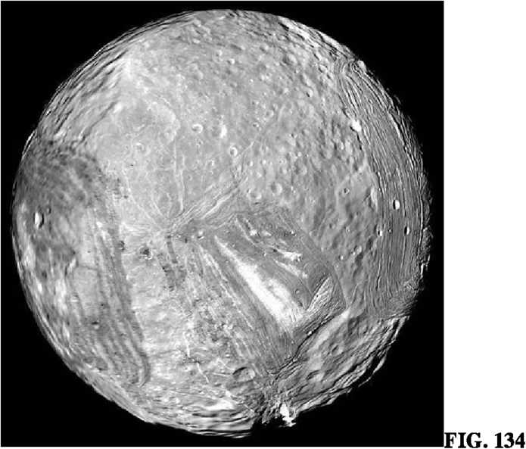

De curând astronomii au descoperit că marile planete din afară n-au rămas pe locul unde s-au format, ci au fost deviate în exterior, departe de Soare. Studiile au ajuns la concluzia că mutarea a fost cea mai pronunţată în cazul lui Uranus (fîg. 135) şi Neptun (fîg. 136), şi aceasta ar putea explica de ce nu s-a întâmplat nimic acolo timp de numeroase orbite ale lui Nibiru—apoi, dintr-o dată ceva s-a petrecut. Nu este neplauzibil să presupunem că la „orbita lui de la Potop“, Nibiru s-a întâlnit cu Uranus aflat în derivă, şi una din lunile lui Nibiru s-a ciocnit cu Uranus, îfcclinând-0 pe o parte; se poate chiar ca acea „armă“ să fi fost enigmatica lună Miranda—o lună a lui Nibiru— care a izbit-o pe Uranus şi a sfârşit prin a fi capturată în orbita lui Uranus.
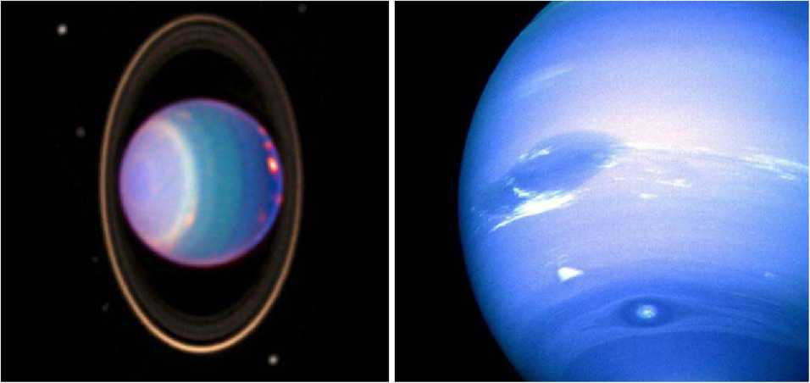
FIG. 135 FIG. 136

O astfel de întâmplare ar fi afectat orbita lui Nibiru, micşorând-o la aproape 3450 de ani pământeşti în loc de 3600, şi ducând la reconfigurarea „orarului“ reapariţiilor ei de după Potop, în cca 7450, cca 4000 şi cca 550 î.e.n.
Dacă asta s-a întâmplat, ar explica sosirea „mai devreme“ a lui Nibiru în 556 î.e.n.—şi ar sugera că următoarea sosire ar fi la cca 2900 e.n. Pentru cei care asociază evenimentele cataclismice profeţite cu întoarcerea lui Nibiru—„Planeta X“ pentru unii—momentul nu e la îndemână.
Dar orice idee că Anunnaki şi-ar fi limitat venirile şi plecările la o singură şi scurtă „fereastră" de la per^eul planetei este, oricum, incorectă. Ei puteau de asemenea continua să vină şi să plece în orice moment.
Textele antice înregistrează numeroase exemple de călătorii înainte şi înapoi fără a arăta vreo legătură cu apropierea planetei. Există şi numeroase povestiri despre călătorii Pământ-Nibiru făcute de pământeni care omit orice referire la faptul că Nibiru se vedea pe cer (o privelişte accentuată, pe de altă parte, când Anu a vizitat Pământul la cca 4000 î.e.n.). într-una din ocazii, Adapa, un fiu al lui Enki cu o femeie pământeancă, căruia i-a fost dată înţelegerea dar nu şi nemurirea, a făcut o foarte scurtă vizită pe Nibiru, însoţit de zeii Dumuzi şi Ningishzidda. Enoch, la fel ca şi sumerianul Enmenduranki, a venit şi a plecat şi el, de două ori, în timpul vieţii sale pe Pământ.
Acest lucru a fost posibil (fig. 137) în cel puţin două moduri, după cum e arătat în: imul prin accelerarea unei nave spaţiale în faza de sosire a lui Nibiru (din punctul A), ajungând cu mult înainte de momentul perigeului; celălalt pri decelerarea navei spaţiale (punctul B) în timpul fazei de ieşire a lui Nibiru, „căzând înapoi“ spre Soare (şi astfel spre Pământ şi Marte).
Nibiru  & .% | k w  Sun | m > V*  ' .im \ \ *.  , J
••terttt .«it |  | '''' *
\ ⁹ _{m} • t —
 | % | A iormer planet ot me Solar Systom dostroyod by one ol Nibiru’» mOcn wblch created the asteroid
 |  | boll
FIG. 137

O scurtă vizită pe Pământ, ca aceea a lui Anu, putea avea loc combinând „A“ pentru sosire şi „B“ pentru plecare la ieşirea din perigeu; o scurtă vizită pe Nibiru ( ca aceea a lui Adapa) putea avea loc prin inversarea procedurilor—părăsind Pământul pentru a intercepta Nibiru în „A“ şi plecând de pe Nibiru în „B“ pentru întoarcerea pe Pământ şamd.
O întoarcere a Anunnaki-lor intr-un moment altul decât întoarcerea planetei poate astfel avea loc, şi pentru asta noi am rămas cu celălalt timp ciclic— timpul zodiacaL
Eu l-am numit, în Când Timpul a început, Timpul Ceresc, distinct dar totuşi servind ca legătură între Timpul Pământesc (ciclul orbital al planetei noastre) şi Timpul Divin (cronometrai planetei Anunnaki-lor). Dacă aşteptata întoarcere va fi mai degrabă a Anunnaki-lor decât a planetei lor, atunci ne va folosi ca să găsim soluţia la enigmele zeilor şi oamenilor prin ceasul (timpul) care i-a legat între ei—zodiacul ciclic al Timpului Ceresc. A fost inventat, până la urmă, de Anunnaki, ca mod de a reconcilia cele două cicluri; proporţia lor—3600 pentru Nibira, 2160 pentru o Eră zodiacală— era Proporţia de Aur de 10:6. Ea rezulta, am sugerat eu, în sistemul hexazecimal pe care matematica şi astronomia sumeriană se bazau (6 x 10 x 6 x 10 şamd).
Berossus, după cum am menţionat, a pretins că Erele zodiacale sunt puncte de cotitură în relaţiile zeilor şi oamenilor şi a susţinut că lumea în mod periodic trece prin catastrofe apocaliptice, fie prin apă fie prin foc, al căror moment este determinat de fenomenele cereşti. Ca şi omologul său din Egipt, Manetho, el a împărţit preistoria şi istoria în faze divine, semidivine şi postdivine, cu un total general de 2.160.000 de ani al „duratei acestei lumi“. Acesta—minune a minunilor!—este exact o mie—un mileniu!—de ere zodiacale.
Cercetătorii care au studiat tăbliţele antice ce aveau ca subiect matematica şi astronomia au fost uluiţi să descopere că tăbliţele foloseau fantasticul număr 12960000—da, 12.960.000—ca punct de start. Ei au ajuns la concluzia că asta poate fi legat doar de erele zodiacale de 2.160, care înmulţite cu 6 dau 12.960, sau 129.600 (2160 x 60) sau 1.296.000 (2160 x 600); şi —minune a minunilor!—fantasticul număr cu care aceste liste antice începeau, 12.960.000, este un multiplu de 2.160 prin 6000—ca în divinele şase zile ale creaţiei
Că evenimentele majore, când relaţiile zeilor au afectat relaţiile oamenilor, au fost legate de erele zodiacale a fost arătat peste tot în acest volum din Cronicile Pământului. Pe măsură ce fiecare Eră începea, ceva important se petrecea: Era Taurului a însemnat dăruirea civilizaţiei Omenirii. Era Berbecului a fost anunţată de catastrofa nucleară şi s-a sfârşit cu Plecarea. Era Peştilor a sosit cu distragerea Templului şi cu începutul Creştinismului. Putem să nu ne punem întrebarea dacă profeticul Sfârşit al Zilelor nu înseamnă cumva Sfârşitul unei Ere (zodiacale)?
Erau „timpul, timpurile şi o jumătate“ ale lui Daniel doar o terminologie ce se referea la erele zodiacale? Posibilitatea a fost cântărită, acum vreo trei secole, de nimeni altul decât Sir Isaac Newton. Bine cunoscut pentru formularea legilor naturale ce guvernează mişcările cereşti—ca planetele ce orbitează în jurul Soarelui—interesul lui era îndreptat şi spre gândirea religioasă, şi el a scris tratate lungi despre Biblie şi profeţiile biblice. El considera mişcările cereşti pe care le-a formulat ca fiind „mecanica Zeului“ şi credea cu tărie că descoperirile ştiinţifice care au început cu Galileo şi Copemic şi au fost continuate de el erau menite să se întâmple atunci când s-au întâmplat. Asta l-a făcut să dea o atenţie deosebită „matematicii lui Daniel“.
în Martie 2003 British Broadcasting Corporation (BBC) a surprins instituţiile ştiinţifice şi religioase cu un program despre Newton care a dezvăluit existenţa unui document, scris de mână de el pe ambele părţi, care calcula Sfârşitul Zilelor potrivit profeţiilor lui Daniel.
Newton şi-a notat calculele numerice pe una din feţele foii, iar analiza calculelor sub forma a trei „propoziţii“ pe cealaltă parte a foii. O examinare mai atentă a documentului—o fotocopie pe care sunt privilegiat s-o am în posesie— dezvăluie faptul că numerele pe care le-a folosit în calcule includ 216 şi 2160 de câteva ori—un indiciu pentru mine în a înţelege care a fost logica gândirii lui: el se gândea la timpul zodiacal—pentru el, acesta era Ceasul Mesianic!
El şi-a concentrat concluziile scriind un set de trei „nu mai devreme de“ şi un „nu mai târziu de“ grafice de timp pentru indiciile profetice ale lui Daniel:
A
- Intre 2132 şi 2370 potrivit unui indiciu dat lui Daniel,
A
- Intre 2090 şi 2374 potrivit unui al doilea indiciu,
- Intre 2060 şi 2370 pentru crucialul „timp, timpuri şi o jumătate de timp“.
„Sir Isaac Newton a prezis că lumea se va sfârşi în anul 2060“ anunţa BBC. Nu cu exactitate, poate—dar după cum tabelul erelor zodiacale din capitolele precedente arată, el n-a fost prea departe de acest punct în două dintre datele „nu mai devreme de“: 2060 şi 2090.
Preţiosul document original al marelui Englez e păstrat în Departamentul de Manuscrise şi Arhive al Bibliotecii naţionale şi Universitare Evreieşti—în Ierusalim!
O coincidenţă?
în cartea mea din 1990 Geneza Revizuită a fost pentru prima oară dezvăluit public „Incidentul Phobos“—un eveniment ţinut sub tăcere. El implica pierderea, în 1989, a unei navete spaţiale sovietice trimisă să exploreze Marte şi satelitul ei posibil gol pe dinăuntru numit Phobos.
De fapt, nu una ci două navete spaţiale sovietice au fost pierdute. Numite Phobos 1 şi Phobos 2 ca să arate scopul lor—de a sonda satelitul lui Marte Phobos—ele au fost lansate în 1988, ajugând la Marte în 1989. Deşi un proiect sovietic, el a fost susşinut de NASA şi de agenţiile europene. Phobos 1 pur şi simplu a dispărut—nicio explicaţie sau vreun detaliu n-au fost date public vreodată. Phobos 2 a reuşit să ajungă la Marte şi a început să transmită fotografii făcute de două camere—una obişnuită şi una în infraroşu.
în mod uimitor sau alarmant, ele includeau fotografii ale umbrei unui obiect în formă de ţigară ce zbura în cerurile planetei între naveta sovietică şi suprafaţa lui Marte (fig. 138). Şefii misiunii sovietice au descris obiectul ce arunca această umbră ca fiind „ceva pe care unii l-ar numi o farfurie zburătoare“. Imediat, navetei spaţiale i s-a ordonat să se îndrepte către orbita lui Marte pentru a se apropia de satelit şi, de la o distanţă de 50 de yarzi, să-l bombardeze cu fascicule laser.
Ultima fotografie pe care Phobos 2 a trimis-o arăta un proiectil venind spre ea de pe satelit (fig, 139).
Imediat după asta, naveta a intrat în vrie şi a încetat să mai transmită—distrusă de misteriosul proiectil.
„Incidentul Phobos“ rămâne, oficial, „un accident inexplicabil“. De fapt, chiar după aceea, o comisie secretă în care toate naţiunile cu programe spaţiale de frunte au fost reprezentate, a intrat în acţiune. Comisia şi documentul formulat de ea merită o examinare mai minuţioasă decât cea care a fost făcută, căci ele deţin cheia de a înţelege ce anume ştiu de fapt naţiunile conducătoare ale lumii despre Nibiru şi despre Anunnaki.
Evenimentele geopolitice care au dus la formarea grupului secret au început cu descoperirea, în 1983, a unei „planete de mărimea lui Neptun“ de către IRAS—Satelit Astronomic în infra-Roşu al NASA—care a scanat marginile sistemului solar nu vizual ci prin detectarea corpurilor cereşti ce emit căldură.
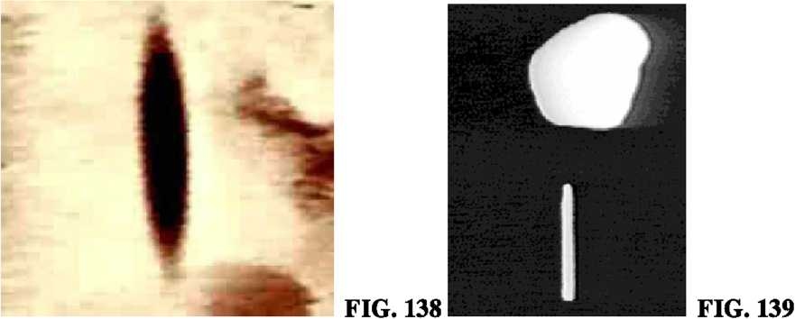
Căutarea unei a zecea planete a fost unul din obiectivele lui declarate şi într-adevăr el a găsit una (fig. 140 A, B)—determinând că aceasta era o planetă pentru că, detectată fiind o dată şi apoi şase luni mai târziu, ea se deplasa în mod clar în direcţia noastră. Ştirea despre descoperire a ţinut prima pagină dar a fost retractată a doua zi ca fiind o „neînţelegere“
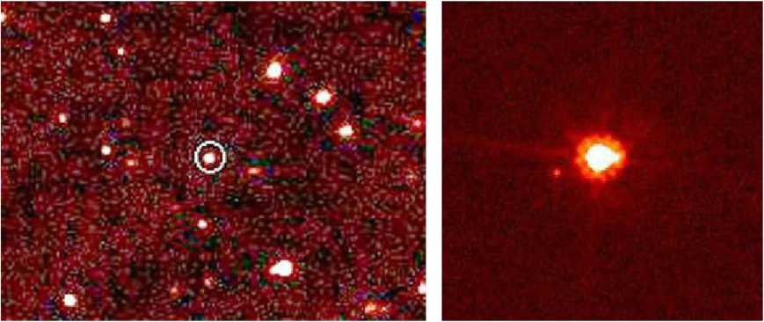
FIG. 140 A, B
De fapt, descoperirea era atât de şocantă încât a condus la o schimbare subită în relaţiile dintre SUA şi Uniunea Sovietică, la o întâlnire şi la o înţelegere de cooperare spaţială între preşedintele Reagan şi Primul Ministru Gorbaciov, precum şi la declaraţii publice făcute de preşedintele Naţiunilor Unite şi alte foruri care includeau următoarele exprimări (arătând înspre cer cu degetul pe când le spunea):
Doar gândiţi-vă cât de uşoară ar putea fi sarcina lui şi a mea în aceste întâlniri pe care le-am avut dacă dintr-o dată ar exista o ameninţare la adresa acestei lumi venită de la vreo altă specie de pe altă planetă din univers... mă gândesc uneori cât de repede diferendele noastre ar dispărea dacă ar trebui să înfruntăm o ameninţare extraterestră din afara acestei lumi
Comitetul Executiv care s-a format ca rezultat al acestor preocupări a avut câteva întâlniri şi consultări făcute pe îndelete—înainte de incidentul Phobos din Martie 1989. Lucrând cu febrilitate, el a formulat în Aprilie 1989 un set de indicaţii cunoscute ca Declaraţia Principiilor Privind Activităţile Următoare Detectării Inteligenţei Extraterestre, prin care s-au stabilit de comun acord procedurile ce trebuie urmate după primirea „unui semnal sau a altor dovezi ale inteligenţei extraterestre“. „Semnalul“, dezvăluie grupul, „poate fi nu doar unul simplu care să indice că are o origine inteligentă ci poate fi chiar un mesaj care ar necesita decodificare“. Procedurile agreate includeau măsuri ce trebuie luate pentru a întârzia dezvăluirea contactului cel puţin timp de 24 de ore înainte dea fi dat un răspuns. Acest lucru era evident ridicol dacă mesajul ar fi venit de pe o planetă aflată la distanţă de ani lumină... Nu, pregătirile erau pentru o întâlnire în apropiere!
Pentru mine, toate aceste evenimente începând cu 1983, plus toate dovezile de pe Marte pe scurt descrise în capitolele precedente şi proiectilul tras de pe satelitul Phobos arată că Anunnaki sunt prezenţi—probabil o prezenţă robotică—pe Marte, vechea lor Staţie Intermediară. Asta ar putea indica prevedere, un plan de a avea o facilitate pregătită pentru o viitoare revizitare. Puse împreună, ele sugerează o intenţie de întoarcere.
Pentru mine, cilindrul sigiliu Pământ-Marte (vezi FIG. 111) este atât o reprezentare a Trecutului cât şi o prevestire a Viitorului căci el poartă o dată—o dată indicată de semnul celor doi peşti—Era Peştilor.
Ne spune el oare: Ceea ce s-a întâmplat în precedenta Eră a Peştilor se va repeta
din nou în Era Peştilor? Dacă profeţiile se vor dovedi adevărate, dacă Primele Lucruri vor fi şi Ultimele Lucruri, dacă Trecutul este Viitorul—răspunsul trebuie să fie DA.
Ne aflăm încă în Era Peştilor. întoarcerea, semnele spun, se va întâmpla înainte de sfârşitul Erei noastre curente.

Datele astronomice vaste ce au fost găsite au atras, încă din secolul 19 şi începutul secolului 20, timpul, atenţia şi răbdarea marilor savanţi care, în mod briliant, au combinat „Asiriologia“ cu cunoştinţele despre astronomie. Chiar prima carte a Cronicilor Pământului, A 12-a Planetă, a acoperit şi a folosit munca şi realizările unor savanţi ca Franz Kugler, Emst Weidner, Erich Ebeling, Herman Hilprecht, Alfred Jeremias, Morris Jastrow, Albert Schott şi Th. G. Pinches, printre alţii. Sarcina lor a fost complicată de faptul că acelaşi kakkabu (orice corp ceresc, inclusiv planete, stele fixe şi constelaţii) putea avea mai mult de un nume. Şi eu am arătat chiar atunci şi acolo cusurul principal al muncii lor: ei toţi au presupus că sumerienii şi alte popoare antice nu puteau în niciun caz să afle („cu ochiul liber“) despre planetele de dincolo de Satura Rezultatul a fost că de fiecare dată când o planetă era numită altfel decât pe numele acceptate pentru „cele şapte kakkabani“—Soare, Lună, Mercur, Venus, Marte, Jupiter, Saturn—s-a presupus că era doar un nume pentru una dintre cele „şapte cunoscute“. Principala victimă a acestei atitudini greşite a fost Nibiru; de fiecare dată când ea sau echivalentul ei babilonian „planeta Marduk“ era enumerată, se presupunea că e un alt nume pentru Jupiter sau Marte sau (în unele viziuni extreme) chiar pentru Mercur. Incredibil, astronomii instituţiilor modeme, continuă să-şi bazeze munca pe această presupunere de „numai şapte“—în ciuda dovezilor contrare vaste care arată că sumerienii cunoşteau adevărata formă şi compoziţie a sistemului nostru solar, începând cu numirea planetelor din afară în Enuma Elish, sau reprezentarea de acum 4500 de ani a sistemului solar complet, cu cei doisprezece membri, cu Soarele în centru, pe cilindrul de sigiliu VA/243 de la Muzeul din Berlin (fig. 91), sau reprezentările celor douăsprezece simboluri planetare pe monumentele asiriene şi babiloniene etc.
Escatologie - totalitatea concepţiilor religioase referitoare la soarta finală a lumii şi a omului.
De dincolo de Centura de Asteroizi

